
Sinh viên thực hiện: Nguyễn Thị Kim Hồng K25HTTTA
Lê Thị Thảo K25HTTTB
Nguyễn Thị Thắm K25HTTTB

Giảng viên hướng dẫn: Ths. Giang Thị Thu Huyền
HÀ NỘI – NĂM 2026
XÂY DỰNG HỆ THỐNG GỢI Ý LỊCH TRÌNH DU LỊCH
CÁ NHÂN HOÁ PLANGO
CHUYÊN NGÀNH HỆ THỐNG THÔNG TIN QUẢN LÝ


HỌC VIỆN NGÂN HÀNG
KHOA CÔNG NGHỆ THÔNG TIN VÀ KINH TẾ SỐ



ĐỒ ÁN TỐT NGHIỆP
CHUYÊN NGÀNH HỆ THỐNG THÔNG TIN QUẢN LÝ

XÂY DỰNG HỆ THỐNG GỢI Ý LỊCH TRÌNH DU LỊCH CÁ NHÂN HÓA PLANGO

Sinh viên thực hiện:
Nguyễn Thị Kim Hồng 25A4041509 K25HTTTA
Lê Thị Thảo 25A4042229 K25HTTTB
Nguyễn Thị Thắm 25A4042235 K25HTTTB

Giảng viên hướng dẫn: ThS.Giang Thị Thu Huyền

HÀ NỘI – 05.2026

LỜI CAM ĐOAN
Chúng em xin cam đoan báo cáo đồ án tốt nghiệp với đề tài “Hệ thống gợi ý lịch trình du lịch cá nhân hóa PlanGo” là công trình nghiên cứu và phát triển độc lập của nhóm chúng em được thực hiện dưới sự hướng dẫn của ThS. Giang Thị Thu Huyền.
Chúng em xin cam kết toàn bộ nội dung, số liệu, kết quả phân tích nghiệp vụ và kiến trúc hệ thống được trình bày trong quyển báo cáo này là hoàn toàn trung thực và sát với thực tế triển khai. Các tài liệu tham khảo, dịch vụ giao diện lập trình, công cụ hỗ trợ hay nền tảng bên thứ ba được tích hợp trong dự án đều được chúng em trích dẫn nguồn gốc rõ ràng, tuân thủ nghiêm ngặt các quy định về sở hữu trí tuệ và đạo đức nghiên cứu.
Công trình này không sao chép từ bất kỳ đồ án hay tài liệu nào đã được công bố trước đây. Nếu phát hiện có bất kỳ sự gian lận, vi phạm bản quyền hay thiếu trung thực nào trong quá trình thực hiện, chúng em xin chịu hoàn toàn trách nhiệm trước hội đồng đánh giá và ban giám hiệu nhà trường theo đúng các quy định hiện hành.
Hà Nội, ngày 20, tháng 04, năm 2026
Nguyễn Thị Kim Hồng
Lê Thị Thảo
Nguyễn Thị Thắm

LỜI CẢM ƠN
Trong suốt thời gian học tập và thực hiện đồ án tốt nghiệp với đề tài “Hệ thống gợi ý lịch trình du lịch cá nhân hóa PlanGo” chúng em đã nhận được sự quan tâm, hỗ trợ và động viên rất lớn từ phía nhà trường, quý thầy cô, gia đình cùng bạn bè. Thông qua trang viết này, chúng em xin được bày tỏ lòng biết ơn chân thành nhất đến những người đã đồng hành cùng chúng em trong suốt chặng đường vừa qua.
Lời đầu tiên và sâu sắc nhất, chúng em xin gửi đến giảng viên hướng dẫn, cô Giang Thị Thu Huyền. Cô đã luôn dành thời gian quý báu để định hướng, theo sát tiến độ và tận tình chỉ bảo chúng em từ những ngày đầu tiên hình thành ý tưởng cho đến khi hoàn thiện sản phẩm. Những nhận xét sắc bén cùng phương pháp tư duy logic mà cô truyền đạt không chỉ giúp chúng em tháo gỡ các vướng mắc trong quá trình thiết kế hệ thống, mà còn là hành trang quý giá cho con đường phát triển nghề nghiệp thực tế sau này.
Chúng em cũng xin gửi lời tri ân đến toàn thể quý thầy cô chuyên ngành Hệ thống thông tin quản lý khoa Công nghệ thông tin và Kinh tế số tại trường Học viện Ngân Hàng. Cảm ơn các thầy cô đã cung cấp cho chúng em một nền tảng kiến thức vững chắc suốt bốn năm đại học. Chính tư duy hệ thống và kỹ năng phân tích nghiệp vụ được mài giũa trên giảng đường là cơ sở cốt lõi để chúng em có thể tự tin xây dựng và hiện thực hóa thành công đồ án này.
Mặc dù đã nỗ lực hết mình, nhưng do giới hạn về mặt thời gian và kinh nghiệm thực tiễn, hệ thống và cuốn báo cáo chắc chắn vẫn còn những thiếu sót nhất định. Chúng em rất mong sẽ nhận được sự lượng thứ và những lời góp ý quý báu từ quý thầy cô trong hội đồng đánh giá để chúng em có cơ hội nhìn nhận và hoàn thiện bản thân hơn nữa.
Một lần nữa, chúng em xin chân thành cảm ơn!

MỤC LỤC
LỜI CAM ĐOAN i
LỜI CẢM ƠN ii
MỤC LỤC iii
DANH MỤC BẢNG BIỂU v
DANH MỤC HÌNH ẢNH viii
DANH MỤC TỪ VIẾT TẮT xv
MỨC ĐỘ ĐÓNG GÓP xvi
LỜI MỞ ĐẦU 1
CHƯƠNG 1. GIỚI THIỆU BÀI TOÁN 4
1.1. Tổng quan về du lịch tự túc 4
1.1.1. Khái niệm du lịch tự túc 4
1.1.2. Thực trạng đi du lịch tự túc hiện nay 4
1.2. Phân tích nhu cầu thị trường về lập kế hoạch khi đi du lịch tự túc 5
1.2.1. Nhu cầu lập kế hoạch khi đi du lịch tự túc 5
1.2.2. Khảo sát nhu cầu lập kế hoạch khi đi du lịch tự túc 6
1.2.3. Phân tích các ứng dụng hiện có trên thị trường 6
1.3. Đề xuất giải pháp sơ bộ 8
1.3.1. Đề xuất thiết kế hệ thống 8
1.3.2. Mô hình kinh doanh 9
1.4. Đánh giá tính khả thi của dự án 9
1.4.1. Tính khả thi về mặt kỹ thuật 10
1.4.2. Tính khả thi về dữ liệu và khả năng tích hợp 10
1.4.3. Tính khả thi về nguồn lực và thời gian thực hiện 10
1.4.4. Tính khả thi về mô hình kinh doanh và thị trường 10
1.4.5. Tính khả thi về chi phí và vận hành 10
1.4.6. Tính khả thi về giá trị thực tiễn và khả năng phát triển 10
CHƯƠNG 2. PHÂN TÍCH VÀ THIẾT KẾ HỆ THỐNG 12
2.1. Xác định chức năng hệ thống 12
2.1.1. Sơ đồ phân rã chức năng của ứng dụng di động 12
2.1.2. Sơ đồ phân rã chức năng của trang web quản trị 13
2.2. Yêu cầu chức năng 13
2.2.1. Biểu đồ ca sử dụng 13
2.2.2. Biểu đồ hoạt động 30
2.3. Yêu cầu phi chức năng 43
2.3.1. Hiệu năng 43
2.3.2. Bảo mật 44
2.3.3. Khả năng mở rộng 44
2.3.4. Tính tương thích 44
2.3.5. Dễ sử dụng 44
2.4. Thiết kế cơ sở dữ liệu 45
2.4.1. Thiết kế cơ sở dữ liệu mức khái niệm 45
2.4.2. Thiết kế cơ sở dữ liệu mức logic 46
2.4.3. Thiết kế cơ sở dữ liệu mức vật lý 50
CHƯƠNG 3. XÂY DỰNG VÀ KIỂM THỬ HỆ THỐNG 60
3.1. Công nghệ sử dụng 60
3.2. Xây dựng giao diện 62
3.2.1. Giao diện phía người dùng 63
3.2.2. Giao diện phía admin 74
3.3. Kiểm thử hệ thống 78
3.3.1. Phương pháp kiểm thử 78
3.3.2. Kịch bản và kết quả kiểm thử 79
3.4. Đánh giá hệ thống 82
KẾT LUẬN 85
TÀI LIỆU THAM KHẢO 90
PHỤ LỤC 92
Phụ lục A: Phân tích kết quả khảo sát 92
Phụ lục B. Phân tích mô hình kinh doanh BMC 98
Phụ lục C. Kịch bản ca sử dụng 103
Phụ lục D. Biểu đồ hoạt động 131
Phụ lục E. Biểu đồ tuần tự 156
KẾT QUẢ CHECK ĐẠO VĂN 194

DANH MỤC BẢNG BIỂU
Bảng 1. Kịch bản ca sử dụng Tạo kế hoạch chuyến đi 14
Bảng 2. Kịch bản ca sử dụng Chỉnh sửa thông tin chuyến đi 15
Bảng 3. Kịch bản ca sử dụng Quản lý trạng thái chuyến đi 16
Bảng 4. Kịch bản ca sử dụng Chia sẻ chuyến đi 17
Bảng 5. Kịch bản ca sử dụng Tham gia chuyến đi 18
Bảng 6. Kịch bản ca sử dụng Xem thông tin chi tiết địa điểm trong lịch trình 19
Bảng 7. Kịch bản ca sử dụng Xem bản đồ lộ trình 19
Bảng 8. Kịch bản ca sử dụng Thêm lịch trình 21
Bảng 9. Kịch bản ca sử dụng Sắp xếp lịch trình 22
Bảng 10. Kịch bản ca sử dụng Chỉnh sửa thời gian cho địa điểm 22
Bảng 11. Kịch bản ca sử dụng Cập nhật trạng thái cho địa điểm 23
Bảng 12. Kịch bản ca sử dụng Thêm chi phí phát sinh 24
Bảng 13. Kịch bản ca sử dụng Chỉnh sửa chi phí 24
Bảng 14. Kịch bản ca sử dụng Mời bạn đồng hành 25
Bảng 15. Kịch bản ca sử dụng Phân quyền bạn đồng hành 26
Bảng 16. Kịch bản ca sử dụng Thêm điểm đến 27
Bảng 17. Kịch bản ca sử dụng Chỉnh sửa thông tin điểm đến 27
Bảng 18. Kịch bản ca sử dụng Thêm POI 28
Bảng 19. Kịch bản ca sử dụng Chỉnh sửa thông tin POI 29
Bảng 20. Kịch bản ca sử dụng Xem Dashboard 29
Bảng 21. Bảng users 50
Bảng 22. Bảng Destination_Type 50
Bảng 23. Bảng Destinations 51
Bảng 24. Bảng POI_Type 52
Bảng 25. Bảng POIs 52
Bảng 26. Bảng POI_Opening_Hours 52
Bảng 27. Bảng Trips 53
Bảng 28. Bảng Preferences 53
Bảng 29. Bảng Trip_Members 54
Bảng 30. Bảng Trip_Preferences 54
Bảng 31. Bảng POI_Preferences 54
Bảng 32. Bảng ItineraryDay 55
Bảng 33. Bảng Itinerary_Items 55
Bảng 34. Bảng Notes 56
Bảng 35. Bảng ExpenseType 56
Bảng 36. Bảng Expenses 57
Bảng 37. Bảng Expense_Splits 57
Bảng 38. Bảng Trip_Reviews 58
Bảng 39. Bảng Item_Reviews 58
Bảng 40. Bảng Notifications 59
Bảng 41. Ưu điểm và nhược điểm của hệ thống 86
Bảng 42. So sánh hệ thống với các ứng dụng trên thị trường 87
Bảng 43. Kịch bản ca sử dụng đăng ký tài khoản 104
Bảng 44. Kịch bản ca sử dụng đăng nhập tài khoản 104
Bảng 45. Kịch bản ca sử dụng cập nhật thông tin cá nhân 105
Bảng 46. Kịch bản ca sử dụng đổi mật khẩu 106
Bảng 47. Kịch bản ca sử dụng tìm kiếm điểm đến 106
Bảng 48. Kịch bản ca sử dụng Xem thông tin chi tiết điểm đến 107
Bảng 49. Kịch bản ca sử dụng Xem chi tiết địa điểm du lịch trong bản đồ 108
Bảng 50. Kịch bản ca sử dụng Xem chi tiết chuyến đi 108
Bảng 51. Kịch bản ca sử dụng Đánh giá chuyến đi 109
Bảng 52. Kịch bản ca sử dụng Chỉnh sửa đánh giá chuyến đi 109
Bảng 53. Kịch bản ca sử dụng Xóa đánh giá chuyến đi 110
Bảng 54. Kịch bản ca sử dụng Xóa chuyến đi 111
Bảng 55. Kịch bản ca sử dụng Xóa lịch trình 112
Bảng 56. Kịch bản ca sử dụng Chỉnh sửa chi phí cho địa điểm 113
Bảng 57. Kịch bản ca sử dụng Thêm ghi chú cho địa điểm trong lịch trình 113
Bảng 58. Kịch bản ca sử dụng Sửa ghi chú cho địa điểm trong lịch trình 114
Bảng 59. Kịch bản ca sử dụng Xóa ghi chú cho địa điểm trong lịch trình 115
Bảng 60. Kịch bản ca sử dụng Đánh giá địa điểm 115
Bảng 61. Kịch bản ca sử dụng Sửa đánh giá địa điểm 116
Bảng 62. Kịch bản ca sử dụng Xóa đánh giá địa điểm 116
Bảng 63. Kịch bản ca sử dụng Xóa chi phí 117
Bảng 64. Kịch bản ca sử dụng Thêm ghi chú chi phí 118
Bảng 65. Kịch bản ca sử dụng Chỉnh sửa ghi chú chi phí 118
Bảng 66. Kịch bản ca sử dụng Xóa ghi chú chi phí 119
Bảng 67. Kịch bản ca sử dụng Xóa bạn đồng hành 120
Bảng 68. Kịch bản ca sử dụng Xem danh sách người dùng 120
Bảng 69. Kịch bản ca sử dụng Cập nhật trạng thái tài khoản người dùng 121
Bảng 70. Kịch bản ca sử dụng Xóa tài khoản người dùng 121
Bảng 71. Kịch bản ca sử dụng Xóa điểm đến 122
Bảng 72. Kịch bản ca sử dụng Xem danh sách đánh giá 123
Bảng 73. Kịch bản ca sử dụng Xóa POI 123
Bảng 74. Kịch bản ca sử dụng Thêm danh mục điểm đến 124
Bảng 75. Kịch bản ca sử dụng Sửa danh mục điểm đến 125
Bảng 76. Kịch bản ca sử dụng Xóa danh mục điểm đến 125
Bảng 77. Kịch bản ca sử dụng Thêm loại POI 126
Bảng 78. Kịch bản ca sử dụng Sửa loại POI 127
Bảng 79. Kịch bản ca sử dụng Xóa loại POI 127
Bảng 80. Kịch bản ca sử dụng Thêm loại chi phí 128
Bảng 81. Kịch bản ca sử dụng Sửa loại chi phí 129
Bảng 82. Kịch bản ca sử dụng Xóa loại chi phí 129
Bảng 83. Kịch bản ca sử dụng Thêm danh mục sở thích 130
Bảng 84. Kịch bản ca sử dụng Sửa danh mục sở thích 131
Bảng 85. Kịch bản ca sử dụng Xóa danh mục sở thích 131

DANH MỤC HÌNH ẢNH
Hình 1. Business Model Canvas 9
Hình 2. Sơ đồ phân rã chức năng giao diện người dùng 12
Hình 3. Sơ đồ phân rã chức năng giao diện quản trị 13
Hình 4. Biểu đồ ca sử dụng tổng quát 13
Hình 5. Biểu đồ hoạt động chức năng Tạo kế hoạch chuyến đi 30
Hình 6. Biểu đồ hoạt động chức năng Chỉnh sửa thông tin chuyến đi 31
Hình 7. Biểu đồ hoạt động chức năng Quản lý trạng thái chuyến đi 32
Hình 8. Biểu đồ hoạt động chức năng Chia sẻ chuyến đi 33
Hình 9. Biểu đồ hoạt động chức năng Tham gia chuyến đi 34
Hình 10. Biểu đồ hoạt động chức năng Xem chi tiết địa điểm trong lịch trình 35
Hình 11. Biểu đồ hoạt động chức năng Xem bản đồ lộ trình chuyến đi 35
Hình 12. Biểu đồ hoạt động chức năng Thêm lịch trình 36
Hình 13. Biểu đồ hoạt động chức năng Sắp xếp lịch trình 37
Hình 14. Biểu đồ hoạt động Chức năng Sửa thời gian địa điểm 37
Hình 15. Biểu đồ hoạt động chức năng Cập nhật trạng thái địa điểm trong lịch trình 38
Hình 16. Biểu đồ hoạt động chức năng Thêm chi phí phát sinh 39
Hình 17. Biểu đồ hoạt động chức năng Chỉnh sửa chi phí 39
Hình 18. Biểu đồ hoạt động chức năng Mời bạn đồng hành 40
Hình 19. Biểu đồ hoạt động chức năng Phân quyền bạn đồng hành 40
Hình 20. Biểu đồ hoạt động chức năng Thêm điểm đến 41
Hình 21. Biểu đồ hoạt động chức năng Sửa điểm đến 41
Hình 22. Biểu đồ hoạt động chức năng Thêm POI 42
Hình 23. Biểu đồ hoạt động chức năng Sửa POI 42
Hình 24. Biểu đồ hoạt động xem dashboard 43
Hình 25. Lược đồ Logic 49
Hình 26. Giao diện Đăng ký tài khoản 63
Hình 27. Giao diện Đăng nhập 63
Hình 28. Giao diện quản lý hồ sơ 64
Hình 29. Giao diện trang khám phá điểm đến 64
Hình 30. Giao diện trang xem chi tiết điểm đến 65
Hình 31. Giao diện Bản đồ 65
Hình 32. Giao diện lên kế hoạch chuyến đi 66
Hình 33. Giao diện Xem trước lịch trình 66
Hình 34. Giao diện Xem danh sách chuyến đi 67
Hình 35. Giao diện Chi tiết chuyến đi 67
Hình 36. Giao diện Chỉnh sửa thông tin chuyến đi 68
Hình 37. Giao diện Xem chi tiết địa điểm trong lịch trình 68
Hình 38. Giao diện bản đồ lộ trình 69
Hình 39. Giao diện Chỉnh sửa chi phí hoạt động 69
Hình 40. Giao diện Chỉnh sửa thời gian tham quan địa điểm 70
Hình 41. Giao diện Thêm ghi chú địa điểm 70
Hình 42. Giao diện đánh giá địa điểm trong lịch trình 71
Hình 43. Giao diện quản lý chi phí chuyến đi 71
Hình 44. Giao diện Thêm chi phí phát sinh 72
Hình 45. Giao diện Tham gia chuyến đi 72
Hình 46. Giao diện quản lý bạn đồng hành chuyến đi phía chủ chuyến đi 73
Hình 47. Giao diện quản lý bạn đồng hành chuyến đi phía thành viên tham gia chuyến đi 73
Hình 48. Giao diện Đánh giá chuyến đi 74
Hình 49. Giao diện đăng nhập phía admin 74
Hình 50. Giao diện quản lý tài khoản người dùng 75
Hình 51. Giao diện quản lý điểm đến 75
Hình 52. Giao diện thêm điểm đến mới 76
Hình 53. Giao diện quản lý POI 76
Hình 54. Giao diện thêm mới POI 77
Hình 55. Giao diện quản lý đánh giá 77
Hình 56. Giao diện xem dashboard 78
Hình 57: Testcase module Quản lý chuyến đi 79
Hình 58: Testcase module quản lý lịch trình 80
Hình 59: Testcase module quản lý chi phí 80
Hình 60: Testcase module quản lý điểm đến 81
Hình 61: Testcase module quản lý POI 81
Hình 62. QR Xem full Test Case 81
Hình 63: Kết quả khảo sát độ tuổi 92
Hình 64: Kết quả khảo sát nhu cầu và kinh nghiệm đi du lịch tự túc 92
Hình 65: Kết quả khảo sát hình thức tham gia du lịch tự túc 93
Hình 66: Kết quả khảo sát công cụ sử dụng để lập kế hoạch du lịch 93
Hình 67: Kết quả khảo sát thời gian lập kế hoạch cho chuyến đi 94
Hình 68: Kết quả khảo sát khó khăn khi lập kế hoạch du lịch 94
Hình 69: Kết quả khảo sát mức độ quan trọng của việc lập kế hoạch chi tiết cho chuyến đi 95
Hình 70: Kết quả khảo sát mức độ sẵn sàng sử dụng AI trong lập kế hoạch du lịch 95
Hình 71: Kết quả khảo sát nhu cầu sử dụng AI trong lập kế hoạch du lịch 96
Hình 72: Kết quả khảo sát nhu cầu sử dụng hệ thống gợi ý lịch trình tự động 96
Hình 73: Kết quả khảo sát nhu cầu về các tính năng của hệ thống 97
Hình 74: kết quả khảo sát mức độ sẵn sàng chi trả cho ứng dụng 97
Hình 75: Ý kiến đóng góp và kỳ vọng của người dùng 98
Hình 76. Biểu đồ hoạt động chức năng Đăng ký tài khoản 132
Hình 77. Biểu đồ hoạt động chức năng Đăng nhập 133
Hình 78. Biểu đồ hoạt động chức năng Cập nhật thông tin cá nhân 133
Hình 79. Biểu đồ hoạt động chức năng Đổi mật khẩu 134
Hình 80. Biểu đồ hoạt động chức năng Tìm kiếm điểm đến 135
Hình 81. Biểu đồ hoạt động chức năng Xem chi tiết điểm đến 135
Hình 82. Biểu đồ hoạt động chức năng Xem điểm đến trong bản đồ 136
Hình 83. Biểu đồ hoạt động chức năng Xem chi tiết chuyến đi 136
Hình 84. Biểu đồ hoạt động chức năng Đánh giá chuyến đi 137
Hình 85. Biểu đồ hoạt động chức năng Chỉnh sửa đánh giá chuyến đi 137
Hình 86. Biểu đồ hoạt động chức năng Xóa đánh giá chuyến đi 138
Hình 87. Biểu đồ hoạt động chức năng Xóa chuyến đi 138
Hình 88. Biểu đồ hoạt động chức năng Xóa lịch trình 139
Hình 89. Biểu đồ hoạt động chức năng Chỉnh sửa chi phí địa điểm trong lịch trình 140
Hình 90. Biểu đồ hoạt động chức năng Thêm ghi chú cho địa điểm 141
Hình 91. Biểu đồ hoạt động chức năng Sửa ghi chú cho địa điểm 141
Hình 92. Biểu đồ hoạt động chức năng Xóa ghi chú cho địa điểm 142
Hình 93. Biểu đồ hoạt động chức năng Đánh giá địa điểm trong lịch trình 142
Hình 94. Biểu đồ hoạt động chức năng Sửa đánh giá địa điểm trong lịch trình 143
Hình 95. Biểu đồ hoạt động chức năng Xóa đánh giá địa điểm trong lịch trình 143
Hình 96. Biểu đồ hoạt động chức năng Xóa chi phí 144
Hình 97. Biểu đồ hoạt động chức năng Quản lý ghi chú chi phí 145
Hình 98. Biểu đồ hoạt động chức năng Xóa bạn đồng hành 146
Hình 99. Biểu đồ hoạt động chức năng Xem danh sách người dùng 147
Hình 100. Biểu đồ hoạt động chức năng Quản lý trạng thái tài khoản người dùng 147
Hình 101. Biểu đồ hoạt động chức năng Xóa tài khoản người dùng 148
Hình 102. Biểu đồ hoạt động chức năng Xóa điểm đến 148
Hình 103. Biểu đồ hoạt động xem danh sách đánh giá 149
Hình 104: Biểu đồ hoạt động xóa POI 149
Hình 105: Biểu đồ hoạt động Thêm danh mục điểm đến 150
Hình 106: Biểu đồ hoạt động Sửa danh mục điểm đến 150
Hình 107: Biểu đồ hoạt động Xóa danh mục điểm đến 151
Hình 108: Biểu đồ hoạt động Thêm loại POI 151
Hình 109: Biểu đồ hoạt động Sửa loại POI 152
Hình 110: Biểu đồ hoạt động Xóa loại POI 152
Hình 111: Biểu đồ hoạt động Thêm loại chi phí 153
Hình 112: Biểu đồ hoạt động Sửa loại chi phí 153
Hình 113: Biểu đồ hoạt động Xóa loại chi phí 154
Hình 114: Biểu đồ hoạt động Thêm danh mục sở thích 154
Hình 115: Biểu đồ hoạt động Sửa danh mục sở thích 155
Hình 116: Biểu đồ hoạt động Xóa danh mục sở thích 155
Hình 117: Biểu đồ tuần tự đăng ký tài khoản 156
Hình 118: Biểu đồ tuần tự đăng nhập 156
Hình 119: Biểu đồ tuần tự đổi mật khẩu 157
Hình 120: Biểu đồ tuần tự cập nhật thông tin cá nhân 157
Hình 121: Biểu đồ tuần tự tìm kiếm điểm đến 158
Hình 122: Biểu đồ tuần tự xem thông tin chi tiết điểm đến 158
Hình 123: Biểu đồ tuần tự tra map 159
Hình 124: Biểu đồ tuần tự Xem chi tiết chuyến đi 159
Hình 125: Biểu đồ tuần tự Tạo kế hoạch chuyến đi 160
Hình 126: Biểu đồ tuần tự Chỉnh sửa thông tin chuyến đi 161
Hình 127: Biểu đồ tuần tự Quản lý trạng thái chuyến đi 162
Hình 128: Biểu đồ tuần tự Chia sẻ chuyến đi 163
Hình 129: Biểu đồ tuần tự Tham gia chuyến đi 164
Hình 130: Biểu đồ tuần tự Đánh giá chuyến đi 165
Hình 131: Biểu đồ tuần tự Chỉnh sửa đánh giá chuyến đi 165
Hình 132: Biểu đồ tuần tự Xóa đánh giá chuyến đi 166
Hình 133: Biểu đồ tuần tự Xóa chuyến đi 166
Hình 134: Biểu đồ tuần tự quy trình Xem chi tiết địa điểm trong lịch trình 167
Hình 135: Biểu đồ tuần tự quy trình Xem bản đồ lộ trình chuyến đi 167
Hình 136: Biểu đồ tuần tự quy trình Thêm lịch trình trong chuyến đi 168
Hình 137: Biểu đồ tuần tự quy trình Xóa lịch trình trong chuyến đi 169
Hình 138: Biểu đồ tuần tự Sắp xếp lịch trình 170
Hình 139: Biểu đồ tuần tự quy trình Chỉnh sửa thời gian địa điểm trong lịch trình 171
Hình 140: Biểu đồ tuần tự quy trình Cập nhật trạng thái địa điểm 171
Hình 141: Biểu đồ tuần tự Thêm ghi chú 172
Hình 142: Biểu đồ tuần tự Sửa ghi chú 172
Hình 143: Biểu đồ tuần tự Xóa ghi chú 173
Hình 144: Biểu đồ tuần tự Chỉnh sửa chi phí địa điểm trong lịch trình 173
Hình 145: Biểu đồ tuần tự quy trình Đánh giá địa điểm 174
Hình 146: Biểu đồ tuần tự quy trình Sửa đánh giá địa điểm 174
Hình 147: Biểu đồ tuần tự quy trình Xóa đánh giá địa điểm 175
Hình 148: Biểu đồ tuần tự Thêm chi phí phát sinh 175
Hình 149: Biểu đồ tuần tự Chỉnh sửa chi phí 176
Hình 150: Biểu đồ tuần tự Xóa chi phí chuyến đi 176
Hình 151: Biểu đồ tuần tự Thêm ghi chú chi phí 177
Hình 152: Biểu đồ tuần tự Chỉnh sửa ghi chú chi phí 177
Hình 153: Biểu đồ tuần tự Xóa ghi chú chi phí 178
Hình 154: Biểu đồ tuần tự Mời bạn đồng hành 179
Hình 155: Biểu đồ tuần tự Phân quyền bạn đồng hành 179
Hình 156: Biểu đồ tuần tự Xóa bạn đồng hành 180
Hình 157: Biểu đồ tuần tự Xem danh sách người dùng 180
Hình 158: Biểu đồ tuần tự Khóa tài khoản người dùng 181
Hình 159: Biểu đồ tuần tự Mở khóa tài khoản người dùng 182
Hình 160: Biểu đồ tuần tự Xóa tài khoản người dùng 183
Hình 161: Biểu đồ tuần tự quy trình Thêm điểm đến 183
Hình 162: Biểu đồ tuần tự quy trình Xóa điểm đến 184
Hình 163: Biểu đồ tuần tự Sửa điểm đến 184
Hình 164: Biểu đồ tuần tự quy trình Thêm POI 185
Hình 165: Biểu đồ tuần tự quy trình Xóa POI 185
Hình 166: Biểu đồ tuần tự quy trình Chỉnh sửa POI 186
Hình 167: Biểu đồ tuần tự Thêm danh mục điểm đến 186
Hình 168: Biểu đồ tuần tự Sửa danh mục điểm đến 187
Hình 169: Biểu đồ tuần tự Xóa danh mục điểm đến 187
Hình 170: Biểu đồ tuần tự Thêm loại POI 188
Hình 171: Biểu đồ tuần tự Sửa loại POI 188
Hình 172: Biểu đồ tuần tự Xóa loại POI 189
Hình 173: Biểu đồ tuần tự Thêm loại chi phí 189
Hình 174: Biểu đồ tuần tự Sửa loại chi phí 190
Hình 175: Biểu đồ tuần tự Xóa loại chi phí 190
Hình 176: Biểu đồ tuần tự Thêm danh mục sở thích 191
Hình 177: Biểu đồ tuần tự Sửa danh mục sở thích 191
Hình 178: Biểu đồ tuần tự Xóa danh mục sở thích 192
Hình 179: Biểu đồ tuần tự Xem danh sách đánh giá 192
Hình 180: Biểu đồ tuần tự Lọc đánh giá 193
Hình 181: Biểu đồ tuần tự Xem Dashboard 193
Hình 182. Kết quả check đạo văn 196

DANH MỤC TỪ VIẾT TẮT
STT | Từ viết tắt | Ý nghĩa
1 | ACID | Atomicity, Consistency, Isolation và Durability
2 | AI | Artificial Intelligence
3 | API | Application Programming Interface
4 | AWS | Amazon Web Services
5 | BMC | Business Model Canvas
6 | FAQ | Frequently Asked Questions
7 | GPS | Global Positioning System
8 | JWT | JSON Web Token
9 | LLM | Large Language Model
10 | POI | Point of Interest
11 | RDBMS | Relational Database Management System
12 | UI/UX | User Interface/User Experience
13 | UML | Unified Modeling Language

MỨC ĐỘ ĐÓNG GÓP
STT | Người thực hiện | Nội dung công việc | Tỷ lệ đóng góp
1 | Nguyễn Thị Kim Hồng | - Đánh giá tính khả thi của dự án  - Đề xuất các chức năng của hệ thống  - Vẽ biểu đồ ca sử dụng, Kịch bản ca sử dụng, biểu đồ hoạt động, biểu đồ tuần tự: Quản lý tài khoản, Tra cứu và khám phá điểm đến, Tra maps, Quản lý đánh giá, Dashboard  - Yêu cầu phi chức năng  - Code giao diện và kiểm thử hệ thống | 30%
2 | Lê Thị Thảo | - Xác định mô hình kinh doanh BMC  - Đề xuất các chức năng của hệ thống  - Vẽ sơ đồ phân rã chức năng  - Vẽ biểu đồ ca sử dụng, Kịch bản ca sử dụng, biểu đồ hoạt động, biểu đồ tuần tự: Quản lý lịch trình, Quản lý điểm đến, Quản lý POI, Quản lý danh mục điểm đến, Quản lý loại POI, Quản lý loại chi phí, Quản lý danh mục sở thích  - Thiết kế cơ sở dữ liệu  - Xác định các công nghệ sử dụng  - Code giao diện và kiểm thử hệ thống | 35%
3 | Nguyễn Thị Thắm | - Tổng quan về du lịch tự túc  - Phân tích nhu cầu thị trường về lập kế hoạch khi đi du lịch tự túc  - Thiết kế Form khảo sát thu thập ý kiến người dùng  - Phân tích các ứng dụng trên thị trường  - Đề xuất các chức năng của hệ thống  - Xây dựng giao diện  - Vẽ biểu đồ ca sử dụng, Kịch bản ca sử dụng, biểu đồ hoạt động, biểu đồ tuần tự: Quản lý chuyến đi, Quản lý chi phí, Quản lý bạn đồng hành, Quản lý người dùng  - Code giao diện và kiểm thử hệ thống  - Đánh giá hệ thống | 35%

LỜI MỞ ĐẦU
Lý do chọn đề tài
Trong bối cảnh công nghệ thông tin phát triển mạnh mẽ và hành vi tiêu dùng ngày càng thay đổi, xu hướng du lịch tự túc đang ngày càng chiếm ưu thế. Tuy nhiên, quá trình tự lên kế hoạch cho một chuyến đi hiện vẫn đòi hỏi người dùng phải tổng hợp thông tin từ nhiều nguồn rời rạc, dẫn đến khó khăn trong việc tối ưu lộ trình di chuyển, kiểm soát ngân sách và phối hợp kế hoạch giữa các thành viên trong nhóm.
Mặc dù trên thị trường đã xuất hiện một số ứng dụng hỗ trợ lập kế hoạch du lịch, phần lớn các giải pháp này vẫn yêu cầu người dùng tự xây dựng lịch trình thủ công hoặc còn hạn chế về tính linh hoạt và khả năng cá nhân hóa. Chưa có giải pháp nào kết hợp hiệu quả giữa gợi ý lịch trình thông minh, tối ưu hóa lộ trình và quản lý chi phí nhóm trong một nền tảng thống nhất.
Xuất phát từ thực trạng đó, kết hợp với nền tảng kiến thức chuyên môn về phân tích và thiết kế hệ thống thông tin, nhóm quyết định lựa chọn đề tài “Xây dựng hệ thống gợi ý lịch trình du lịch cá nhân hóa PlanGo” làm định hướng nghiên cứu cho đồ án tốt nghiệp của mình.
Mục tiêu nghiên cứu
Mục tiêu cốt lõi của đồ án là ứng dụng sức mạnh của trí tuệ nhân tạo để xây dựng một nền tảng hỗ trợ người dùng lập kế hoạch du lịch tự túc một cách nhanh chóng, thông minh và cá nhân hóa. Để đạt được mục tiêu đó, nhóm đặt ra các mục tiêu cụ thể sau:
Thứ nhất, xây dựng tính năng gợi ý lịch trình tự động dựa trên AI, cho phép hệ thống sinh lịch trình chi tiết theo từng ngày, từng khung giờ dựa trên các thông tin đầu vào của người dùng gồm điểm đến, thời gian, ngân sách, số người tham gia và sở thích cá nhân.
Thứ hai, tích hợp bản đồ và tối ưu hóa lộ trình di chuyển theo khoảng cách địa lý, giúp người dùng di chuyển hợp lý, tiết kiệm thời gian và tránh tình trạng đi lòng vòng trong chuyến đi.
Thứ ba, xây dựng tính năng quản lý chi phí và chia tiền nhóm, hỗ trợ người dùng theo dõi ngân sách và phân chia chi phí minh bạch giữa các thành viên.
Thứ tư, phát triển tính năng chia sẻ và cộng tác chuyến đi, cho phép nhiều thành viên cùng theo dõi và quản lý một chuyến đi chung một cách đồng bộ.
Thứ năm, xây dựng trang quản trị Admin với đầy đủ các chức năng quản lý dữ liệu hệ thống và dashboard thống kê, hỗ trợ vận hành và giám sát hệ thống hiệu quả.
Phạm vi nghiên cứu
Nghiên cứu này tập trung vào việc xây dựng hệ thống gợi ý lịch trình du lịch cá nhân hóa, bao gồm quy trình lập kế hoạch du lịch tự túc của người dùng, các giải pháp ứng dụng trí tuệ nhân tạo trong việc gợi ý và tối ưu hóa lịch trình, cùng với nền tảng công nghệ phù hợp để xây dựng và triển khai hệ thống.
Phạm vi nội dung: Nghiên cứu bao gồm toàn bộ quy trình từ khảo sát và phân tích thực trạng, xác định yêu cầu hệ thống, thiết kế cơ sở dữ liệu và các biểu đồ UML, đến xây dựng ứng dụng di động và trang quản trị Admin, đồng thời kiểm thử hệ thống theo các ca kiểm thử đã xây dựng nhằm đảm bảo chất lượng trước khi triển khai.
Phạm vi không gian: Hệ thống được xây dựng và kiểm thử trong môi trường phát triển của nhóm, hướng đến phục vụ nhóm người dùng là du khách tự túc tại Việt Nam. Việt Nam là thị trường có tốc độ tăng trưởng du lịch nội địa mạnh mẽ trong những năm gần đây, với tỷ lệ người trẻ ưa thích hình thức du lịch tự túc ngày càng cao.
Phạm vi thời gian: Đồ án được nghiên cứu và thực hiện trong thời gian khoảng 03 tháng, bắt đầu từ ngày 10/01/2025 đến ngày 19/04/2025. Trong khoảng thời gian này, nhóm thực hiện theo các giai đoạn chính như sau:
- Giai đoạn 1: Khảo sát và phân tích yêu cầu: Thu thập thông tin thực tế, xác định vấn đề và nhu cầu của người dùng trong quá trình lập kế hoạch du lịch tự túc, từ đó xây dựng yêu cầu chức năng và phi chức năng cho hệ thống.
- Giai đoạn 2: Thiết kế hệ thống: Thiết kế kiến trúc tổng thể, xây dựng các biểu đồ UML, thiết kế giao diện người dùng và cơ sở dữ liệu phù hợp với yêu cầu đã xác định.
- Giai đoạn 3: Phát triển và kiểm thử hệ thống: Lập trình các chức năng chính, tích hợp các dịch vụ API bên ngoài, kiểm thử chức năng theo các ca kiểm thử đã xây dựng để đảm bảo hệ thống hoạt động ổn định và đúng yêu cầu.
- Giai đoạn 4: Hoàn thiện và đánh giá: Hoàn thiện sản phẩm, đánh giá mức độ hoàn thiện của hệ thống và đề xuất hướng phát triển trong tương lai.
Phương pháp nghiên cứu
Để xây dựng và triển khai hiệu quả hệ thống gợi ý lịch trình du lịch cá nhân hóa, nhóm áp dụng kết hợp các phương pháp nghiên cứu sau:
Nhóm tiến hành thu thập và phân tích các tài liệu, báo cáo, số liệu thống kê liên quan đến xu hướng du lịch tự túc và nhu cầu ứng dụng công nghệ trong lập kế hoạch du lịch tại Việt Nam và trên thế giới. Từ đó bắt kịp xu hướng thị trường và xác định định hướng phát triển phù hợp cho hệ thống.
Nhóm tiến hành khảo sát thực tế thông qua bảng câu hỏi trực tuyến đối với những đối tượng liên quan là những người đã từng hoặc có dự định tham gia du lịch tự túc. Thông qua hình thức khảo sát online, nhóm có thể tiếp cận được nhiều đối tượng người dùng ở nhiều vùng địa lý khác nhau. Dựa trên những thông tin thu thập được, nhóm tiến hành phân tích nhu cầu và mong muốn của người dùng, từ đó đưa ra các giải pháp tính năng phù hợp và tối ưu nhất.
Xác định và nghiên cứu các ứng dụng cạnh tranh là một bước không thể thiếu. Nhóm thực hiện phân tích các ứng dụng lập kế hoạch du lịch tương tự đang có trên thị trường, từ đó xác định điểm mạnh, điểm yếu của từng giải pháp. Việc này giúp nhóm rút ra bài học để cải thiện và phát triển hệ thống, đồng thời xác định khoảng trống tính năng có thể khai thác.
Nhóm tiến hành nghiên cứu và thực hiện theo các giai đoạn: phân tích, thiết kế, triển khai và kiểm thử. Ở giai đoạn phân tích, nhóm thu thập yêu cầu từ thực tế, xác định quy trình nghiệp vụ và các chức năng chính của hệ thống. Giai đoạn thiết kế tập trung xây dựng kiến trúc hệ thống, thiết kế các biểu đồ UML, giao diện người dùng và cơ sở dữ liệu. Tiếp theo là giai đoạn triển khai, hiện thực hóa các chức năng theo thiết kế. Cuối cùng, hệ thống được kiểm thử thủ công theo bộ ca kiểm thử đã xây dựng để đảm bảo tính ổn định, đáp ứng yêu cầu người dùng và sẵn sàng đưa vào sử dụng thực tế.
Kết cấu đồ án
Chương 1. Giới thiệu bài toán: Chương này cung cấp cái nhìn tổng quan về bài toán thông qua việc phân tích thực trạng du lịch tự túc hiện nay, khảo sát nhu cầu thị trường và nghiên cứu các ứng dụng cạnh tranh, từ đó xác định cơ hội và đề xuất giải pháp xây dựng hệ thống cùng mô hình kinh doanh phù hợp.
Chương 2. Phân tích và thiết kế hệ thống: Chương này tập trung vào việc phân tích yêu cầu chức năng và phi chức năng của hệ thống. Các biểu đồ UML bao gồm Use Case Diagram, Activity Diagram và Sequence Diagram sẽ được trình bày nhằm thể hiện chi tiết luồng hoạt động và sự tương tác giữa các thành phần, đồng thời thiết kế cơ sở dữ liệu đảm bảo tính nhất quán và hiệu quả trong quá trình vận hành.
Chương 3. Xây dựng và kiểm thử hệ thống: Chương này mô tả quá trình xây dựng hệ thống, bao gồm công nghệ sử dụng và minh họa giao diện các chức năng chính. Hệ thống được kiểm thử thủ công theo bộ ca kiểm thử đã xây dựng nhằm đảm bảo độ chính xác và tính ổn định, từ đó đánh giá mức độ hoàn thiện và sẵn sàng vận hành thực tế.

CHƯƠNG 1. GIỚI THIỆU BÀI TOÁN

1.1. Tổng quan về du lịch tự túc

1.1.1. Khái niệm du lịch tự túc
Du lịch tự túc là hình thức du lịch mà người tham gia hoàn toàn chủ động trong việc hoạch định chuyến đi theo ý muốn cá nhân, từ lựa chọn điểm đến, bố trí thời gian đến sắp xếp các hoạt động trải nghiệm mà không phụ thuộc vào bất kỳ đơn vị tổ chức nào.
Khác với du lịch theo tour với lịch trình cố định và giờ giấc nghiêm ngặt, du lịch tự túc cho phép du khách linh hoạt điều chỉnh kế hoạch bất cứ lúc nào theo nhu cầu thực tế. Bên cạnh đó, việc tự tìm kiếm và so sánh các lựa chọn về lưu trú, di chuyển và ăn uống cũng giúp người đi kiểm soát và tối ưu chi phí phù hợp với ngân sách của mình. (Vinpearl, 2024)

1.1.2. Thực trạng đi du lịch tự túc hiện nay
Trong những năm gần đây du lịch tự túc ngày càng phổ biến, đặc biệt ở nhóm người trẻ như thế hệ Gen Z và Millennials. Theo một nghiên cứu của Statista(2023), khoảng 83% khách du lịch toàn cầu đã sử dụng các nền tảng trực tuyến để đặt chỗ ở và 61% du khách đã tự lập kế hoạch chuyến đi của mình mà không cần sự hỗ trợ từ các công ty du lịch. (Hiển, 2024) Khảo sát Klook Travel Pulse 3.0 (2024) cũng cho thấy hơn 70% du khách trẻ ưu tiên lựa chọn hình thức du lịch tự túc.
Sự phát triển mạnh mẽ của công nghệ thông tin và mạng xã hội đóng vai trò quan trọng trong việc thúc đẩy xu hướng này. Báo cáo Klook Travel Pulse 3.0 ghi nhận 79% du khách đưa ra quyết định về hoạt động, lưu trú và ẩm thực dựa trên tham khảo từ mạng xã hội. Đặc biệt, 27% chấp nhận tăng thêm 20% ngân sách để đến những địa điểm đang viral trên Instagram hay TikTok. Tại Việt Nam, hơn 90% du khách ưu tiên những điểm đến có sức hút trên mạng xã hội hoặc có giá trị check-in cao. (Yên, 2025)
Tuy nhiên, bên cạnh sự tự do và linh hoạt, việc triển khai du lịch tự túc hiện nay vẫn tồn tại nhiều rào cản trong quá trình tổ chức và quản lý lịch trình:
- Sự bất tiện của các công cụ quản lý thủ công: Phần lớn du khách vẫn lập kế hoạch qua các công cụ như ghi chú điện thoại hoặc bảng tính Excel. Các công cụ này thiếu tính tương tác thời gian thực, gây khó khăn trong việc theo dõi, cập nhật thay đổi và chia sẻ thông tin giữa các thành viên.
- Hiệu quả lập lịch trình thấp và tâm lý e ngại chuẩn bị: Việc tra cứu thông tin rời rạc từ nhiều nguồn làm tốn thời gian và công sức, dẫn đến tâm lý “đi đến đâu tính đến đó”. Thực tế này khiến du khách rơi vào trạng thái bị động khi đến điểm đến, không nắm rõ các địa điểm lân cận hoặc lộ trình không tối ưu. Điều này dẫn đến tình trạng “vỡ kế hoạch” (ví dụ: lãng phí thời gian thảo luận lịch trình tại nơi lưu trú, di chuyển lòng vòng giữa các điểm xa nhau hoặc không kịp tham quan các địa điểm dự kiến).
- Rủi ro trong quản lý tài chính và thiếu hụt khả năng dự toán: Du khách thường gặp khó khăn trong việc ước tính chi phí dự kiến của chuyến đi, dẫn đến tình trạng chi tiêu mất kiểm soát. Đồng thời, việc ghi chép và phân chia chi phí nhóm theo cách thủ công dễ xảy ra sai sót, gây ra những xung đột không đáng có giữa các thành viên.
Bên cạnh đó, lịch trình du lịch mang tính cá nhân hóa cao, phụ thuộc vào nhiều yếu tố như sở thích, ngân sách, thời gian và số lượng thành viên. Do đó, các lịch trình mẫu hoặc phương pháp lập kế hoạch truyền thống khó có thể đáp ứng tối ưu cho mọi đối tượng.
Ngoài ra, với số lượng lớn các điểm tham quan, nhà hàng và hoạt động tại mỗi điểm đến, người dùng thường rơi vào tình trạng quá tải thông tin và khó khăn trong việc ra quyết định. Việc lựa chọn địa điểm phù hợp, sắp xếp thứ tự tham quan và phân bổ thời gian hợp lý trở thành một bài toán phức tạp.
Những hạn chế này cho thấy du khách du lịch tự túc đang phải đối mặt với nhiều rào cản trong việc quản lý lịch trình, tối ưu hóa trải nghiệm và quản lý nguồn lực cá nhân, từ đó đặt ra nhu cầu cấp thiết về một giải pháp thông minh có khả năng hỗ trợ lập kế hoạch và gợi ý lịch trình du lịch phù hợp với từng cá nhân.

1.2. Phân tích nhu cầu thị trường về lập kế hoạch khi đi du lịch tự túc

1.2.1. Nhu cầu lập kế hoạch khi đi du lịch tự túc
Sự tăng trưởng mạnh mẽ của xu hướng du lịch tự túc trong những năm gần đây đã đặt ra yêu cầu ngày càng cao về khả năng tự tổ chức và quản lý hành trình cá nhân. Để khắc phục những hạn chế của các phương pháp lập kế hoạch thủ công và nâng cao chất lượng trải nghiệm, nhu cầu xây dựng một lịch trình chi tiết, khoa học và phù hợp với từng cá nhân ngày càng trở nên quan trọng. Nhu cầu này được hình thành từ các động lực chính sau:
a. Áp lực cuộc sống và xu hướng “du lịch phục hồi”
Trong bối cảnh xã hội hiện đại, áp lực công việc và cuộc sống ngày càng gia tăng, đặc biệt ở nhóm người trẻ. Các khái niệm như “stress”, “burnout” hay “du lịch chữa lành” phản ánh xu hướng tìm kiếm sự cân bằng thông qua các chuyến đi. Khi nhu cầu du lịch tăng cả về tần suất và mức độ cá nhân hóa, việc lập kế hoạch rõ ràng trở thành yếu tố quan trọng giúp tối ưu hóa thời gian, chi phí và trải nghiệm, đồng thời hạn chế các vấn đề phát sinh trong chuyến đi.
b. Ảnh hưởng của phim ảnh và truyền thông số
Sự phát triển của phim ảnh, mạng xã hội và các nền tảng nội dung số khiến người dùng tiếp cận với lượng lớn thông tin về điểm đến, hoạt động và trải nghiệm du lịch. Theo báo cáo Unpack ’24 của Expedia Group dựa trên khảo sát 20.000 du khách toàn cầu, hơn một nửa số du khách cho biết họ từng tìm kiếm thông tin hoặc lên kế hoạch đến một điểm đến sau khi nhìn thấy địa điểm đó trong các chương trình truyền hình hoặc phim ảnh. (Expedia Group, 2023). Điều này khiến người dùng đứng trước số lượng lớn lựa chọn về điểm đến, hoạt động và trải nghiệm, dẫn đến nhu cầu xử lý thông tin và xây dựng lịch trình phù hợp với điều kiện cá nhân ngày càng cao.
c. Sự phát triển của công nghệ và trí tuệ nhân tạo trong lập kế hoạch
Sự phát triển của công nghệ, đặc biệt là trí tuệ nhân tạo (AI) đang làm thay đổi cách người dùng lập kế hoạch khi đi du lịch. Theo báo cáo của Statista, đến năm 2023, có hơn 80% khách du lịch toàn cầu sử dụng các ứng dụng di động để lên kế hoạch và đặt dịch vụ cho chuyến đi. Nghiên cứu của Travelport cũng chỉ ra 70% du khách cảm thấy thuận tiện hơn khi sử dụng ứng dụng để quản lý chuyến đi so với các phương thức truyền thống. Đặc biệt, theo báo cáo của Agoda năm 2026 khoảng 81% du khách Việt Nam sẵn sàng sử dụng AI trong việc lập kế hoạch du lịch, với các nhu cầu phổ biến như gợi ý địa điểm, lựa chọn hoạt động và xây dựng lịch trình cá nhân. (Bộ Văn hóa, Thể thao và Du lịch, 2026)
Từ những yếu tố trên, có thể thấy nhu cầu lập kế hoạch du lịch không chỉ dừng lại ở việc tổ chức hành trình đơn thuần, mà đang chuyển dịch sang việc sử dụng các hệ thống thông minh có khả năng hỗ trợ ra quyết định, gợi ý và tối ưu hóa lịch trình du lịch cá nhân hóa.

1.2.2. Khảo sát nhu cầu lập kế hoạch khi đi du lịch tự túc
Để đảm bảo hệ thống được phát triển phù hợp với thực tiễn và đáp ứng được kỳ vọng của người dùng, nhóm nghiên cứu đã tiến hành một cuộc khảo sát qua Google Form nhằm thu thập thông tin về hành vi, nhu cầu, khó khăn của người dùng trong quá trình lập kế hoạch du lịch và những kỳ vọng đối với một ứng dụng hỗ trợ lập kế hoạch du lịch.
Khảo sát được thực hiện trên 203 người tham gia, bao gồm cả những người đã có và chưa có trải nghiệm du lịch tự túc. Trong đó, nhóm 189 người đã từng hoặc có dự định tham gia du lịch tự túc được lựa chọn để phân tích chuyên sâu, nhằm đảm bảo tính phù hợp với mục tiêu nghiên cứu.
Chi tiết kết quả và dữ liệu khảo sát được trình bày đầy đủ trong phần Phụ lục A của báo cáo.

1.2.3. Phân tích các ứng dụng hiện có trên thị trường
Ngoài khảo sát người dùng, nhóm nghiên cứu tiến hành phân tích một số ứng dụng lập kế hoạch du lịch phổ biến hiện nay để tìm ra những “khoảng trống” tính năng, từ đó xác định cơ hội phát triển cho hệ thống.

1.2.3.1. Wanderlog
Wanderlog là một ứng dụng hỗ trợ lập kế hoạch du lịch phổ biến trên thị trường hiện nay, cho phép người dùng xây dựng lịch trình, quản lý chi phí và chia sẻ kế hoạch với bạn bè.
Ưu điểm:
- Cho phép tạo và quản lý lịch trình theo từng ngày
- Tích hợp bản đồ lộ trình, lưu trữ địa điểm và ghi chú thông tin chuyến đi tốt
- Có chức năng chia sẻ và cộng tác giữa nhiều người dùng
- Hỗ trợ quản lý chi phí trong chuyến đi.
Nhược điểm:
- Người dùng vẫn phải tự tạo lịch trình thủ công, chưa có khả năng gợi ý tự động
- Chưa hỗ trợ cá nhân hóa sâu theo nhu cầu, sở thích và ngân sách
- Giao diện chứa nhiều thông tin, khó khăn cho người mới sử dụng
- Chưa tối ưu tốt cho việc tạo kế hoạch nhanh trong thời gian ngắn
- Không đánh giá được địa điểm sau khi hoàn thành
- Phiên bản miễn phí còn hạn chế, nhiều tính năng tối ưu hóa lộ trình hay truy cập ngoại tuyến phải nâng cấp lên bản trả phí mới có thể sử dụng.
1.2.3.2. Otrip
Otrip là ứng dụng hỗ trợ lập kế hoạch du lịch với khả năng gợi ý lịch trình dựa trên trí tuệ nhân tạo. Ứng dụng cho phép người dùng nhập thông tin cơ bản như điểm đến và thời gian, sở thích, sau đó hệ thống sẽ đề xuất lịch trình phù hợp.
Ưu điểm:
- Có khả năng gợi ý lịch trình tự động, giúp giảm thời gian lập kế hoạch
- Có chức năng chia sẻ và cộng tác giữa nhiều người dùng
- Giao diện đơn giản, dễ sử dụng phù hợp với người dùng mới hoặc không rành công nghệ.
Nhược điểm:
- Tính linh hoạt kém: Khi thay đổi thời gian của một địa điểm, hệ thống không tự động cập nhật hoặc sắp xếp lại các điểm còn lại trong lịch trình
- Không xem được thời gian và khoảng cách di chuyển giữa các địa điểm
- Chưa hỗ trợ tốt tiếng Việt, gây khó khăn cho người dùng Việt Nam
- Hệ thống không gợi ý chi phí ước tính cho chuyến đi, khó kiểm soát ngân sách
- Chi phí phải nhập thủ công cho từng địa điểm, không có sự đồng bộ tự động từ lịch trình sang module quản lý ngân sách
- Thiếu thông tin tổng quan về địa điểm như giới thiệu, đánh giá
- Không đánh giá được địa điểm sau khi hoàn thành
- Phiên bản miễn phí có quảng cáo và giới hạn lượt tạo lịch trình bằng AI (5 lượt/tháng).
Qua phân tích các ứng dụng hiện có, có thể thấy Wanderlog mạnh về quản lý lịch trình nhưng yêu cầu người dùng tự xây dựng kế hoạch thủ công, Otrip đã có khả năng gợi ý lịch trình cá nhân hóa nhưng còn hạn chế về tính linh hoạt và tối ưu hóa lộ trình. Có thể thấy, chưa có ứng dụng nào kết hợp hiệu quả giữa gợi ý thông minh, tối ưu hóa lộ trình và chỉnh sửa linh hoạt. Từ đó, tồn tại khoảng trống trong việc xây dựng một hệ thống có khả năng hỗ trợ người dùng lập kế hoạch du lịch một cách nhanh chóng, thông minh và linh hoạt.

1.3. Đề xuất giải pháp sơ bộ

1.3.1. Đề xuất thiết kế hệ thống
Dựa trên kết quả khảo sát nhu cầu người dùng và phân tích các đối thủ cạnh tranh trên thị trường, có thể thấy người dùng đang gặp nhiều khó khăn trong quá trình lập kế hoạch, trong khi các giải pháp hiện tại chưa thể đáp ứng đầy đủ nhu cầu. Từ đó, nhóm đề xuất xây hệ thống gợi ý lịch trình du lịch cá nhân hóa với các nhóm chức năng chính như sau:
Về Trải nghiệm người dùng (UX/UI):
- Thiết kế giao diện hiện đại, tối ưu cho thiết bị di động, phù hợp với nhóm người dùng chính là giới trẻ
- Giao diện trực quan, tối giản hóa các bước nhập liệu để thay thế các bảng tính phức tạp
- Đảm bảo thao tác đơn giản, phù hợp cho cả người dùng mới và người đã có kinh nghiệm.
Về Tính năng cốt lõi:
- Tích hợp AI gợi ý lịch trình chi tiết theo từng ngày, từng khung giờ dựa trên sở thích và ngân sách, thời gian, số người tham gia
- Cho phép chỉnh sửa lịch trình linh hoạt trong quá trình sử dụng
- Tích hợp tính năng tự động sắp xếp lịch trình khoảng cách giữa các địa điểm để tối ưu thời gian di chuyển
- Tích hợp bản đồ lộ trình giúp người dùng theo dõi được các địa điểm đi trong ngày và khoảng cách di chuyển giữa các địa điểm
- Hiển thị các thông tin tổng quan về địa điểm ngay trong ứng dụng để người dùng không mất thời gian tra cứu từ nhiều nguồn
- Cho phép ghi chú cho từng địa điểm và khoản chi
- Cho phép cập nhật trạng thái địa điểm đã đi (checklist).
Về Tính năng hỗ trợ và Cộng tác:
- Cho phép chia sẻ lịch trình, mời bạn đồng hành và đồng bộ dữ liệu theo thời gian thực
- Tích hợp tính năng quản lý chi phí, chia tiền giữa các thành viên trong nhóm
- Liên kết địa điểm với Google map và ứng dụng đặt xe để người dùng dễ dàng hơn trong việc thực hiện kế hoạch chuyến đi.

1.3.2. Mô hình kinh doanh
Business Model Canvas (BMC) là một công cụ quản lý chiến lược và kinh doanh trực quan được phát triển bởi Alexander Osterwalder và Yves Pigneur, dùng để hệ thống hóa các yếu tố cốt lõi của mô hình kinh doanh trên một khung duy nhất, từ đó đảm bảo tính nhất quán giữa chiến lược sản phẩm, thị trường mục tiêu và phương thức tạo doanh thu, dễ dàng nhận diện các cơ hội, thách thức và cải tiến. (PACE Institute of Management, 2024)
Dưới đây là mô hình Business Model Canvas mà nhóm đã thiết kế cho Hệ thống gợi ý lịch trình du lịch cá nhân hóa:
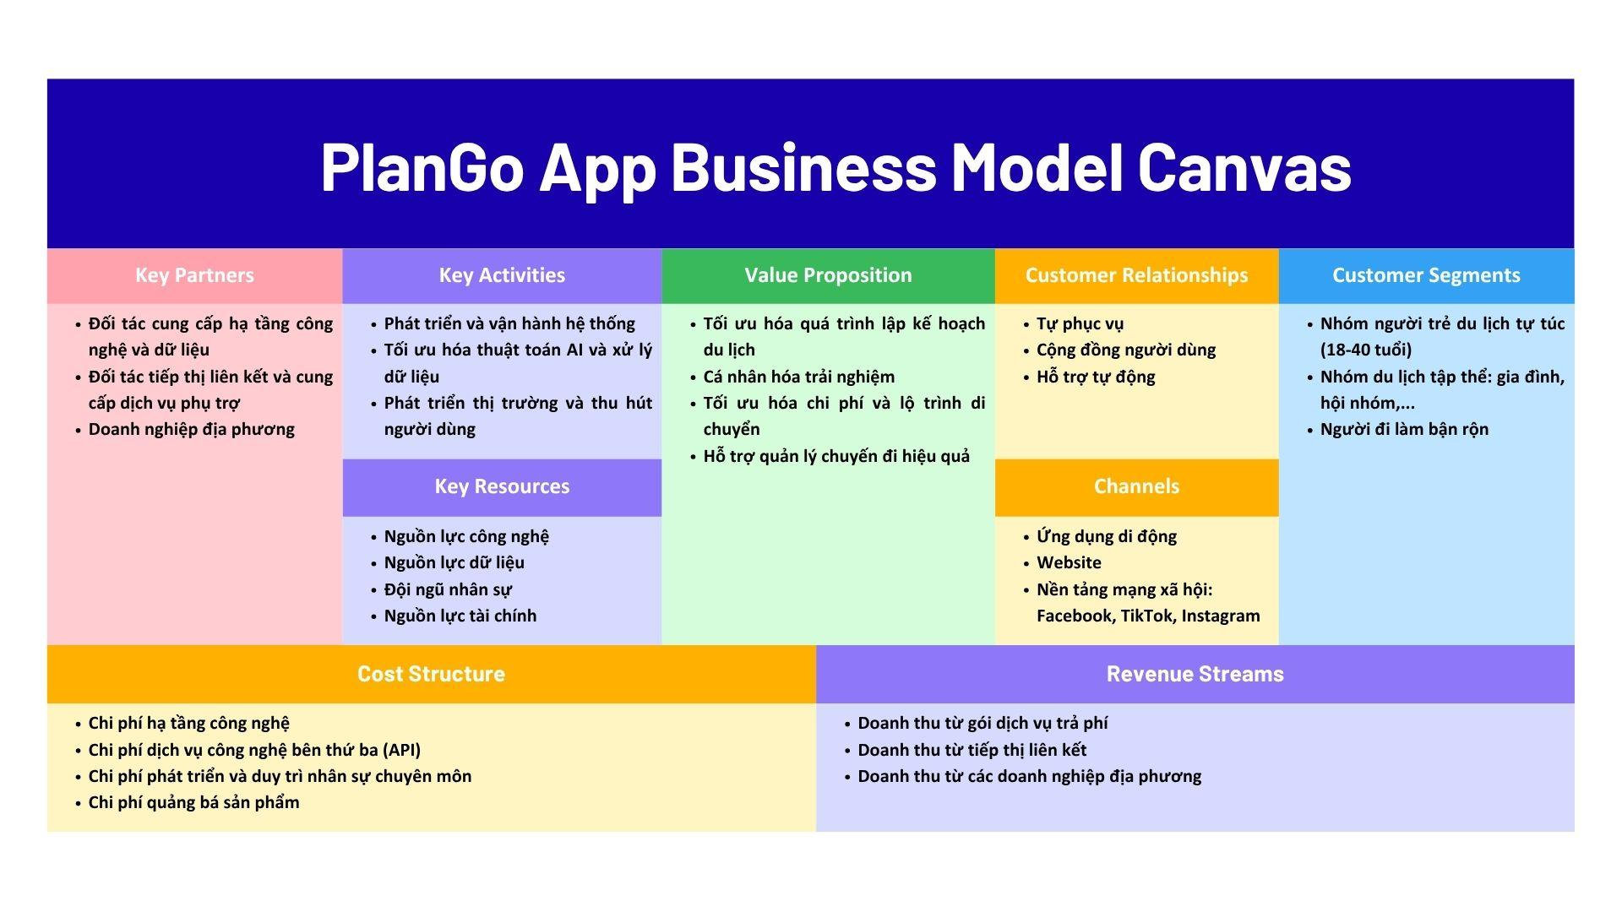
Hình 1. Business Model Canvas
Chi tiết về từng mục của BMC sẽ được trình bày ở Phụ lục B.

1.4. Đánh giá tính khả thi của dự án
Hệ thống gợi ý lịch trình du lịch cá nhân hóa có tính khả thi cao trên nhiều phương diện, bao gồm kỹ thuật, dữ liệu, nguồn lực và mô hình kinh doanh. Dự án không chỉ phù hợp với phạm vi đồ án tốt nghiệp mà còn có tiềm năng phát triển thành sản phẩm thực tế trong tương lai.

1.4.1. Tính khả thi về mặt kỹ thuật
Hệ thống được xây dựng dựa trên mô hình Input - Processing - Output - Feedback, đảm bảo tính logic và khả năng tương tác với người dùng. Việc sử dụng AI để gợi ý lịch trình là phù hợp trong bối cảnh chưa có nhiều dữ liệu, giúp hệ thống vẫn đưa ra kết quả hợp lý mà không yêu cầu hạ tầng phức tạp.
Bên cạnh đó, việc tối ưu lộ trình dựa trên khoảng cách và thời gian di chuyển có thể triển khai hiệu quả thông qua dữ liệu từ API bản đồ. Kiến trúc Client - Server kết hợp mô hình 3-tier cũng đảm bảo tính linh hoạt, dễ mở rộng và bảo trì.

1.4.2. Tính khả thi về dữ liệu và khả năng tích hợp
Hệ thống tận dụng dữ liệu từ các dịch vụ bên thứ ba như Google Maps và SerpAPI, giúp đảm bảo độ chính xác và tiết kiệm chi phí xây dựng dữ liệu. Đồng thời, việc tích hợp GPS hỗ trợ xác định vị trí người dùng và nâng cao khả năng cá nhân hóa.
Ngoài ra, hệ thống có thể mở rộng dữ liệu nội bộ từ lịch sử sử dụng của người dùng, tạo nền tảng cho việc nâng cấp thuật toán gợi ý trong tương lai.

1.4.3. Tính khả thi về nguồn lực và thời gian thực hiện
Dự án được thiết kế phù hợp với năng lực của nhóm, sử dụng các công nghệ phổ biến và dễ triển khai. Các chức năng được xây dựng theo mức độ ưu tiên, giúp đảm bảo tiến độ thực hiện mà vẫn đáp ứng mục tiêu đề ra.

1.4.4. Tính khả thi về mô hình kinh doanh và thị trường
Dự án có định hướng rõ ràng với đối tượng khách hàng là người dùng trẻ. Các giá trị như cá nhân hóa. tiết kiệm thời gian và tối ưu chi phí phù hợp với nhu cầu thực tế. Mô hình doanh thu như freemium, tiếp thị liên kết và quảng cáo đều có tính khả thi và đã được áp dụng rộng rãi.

1.4.5. Tính khả thi về chi phí và vận hành
Hệ thống sử dụng công nghệ mã nguồn mở và không yêu cầu hạ tầng lớn, giúp giảm chi phí ban đầu. Các chi phí như API và máy chủ có thể điều chỉnh theo quy mô, trong khi mô hình doanh thu giúp đảm bảo tính bền vững.

1.4.6. Tính khả thi về giá trị thực tiễn và khả năng phát triển
Hệ thống giải quyết trực tiếp nhu cầu lập kế hoạch du lịch tự túc và mang lại trải nghiệm thuận tiện hơn cho người dùng. Đồng thời, hệ thống có khả năng mở rộng về cả kỹ thuật và dịch vụ, cho thấy tiềm năng phát triển lâu dài.

KẾT LUẬN CHƯƠNG 1
Chương 1 đã trình bày tổng quan về bối cảnh và cơ sở hình thành hệ thống. Thông qua việc phân tích thực trạng du lịch tự túc hiện nay, khảo sát thực tế với 203 người tham gia và nghiên cứu các ứng dụng cạnh tranh trên thị trường là Wanderlog và Otrip, nhóm đã xác định được các rào cản lớn mà người dùng đang gặp phải gồm phân mảnh thông tin, mất nhiều thời gian lập kế hoạch, khó tối ưu lộ trình và thiếu công cụ quản lý chi phí nhóm hiệu quả. Từ đó, nhóm đề xuất xây dựng hệ thống với các tính năng cốt lõi đáp ứng đúng nhu cầu thực tiễn, đồng thời xác định mô hình kinh doanh và tính khả thi của hệ thống để làm nền tảng cho các chương tiếp theo.

CHƯƠNG 2. PHÂN TÍCH VÀ THIẾT KẾ HỆ THỐNG
Chương 2 này sẽ tập trung vào mô tả quá trình phân tích hệ thống để làm rõ phạm vi, yêu cầu và quy trình hoạt động của hệ thống. Trước tiên, nhóm vẽ sơ đồ phân rã chức năng để xác định cấu trúc tổng thể và các chức năng chính của hệ thống. Sau đó sử dụng các mô hình UML (bao gồm Usecase Diagram, Activity Diagram và Sequence Diagram) thiết kế và phân tích chi tiết từng tính năng chính của hệ thống để xác định rõ luồng hoạt động và sự tương tác giữa các thành phần trong hệ thống.
Bên cạnh mô tả các chức năng, trong chương này cũng trình bày về các yêu cầu phi chức năng của hệ thống đồng thời cũng thiết kế cơ sở dữ liệu đảm bảo dữ liệu hệ thống được lưu trữ và quản lý một cách nhất quán, hiệu quả và hỗ trợ tốt quá trình vận hành của hệ thống, đảm bảo trải nghiệm người dùng. Cụ thể nội dung quá trình phân tích và thiết kế hệ thống sẽ được nhóm trình bày dưới đây.

2.1. Xác định chức năng hệ thống
Hệ thống được phân rã thành hai phân hệ chính là Người dùng và Admin. Trong đó, phân hệ Người dùng tập trung vào các chức năng phục vụ trực tiếp nhu cầu lập kế hoạch và quản lý chuyến đi, còn phân hệ Admin đảm nhận việc quản trị dữ liệu và vận hành hệ thống. Chi tiết các chức năng được thể hiện qua sơ đồ dưới đây:

2.1.1. Sơ đồ phân rã chức năng của ứng dụng di động
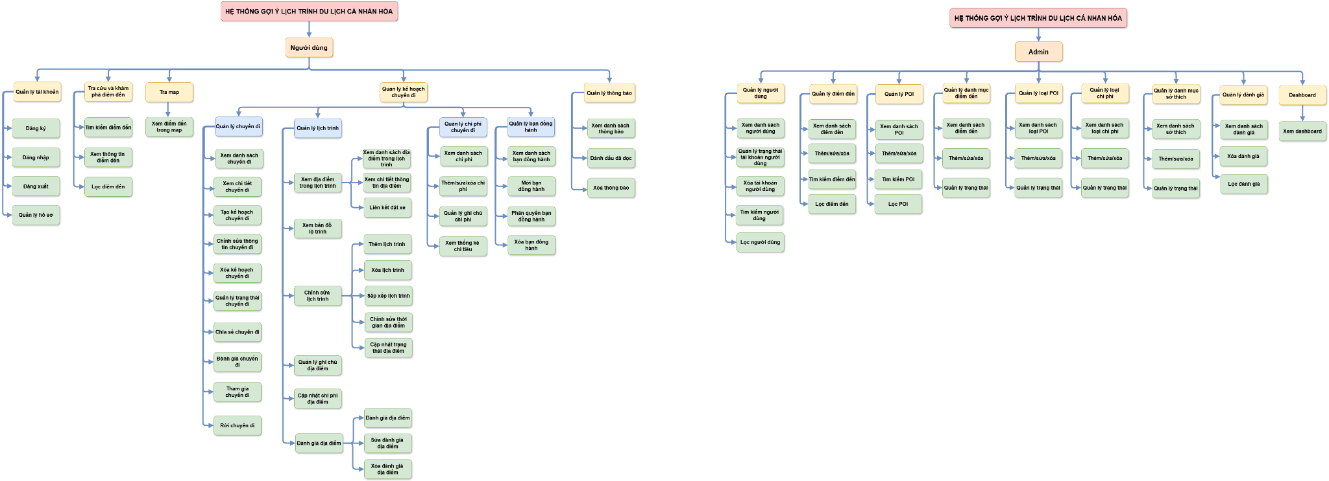
Hình 2. Sơ đồ phân rã chức năng giao diện người dùng

2.1.2. Sơ đồ phân rã chức năng của trang web quản trị

Hình 3. Sơ đồ phân rã chức năng giao diện quản trị
Trên cơ sở các chức năng đã được xác định qua sơ đồ phân rã, nhóm tiến hành xây dựng biểu đồ ca sử dụng nhằm mô tả chi tiết sự tương tác giữa các tác nhân và hệ thống, từ đó làm rõ luồng hoạt động của từng chức năng chính.

2.2. Yêu cầu chức năng

2.2.1. Biểu đồ ca sử dụng
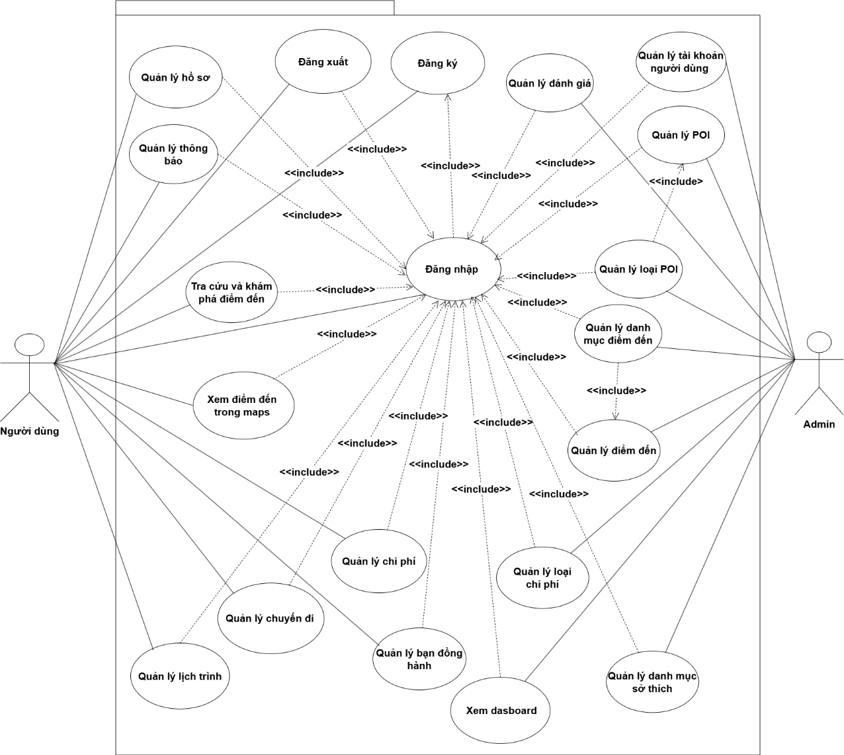
Hình 4. Biểu đồ ca sử dụng tổng quát
2.2.1.1. Quản lý chuyến đi
- Kịch bản ca sử dụng Tạo kế hoạch chuyến đi
Tên ca sử dụng | Tạo kế hoạch chuyến đi
Tác nhân | Người dùng
Điều kiện đầu vào | Tác nhân đã đăng nhập hệ thống
Các luồng sự kiện | Luồng sự kiện chính:  - Người dùng chọn chức năng Tạo kế hoạch chuyến đi từ trang khám phá/ trang chi tiết điểm đến/ module Chuyến đi.  - Hệ thống hiển thị form tạo kế hoạch chuyến đi gồm: điểm đến, ngày bắt đầu-ngày kết thúc, số người đi, ngân sách, sở thích.  - Tác nhân điền đầy đủ thông tin và ấn “Tạo lịch trình”.  - Hệ thống kiểm tra tính hợp lệ của thông tin:  + Hợp lệ: Hệ thống tạo lịch trình bằng AI gemini và hiển thị bản xem trước lịch trình chi tiết từng ngày.  + Không hợp lệ: Chuyển sang luồng thay thế 1.  - Tác nhân kiểm tra bản xem trước lịch trình:  + Hài lòng: ấn “Lưu lịch trình”.  + Không hài lòng: Chuyển sang luồng thay thế 2.  - Hệ thống tạo chuyến đi và lưu vào cơ sở dữ liệu.  Luồng thay thế 1: Thông tin không hợp lệ  - Hệ thống hiển thị thông báo lỗi và yêu cầu tác nhân nhập lại.  Luồng thay thế 2: Tác nhân không hài lòng  Tác nhân ấn “Tạo lại” .  Hệ thống tạo lại lịch trình mới.
Kết quả trả về | Kế hoạch chuyến đi được tạo và lưu vào hệ thống
Bảng 1. Kịch bản ca sử dụng Tạo kế hoạch chuyến đi
- Kịch bản ca sử dụng Chỉnh sửa thông tin chuyến đi
Tên ca sử dụng | Chỉnh sửa thông tin chuyến đi
Tác nhân | Người dùng
Điều kiện đầu vào | - Tác nhân đã đăng nhập hệ thống  Tác nhân là thành viên có quyền chỉnh sửa chuyến đi.  - Chuyến đi ở trạng thái nháp
Các luồng sự kiện | Luồng sự kiện chính:  Tác nhân truy cập module “Chuyến đi” trên thanh điều hướng.  Hệ thống hiển thị danh sách các chuyến đi.  Tác nhân chọn chuyến đi có trạng thái nháp cần chỉnh sửa thông tin.  Hệ thống hiển thị thông tin chi tiết chuyến đi.  Tác nhân ấn “Chỉnh sửa”.  Hệ thống hiển thị form Chỉnh sửa thông tin chuyến đi gồm: điểm đến, ngày bắt đầu-ngày kết thúc, số người đi, ngân sách, sở thích.  Tác nhân chỉnh sửa thông tin và ấn “Tạo lịch trình”.  Hệ thống kiểm tra tính hợp lệ của thông tin:  + Hợp lệ: Hệ thống tạo lịch trình mới bằng AI và hiển thị bản xem trước lịch trình chi tiết từng ngày.  + Không hợp lệ: Chuyển sang luồng thay thế 1.  Tác nhân kiểm tra bản xem trước lịch trình:  + Hài lòng: ấn “Lưu lịch trình”.  + Không hài lòng: Chuyển sang luồng thay thế 2.  Hệ thống cập nhật thông tin chuyến đi và lưu vào cơ sở dữ liệu.  Luồng thay thế 1: Thông tin không hợp lệ  Hệ thống hiển thị thông báo lỗi và yêu cầu tác nhân nhập lại  Luồng thay thế 2: Tác nhân không hài lòng với lịch trình  Tác nhân ấn “Tạo lại”  Hệ thống tạo lại lịch trình mới bằng AI và hiển thị bản xem trước
Kết quả trả về | Thông tin chuyến đi được cập nhật thành công
Bảng 2. Kịch bản ca sử dụng Chỉnh sửa thông tin chuyến đi
- Kịch bản ca sử dụng Quản lý trạng thái chuyến đi
Tên ca sử dụng | Quản lý trạng thái chuyến đi
Tác nhân | Người dùng
Điều kiện đầu vào | - Tác nhân đã đăng nhập hệ thống  - Tác nhân là thành viên có quyền chỉnh sửa chuyến đi.
Các luồng sự kiện | Luồng sự kiện chính:  Tác nhân truy cập trang chi tiết chuyến đi muốn cập nhật trạng thái.  Hệ thống hiển thị trang chi tiết chuyến đi.  Hệ thống kiểm tra trạng thái hiện tại của chuyến đi:  Nháp:  Hệ thống cho phép chỉnh sửa thông tin chuyến đi, lịch trình (thời gian, chi phí ước tính, ghi chú, thêm/xóa địa điểm/ngày trong lịch trình, sắp xếp lịch trình).  Tác nhân ấn “Bắt đầu”.  Hệ thống cập nhật trạng thái chuyến đi thành “Đang diễn ra”.  Đang diễn ra:  Hệ thống khoá chỉnh sửa thông tin chuyến đi. Mở khóa các tính năng tích hoàn thành địa điểm, đánh giá địa điểm sau khi hoàn thành, chỉnh sửa chi phí thực tế.  Tác nhân ấn “Hoàn thành”.  Hệ thống cập nhật trạng thái chuyến đi thành “Hoàn thành”.  Hoàn thành  Hệ thống khoá chỉnh sửa lịch trình, khóa thêm/xóa chi phí, hiện thống kê chi tiêu, khoá tham gia chuyến đi, mở tính năng đánh giá chuyến đi.
Kết quả trả về | Trạng thái chuyến đi được cập nhật và hiển thị phù hợp với hành động của người dùng.
Bảng 3. Kịch bản ca sử dụng Quản lý trạng thái chuyến đi
- Kịch bản ca sử dụng Chia sẻ chuyến đi
Tên ca sử dụng | Chia sẻ chuyến đi
Tác nhân | Người dùng
Điều kiện đầu vào | Tác nhân đã đăng nhập hệ thống  Tác nhân là thành viên chuyến đi
Các luồng sự kiện | Luồng sự kiện chính:  Tác nhân truy cập trang chi tiết chuyến đi muốn chia sẻ.  Hệ thống hiển thị thông tin chi tiết chuyến đi.  Tác nhân chọn chức năng chia sẻ chuyến đi.  Hệ thống kiểm tra quyền của tác nhân đối với chuyến đi:  + Có quyền chỉnh sửa: Chuyển sang luồng thay thế 1  + Không có quyền chỉnh sửa: Chuyển sang luồng thay thế 2  Luồng thay thế 1: Tác nhân có quyền chỉnh sửa  Hệ thống hiển thị bottom sheet mời bạn đồng hành với 2 lựa chọn phân quyền là “Chỉ xem” và “Chỉnh sửa”.  Tác nhân lựa chọn phân quyền “Chỉ xem”/ “Chỉnh sửa” đối với chuyến đi.  Tác nhân ấn “Sao chép liên kết”.  Hệ thống tạo mã mời tham gia chuyến đi với quyền tương ứng.  Hệ thống copy link vào bộ nhớ tạm và hiển thị thông báo “Đã sao chép liên kết”.  Luồng thay thế 2: Tác nhân không có quyền chỉnh sửa  Hệ thống hiển thị bottom sheet mời bạn đồng hành với phân quyền là “Chỉ xem” .  Tác nhân ấn “Sao chép liên kết”.  Hệ thống tạo mã mời tham gia chuyến đi với quyền tương ứng.  Hệ thống copy link vào bộ nhớ tạm và hiển thị thông báo “Đã sao chép liên kết”.
Kết quả trả về | Liên kết chuyến đi sao chép vào bộ nhớ tạm thành công.
Bảng 4. Kịch bản ca sử dụng Chia sẻ chuyến đi
- Kịch bản ca sử dụng Tham gia chuyến đi
Tên ca sử dụng | Tham gia chuyến đi
Tác nhân | Người dùng
Điều kiện đầu vào | Tác nhân đã đăng nhập hệ thống  Tác nhân nhận được liên kết mời tham gia chuyến đi
Các luồng sự kiện | Luồng sự kiện chính:  Tác nhân mở liên kết mời tham gia chuyến đi.  Hệ thống kiểm tra thông tin chuyến đi:  + Chuyến đi ở trạng thái Nháp/ Đang diễn ra:  Hệ thống hiển thị thông tin tóm tắt chuyến đi gồm: Tên chuyến đi, điểm đến, ngày bắt đầu-ngày kết thúc, số người đi  Tác nhân ấn “Tham gia chuyến đi”  Hệ thống cập nhật danh sách thành viên, phân quyền tương ứng  Tác nhân ấn “Xem chuyến đi”  Hệ thống chuyển hướng đến trang chi tiết chuyến đi  + Chuyến đi ở trạng thái Hoàn thành: Chuyển sang luồng thay thế 1  + Chuyến đi Đã bị Xóa: Chuyển sang luồng thay thế 2  + Người dùng Đã là tham gia trước đó: Chuyển sang luồng thay thế 3  Luồng thay thế 1: Chuyến đi ở trạng thái Hoàn thành  Hệ thống hiển thị thông báo “Chuyến đi đã kết thúc”  Luồng thay thế 2: Chuyến đi đã bị Xóa  Hệ thống hiển thị thông báo “Chuyến đi này không còn tồn tại”  Luồng thay thế 3: Người dùng đã là tham gia trước đó  Hệ thống điều hướng người dùng đến trang chi tiết chuyến đi
Kết quả trả về | Người dùng tham gia thành công chuyến đi hoặc nhận thông báo phù hợp
Bảng 5. Kịch bản ca sử dụng Tham gia chuyến đi
2.2.1.2. Quản lý lịch trình
- Kịch bản ca sử dụng Xem chi tiết thông tin địa điểm
Tên ca sử dụng | Xem chi tiết thông tin địa điểm
Tác nhân | Người dùng
Điều kiện đầu vào | Tác nhân đã đăng nhập hệ thống.  Tác nhân là thành viên của chuyến đi.
Các luồng sự kiện | Luồng sự kiện chính:  Tác nhân chọn chuyến đi cần quản lý.  Hệ thống hiển thị giao diện quản lý chuyến đi bao gồm thông tin về lịch trình chuyến đi.  Tác nhân chọn địa điểm cần xem thông tin chi tiết.  Hệ thống hiển thị thông tin chi tiết của địa điểm bao gồm thông tin mô tả địa điểm, đánh giá địa điểm, liên kết mở map tới địa điểm và mở liên kết đặt xe tới địa điểm.
Kết quả trả về | Hệ thống hiển thị thông tin chi tiết về địa điểm trong lịch trình.
Bảng 6. Kịch bản ca sử dụng Xem thông tin chi tiết địa điểm trong lịch trình
- Kịch bản ca sử dụng Xem bản đồ lộ trình
Tên ca sử dụng | Xem bản đồ lộ trình
Tác nhân | Người dùng
Điều kiện đầu vào | Tác nhân đã đăng nhập hệ thống.  Tác nhân là thành viên của chuyến đi.
Các luồng sự kiện | Luồng sự kiện chính:  Tác nhân chọn chuyến đi cần quản lý.  Hệ thống hiển thị giao diện quản lý chuyến đi bao gồm thông tin về lịch trình chuyến đi.  Tác nhân chọn chức năng Xem bản đồ lộ trình chuyến đi tại ngày cần xem lộ trình.  Hệ thống hiển thị giao diện trực quan lộ trình chuyến đi và thông tin chi tiết từng địa điểm đi.
Kết quả trả về | Hệ thống hiển thị bản đồ lộ trình chuyến đi theo từng ngày
Bảng 7. Kịch bản ca sử dụng Xem bản đồ lộ trình
- Kịch bản ca sử dụng Thêm lịch trình
Tên ca sử dụng | Thêm lịch trình
Tác nhân | Người dùng
Điều kiện đầu vào | Tác nhân đã đăng nhập hệ thống.  Tác nhân là thành viên có quyền chỉnh sửa chuyến đi.  Chuyến đi được chọn có trạng thái “Nháp” hoặc “Đang diễn ra”.
Các luồng sự kiện | Luồng sự kiện chính:  Tác nhân chọn một chuyến đi cần quản lý.  Hệ thống hiển thị giao diện quản lý chuyến đi bao gồm thông tin về lịch trình chuyến đi.  Tác nhân chọn thao tác thêm lịch trình:  + Nếu thêm ngày thì chuyển sang Luồng thay thế 1.  + Nếu thêm địa điểm thì chuyển sang Luồng thay thế 2.  Luồng thay thế 1: Tác nhân chọn thêm ngày  Tác nhân chọn “Thêm ngày” tại phía cuối lịch trình.  Hệ thống thêm một ngày mới vào lịch trình và cập nhật lại ngày kết thúc chuyến đi.  Luồng thay thế 2: Tác nhân chọn thêm địa điểm  Tác nhân chọn “Thêm địa điểm” tại ngày cần thêm trong lịch trình.  Hệ thống hiển thị form thêm địa điểm.  Tác nhân lựa chọn cách thức thêm địa điểm:  + Nếu tác nhân chọn thêm địa điểm từ hệ thống thì chuyển qua Luồng thay thế 2.1.  + Nếu tác nhân chọn thêm địa điểm thủ công thì chuyển qua Luồng thay thế 2.2.  Luồng thay thế 2.1: Tác nhân chọn thêm địa điểm từ hệ thống  Hệ thống hiển thị giao diện thêm địa điểm từ hệ thống bao gồm danh sách các địa điểm được đề xuất và thanh tìm kiếm địa điểm.  Tác nhân tìm kiếm và chọn địa điểm cần thêm.  Hệ thống thêm địa điểm được chọn vào lịch trình.  Luồng thay thế 2.2: Tác nhân chọn thêm địa điểm thủ công  Hệ thống hiển thị form nhập thông tin địa điểm bao gồm tên địa điểm, loại địa điểm và chi phí ước tính.  Tác nhân điền thông tin địa điểm và bấm “Thêm”.  Hệ thống thêm địa điểm vào lịch trình.
Kết quả trả về | Hệ thống thêm ngày/địa điểm vào lịch trình và cập nhật ngày kết thúc chuyến đi tương ứng.
Bảng 8. Kịch bản ca sử dụng Thêm lịch trình
- Kịch bản ca sử dụng Sắp xếp lịch trình:
Tên ca sử dụng | Sắp xếp lịch trình
Tác nhân | Người dùng
Điều kiện đầu vào | Tác nhân đã đăng nhập hệ thống.  Tác nhân là thành viên có quyền chỉnh sửa chuyến đi.  Chuyến đi ở trạng thái “Nháp” hoặc “Đang diễn ra”.
Các luồng sự kiện | Luồng chính:  Tác nhân chọn chuyến đi cần quản lý  Hệ thống hiển thị giao diện quản lý chuyến đi bao gồm thông tin về lịch trình chuyến đi.  Tác nhân chọn thao tác sắp xếp lịch trình:  + Nếu tác nhân chọn Sắp xếp tự động thì thực hiện Luồng thay thế 1.  + Nếu tác nhân chọn Sắp xếp thủ công thì thực hiện Luồng thay thế 2.  Luồng thay thế 1: Sắp xếp tự động  Tác nhân bấm chọn chức năng sắp xếp tự động trên đầu danh sách lịch trình.  Hệ thống tự động sắp xếp các địa điểm trong từng ngày trong lịch trình theo vị trí.  Luồng thay thế 2: Sắp xếp thủ công  Tác nhân chọn chức năng sắp xếp Lên/Xuống tại từng địa điểm để di chuyển thứ tự từng địa điểm.  Hệ thống di chuyển địa điểm theo thao tác Lên/Xuống người dùng chọn.
Kết quả trả về | Hệ thống sắp xếp lịch trình theo thao tác người dùng chọn.
Bảng 9. Kịch bản ca sử dụng Sắp xếp lịch trình
- Kịch bản ca sử dụng Chỉnh sửa thời gian địa điểm:
Tên ca sử dụng | Chỉnh sửa thời gian địa điểm
Tác nhân | Người dùng
Điều kiện đầu vào | Tác nhân đã đăng nhập hệ thống.  Tác nhân là thành viên có quyền chỉnh sửa chuyến đi.  Chuyến đi có trạng thái “Nháp” hoặc “Đang diễn ra”.  Địa điểm cần chỉnh sửa thời gian chưa đánh dấu hoàn thành.
Các luồng sự kiện | Luồng sự kiện chính:  Tác nhân chọn chuyến đi cần quản lý.  Hệ thống hiển thị giao diện quản lý chuyến đi bao gồm thông tin về lịch trình chuyến đi.  Tác nhân bấm chọn nút Chỉnh sửa thời gian tại địa điểm cần chỉnh.  Hệ thống hiển thị form sửa thời gian địa điểm đó, chỉ cho phép tác nhân nhập thời gian trong khoảng từ 0-12AM và 0-12PM.  Tác nhân nhập thời gian mới.  Hệ thống cập nhật lại thời gian cho địa điểm và sắp xếp lại lịch trình theo thứ tự thời gian tăng dần.
Kết quả trả về | Hệ thống cập nhật lại thời gian và sắp xếp lại lịch trình theo thứ tự thời gian tăng dần.
Bảng 10. Kịch bản ca sử dụng Chỉnh sửa thời gian cho địa điểm
- Kịch bản ca sử dụng Cập nhật trạng thái cho địa điểm
Tên ca sử dụng | Cập nhật trạng thái cho địa điểm
Tác nhân | Người dùng
Điều kiện đầu vào | Tác nhân đã đăng nhập hệ thống.  Tác nhân là thành viên có quyền chỉnh sửa chuyến đi.  Chuyến đi có trạng thái “Đang diễn ra”.
Các luồng sự kiện | Luồng sự kiện chính:  Tác nhân chọn chuyến đi cần quản lý.  Hệ thống hiển thị giao diện quản lý chuyến đi bao gồm thông tin về lịch trình chuyến đi.  Tác nhân tích vào ô checkbox tại địa điểm cần đánh dấu hoàn thành.  Hệ thống đánh dấu hoàn thành địa điểm được tích, cập nhật chi phí của địa điểm đó qua phần quản lý chi phí và chặn thao tác chỉnh sửa địa điểm.
Kết quả trả về | Hệ thống đánh dấu hoàn thành địa điểm, không cho phép chỉnh sửa địa điểm đó và cập nhật thông tin chi phí qua phần quản lý chi phí.
Bảng 11. Kịch bản ca sử dụng Cập nhật trạng thái cho địa điểm
2.2.1.3. Quản lý chi phí
- Kịch bản ca sử dụng Thêm chi phí phát sinh
Tên ca sử dụng | Thêm chi phí phát sinh
Tác nhân | Người dùng
Điều kiện đầu vào | Tác nhân đã đăng nhập vào hệ thống  Tác nhân là thành viên có quyền chỉnh sửa chuyến đi  Chuyến đi ở trạng thái Nháp/Đang diễn ra
Các luồng sự kiện | Luồng sự kiện chính:  Tác nhân truy cập chuyến đi muốn thêm chi phí và chọn tab “Chi phí”.  Hệ thống hiển thị danh sách chi phí của chuyến đi.  Tác nhân ấn “Thêm chi phí”.  Hệ thống hiển thị form Thêm chi phí gồm các thông tin: Tên chi phí, loại chi phí, số tiền, người trả, kiểu chia.  Tác nhân điền đầy đủ thông tin và ấn “Thêm”.  Hệ thống kiểm tra tính hợp lệ của thông tin  + Hợp lệ: Chi phí được thêm thành công vào chuyến đi, danh sách chi phí và tiến độ ngân sách được cập nhật  + Không hợp lệ: Chuyển sang luồng thay thế 1  Luồng thay thế 1: Thông tin không hợp lệ  Hệ thống hiển thị thông báo lỗi và yêu cầu tác nhân nhập lại
Kết quả trả về | Chi phí được thêm thành công vào chuyến đi
Bảng 12. Kịch bản ca sử dụng Thêm chi phí phát sinh
- Kịch bản ca sử dụng Chỉnh sửa chi phí
Tên ca sử dụng | Chỉnh sửa chi phí
Tác nhân | Người dùng
Điều kiện đầu vào | Tác nhân đã đăng nhập vào hệ thống  Tác nhân là thành viên có quyền chỉnh sửa chuyến đi  Chuyến đi ở trạng thái Nháp/ Đang diễn ra
Các luồng sự kiện | Luồng sự kiện chính:  Tác nhân truy cập chuyến đi muốn chỉnh sửa chi phí.  Hệ thống hiển thị thông tin chi tiết chuyến đi.  Tác nhân chọn tab “Chi phí”.  Hệ thống hiển thị: Danh sách chi phí của chuyến đi.  Tác nhân ấn “Chỉnh sửa” tại chi phí muốn sửa.  Hệ thống hiển thị form Sửa chi phí gồm các thông tin: Tên chi phí, loại chi phí, số tiền, người trả, kiểu chia.  Tác nhân chỉnh sửa thông tin và ấn “Lưu”  Hệ thống kiểm tra tính hợp lệ của thông tin  + Hợp lệ: Chi phí được cập nhật, danh sách chi phí và tiến độ ngân sách được cập nhật  + Không hợp lệ: Chuyển sang luồng thay thế 1  Luồng thay thế 1: Thông tin không hợp lệ  Hệ thống hiển thị thông báo lỗi và yêu cầu tác nhân nhập lại  Luồng thay thế 2: Tác nhân hủy thao tác  Tác nhân chọn “Hủy” trong form sửa chi phí  Hệ thống đóng form không lưu dữ liệu
Kết quả trả về | Chi phí được cập nhật thành công
Bảng 13. Kịch bản ca sử dụng Chỉnh sửa chi phí
2.2.1.4. Quản lý bạn đồng hành
- Kịch bản ca sử dụng Mời bạn đồng hành
Tên ca sử dụng | Mời bạn đồng hành
Tác nhân | Người dùng
Điều kiện đầu vào | Tác nhân đã đăng nhập vào hệ thống  Tác nhân là thành viên của chuyến đi  Chuyến đi ở trạng thái Nháp/Đang diễn ra
Các luồng sự kiện | Luồng sự kiện chính:  Tác nhân truy cập chuyến đi muốn xem bạn đồng hành.  Hệ thống hiển thị thông tin chi tiết chuyến đi.  Tác nhân truy cập chức năng mời bạn đồng hành.  Hệ thống kiểm tra quyền của tác nhân đối với chuyến đi.  Có quyền chỉnh sửa:  Hệ thống cho phép lựa chọn phân quyền cho người được mời “Chỉ xem” và “Chỉnh sửa”.  Tác nhân lựa chọn phân quyền mong muốn và ấn “Sao chép liên kết”.  Hệ thống tạo liên kết mời tham gia chuyến đi với quyền tương ứng.  Hệ thống copy link vào bộ nhớ tạm hiển thị thông báo “Đã sao chép liên kết”.  Không có quyền sửa:  - Hệ thống chỉ cho phép tạo liên kết với quyền “Chỉ xem”.  Tác nhân ấn “Sao chép liên kết”.  - Hệ thống tạo liên kết mời tham gia chuyến đi với quyền Chỉ xem.  - Hệ thống copy link vào bộ nhớ tạm hiển thị thông báo “Đã sao chép liên kết”.
Kết quả trả về | Liên kết mời bạn đồng hành được tạo và sao chép thành công
Bảng 14. Kịch bản ca sử dụng Mời bạn đồng hành

- Kịch bản ca sử dụng Phân quyền bạn đồng hành
Tên ca sử dụng | Phân quyền bạn đồng hành
Tác nhân | Người dùng
Điều kiện đầu vào | Tác nhân đã đăng nhập vào hệ thống  Tác nhân là người tạo chuyến đi  Chuyến đi có ít nhất 2 thành viên
Các luồng sự kiện | Luồng sự kiện chính:  Tác nhân truy cập chuyến đi muốn phân quyền bạn đồng hành.  Hệ thống hiển thị thông tin chi tiết chuyến đi.  Tác nhân chọn tab “Bạn đồng hành”.  Hệ thống hiển thị danh sách các thành viên cùng quyền hiện tại của từng người.  Tác nhân chọn một thành viên cần thay đổi quyền và thực hiện thay đổi quyền: Chỉ xem/ Chỉnh sửa.  Hệ thống cập nhật lại quyền của thành viên đối với chuyến đi.
Kết quả trả về | Quyền của thành viên trong chuyến đi được cập nhật
Bảng 15. Kịch bản ca sử dụng Phân quyền bạn đồng hành
2.2.1.5. Quản lý điểm đến
- Kịch bản ca sử dụng Thêm điểm đến
Tên ca sử dụng | Thêm điểm đến
Tác nhân | Admin
Điều kiện đầu vào | Tác nhân đã đăng nhập vào hệ thống
Các luồng sự kiện | Luồng sự kiện chính:  Tác nhân truy cập trang quản lý điểm đến trong trang quản trị.  Hệ thống hiển thị giao diện quản lý điểm đến và hiển thị danh sách các điểm đến đang được quản lý trong hệ thống.  Tác nhân chọn chức năng Thêm điểm đến.  Hệ thống hiển thị thông tin chi tiết về điểm đến bao gồm tên điểm đến, vị trí điểm đến, tọa độ điểm đến, danh mục điểm đến, mô tả điểm đến, ảnh điểm đến.  Tác nhân điền thông tin điểm đến và bấm “Lưu”.  Hệ thống kiểm tra tính đầy đủ và hợp lệ của thông tin, nếu sai thì thực hiện luồng thay thế 1.  Hệ thống lưu thông tin điểm đến vào hệ thống và thêm vào giao diện quản lý điểm đến.  Luồng thay thế 1:  Hệ thống thông báo lỗi, yêu cầu nhập lại thông tin.
Kết quả trả về | Hệ thống thêm điểm đến mới vào giao diện quản lý điểm đến.
Bảng 16. Kịch bản ca sử dụng Thêm điểm đến
- Kịch bản ca sử dụng Chỉnh sửa thông tin điểm đến
Tên ca sử dụng | Chỉnh sửa thông tin điểm đến
Tác nhân | Admin
Điều kiện đầu vào | Tác nhân đã đăng nhập vào hệ thống
Các luồng sự kiện | Luồng sự kiện chính:  Tác nhân truy cập giao diện quản lý điểm đến trong trang quản trị.  Hệ thống hiển thị giao diện quản lý điểm đến và hiển thị danh sách các điểm đến đang được quản lý trong hệ thống.  Tác nhân chọn chức năng Sửa điểm đến tại điểm đến cần sửa.  Hệ thống hiển thị thông tin chi tiết về điểm đến bao gồm tên điểm đến, vị trí điểm đến, tọa độ điểm đến, danh mục điểm đến, mô tả điểm đến.  Tác nhân sửa thông tin điểm đến và bấm “Lưu”.  Hệ thống kiểm tra tính đầy đủ và hợp lệ của thông tin, nếu sai thì thực hiện luồng thay thế 1.  Hệ thống lưu thông tin điểm đến vào hệ thống và cập nhật lại thông tin vào giao diện quản lý điểm đến.  Luồng thay thế 1:  Hệ thống thông báo lỗi, yêu cầu nhập lại thông tin.
Kết quả trả về | Hệ thống cập nhật lại thông tin sau khi tác nhân sửa.
Bảng 17. Kịch bản ca sử dụng Chỉnh sửa thông tin điểm đến
2.2.1.6. Quản lý POI
- Kịch bản ca sử dụng Thêm POI
Tên ca sử dụng | Thêm POI
Tác nhân | Admin
Điều kiện đầu vào | Tác nhân đã đăng nhập vào hệ thống
Các luồng sự kiện | Luồng sự kiện chính:  Tác nhân truy cập giao diện quản lý POI trong trang quản trị.  Hệ thống hiển thị giao diện quản lý POI và hiển thị danh sách các POI đang được quản lý trong hệ thống.  Tác nhân chọn chức năng Thêm POI.  Hệ thống hiển thị thông tin chi tiết về POI bao gồm tên POI, vị trí POI, tọa độ, điểm đến của POI, loại POI, chi phí ước tính, ngày mở cửa, thời gian mở cửa, mô tả POI.  Tác nhân điền thông tin POI và bấm “Lưu”.  Hệ thống kiểm tra tính đầy đủ và hợp lệ của thông tin, nếu sai thì thực hiện luồng thay thế 1.  Hệ thống lưu thông tin POI vào hệ thống và thêm vào giao diện quản lý POI.  Luồng thay thế 1:  Hệ thống thông báo lỗi, yêu cầu nhập lại thông tin.
Kết quả trả về | Hệ thống thêm POI mới vào giao diện quản lý POI.
Bảng 18. Kịch bản ca sử dụng Thêm POI
- Kịch bản ca sử dụng Chỉnh sửa thông tin POI
Tên ca sử dụng | Chỉnh sửa thông tin POI
Tác nhân | Admin
Điều kiện đầu vào | Tác nhân đã đăng nhập vào hệ thống
Các luồng sự kiện | Luồng sự kiện chính:  Tác nhân truy cập giao diện quản lý POI trong trang quản trị.  Hệ thống hiển thị giao diện quản lý POI và hiển thị danh sách các POI đang được quản lý trong hệ thống.  Tác nhân chọn chức năng Sửa POI tại POI cần sửa.  Hệ thống hiển thị thông tin chi tiết về POI bao gồm tên POI, vị trí POI, tọa độ, điểm đến của POI, loại POI, chi phí ước tính, thời gian, thời gian mở cửa, mô tả POI.  Tác nhân sửa thông tin POI và bấm “Lưu”.  Hệ thống kiểm tra tính đầy đủ và hợp lệ của thông tin, nếu sai thì thực hiện luồng thay thế 1.  Hệ thống lưu thông tin POI vào hệ thống và cập nhật lại thông tin vào giao diện quản lý POI.  Luồng thay thế 1:  Hệ thống thông báo lỗi, yêu cầu nhập lại thông tin.
Kết quả trả về | Hệ thống cập nhật lại thông tin sau khi tác nhân sửa.
Bảng 19. Kịch bản ca sử dụng Chỉnh sửa thông tin POI
2.2.1.7. Dashboard
- Kịch bản ca sử dụng xem dashboard
Tên ca sử dụng | Xem dashboard
Tác nhân | Admin
Điều kiện đầu vào | Tác nhân đã đăng nhập vào hệ thống
Các luồng sự kiện | Luồng sự kiện chính:  Tác nhân truy cập giao diện tổng quan trong trang quản trị.  Hệ thống hiển thị dashboard gồm: Tổng số người dùng, Tổng số chuyến đi, Tổng số đánh giá, Top điểm đến phổ biến và Các hoạt động gần đây.
Kết quả trả về | Hệ thống hiển thị dashboard
Bảng 20. Kịch bản ca sử dụng Xem Dashboard
Trên đây là kịch bản ca sử dụng của các chức năng chính trong hệ thống, kịch bản ca sử dụng của các chức năng còn lại sẽ được trình bày tại Phụ lục C.

2.2.2. Biểu đồ hoạt động
2.2.2.1. Quản lý chuyến đi
- Tạo kế hoạch chuyến đi
Mục đích: Chức năng này cho phép người dùng nhập thông tin và nhu cầu của họ để hệ thống hỗ trợ tạo lịch trình gợi ý.
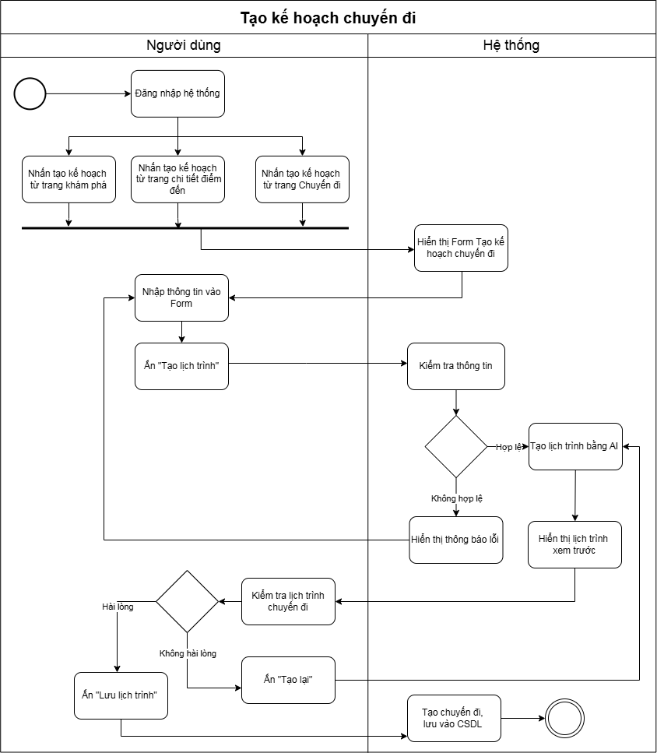
Hình 5. Biểu đồ hoạt động chức năng Tạo kế hoạch chuyến đi

- Chỉnh sửa thông tin chuyến đi
Mục đích: Chức năng này cho phép người dùng chỉnh sửa lại thông tin đầu vào của chuyến đi.
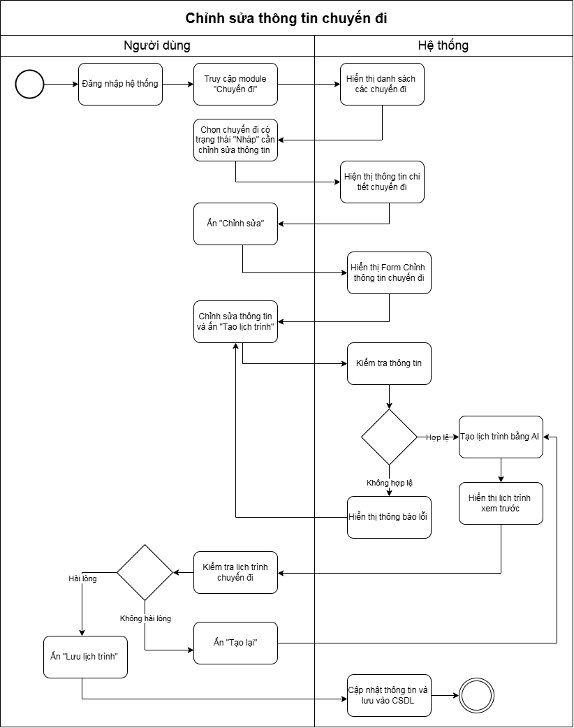
Hình 6. Biểu đồ hoạt động chức năng Chỉnh sửa thông tin chuyến đi
- Quản lý trạng thái chuyến đi
Mục đích: Chức năng này cho phép người dùng cập nhật trạng thái của chuyến đi theo ba cấp: “Nháp”, “Đang diễn ra” và “Hoàn thành”.
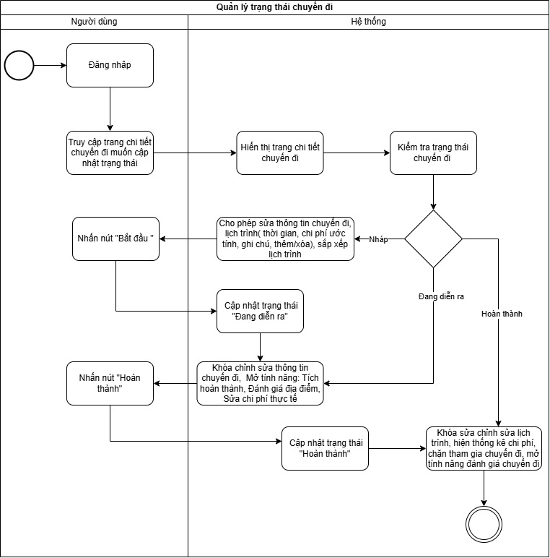
Hình 7. Biểu đồ hoạt động chức năng Quản lý trạng thái chuyến đi

- Chia sẻ chuyến đi
Mục đích: Chức năng này cho phép người tạo chuyến đi chia sẻ chuyến đi tới những người dùng khác để mời họ tham gia vào chuyến đi.
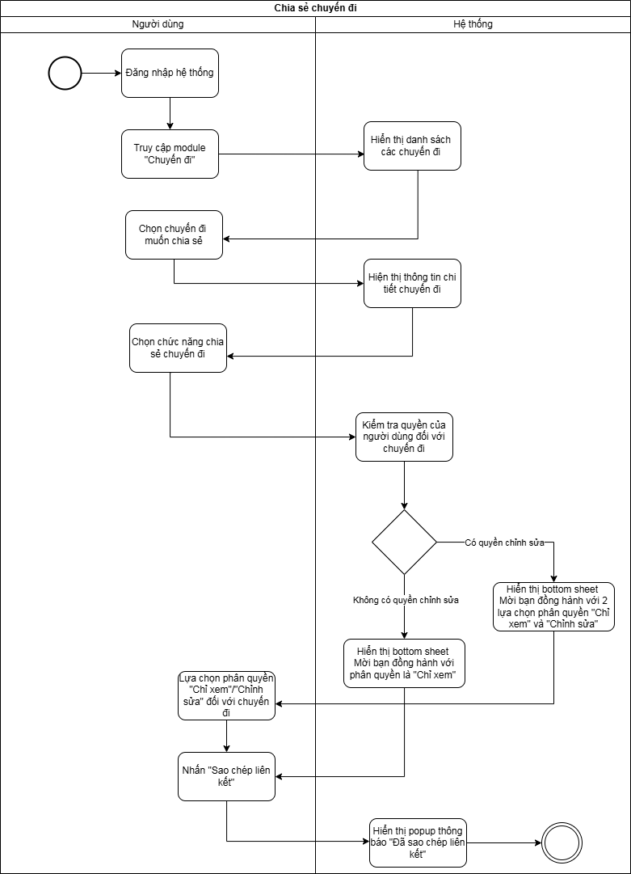
Hình 8. Biểu đồ hoạt động chức năng Chia sẻ chuyến đi
- Tham gia chuyến đi
Mục đích: Chức năng này cho phép người dùng có thể tham gia vào chuyến đi qua link chia sẻ được gửi bởi người tạo chuyến đi.
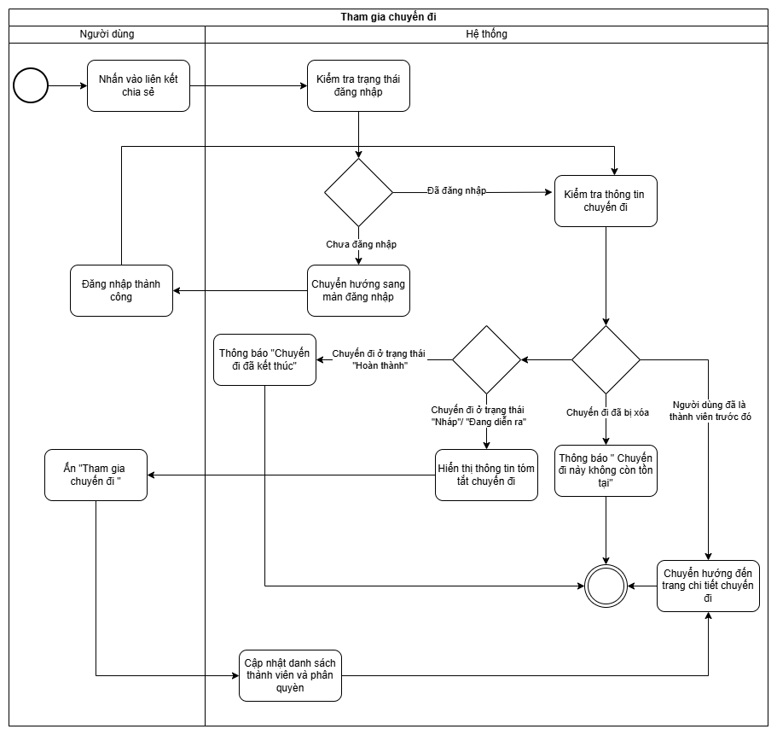
Hình 9. Biểu đồ hoạt động chức năng Tham gia chuyến đi
2.2.2.2. Quản lý lịch trình
- Xem chi tiết thông tin lịch trình
- Xem chi tiết thông tin địa điểm:
Mục đích: Chức năng này cho phép mọi thành viên tham gia chuyến đi có thể xem chi tiết thông tin địa điểm trong lịch trình, bao gồm thông tin giới thiệu, đánh giá, liên kết với bản đồ và liên kết tới ứng dụng đặt xe.
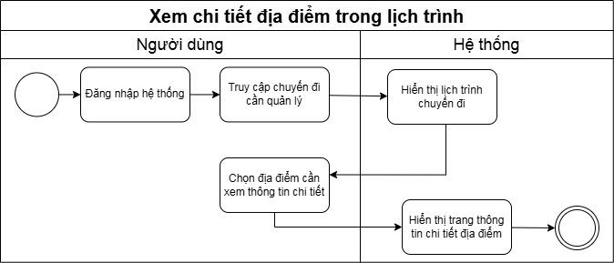
Hình 10. Biểu đồ hoạt động chức năng Xem chi tiết địa điểm trong lịch trình
- Xem bản đồ lộ trình:
Mục đích: Chức năng này cho phép thành viên chuyến đi xem bản đồ lộ trình các địa điểm theo ngày trong lịch trình, từ đó họ có cái nhìn trực quan hơn về lộ trình di chuyển giữa các địa điểm trong chuyến đi.
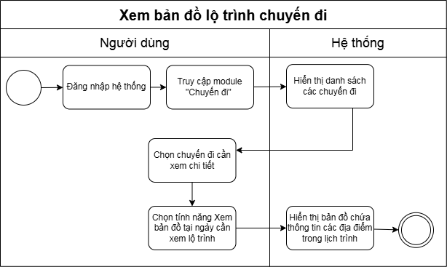
Hình 11. Biểu đồ hoạt động chức năng Xem bản đồ lộ trình chuyến đi
- Chỉnh sửa lịch trình
- Thêm lịch trình:
Mục đích: Chức năng thêm lịch trình cho phép người tham gia chuyến đi có thể thêm ngày hoặc thêm địa điểm vào chuyến đi, hỗ trợ họ điều chỉnh kế hoạch ngay cả khi chuyến đi đang diễn ra.
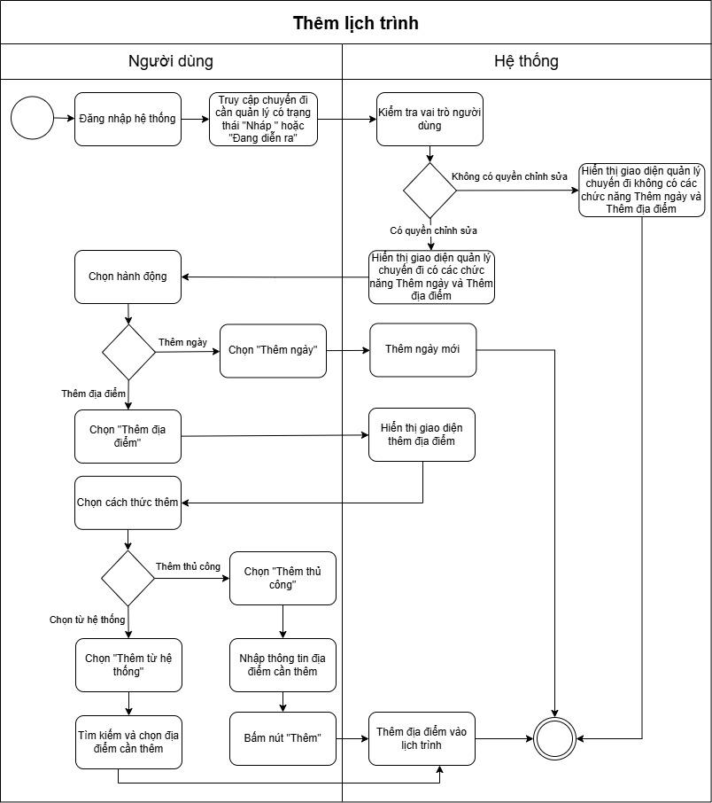
Hình 12. Biểu đồ hoạt động chức năng Thêm lịch trình
- Sắp xếp lịch trình:
Mục đích: Chức năng này cho phép người tham gia chuyến đi sắp xếp lộ trình chuyến đi theo cách thủ công hoặc tự động để đảm bảo phù hợp và tối ưu nhất.
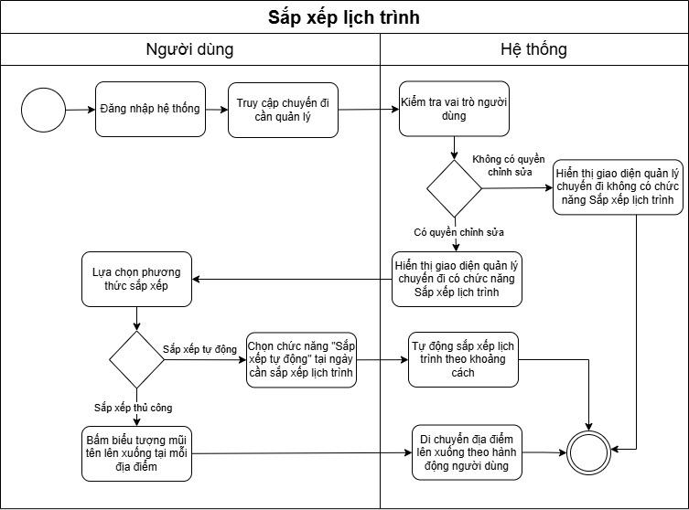
Hình 13. Biểu đồ hoạt động chức năng Sắp xếp lịch trình
- Chỉnh sửa thời gian địa điểm:
Mục đích: Chức năng này cho phép người tham gia chuyến đi có thể linh hoạt điều chỉnh thời gian di chuyển tới từng địa điểm để phù hợp với kế hoạch và đảm bảo trải nghiệm tham quan của họ nhất.
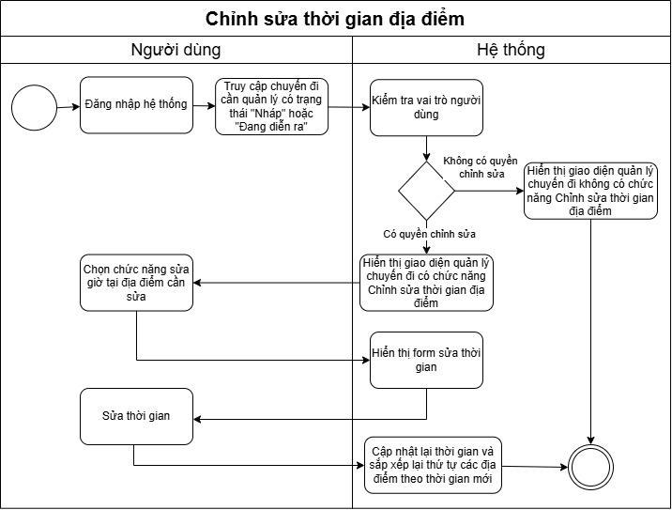
Hình 14. Biểu đồ hoạt động Chức năng Sửa thời gian địa điểm
- Cập nhật trạng thái địa điểm:
Mục đích: Chức năng cập nhật trạng thái địa điểm cho phép người tham gia chuyến đi đánh dấu địa điểm đã hoàn thành, từ đó cập nhật tiến độ chuyến đi và chi phí của chuyến đi.
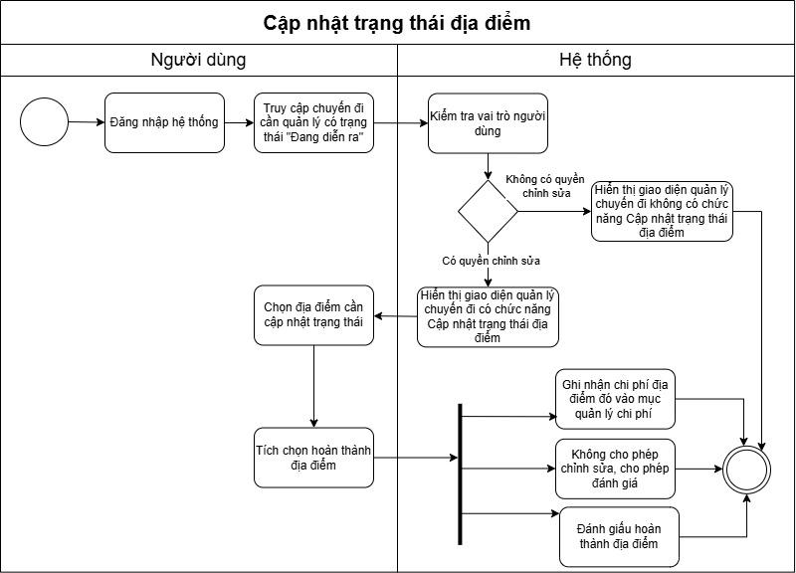
Hình 15. Biểu đồ hoạt động chức năng Cập nhật trạng thái địa điểm trong lịch trình
2.2.2.3. Quản lý chi phí
- Thêm chi phí phát sinh
Mục đích: Chức năng này cho phép người tham gia chuyến đi thêm các chi phí phát sinh trong quá trình du lịch, từ đó hỗ trợ họ quản lý toàn diện chi phí trong chuyến đi một cách tối ưu.
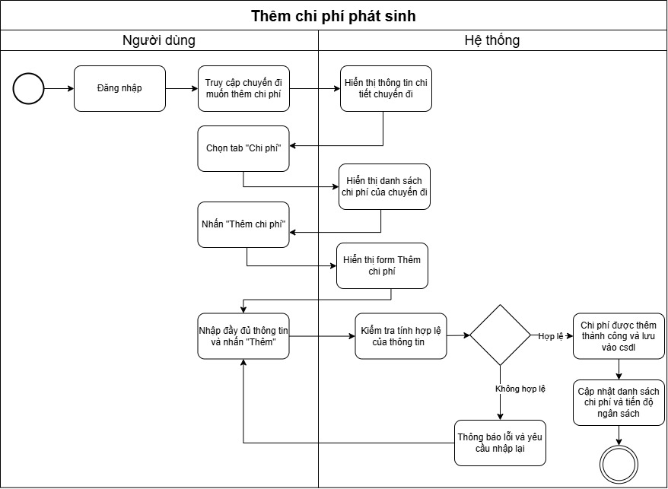
Hình 16. Biểu đồ hoạt động chức năng Thêm chi phí phát sinh
- Chỉnh sửa chi phí
Mục đích: Chức năng cho phép người tham gia chuyến đi chỉnh sửa chi phí khi có sai sót và cập nhật lại chi phí khớp với thực tế chuyến đi.
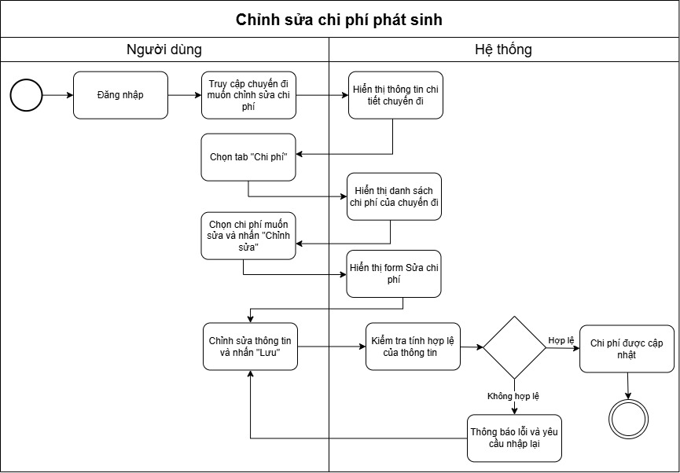
Hình 17. Biểu đồ hoạt động chức năng Chỉnh sửa chi phí
2.2.2.4. Quản lý bạn đồng hành
- Mời bạn đồng hành
Mục đích: Chức năng cho phép người dùng mời thêm bạn đồng hành tham gia chuyến đi, nhằm hỗ trợ việc lập kế hoạch và chia sẻ thông tin một cách hiệu quả.
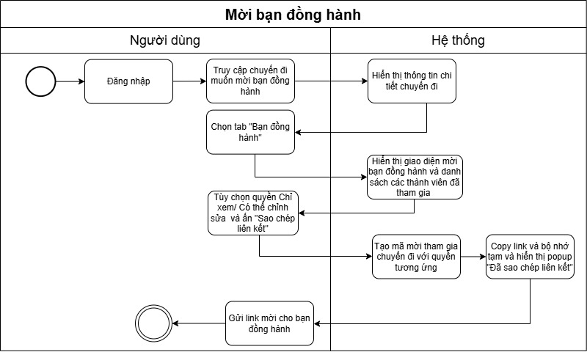
Hình 18. Biểu đồ hoạt động chức năng Mời bạn đồng hành
- Phân quyền bạn đồng hành
Mục đích: Chức năng cho phép người dùng với vai trò là chủ chuyến đi có thể quản lý quyền của các thành viên tham gia chuyến đi, cho phép họ có thể chỉnh sửa hoặc chỉ xem chuyến đi.
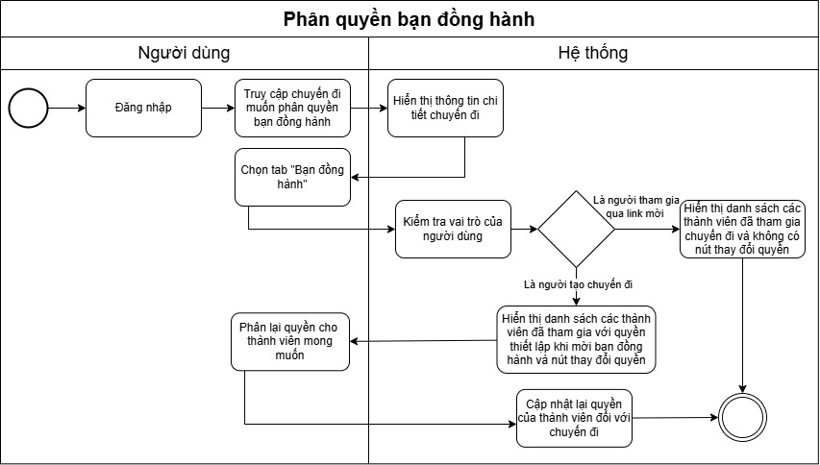
Hình 19. Biểu đồ hoạt động chức năng Phân quyền bạn đồng hành
2.2.2.5. Quản lý điểm đến
- Thêm điểm đến
Mục đích: Chức năng cho phép quản trị viên thêm điểm đến vào hệ thống để mở rộng danh sách các điểm đến, hỗ trợ người dùng thêm nhiều lựa chọn cho chuyến đi.
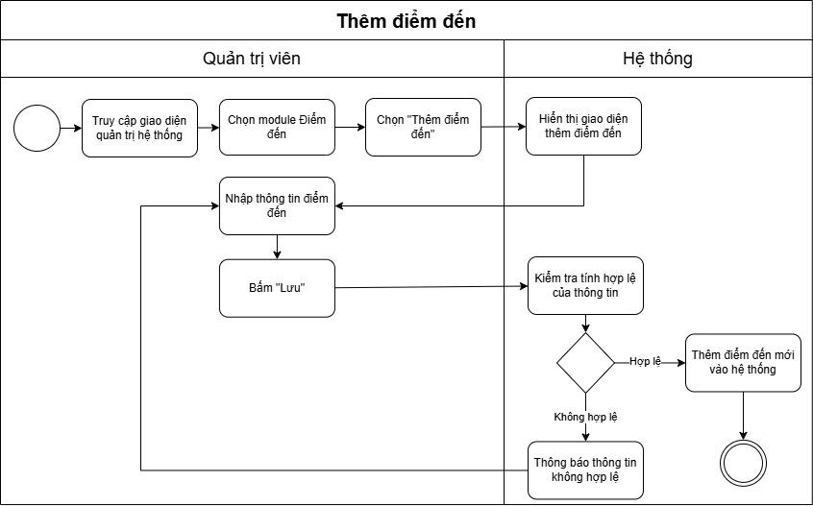
Hình 20. Biểu đồ hoạt động chức năng Thêm điểm đến
- Chỉnh sửa điểm đến
Mục đích: Chức năng cho phép quản trị viên cập nhật thông tin điểm đến nhằm bảo đảm dữ liệu về điểm đến luôn chính xác và phù hợp với thực tế.
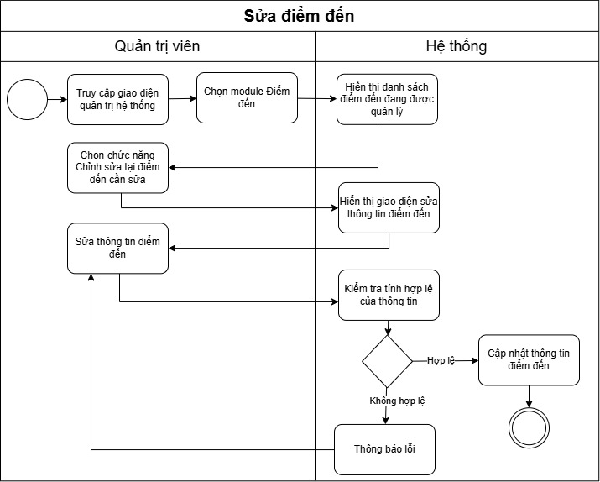
Hình 21. Biểu đồ hoạt động chức năng Sửa điểm đến
2.2.2.6. Quản lý POI
- Thêm POI
Mục đích: Chức năng cho phép quản trị viên thêm mới POI vào hệ thống để mở rộng dữ liệu và hỗ trợ người dùng lập kế hoạch chuyến đi.
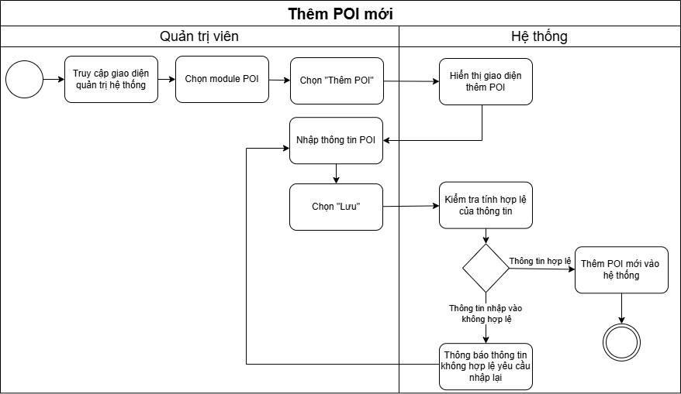
Hình 22. Biểu đồ hoạt động chức năng Thêm POI
- Sửa POI
Mục đích: Chức năng cho phép quản trị viên sửa thông tin POI trong hệ thống để đảm bảo thông tin POI luôn chính xác và được cập nhật.
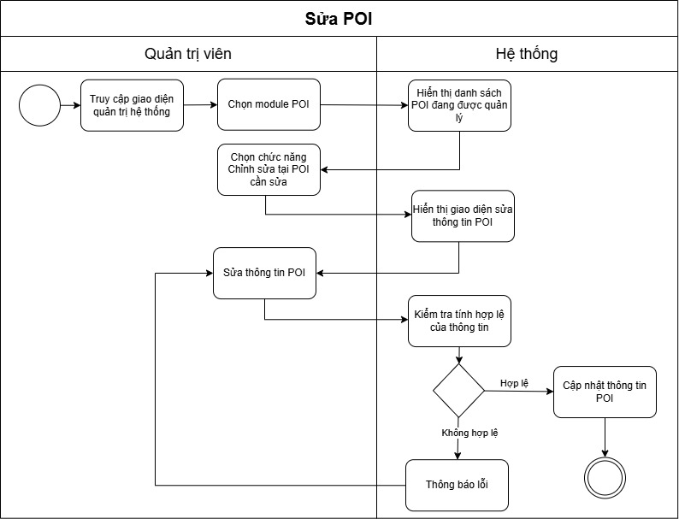
Hình 23. Biểu đồ hoạt động chức năng Sửa POI
2.2.2.7. Dashboard
- Xem dashboard
Mục đích: Chức năng cho phép quản trị viên xem dashboard tổng quan hệ thống, nhằm theo dõi người dùng, chuyến đi, dữ liệu và hoạt động hệ thống một cách trực quan và hiệu quả.
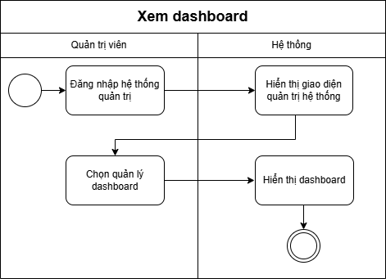
Hình 24. Biểu đồ hoạt động xem dashboard
Trên đây là biểu đồ hoạt động của các chức năng chính trong hệ thống, biểu đồ hoạt động của các chức năng còn lại sẽ được trình bày tại Phụ lục D.

2.3. Yêu cầu phi chức năng

2.3.1. Hiệu năng
Hệ thống được thiết kế nhằm đảm bảo hiệu năng cao, mang lại trải nghiệm mượt mà cho người dùng ngay cả trong điều kiện tải cao. Các chỉ tiêu hiệu năng cụ thể như sau:
Thời gian phản hồi:
- Thời gian tải giao diện và các thao tác cơ bản (đăng nhập, xem lịch trình) không vượt quá 2 giây.
- Thời gian sinh lịch trình du lịch cá nhân hóa (từ khi người dùng nhấn “Tạo lịch trình” đến khi nhận kết quả) không vượt quá 8 giây ở mức trung bình và tối đa 15 giây trong trường hợp lịch trình phức tạp (nhiều ngày, nhiều ràng buộc).
- Xử lý đồng thời: Hệ thống phải hỗ trợ ít nhất 1.000 người dùng đồng thời truy cập và tạo lịch trình mà không làm suy giảm đáng kể hiệu năng.

Tối ưu hóa:
- Áp dụng xử lý bất đồng bộ khi gọi API bên thứ ba (SerpAPI, Google Maps, Gemini).
- Giới hạn số lượng token và tối ưu prompt khi gọi mô hình Gemini để giảm độ trễ.

2.3.2. Bảo mật
Bảo mật là một trong những yêu cầu quan trọng nhất để hệ thống xử lý thông tin cá nhân và dữ liệu chuyến đi của người dùng. Các biện pháp bảo mật bao gồm:
- Tuân thủ quy định: Hệ thống cam kết tuân thủ Luật An ninh mạng và Luật Bảo vệ dữ liệu cá nhân của Việt Nam. Người dùng có quyền xem, chỉnh sửa và yêu cầu xóa dữ liệu cá nhân .
- Giám sát và ghi log: Ghi log toàn bộ các hoạt động quan trọng và sử dụng công cụ giám sát để phát hiện sớm các dấu hiệu tấn công.

2.3.3. Khả năng mở rộng
Hệ thống được thiết kế theo hướng dễ dàng mở rộng theo chiều ngang để đáp ứng sự tăng trưởng số lượng người dùng trong tương lai:
- Hạ tầng đám mây: Sử dụng các dịch vụ cloud (AWS, Google Cloud) hỗ trợ Auto-scaling Group cho backend và database.
- Cơ sở dữ liệu: PostgreSQL có thể được triển khai theo mô hình Read Replica và Sharding khi số lượng dữ liệu và người dùng tăng cao.
- Xử lý AI: Triển khai Gemini qua API để xử lý yêu cầu sinh lịch trình theo tránh làm nghẽn hệ thống.
- Mục tiêu: Hệ thống có khả năng mở rộng để hỗ trợ từ 10.000 lên 100.000 người dùng hoạt động hàng tháng mà không cần thay đổi lớn về kiến trúc.

2.3.4. Tính tương thích
Hệ thống đảm bảo tính tương thích rộng trên nhiều nền tảng và thiết bị:
- Nền tảng di động:
- Hỗ trợ Android từ phiên bản 8.0 trở lên.
- Hỗ trợ iOS từ phiên bản 12.0 trở lên.
- Được phát triển bằng React Native + Expo, đảm bảo trải nghiệm gần như giống nhau trên cả hai nền tảng.
- Thiết bị: Tương thích với các kích thước màn hình khác nhau
- Bản đồ và API bên thứ ba: Đảm bảo tương thích với cả Google Maps Platform và Goong Maps API, tự động chuyển đổi khi một dịch vụ gặp sự cố.
- Ngôn ngữ: Hỗ trợ tiếng Việt làm ngôn ngữ chính, có thể mở rộng hỗ trợ tiếng Anh.

2.3.5. Dễ sử dụng
Hệ thống hướng đến việc tạo ra giao diện thân thiện, dễ tiếp cận ngay cả với người dùng không am hiểu công nghệ:
- Giao diện trực quan: bố cục rõ ràng, sử dụng icon và hình ảnh minh họa.
- Quy trình đơn giản: Người dùng chỉ cần 3–4 bước chính (Chọn điểm đến → Nhập thông tin cá nhân hóa → Xem và chỉnh sửa lịch trình → Lưu/Chia sẻ).
- Phản hồi người dùng: Cho phép người dùng đánh giá điểm đến.

2.4. Thiết kế cơ sở dữ liệu

2.4.1. Thiết kế cơ sở dữ liệu mức khái niệm
2.4.1.1. Xác định các thực thể thuộc tính
Users: user_id, full_name, email, password, role, status, created_at
Destination_Type: destinationtype_id, type_name, description
Destinations: destination_id, name, description, address, latitude, longitude, images, rating, review_counts, active
POI_Type: POItype_id, type_name, description
POIs: poi_id, name, description , latitude, longitude, address, estimated_cost, rating, review_counts, google_place_id, opening_hours, opening_days, description
Preferences: preference_id, preference_name
Trips: trip_id, title, start_date, end_date, budget, num_people, status, created_at, invitation_token
Itinerary_Items: Item_id, custom_name, date, start_time, duration, order_index, note, estimated_cost, actual_cost, status
Expenses: expense_id, amount, description, created_at, split_method
ExpenseType: expense_type_id, name, description.
Trip_Reviews: review_id, rating, comment, created_at
Item_Reviews: review_id, rating, comment, created_at
Notifications: notification_id, title, message, type, is_read, created_at
2.4.1.2. Xác định mối quan hệ giữa các thực thể
Users <tạo> Trips (1-N)
Users <tham gia> Trips (N-N)
Destination_Type <có> Destinations (1-N)
Destinations <có> POIs (1-N)
POI_Type <phân loại> POIs (1-N)
Trips <gồm có> Itinerary_Items (1-N)
POIs <xuất hiện trong> Itinerary_Items (1-N)
Trips <hướng tới> Preferences (N-N)
POIs <đặc trưng bởi> Preferences (N-N)
Trips <có> Expenses (1:N)
Itinerary_Items <phát sinh> Expenses (1-1)
ExpenseType <phân loại> Expenses (1-N)
Users <chia sẻ> Expenses (N-N)
Users <viết> Trip_Reviews (1-N)
Trips <có> Trip_Reviews (1-N)
Users <viết> Item_Reviews (1-N)
Itinerary_Items <có> Item_Reviews (1-N)
Users <nhận> Notifications (1-N)

2.4.2. Thiết kế cơ sở dữ liệu mức logic
2.4.2.1. Chuẩn hóa dữ liệu
- Mục tiêu chuẩn hóa
Chuẩn hóa dữ liệu là quá trình tổ chức lại các bảng trong cơ sở dữ liệu nhằm giảm thiểu sự dư thừa dữ liệu, tránh các bất thường khi thao tác (thêm, sửa. xóa), đồng thời đảm bảo tính toàn vẹn và nhất quán của dữ liệu.
Trong hệ thống gợi ý lịch trình du lịch, chuẩn hóa giúp dữ liệu về người dùng, chuyến đi, địa điểm, lịch trình và chi phí được lưu trữ hợp lý, dễ quản lý và mở rộng.
- Áp dụng các dạng chuẩn
Dạng chuẩn 1 (First Normal Form – 1NF)
Yêu cầu: Mỗi bảng có khóa chính xác định duy nhất mỗi bản ghi và các thuộc tính là nguyên tử (không chứa danh sách hay giá trị lặp).
Áp dụng:
- Các bảng như Users, Trips, POIs, Expenses đều có khóa chính riêng
- Các thuộc tính như full_name, email, amount, title đều là đơn trị
- Thuộc tính đa trị như giờ mở cửa được tách thành bảng: POI_Opening_Hours (poi_id, day_of_week, open_time, close_time)
Kết luận: Hệ thống đạt 1NF
Dạng chuẩn 2 (Second Normal Form – 2NF)
Yêu cầu: Đạt 1NF và các thuộc tính không khóa phải phụ thuộc hoàn toàn vào khóa chính.
Áp dụng:
- Bảng Trip_Members (trip_id, user_id, role, joined_at)
→ Khóa chính (trip_id, user_id), các thuộc tính phụ thuộc đầy đủ
- Bảng Expense_Splits (expense_id, user_id, amount)
→ Tương tự, không có phụ thuộc một phần
- Các bảng có khóa chính đơn (Users, Trips, POIs…)
→ Tự động đạt 2NF
Kết luận: Hệ thống đạt 2NF
Dạng chuẩn 3 (Third Normal Form – 3NF)
Yêu cầu: Đạt 2NF và không tồn tại phụ thuộc bắc cầu.
Áp dụng:
(1) Tách các bảng phân loại: Destination_Type, POI_Type và ExpenseType để tránh phụ thuộc bắc cầu: expense_id → expense_type_id → type_name
(2) Tách thực thể trung gian cho quan hệ nhiều - nhiều:
- Trip_Members (trip_id, user_id, role, joined_at)
- Expense_Splits (expense_id, user_id, amount)
- Trip_Preferences (trip_id, preference_id)
- POI_Preferences (poi_id, preference_id)
Đảm bảo không lưu danh sách trong 1 cột, không vi phạm 1NF, dễ mở rộng và truy vấn.
(3) Tách ItineraryDay khỏi Itinerary_Items:
- ItineraryDay (day_id, trip_id, date, day_index)
- Itinerary_Items (item_id, day_id, ...)
Mục đích:
- Nhóm các hoạt động theo ngày
- Tránh lặp lại date và day_index
- Loại bỏ phụ thuộc bắc cầu: item_id → date → day_index
Kết luận: Hệ thống đạt 3NF
2.4.2.2. Mô hình dữ liệu quan hệ
Sau khi chuẩn hóa dữ liệu đến dạng chuẩn 3NF, hệ thống được biểu diễn dưới dạng mô hình dữ liệu quan hệ gồm các bảng như sau:
Users (user_id, user_name, email, password, role, status, created_at)
Destination_Type (destinationtype_id, type_name, description)
Destinations (destination_id, destinationType_id, name, description, address, google_place_id, latitude, longitude, images, rating, review_counts, active)
POI_Type (poitype_id, type_name, description)
POIs (poi_id, poitype_id, destination_id, name, latitude, longitude, address, estimated_cost, rating, review_counts, google_place_id, description)
POI_Opening_Hours (poi_id, day_of_week, open_time, close_time)
Trips (trip_id, destination_id, owner_id, title, start_date, end_date, budget, num_people, status, created_at, invitation_token)
Preferences (preference_id, preference_name)
Trip_Members (trip_id, user_id, role, joined_at)
Trip_Preferences(trip_id, preference_id)
POI_Preferences(poi_id, preference_id)
ItineraryDay (day_id, trip_id, date, day_index)
Itinerary_Items (item_id, day_id, poi_id, custom_name, start_time, duration, order_index, estimated_cost, actual_cost, status)
Notes (note_id, expense_id , item_id, user_id, content, created_at)
ExpenseType ( expense_type_id, name, description )
Expenses (expense_id, trip_id, item_id, paid_by, expense_type_id, amount, expense_name, created_at, split_method)
Expense_Splits (split_id, expense_id, user_id, amount)
Trip_Reviews (user_id, trip_id, rating, comment, created_at)
Item_Reviews (user_id, item_id, rating, comment, created_at)
Notifications (notification_id, user_id, trip_id, title, message, type, is_read, created_at)
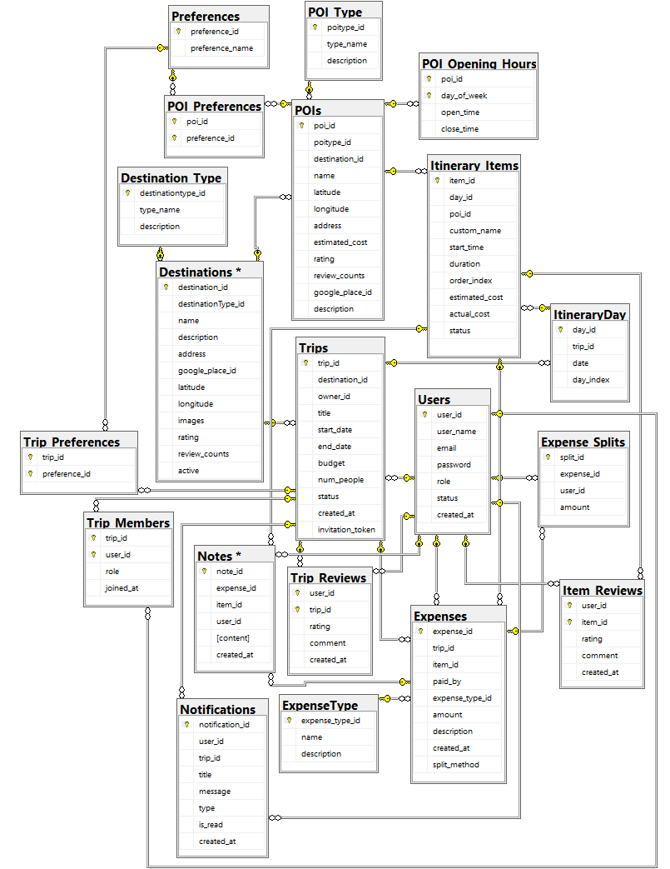
Hình 25. Lược đồ Logic

2.4.3. Thiết kế cơ sở dữ liệu mức vật lý
2.4.3.1. Bảng users
Tên | Mô tả | Kiểu dữ liệu | Ràng buộc
user_id | Mã tài khoản | INT | PK, AUTO_INCREMENT
user_name | Tên tài khoản | VARCHAR(255) | NOT NULL, UNIQUE
email | Email đăng nhập | VARCHAR(255) | NOT NULL, UNIQUE
password | Mật khẩu | VARCHAR(255) | NOT NULL
role | Vai trò  (User/ Admin) | VARCHAR(50) | NOT NULL, DEFAULT ‘user’
status | Trạng thái tài khoản | VARCHAR(50) | NOT NULL, DEFAULT ‘active’
created_at | Ngày tạo | TIMESTAMP | DEFAULT CURRENT_TIMESTAMP
Bảng 21. Bảng users
2.4.3.2. Bảng Destination_Type
Tên | Mô tả | Kiểu dữ liệu | Ràng buộc
destinationtype_id | Mã danh mục điểm đến | INT | PK, AUTO_INCREMENT
type_name | Tên danh mục điểm đến | VARCHAR(255) | NOT NULL, UNIQUE
description | Mô tả | TEXT | NULL
Bảng 22. Bảng Destination_Type

2.4.3.3. Bảng Destinations
Tên | Mô tả | Kiểu dữ liệu | Ràng buộc
destination_id | Mã điểm đến | INT | PK, AUTO_INCREMENT
DestinationType_id | Mã danh mục điểm đến | INT | FK, NOT NULL
name | Tên điểm đến | VARCHAR(255) | NOT NULL
description | Mô tả | TEXT | NULL
address | Địa chỉ | VARCHAR(500) | NULL
google_place_id | Mã định danh trên google map | VARCHAR(255) | UNIQUE, NULL
longitude | Kinh độ | DECIMAL(11,8) | NULL
latitude | Vĩ độ | DECIMAL(10,8) | NULL
images | Ảnh | JSON | NULL
rating | Điểm đánh giá | DECIMAL(3,2) | NULL, DEFAULT 0.00
review_counts | Tổng số đánh giá | INT | NULL, DEFAULT 0
active | Trạng thái điểm đến | BOOLEAN | DEFAULT TRUE, NOT NULL
Bảng 23. Bảng Destinations
2.4.3.4. Bảng POI_Type
Tên | Mô tả | Kiểu dữ liệu | Ràng buộc
POIType_id | Mã loại POI | INT | PK, AUTO_INCREMENT
type_name | Tên loại POI | VARCHAR(255) | NOT NULL
description | Mô tả | TEXT | NULL
Bảng 24. Bảng POI_Type
2.4.3.5. Bảng POIs
Tên | Mô tả | Kiểu dữ liệu | Ràng buộc
poi_id | Mã POI | INT | PK, AUTO_INCREMENT
POIType_id | Mã loại POI | INT | FK, NOT NULL
destination_id | Mã điểm đến | INT | FK, NOT NULL
name | Tên POI | VARCHAR(255) | NOT NULL
description | Mô tả | TEXT | NULL
address | Địa chỉ | TEXT | NULL
google_place_id | Mã định danh trên google map | VARCHAR(255) | UNIQUE, NULL
longitude | Kinh độ | DECIMAL(11,8) | NULL
latitude | Vĩ độ | DECIMAL(10,8) | NULL
estimated_cost | Chi phí ước tính | DECIMAL(12,2) | NULL, DEFAULT 0.00
rating | Điểm đánh giá | DECIMAL(3,2) | NULL, DEFAULT 0.00
review_counts | Số đánh giá | INT | NULL, DEFAULT 0
Bảng 25. Bảng POIs
2.4.3.6. Bảng POI_Opening_Hours
Tên | Mô tả | Kiểu dữ liệu | Ràng buộc
poi_id | Mã loại POI | INT | PK, FK
day_of_week | Thứ trong tuần | INT | PK
open_time | Giờ mở cửa | TIME | NOT NULL
close_time | Giờ đóng cửa | TIME | NOT NULL
Bảng 26. Bảng POI_Opening_Hours
2.4.3.7. Bảng Trips
Tên | Mô tả | Kiểu dữ liệu | Ràng buộc
trip_id | Mã chuyến đi | INT | PK, AUTO_INCREMENT
destination_id | Mã điểm đến | INT | FK, NOT NULL
owner_id | Mã người tạo chuyến đi | INT | FK, NOT NULL
title | Tên chuyến đi | VARCHAR(255) | NOT NULL
start_date | Ngày bắt đầu | DATE | NOT NULL
end_date | Ngày kết thúc | DATE | NOT NULL
budget | Ngân sách | DECIMAL(12,2) | DEFAULT 0.00
num_people | Số người trong chuyến đi | INT | DEFAULT 1
status | Trạng thái | VARCHAR(50) | NULL, DEFAULT ‘Nháp’
created_at | Ngày tạo | TIMESTAMP | DEFAULT CURRENT_TIMESTAMP
invitation_token | Mã chia sẻ chuyến đi | VARCHAR(255) | NULL
Bảng 27. Bảng Trips
2.4.3.8. Bảng Preferences
Tên | Mô tả | Kiểu dữ liệu | Ràng buộc
preference_id | Mã danh mục sở thích | INT | PK, AUTO_INCREMENT
preference_name | Tên danh mục sở thích | VARCHAR(255) | NOT NULL
Bảng 28. Bảng Preferences
2.4.3.9. Bảng Trip_Members
Tên | Mô tả | Kiểu dữ liệu | Ràng buộc
trip_id | Mã chuyến đi | INT | PK, FK
user_id | Mã người tạo chuyến đi (mã tài khoản người dùng) | INT | PK, FK
role | Vai trò | VARCHAR(50) | NOT NULL
joined_at | Thời gian tạo | TIMESTAMP | DEFAULT CURRENT_TIMESTAMP
Bảng 29. Bảng Trip_Members
2.4.3.10. Bảng Trip_Preferences
Tên | Mô tả | Kiểu dữ liệu | Ràng buộc
trip_id | Mã chuyến đi | INT | PK, FK
preference_id | Mã danh mục sở thích | INT | PK, FK
Bảng 30. Bảng Trip_Preferences
2.4.3.11. Bảng POI_Preferences
Tên | Mô tả | Kiểu dữ liệu | Ràng buộc
poi_id | Mã POI | INT | PK, FK
preference_id | Mã danh mục sở thích | INT | PK, FK
Bảng 31. Bảng POI_Preferences
2.4.3.12. Bảng ItineraryDay
Tên | Mô tả | Kiểu dữ liệu | Ràng buộc
day_id | Mã ngày | INT | PK, AUTO_INCREMENT
trip_id | Mã chuyến đi | INT | FK, NOT NULL
date | Ngày | DATE | NOT NULL
day_index | Chỉ số ngày | INT | NOT NULL
Bảng 32. Bảng ItineraryDay
2.4.3.13. Bảng Itinerary_Items
Tên | Mô tả | Kiểu dữ liệu | Ràng buộc
item_id | Mã địa điểm | INT | PK, AUTO_INCREMENT
day_id | Mã ngày | INT | FK, NOT NULL
poi_id | Mã POI | INT | FK, NULL
custom_name | Tên địa điểm | VARCHAR(255) | NOT NULL
start_time | Thời gian bắt đầu | TIME | NOT NULL
duration | Khoảng thời gian trải nghiệm | INT | NOT NULL
order_index | Số thứ tự | INT | NOT NULL
estimated_cost | Chi phí ước | DECIMAL(12,2) | DEFAULT 0.00
actual_cost | Chi phí thực thế | DECIMAL(12,2) | DEFAULT 0.00
status | Trạng thái | VARCHAR(50) | NOT NULL, DEFAULT ‘pending’
Bảng 33. Bảng Itinerary_Items
2.4.3.14. Bảng Notes
Tên | Mô tả | Kiểu dữ liệu | Ràng buộc
note_id | Mã ghi chú | INT | PK, AUTO_INCREMENT
expense_id | Mã chi phí | INT | FK, NULL
item_id | Mã địa điểm | INT | FK, NULL
user_id | Mã người dùng | INT | FK, NOT NULL
content | Nội dung ghi chú | TEXT | NOT NULL
created_at | Ngày tạo | TIMESTAMP | DEFAULT CURRENT_TIMESTAMP
Bảng 34. Bảng Notes
2.4.3.15. Bảng ExpenseType
Tên | Mô tả | Kiểu dữ liệu | Ràng buộc
expense_type_id | Mã loại ghi chú | INT | PK, AUTO_INCREMENT
name | Tên loại ghi chú | VARCHAR(255) | NOT NULL
description | Mô tả | TEXT | NULL
Bảng 35. Bảng ExpenseType
2.4.3.16. Bảng Expenses
Tên | Mô tả | Kiểu dữ liệu | Ràng buộc
expense_id | Mã chi phí | INT | PK, AUTO_INCREMENT
trip_id | Mã chuyến đi | INT | FK, NOT NULL
item_id | Mã địa điểm | INT | FK, NULL
paid_by | Người trả (Mã người dùng) | INT | FK, NOT NULL
expense_type_id | Mã loại chi phí | INT | FK, NOT NULL
amount | Số lượng chi phí | DECIMAL(12,2) | NOT NULL, CHECK (amount >0)
expense_name | Tên chi phí | TEXT | NOT NULL
created_at | Ngày tạo | TIMESTAMP | DEFAULT CURRENT_TIMESTAMP
split_method | Kiểu chia tiền | VARCHAR(50) | NOT NULL
Bảng 36. Bảng Expenses
2.4.3.17. Bảng Expense_Splits
Tên | Mô tả | Kiểu dữ liệu | Ràng buộc
split_id | Mã bản chia tiền | INT | PK, AUTO_INCREMENT
expense_id | Mã chi phí | INT | FK, NOT NULL
user_id | Mã người dùng (người chịu khoản tiền) | INT | FK, NOT NULL
amount | Số tiền thành viên phải trả | DECIMAL(12,2) | NOT NULL, CHECK amount >0
Bảng 37. Bảng Expense_Splits
2.4.3.18. Bảng Trip_Reviews
Tên | Mô tả | Kiểu dữ liệu | Ràng buộc
user_id | Mã người dùng (người đánh giá chuyến đi) | INT | PK, FK
trip_id | Mã chuyến đi | INT | PK, FK
rating | Số sao đánh giá | DECIMAL(3,2) | NOT NULL
comment | Nội dung đánh giá | TEXT | NULL
created_at | Ngày đánh giá | TIMESTAMP | DEFAULT CURRENT_TIMESTAMP
Bảng 38. Bảng Trip_Reviews
2.4.3.19. Bảng Item_Reviews
Tên | Mô tả | Kiểu dữ liệu | Ràng buộc
user_id | Mã người dùng (người đánh giá địa điểm) | INT | PK, FK
item_id | Mã địa điểm | INT | PK, FK
rating | Số sao đánh giá | DECIMAL(3,2) | NOT NULL
comment | Nội dung đánh giá | TEXT | NULL
created_at | Ngày tạo | TIMESTAMP | DEFAULT CURRENT_TIMESTAMP
Bảng 39. Bảng Item_Reviews
2.4.3.20. Bảng Notifications
Tên | Mô tả | Kiểu dữ liệu | Ràng buộc
notification_id | Mã thông báo | INT | PK, AUTO_INCREMENT
user_id | Mã người dùng | INT | FK, NOT NULL
trip_id | Mã chuyến đi | INT | FK
title | Tiêu đề thông báo | VARCHAR(255) | NOT NULL
message | Nội dung thông báo | TEXT | NOT NULL
type | Loại thông báo | VARCHAR(50) | NOT NULL
is_read | Đánh dấu đã đọc | BOOLEAN | DEFAULT FALSE
created_at | Ngày tạo | TIMESTAMP | DEFAULT CURRENT_TIMESTAMP
Bảng 40. Bảng Notifications

KẾT LUẬN CHƯƠNG 2
Chương 2 đã trình bày toàn bộ quá trình phân tích yêu cầu và thiết kế hệ thống một cách có hệ thống. Nhóm đã xây dựng sơ đồ phân rã chức năng theo hai phân hệ Người dùng và Admin, thiết kế các biểu đồ UML bao gồm Use Case Diagram, Activity Diagram và Sequence Diagram nhằm mô tả chi tiết luồng hoạt động và sự tương tác giữa các thành phần trong hệ thống. Bên cạnh đó, cơ sở dữ liệu với 19 bảng quan hệ được thiết kế đạt chuẩn hóa 3NF, đảm bảo tính toàn vẹn, nhất quán và hiệu năng truy vấn cao. Kết quả của chương này là bộ tài liệu thiết kế đầy đủ, làm cơ sở trực tiếp cho quá trình xây dựng và triển khai hệ thống ở Chương 3.

CHƯƠNG 3. XÂY DỰNG VÀ KIỂM THỬ HỆ THỐNG

3.1. Công nghệ sử dụng
Để triển khai hệ thống này, nhóm đã cân nhắc tính phù hợp với kiến trúc hệ thống đã được xác định ở phía trên và dựa trên các tiêu chí: dễ tiếp cận, hiệu suất phù hợp, tính mở rộng cao và khả năng mở rộng để xác định các công nghệ sẽ được sử dụng, bao gồm:
Ngôn ngữ lập trình TypeScript:
TypeScript là một ngôn ngữ lập trình mã nguồn mở do Microsoft phát triển, được xây dựng dựa trên JavaScript và bổ sung hệ thống kiểu dữ liệu tĩnh. Nhờ khả năng định nghĩa kiểu dữ liệu rõ ràng, TypeScript giúp phát hiện lỗi sớm trong quá trình phát triển, từ đó nâng cao chất lượng và độ ổn định của ứng dụng. Bên cạnh đó, TypeScript vẫn giữ được toàn bộ đặc điểm linh hoạt của JavaScript và có thể dễ dàng tích hợp với các thư viện, framework phổ biến hiện nay.
Frontend: React Native và Expo
Do hệ thống được định hướng hỗ trợ người dùng sử dụng trên nhiều nền tảng, nên nhóm sẽ sử dụng React Native, một framework mã nguồn mở do Meta phát triển, kết hợp cùng với nền tảng Expo phát triển ứng dụng đồng thời trên nhiều nền tảng di động như Android và iOS. Đồng thời, nền tảng này cũng cung cấp sẵn các module phần cứng nội tại (Native Modules) giúp ứng dụng dễ dàng truy cập quyền định vị GPS của thiết bị di động. Việc sử dụng Framework React Native cũng giúp nhóm có thể tổ chức mã nguồn theo hướng module hóa, điều này giúp quản lý hệ thống dễ dàng hơn, tăng việc tái sử dụng và thuận tiện trong việc bảo trì hệ thống. (Platform, 2023)
Backend: NodeJS (Express Framework)
Hệ thống backend được xây dựng trên nền tảng Node.js kết hợp với Express.js nhằm phát triển các API phục vụ cho ứng dụng. Node.js cung cấp môi trường thực thi JavaScript phía server với cơ chế xử lý bất đồng bộ, giúp hệ thống có thể xử lý nhiều yêu cầu đồng thời một cách hiệu quả. Trên nền tảng đó, Express được sử dụng như một framework nhẹ hỗ trợ xây dựng RESTful API, cung cấp các cơ chế như routing, middleware và xử lý request/response. Nhờ đó, hệ thống có thể tổ chức các chức năng như quản lý người dùng, chuyến đi và dữ liệu liên quan một cách rõ ràng, dễ bảo trì và mở rộng trong tương lai. (Emperor Brains, 2024).
Cơ sở dữ liệu: PostgreSQL
Để lưu trữ và quản lý dữ liệu cho hệ thống gợi ý lịch trình du lịch cá nhân hóa, nhóm sử dụng PostgreSQL - một hệ quản trị cơ sở dữ liệu quan hệ (RDBMS) có khả năng xử lý dữ liệu mạnh mẽ và tính ổn định cao. PostgreSQL cho phép tổ chức dữ liệu theo mô hình quan hệ với các ràng buộc khóa chính, khóa ngoại, đảm bảo tính toàn vẹn và nhất quán cho các thực thể được quản trị trong hệ thống như người dùng, địa điểm, lịch trình... Ngoài ra, PostgreSQL tuân thủ các thuộc tính ACID và hỗ trợ cơ chế đánh chỉ mục (indexing), giúp tối ưu hiệu năng truy vấn và đảm bảo độ tin cậy khi dữ liệu tăng trưởng. (Quest Software, 2026)
ORM: Drizzle ORM
Để kết nối và thao tác với cơ sở dữ liệu PostgreSQL, nhóm sử dụng Drizzle ORM, một thư viện ORM hiện đại cho TypeScript với hiệu năng cao và cú pháp gần với SQL thuần. Drizzle ORM cho phép định nghĩa schema trực tiếp bằng TypeScript, kết hợp với drizzle-zod để tự động sinh ra các schema validation, giúp đảm bảo tính nhất quán dữ liệu giữa tầng ứng dụng và cơ sở dữ liệu.
Dịch vụ thu thập dữ liệu địa điểm
SerpAPI: Để lấy dữ liệu về địa điểm nhóm sẽ sử dụng SerpAPI - nền tảng giúp trích xuất dữ liệu từ các công cụ tìm kiếm. SerpAPI được sử dụng để thu thập các thông tin liên quan đến địa điểm, bao gồm:
- Tên địa điểm
- Tọa độ địa lý của địa điểm
- Đánh giá địa điểm
- Thông tin mô tả và hình ảnh của địa điểm
Việc sử dụng SerpAPI giúp hệ thống tận dụng nguồn dữ liệu phong phú và được cập nhật liên tục theo thời gian thực từ các nền tảng bên ngoài, hỗ trợ tăng tốc độ quản lý dữ liệu địa điểm trong hệ thống.
Google Maps Platform: Hệ thống sử dụng dịch vụ Google Maps Platform để hỗ trợ cho thuật toán sắp xếp lộ trình chuyến đi, tạo và hiển thị giao diện bản đồ tương tác trực quan các điểm đến và các địa điểm trong lịch trình. Thông qua Directions API và Geocoding API từ Google Maps Platform, hệ thống có thể trực quan hóa tập dữ liệu địa điểm được thu thập từ SerpAPI thành một lộ trình di chuyển liền mạch và tối ưu hóa cho người dùng.
Goong Maps API: Là nền tảng bản đồ do Việt Nam phát triển, dữ liệu sẽ được tối ưu hóa cho các địa điểm trong nước, nên sẽ phù hợp với phạm vi bài toán hiện tại của nhóm là quản lý các điểm đến du lịch trong Việt Nam. Goong Maps API được tích hợp vào hệ thống như một giải pháp dự phòng khi hệ thống không thể kết nối hay sử dụng Google Maps Platform, do đó dịch vụ này cũng tương tự Google Maps Platform cho phép hỗ trợ các chức năng tính toán lộ trình di chuyển và hiển thị giao diện chuyến đi trực quan. (Goong Maps, 2026)
Leaflet: Là một thư viện mã nguồn mở cho phép hiển thị bản đồ trực quan, đánh dấu các địa điểm và vẽ các lớp dữ liệu như tuyến đường một cách linh hoạt giúp người dùng dễ dàng quan sát vị trí và phân bố của các điểm đến. Do hiện tại dự án vẫn đang ở trong những giai đoạn đầu và còn gặp khó khăn về ngân sách, nên thay vì sử dụng các dịch vụ bản đồ có tính phí, nhóm chúng em quyết định sẽ sử dụng Leaflet để giảm thiểu chi phí khi gọi API.
Mô hình AI-Gemini
Để đề xuất lịch trình dựa trên sở thích và yêu cầu đầu vào của người dùng, nhóm chúng em sẽ tích hợp mô hình ngôn ngữ lớn Gemini vào hệ thống, cụ thể trong quá trình đề xuất lịch trình, Gemini sẽ thực hiện:
Phân tích thông tin đầu vào từ người dùng (điểm đến, ngân sách, số ngày, số người tham gia, sở thích)
Sinh lịch trình chi tiết theo từng ngày và khung giờ dựa trên thông tin đầu vào đã phân tích được.
Thông qua tích hợp khả năng xử lý ngôn ngữ tự nhiên và suy luận logic của AI-Gemini, hệ thống có thể đề xuất lịch trình phù hợp với nhu cầu của từng người dùng, đảm bảo tạo những lịch trình du lịch cá nhân hóa linh hoạt và chi tiết cho người dùng.

3.2. Xây dựng giao diện
Dựa trên các yêu cầu phân tích và thiết kế hệ thống ở các chương trước, nhóm đã tiến hành trực quan hóa giao diện hệ thống để hiện thực hóa các luồng nghiệp vụ cốt lõi và cung cấp một cái nhìn tổng quan về cách thức hoạt động cũng như trải nghiệm dự kiến của người dùng trên hệ thống. Dưới đây là các chức năng chính của hệ thống được minh họa chi tiết thông qua từng màn hình giao diện cụ thể.

3.2.1. Giao diện phía người dùng
3.2.1.1. Giao diện đăng ký  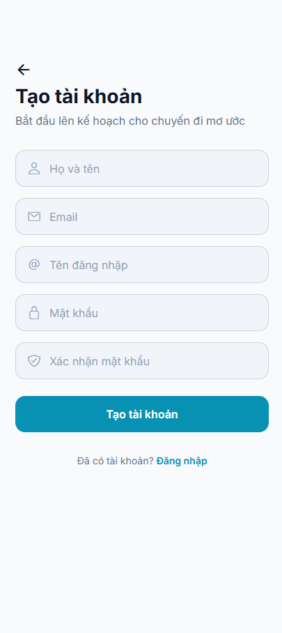  Hình 26. Giao diện Đăng ký tài khoản | 3.2.1.2. Giao diện đăng đăng nhập 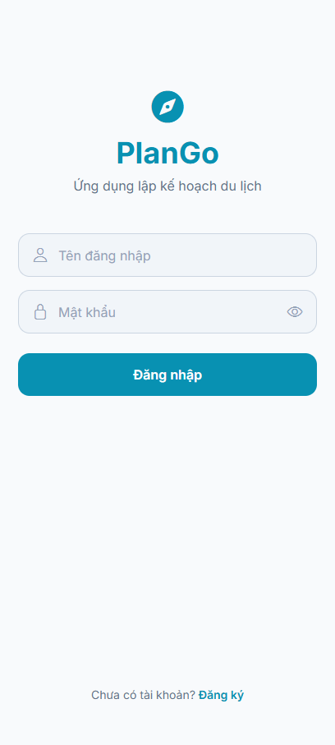  Hình 27. Giao diện Đăng nhập

3.2.1.3. Giao diện quản lý hồ sơ người dùng  Thông qua truy cập module Hồ sơ, người dùng có thể quản lý thông tin tài khoản như xem tổng số chuyến đi đã tham gia. tổng số đánh giá và chỉnh sửa thông tin hồ sơ như hình dưới đây.  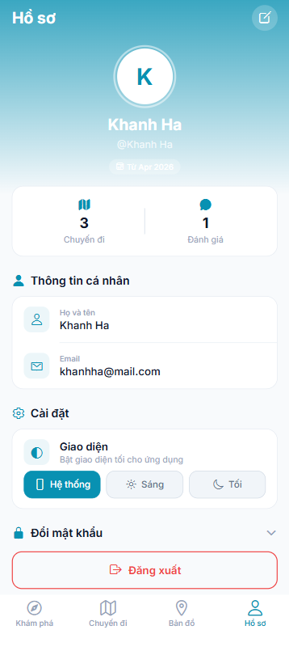  Hình 28. Giao diện quản lý hồ sơ | 3.2.1.4. Giao diện khám phá điểm đến  Tại mục Khám phá, hệ thống hiển thị danh sách các điểm đến, người dùng có thể tìm kiếm theo tên hoặc sử dụng các bộ lọc chủ đề để sàng lọc địa điểm yêu thích. Khi chọn một địa điểm cụ thể, hệ thống cho phép người dùng xem chi tiết thông tin.  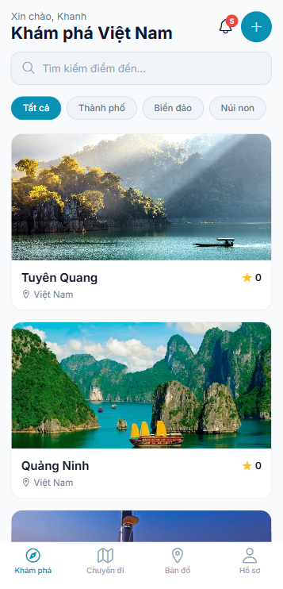  Hình 29. Giao diện trang khám phá điểm đến

3.2.1.5. Giao diện Chi tiết điểm đến  Tại giao diện Chi tiết điểm đến, hệ thống cung cấp thông tin toàn diện điểm đến mà người dùng đã lựa chọn. Tại đây, người dùng có thể xem mô tả chi tiết, đánh giá, vị trí của điểm đến. Đồng thời, hệ thống hỗ trợ các tính năng tương tác như liên kết trực tiếp tới Google Maps, Grab và cho phép người dùng lựa chọn tạo lịch trình từ điểm đến này.  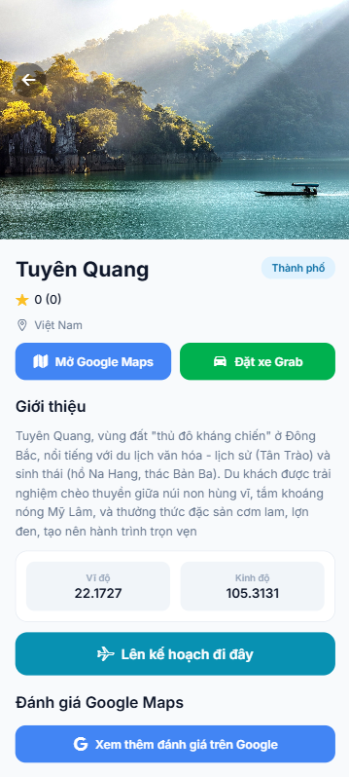  Hình 30. Giao diện trang xem chi tiết điểm đến | 3.2.1.6. Giao diện Bản đồ  Giao diện Bản đồ giúp trực quan hóa vị trí các điểm đến thông qua hệ thống Markers đánh số. Người dùng có thể dễ dàng bao quát mật độ địa danh, tương tác trực tiếp để xem thông tin chi tiết và theo dõi tọa độ thực tế, từ đó tối ưu hóa việc định vị và sắp xếp lộ trình di chuyển.  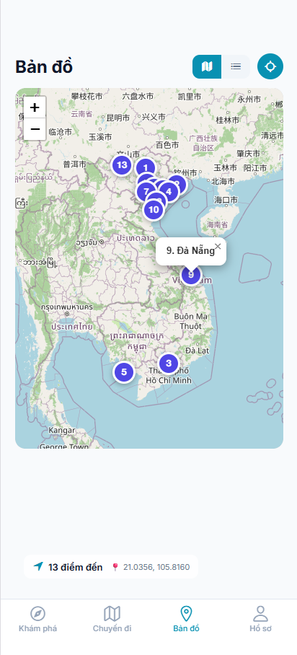  Hình 31. Giao diện Bản đồ

3.2.1.7. Giao diện lên kế hoạch chuyến đi  Giao diện Lên kế hoạch cho phép người dùng khởi tạo chuyến đi từ trang Khám phá, Chi tiết điểm đến hoặc module Chuyến đi.Người dùng nhập các thông tin và ấn Tạo lịch trình, hệ thống sẽ tự động phân tích và gợi ý một lịch trình du lịch phù hợp.  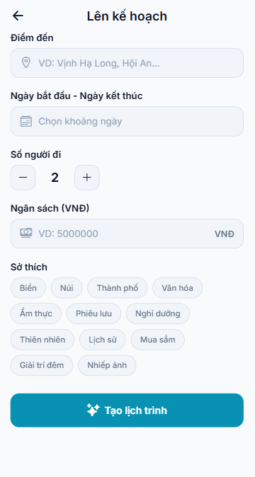  Hình 32. Giao diện lên kế hoạch chuyến đi | 3.2.1.8. Giao diện Xem trước lịch trình  Giao diện Xem trước lịch trình hiển thị kết quả do AI gợi ý. Tại đây, người dùng có thể bao quát toàn bộ hành trình, lựa chọn "Tạo lại" để thay đổi phương án hoặc nhấn "Lưu lịch trình" để hoàn tất việc thiết lập chuyến đi.  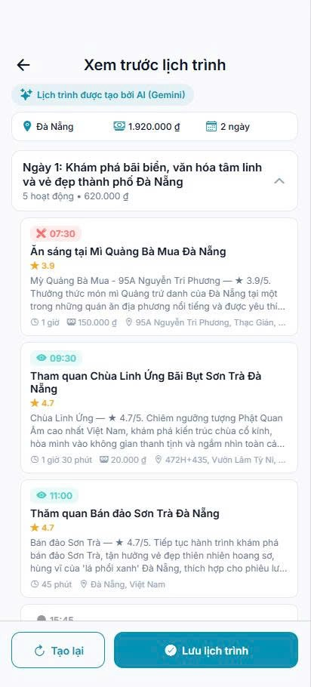  Hình 33. Giao diện Xem trước lịch trình

3.2.1.9. Giao diện Xem danh sách chuyến đi  Người dùng truy cập module Chuyến đi để xem danh sách các chuyến đi đã lên kế hoạch/tham gia. Tại đây, người dùng có thể xem nhanh các thông tin tổng quát, xóa chuyến đi hoặc nhấn vào từng thẻ để xem chi tiết.  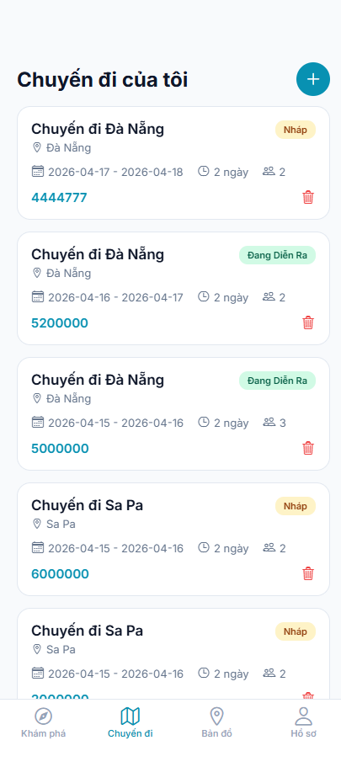  Hình 34. Giao diện Xem danh sách chuyến đi | 3.2.1.10. Giao diện Chi tiết chuyến đi  Người dùng có thể xem chi tiết từng địa điểm trong chuyến đi, tùy chỉnh lại lịch trình, chỉnh sửa và quản lý chi phí cũng như có thể chia sẻ chuyến đi với bạn đồng hành.  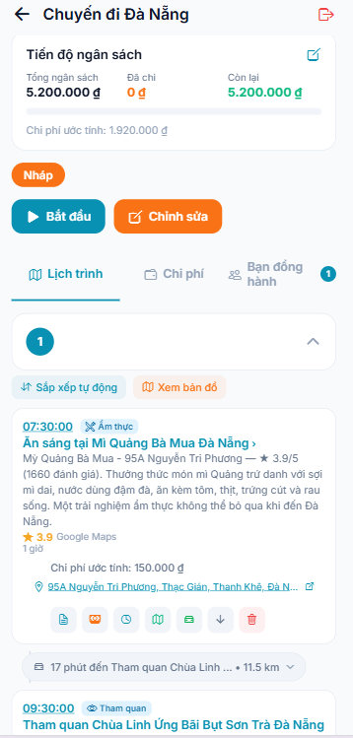  Hình 35. Giao diện Chi tiết chuyến đi

3.2.1.11. Giao diện Chỉnh sửa thông tin chuyến đi  Giao diện Chỉnh sửa thông tin chuyến đi cho phép người dùng tạo lại lịch trình phù hợp sau khi chỉnh sửa thông tin chuyến đi  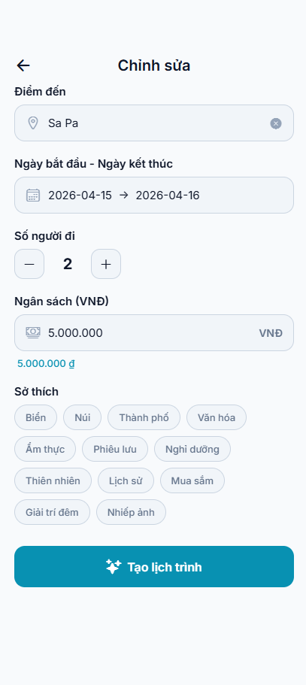  Hình 36. Giao diện Chỉnh sửa thông tin chuyến đi | 3.2.1.12. Giao diện Xem chi tiết địa điểm trong lịch trình  Người dùng truy cập trang chi tiết địa điểm được gợi ý trong lịch trình để xem giới thiệu, đánh giá, địa chỉ, chi phí ước tính  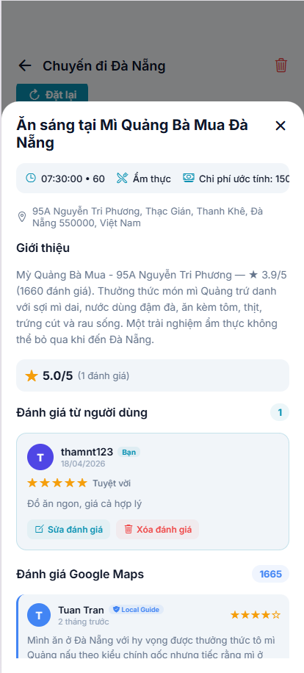  Hình 37. Giao diện Xem chi tiết địa điểm trong lịch trình

3.2.1.13. Giao diện bản đồ lộ trình  Giao diện bản đồ lộ trình giúp người dùng xem lộ trình, thời gian di chuyển giữa các địa điểm trong 1 ngày  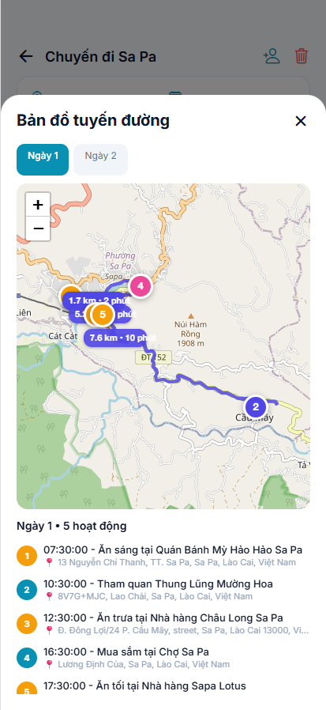  Hình 38. Giao diện bản đồ lộ trình | 3.2.1.14. Giao diện Chỉnh sửa chi phí hoạt động  Người dùng có thể chỉnh sửa chi phí hoạt động của từng địa điểm trong lịch trình, thiết lập người trả, kiểu chia cho phi phí  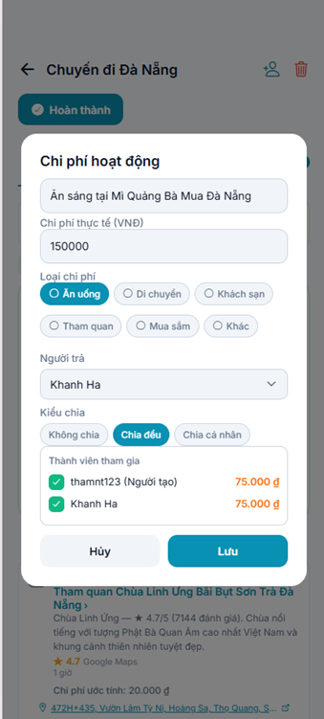  Hình 39. Giao diện Chỉnh sửa chi phí hoạt động

3.2.1.15. Giao diện Chỉnh sửa thời gian tham quan địa điểm  Tại mỗi địa điểm, người dùng có thể sửa lại thời gian tham quan và sắp xếp lại lịch trình theo thời gian di chuyển  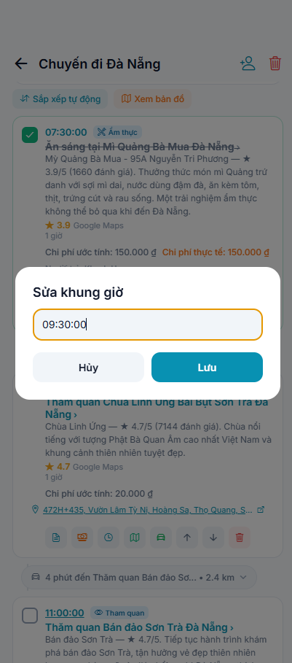  Hình 40. Giao diện Chỉnh sửa thời gian tham quan địa điểm | 3.2.1.16. Giao diện Thêm ghi chú địa điểm  Với mỗi hoạt động trong lịch trình, người dùng có thể thêm nhiều ghi chú  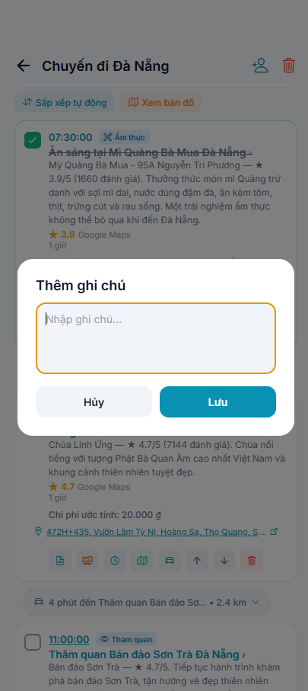  Hình 41. Giao diện Thêm ghi chú địa điểm

3.2.1.17. Giao diện đánh giá địa điểm trong lịch trình  Khi hoàn thành 1 địa điểm trong lịch trình, người dùng có thể đánh giá địa điểm đó  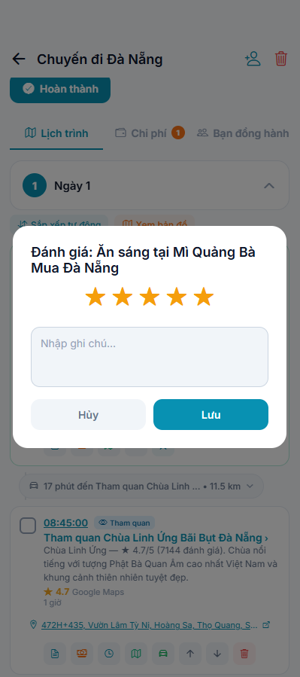  Hình 42. Giao diện đánh giá địa điểm trong lịch trình | 3.2.1.18. Giao diện quản lý chi phí chuyến đi  Người dùng truy cập tab Chi phí trong trang chi tiết chuyến đi để xem danh sách chi phí và thống kê chi tiêu chuyến đi  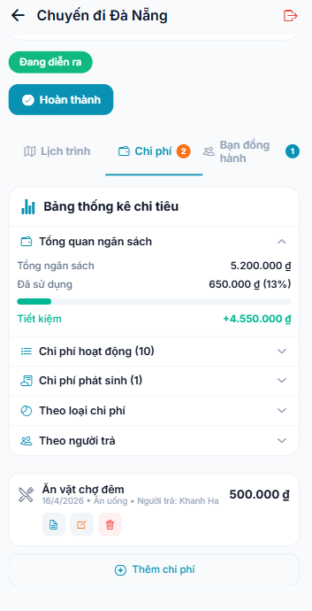  Hình 43. Giao diện quản lý chi phí chuyến đi

3.2.1.19. Giao diện Thêm chi phí phát sinh  Tại giao diện quản lý chi phí, người dùng có thể thêm chi phí phát sinh trong chuyến đi  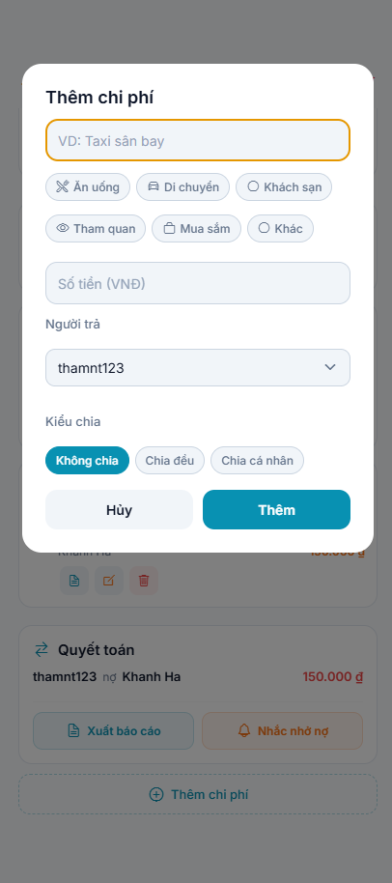  Hình 44. Giao diện Thêm chi phí phát sinh | 3.2.1.20. Giao diện Tham gia chuyến đi  Người dùng có thể tham gia chuyến đi qua liên kết mời khi chuyến đi ở trạng thái Nháp/ Đang diễn ra  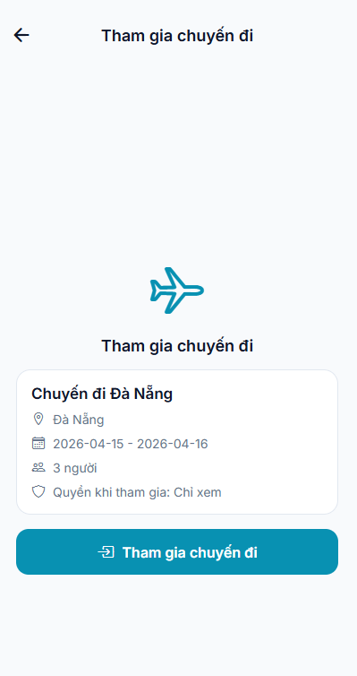  Hình 45. Giao diện Tham gia chuyến đi

3.2.1.21. Giao diện quản lý bạn đồng hành chuyến đi  Người dùng truy cập tab Bạn đồng hành để xem danh sách các thành viên đã tham gia chuyến đi, chủ chuyến đi có thể phân quyền Xem/ Chỉnh sửa cho các thành viên  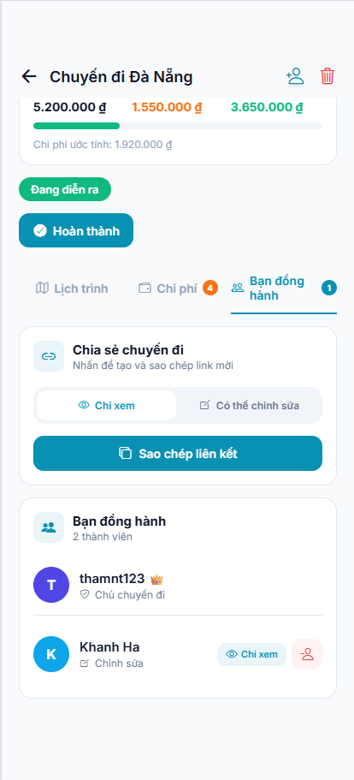  Hình 46. Giao diện quản lý bạn đồng hành chuyến đi phía chủ chuyến đi | Người dùng không phải người tạo chuyến đi không có chức năng phân quyền và xóa thành viên khỏi chuyến đi  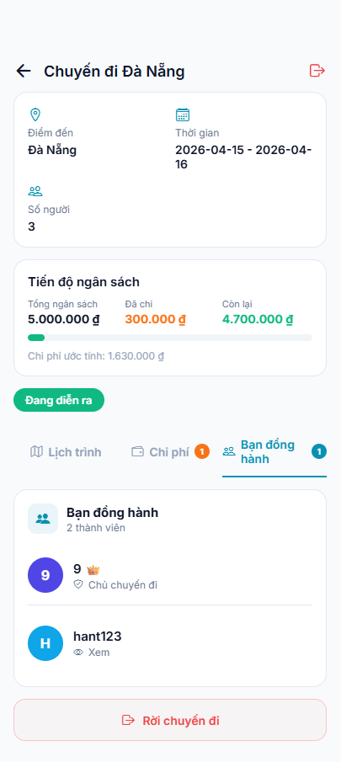  Hình 47. Giao diện quản lý bạn đồng hành chuyến đi phía thành viên tham gia chuyến đi

3.2.1.22. Giao diện Đánh giá chuyến đi
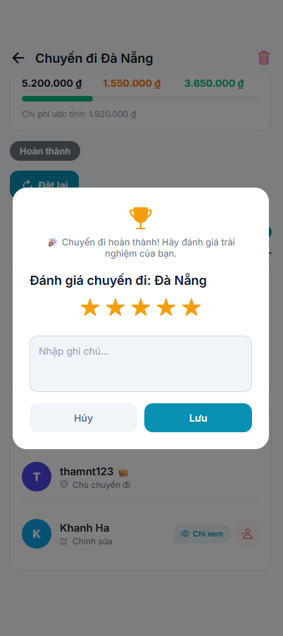
Hình 48. Giao diện Đánh giá chuyến đi

3.2.2. Giao diện phía admin
3.2.2.1. Giao diện đăng nhập
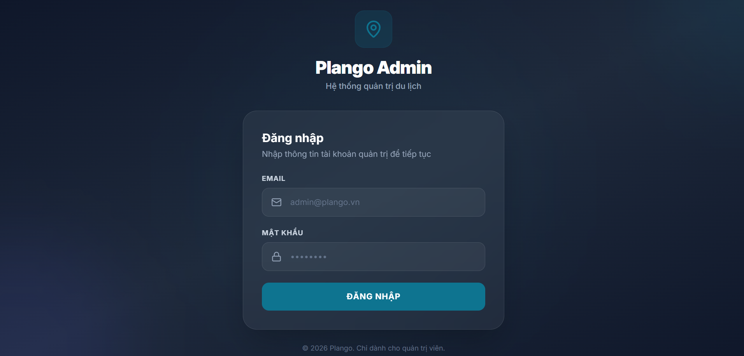
Hình 49. Giao diện đăng nhập phía admin
3.2.2.2. Giao diện quản lý tài khoản người dùng
Để quản lý tài khoản người dùng, admin cần truy cập mục Người dùng. Giao diện này sẽ thống kê danh sách các tài khoản đã đăng ký sử dụng hệ thống, admin có thể sử dụng các thanh công cụ tìm kiếm và lọc hoặc cập nhật trạng thái cho tài khoản người dùng.
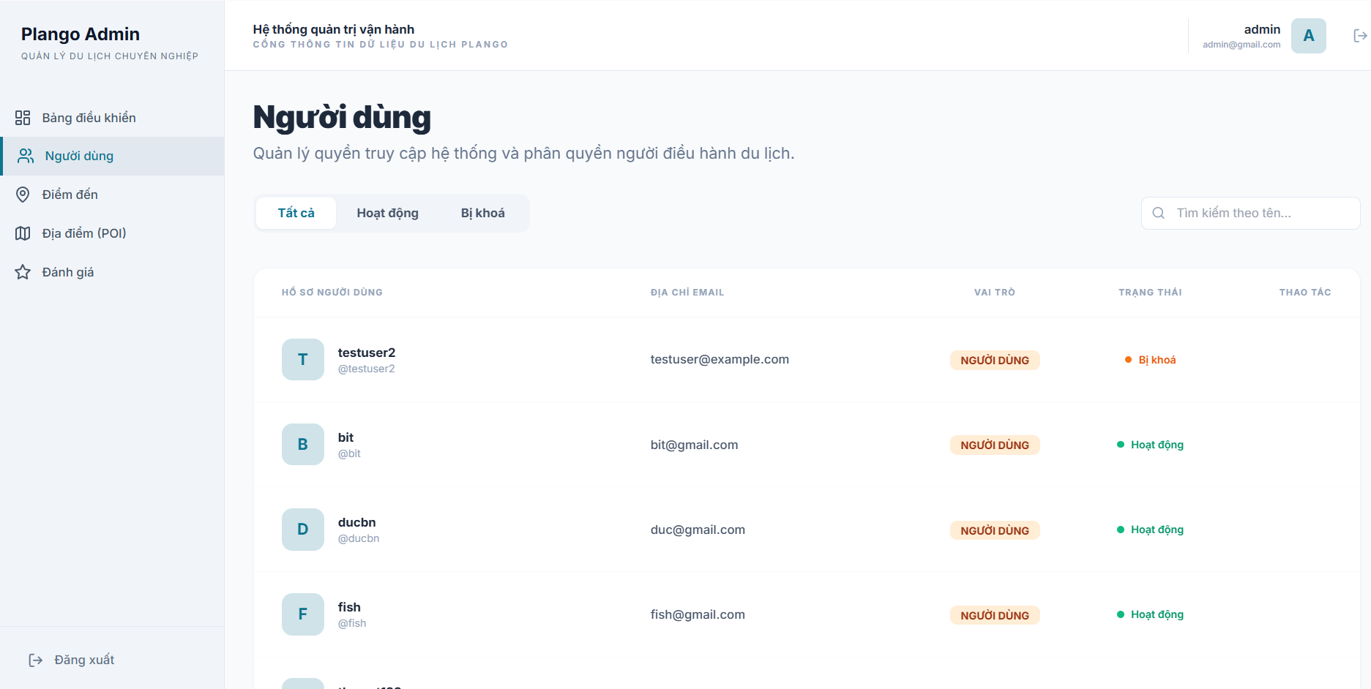
Hình 50. Giao diện quản lý tài khoản người dùng
3.2.2.3. Giao diện quản lý điểm đến
Để quản lý các điểm đến trên hệ thống, admin có thể truy cập vào mục Điểm đến để xem danh sách các điểm đến, thực hiện các thao tác tìm kiếm, lọc, thêm, sửa hoặc xóa điểm đến.
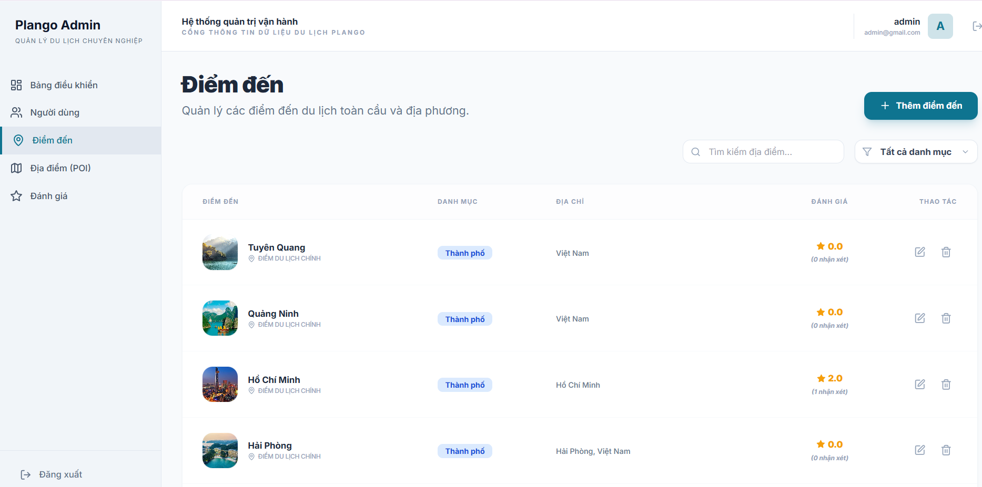
Hình 51. Giao diện quản lý điểm đến
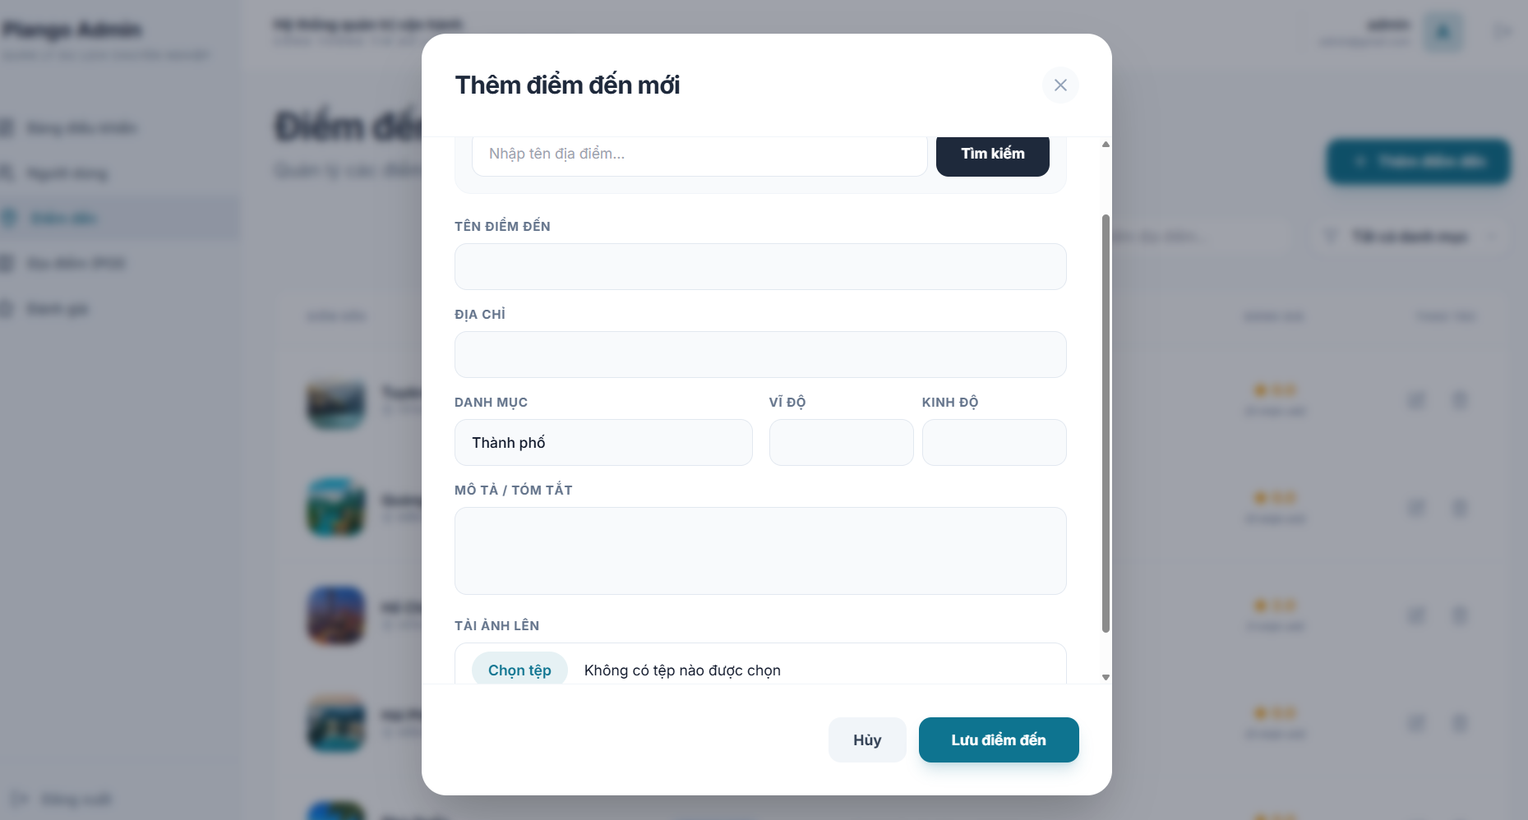
Hình 52. Giao diện thêm điểm đến mới
3.2.2.4. Giao diện quản lý POI
Mục Địa điểm (POI) cho phép admin quản lý chi tiết các địa điểm trong mỗi điểm đến. Thông thường các địa điểm này sẽ được thêm mới tự động từ các chuyến đi của người dùng, tuy nhiên admin vẫn có thể thêm thủ công và thực hiện các thao tác tìm kiếm, lọc, chỉnh sửa và xóa địa điểm như hình dưới đây.
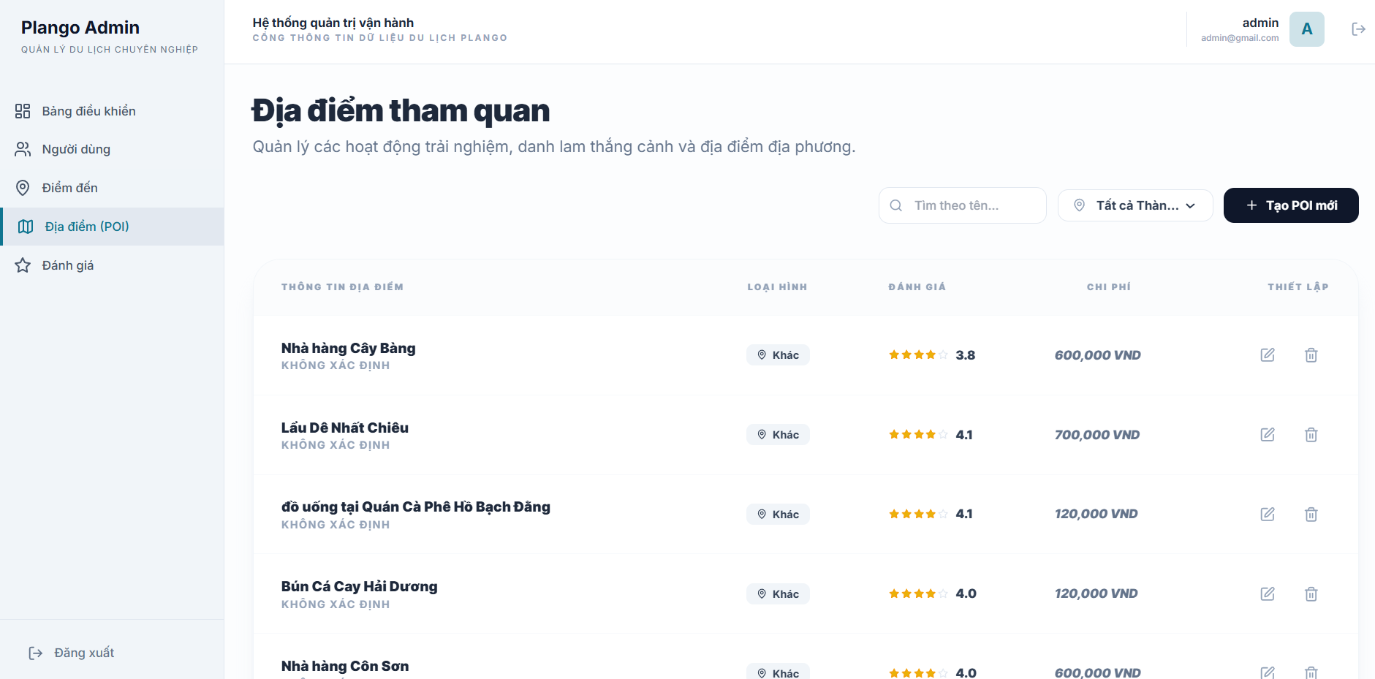
Hình 53. Giao diện quản lý POI
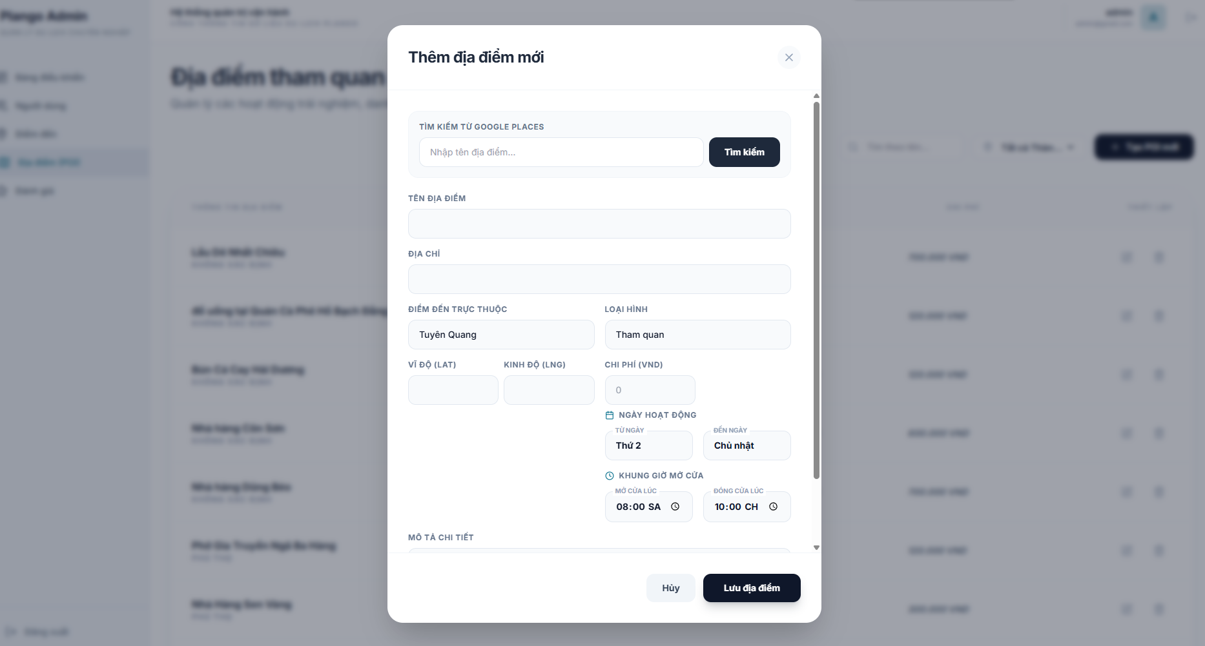
Hình 54. Giao diện thêm mới POI
3.2.2.5. Giao diện quản lý đánh giá
Để quản lý đánh giá của người dùng về các chuyến đi hay địa điểm, admin cần truy cập vào mục Đánh giá. Tại đây, hệ thống cho phép admin có thể xem các đánh giá từ người dùng và lọc đánh giá theo địa điểm, điểm đến và số sao đánh giá.
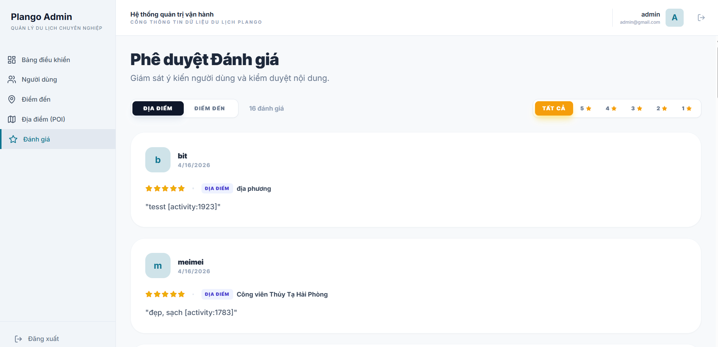
Hình 55. Giao diện quản lý đánh giá
3.2.2.6. Giao diện quản lý dashboard
Để giúp ban quản trị dễ dàng nắm bắt tình hình vận hành hệ thống, giao diện dashboard cung cấp các biểu đồ trực quan hóa các số liệu thống kê quan trọng bao gồm tỷ lệ phân bổ điểm đến, trạng thái các chuyến đi và xu hướng lựa chọn điểm đến của người dùng.
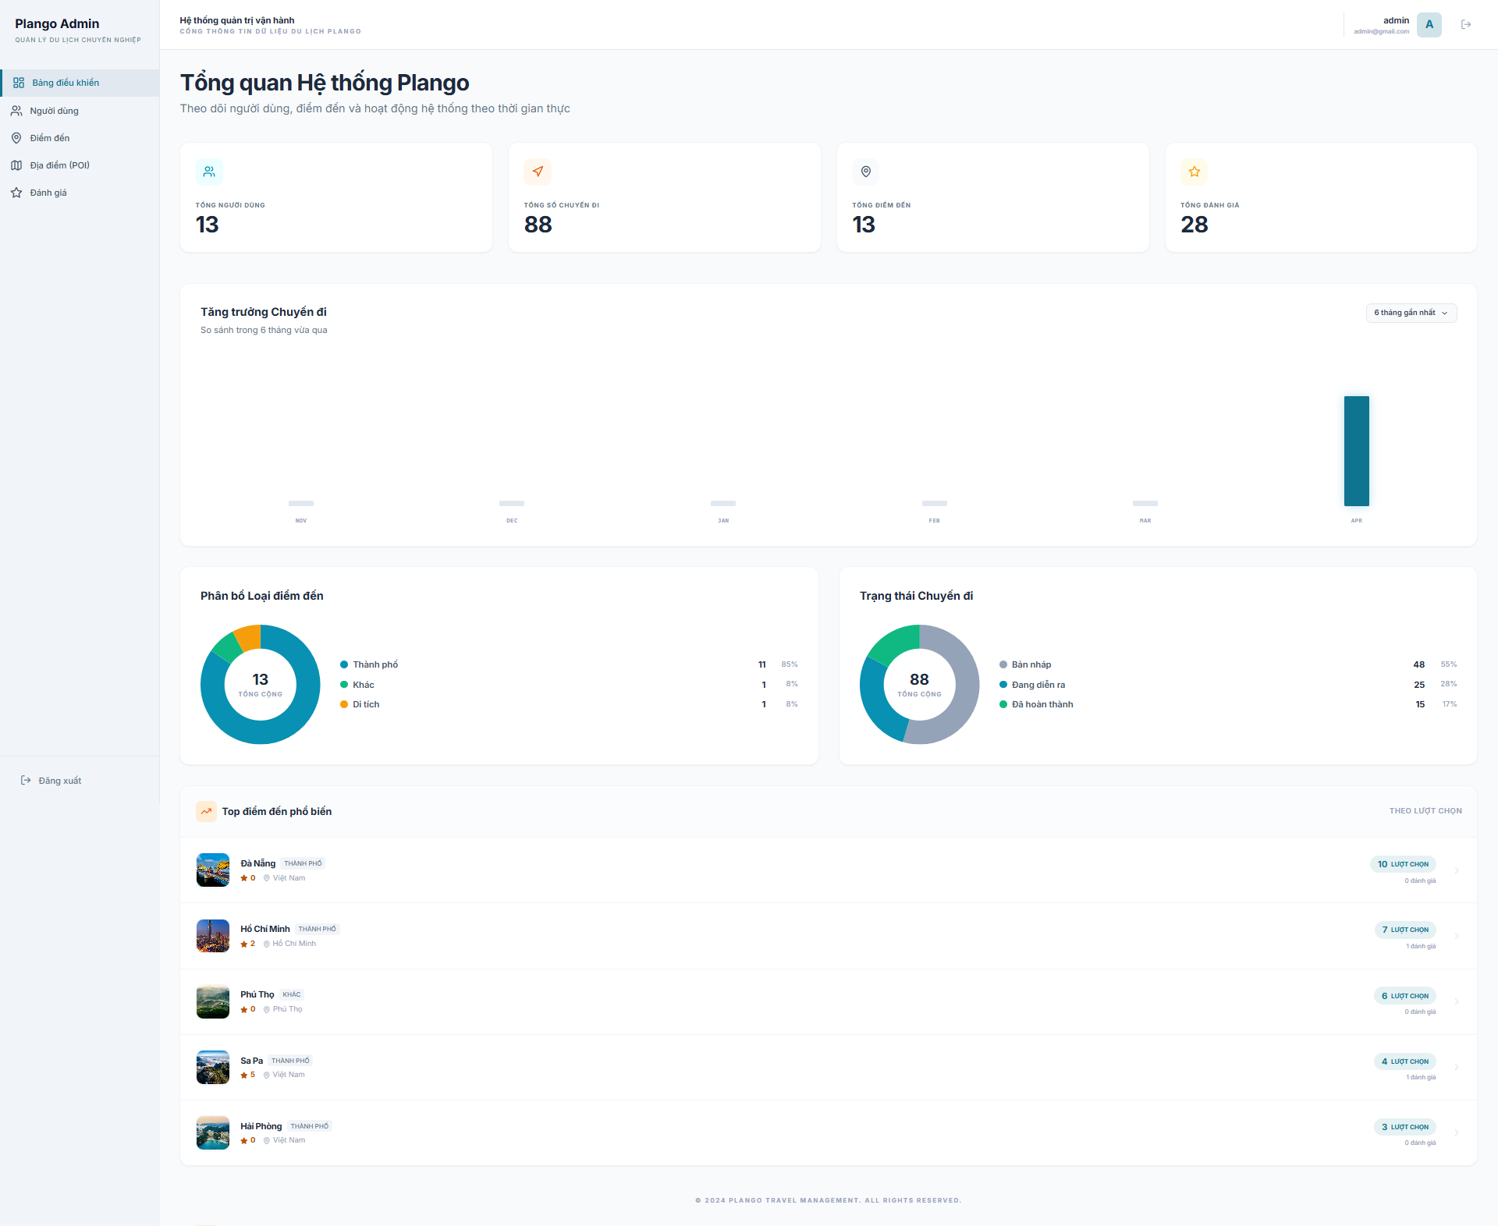
Hình 56. Giao diện xem dashboard

3.3. Kiểm thử hệ thống

3.3.1. Phương pháp kiểm thử
Để đảm bảo hệ thống vận hành ổn định và đáp ứng đúng yêu cầu nghiệp vụ, nhóm lựa chọn phương pháp kiểm thử thủ công (Manual Testing). Phương pháp này giúp nhóm trực tiếp đánh giá hành vi hệ thống, kịp thời phát hiện các lỗi logic hoặc tình huống bất thường mà công cụ tự động khó bao quát hết.
Quy trình kiểm thử được thực hiện theo các bước như sau:
  - Xác định chức năng: Liệt kê đầy đủ các chức năng cần kiểm tra trên từng thành phần của hệ thống, bao gồm ứng dụng dành cho người dùng và trang quản trị Admin.
  - Xây dựng kịch bản kiểm thử (Test case): Thiết kế các kịch bản cụ thể (điều kiện đầu vào, các bước thực hiện, mức độ, kết quả mong đợi), bao quát từ trường hợp thông thường đến ngoại lệ.
  - Thực hiện kiểm thử trực tiếp: Tiến hành chạy kịch bản trên các môi trường tương ứng (Mobile App cho người dùng và Web cho Admin).
  - Ghi nhận kết quả: Đối chiếu kết quả thực tế với kết quả mong đợi. Các sai lệch và lỗi phát sinh sẽ được ghi chú chi tiết để chuyển bộ phận phát triển xử lý.

3.3.2. Kịch bản và kết quả kiểm thử
Dưới đây là các kịch bản kiểm thử tiêu biểu cho các module cốt lõi của hệ thống. Các kịch bản này đại diện cho những luồng nghiệp vụ quan trọng nhất, quyết định tính ổn định của hệ thống:
- Module Quản lý Chuyến đi
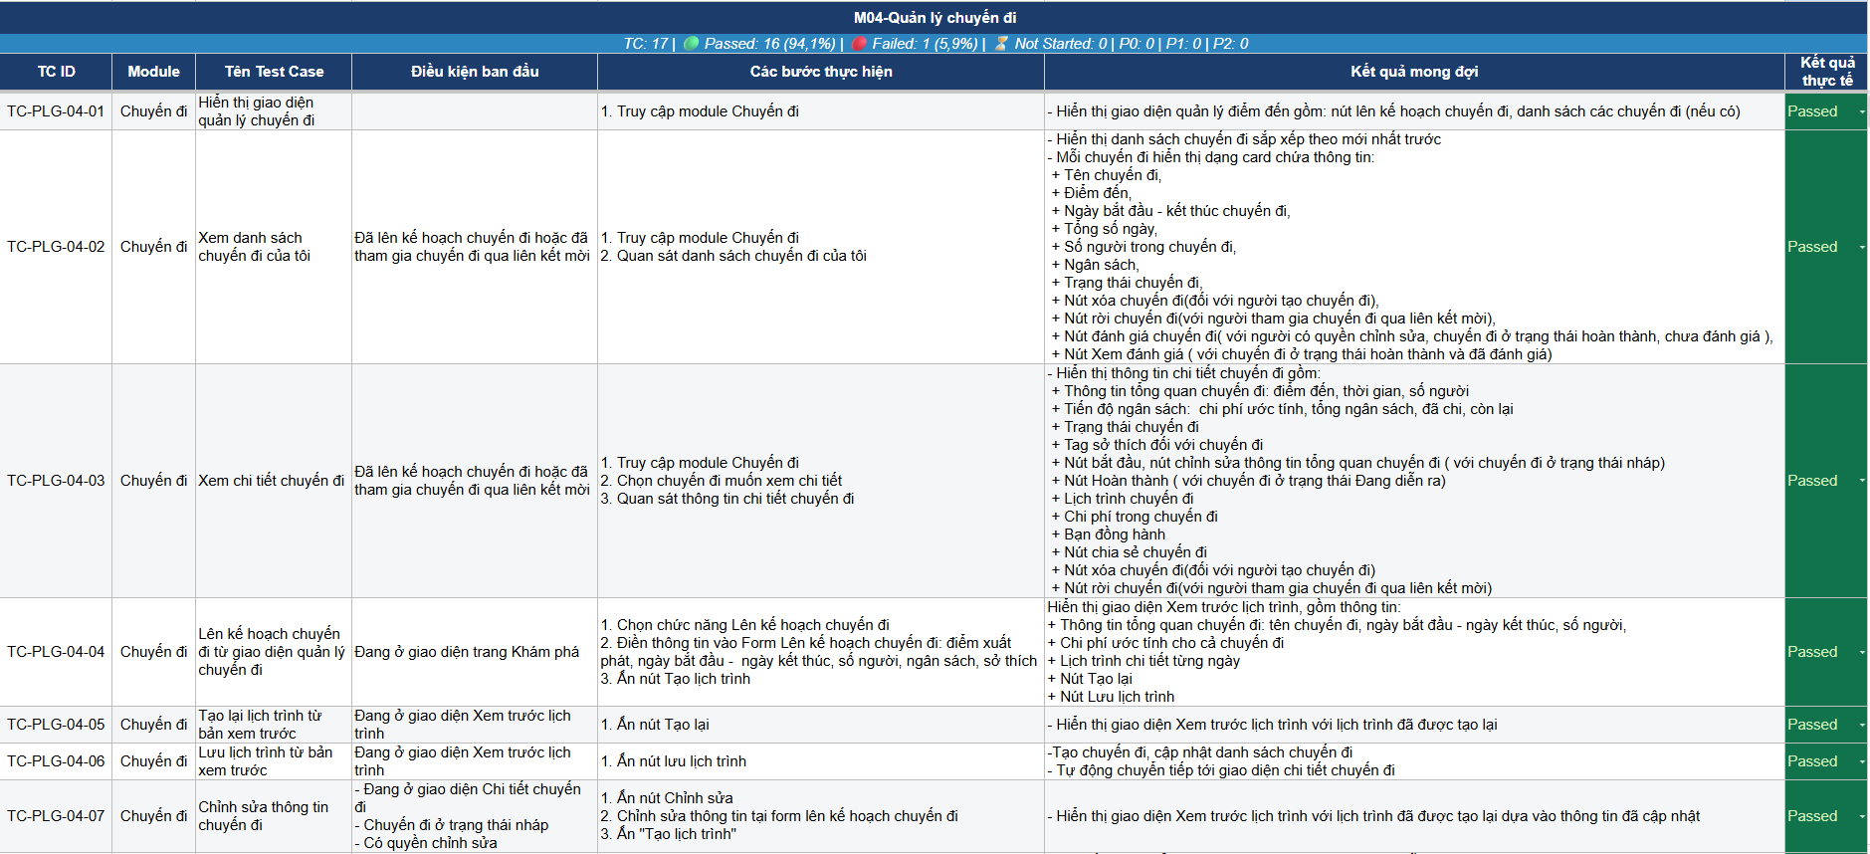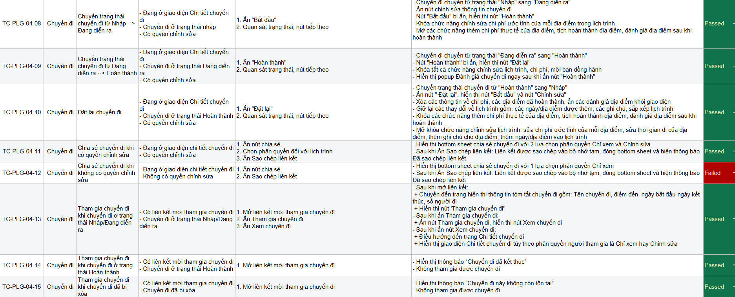
Hình 57: Testcase module Quản lý chuyến đi

- Module Quản lý Lịch trình
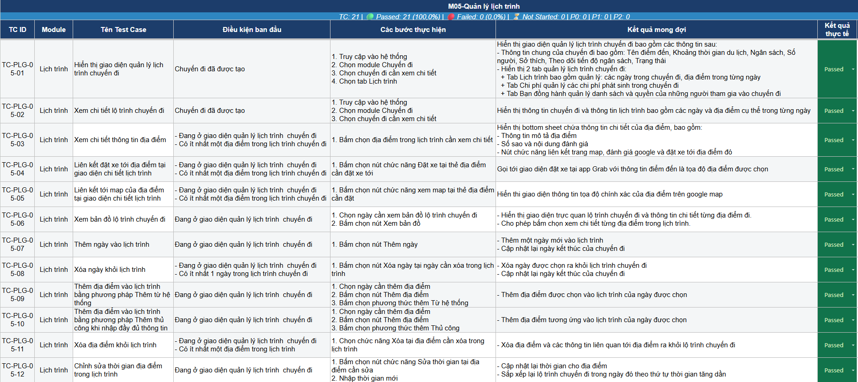
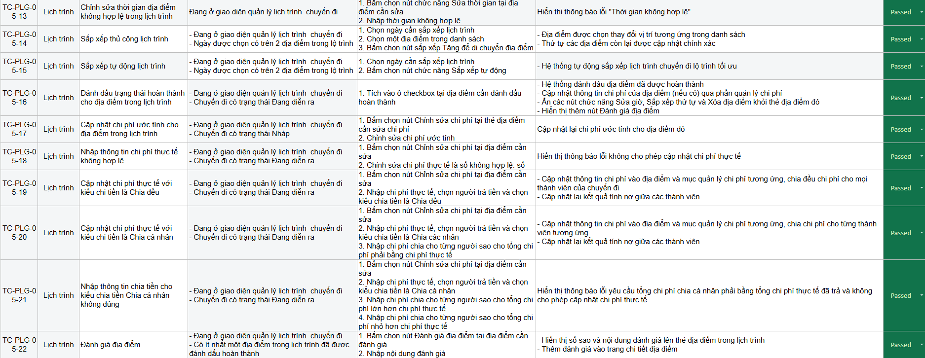
Hình 58: Testcase module quản lý lịch trình
- Module Quản lý chi phí
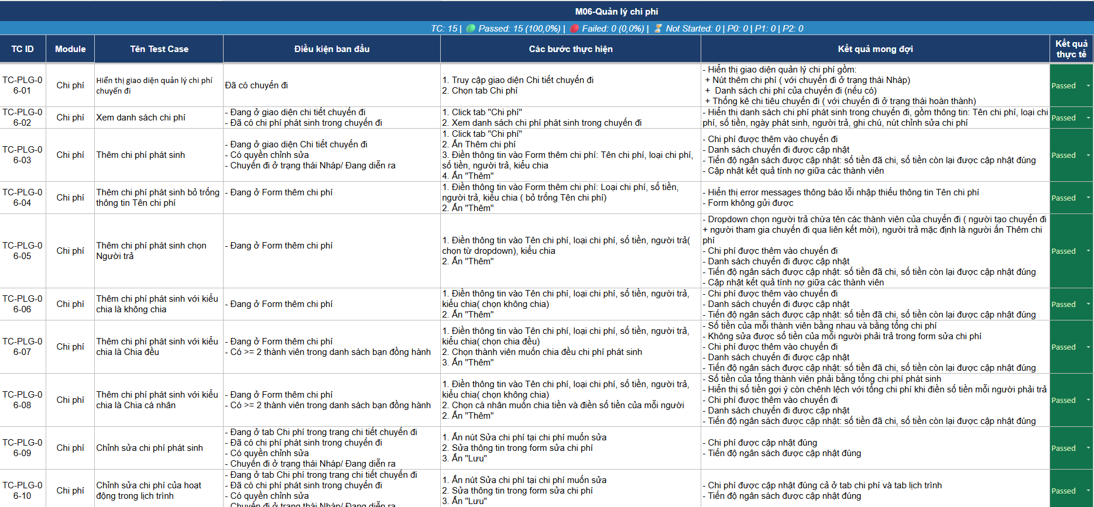
Hình 59: Testcase module quản lý chi phí

- Module Quản lý điểm đến
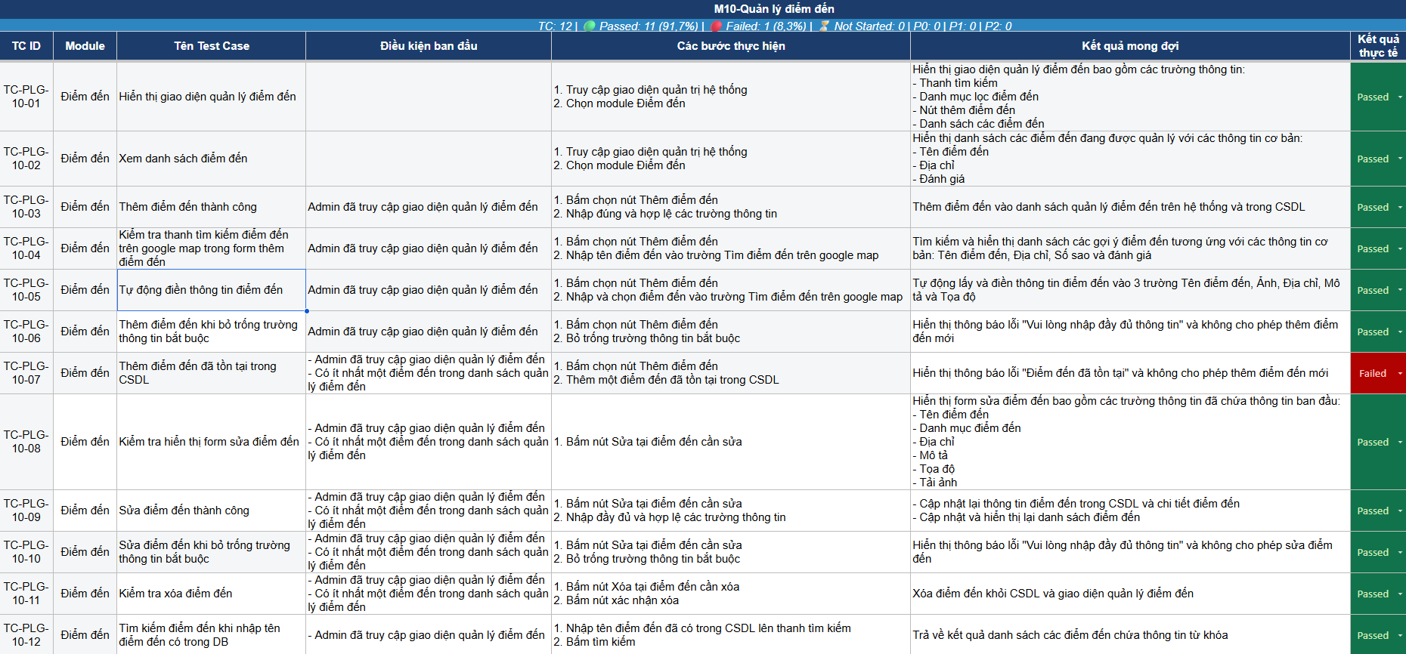
Hình 60: Testcase module quản lý điểm đến
- Module Quản lý POI
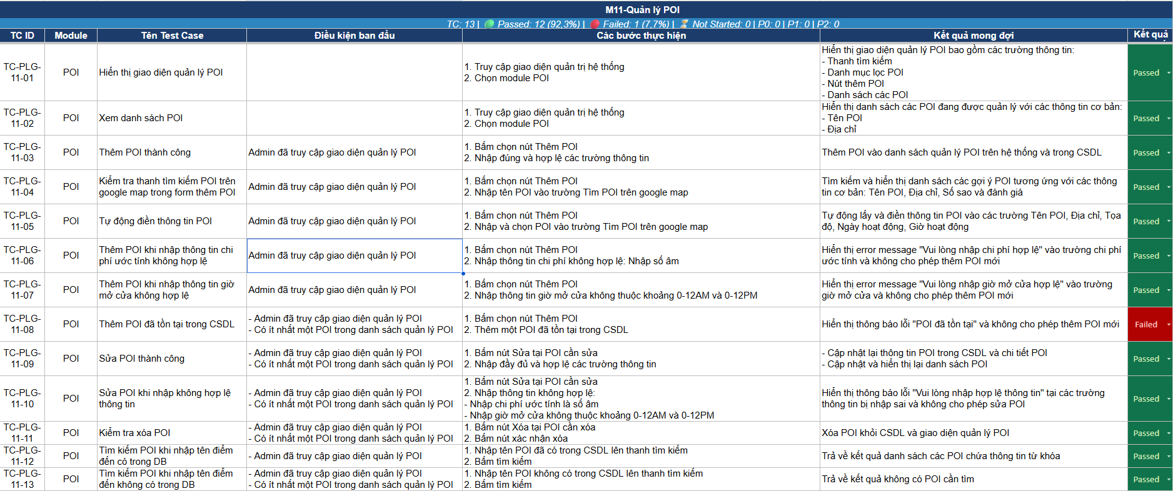
Hình 61: Testcase module quản lý POI
Để xem đầy đủ kịch bản và kết quả kiểm thử của tất cả các module của hệ thống, vui lòng quét mã QR dưới đây:

Hình 62. QR Xem full Test Case

3.4. Đánh giá hệ thống
Sau khi hoàn thiện quá trình xây dựng và kiểm thử, hệ thống đã cơ bản đáp ứng được các mục tiêu đề ra ban đầu. Dưới đây là đánh giá chi tiết về các khía cạnh của hệ thống:
Tính đầy đủ và chính xác của chức năng
Hệ thống đã vượt qua phần lớn các ca kiểm thử trong bảng kiểm thử, cho thấy các chức năng chính được xây dựng đúng theo yêu cầu nghiệp vụ đã phân tích và thiết kế từ đầu. Cụ thể:
- Chức năng quản lý tài khoản hoạt động ổn định, đảm bảo người dùng có thể đăng ký, đăng nhập và quản lý hồ sơ cá nhân một cách dễ dàng. Hệ thống kiểm tra chính xác các điều kiện như định dạng email, xác minh thông tin và phản hồi lỗi khi người dùng nhập sai dữ liệu.
- Chức năng khám phá điểm đến cho phép người dùng tìm kiếm, lọc và xem thông tin chi tiết về các điểm đến một cách nhanh chóng và trực quan. Dữ liệu điểm đến được hiển thị đầy đủ bao gồm mô tả, đánh giá và liên kết tới Google Maps, giúp người dùng dễ dàng nắm bắt thông tin trước khi lên kế hoạch.
- Chức năng gợi ý lịch trình tự động bằng AI là tính năng cốt lõi của hệ thống. Sau khi người dùng nhập đầy đủ các thông tin đầu vào như điểm đến, thời gian, ngân sách, số người và sở thích, hệ thống sử dụng mô hình AI (Gemini) kết hợp với dữ liệu bản đồ để tự động sinh ra lịch trình theo từng ngày, từng khung giờ. Chức năng này hoạt động ổn định và trả về kết quả phù hợp với phần lớn các trường hợp kiểm thử.
- Chức năng quản lý lịch trình cho phép người dùng chỉnh sửa linh hoạt các địa điểm trong lịch trình, thêm hoặc xóa địa điểm, điều chỉnh thời gian và cập nhật trạng thái địa điểm đã tham quan. Tính năng này đáp ứng tốt nhu cầu tùy biến lịch trình theo ý muốn cá nhân của người dùng.
- Chức năng quản lý chi phí và chia tiền nhóm hoạt động chính xác, hỗ trợ người dùng ghi chép chi phí theo từng hạng mục và tự động tính toán phần chi phí của từng thành viên trong nhóm, giải quyết bài toán phân chia chi phí vốn thường gây khó khăn khi đi du lịch theo nhóm.
- Chức năng chia sẻ và quản lý bạn đồng hành cho phép người dùng mời bạn bè tham gia chuyến đi thông qua token mời, đồng bộ dữ liệu lịch trình và chi phí giữa các thành viên một cách nhất quán.
Nhìn chung, các chức năng cốt lõi của hệ thống đều hoạt động đúng theo yêu cầu, đảm bảo người dùng có thể lập kế hoạch và quản lý chuyến đi một cách nhanh chóng và thuận tiện.

Khả năng xử lý lỗi và tính toàn vẹn dữ liệu
Một hệ thống tốt không chỉ cần hoạt động đúng chức năng mà còn phải xử lý lỗi hiệu quả để bảo vệ dữ liệu và đảm bảo trải nghiệm người dùng không bị gián đoạn. Qua quá trình kiểm thử, hệ thống đã thể hiện khả năng xử lý lỗi khá tốt ở các khía cạnh sau:
- Kiểm tra đầu vào (Input Validation): Các trường thông tin bắt buộc như email, mật khẩu và thông tin chuyến đi đều được kiểm tra kỹ lưỡng trước khi xử lý, giúp ngăn chặn dữ liệu không hợp lệ được lưu vào hệ thống.
- Xử lý lỗi rõ ràng: Khi người dùng nhập thiếu hoặc sai thông tin, hệ thống hiển thị thông báo lỗi rõ ràng và cụ thể, giúp người dùng dễ dàng nhận diện và khắc phục.
- Phân quyền người dùng hợp lý: Hệ thống áp dụng cơ chế phân quyền rõ ràng giữa người dùng thông thường và Admin, đảm bảo mỗi đối tượng chỉ có thể truy cập và thực hiện các chức năng trong phạm vi quyền hạn của mình.
- Bảo toàn tính toàn vẹn dữ liệu: Các thao tác quan trọng như tạo chuyến đi, thêm chi phí và cập nhật lịch trình đều được xử lý cẩn thận để tránh mất mát hoặc sai lệch dữ liệu trong quá trình sử dụng.
Giao diện và trải nghiệm người dùng (UI/UX)
Hệ thống được thiết kế với giao diện hiện đại, tối ưu cho thiết bị di động, phù hợp với nhóm người dùng mục tiêu chủ yếu là giới trẻ thuộc thế hệ Gen Z và Millennials. Cụ thể:
- Bố cục trực quan, dễ sử dụng: Các chức năng được tổ chức thành các module rõ ràng như Khám phá, Bản đồ, Chuyến đi và Hồ sơ, giúp người dùng dễ dàng điều hướng và tìm kiếm tính năng cần thiết.
- Tối giản hóa thao tác nhập liệu: Giao diện tạo chuyến đi được thiết kế đơn giản, cho phép người dùng nhập các thông tin cần thiết một cách nhanh chóng mà không cần trải qua nhiều bước phức tạp.
- Tích hợp bản đồ trực quan: Hệ thống tích hợp bản đồ lộ trình giúp người dùng theo dõi trực quan các địa điểm trong lịch trình và khoảng cách di chuyển giữa các điểm, từ đó dễ dàng hình dung toàn bộ hành trình.
- Hiển thị thông tin địa điểm đầy đủ: Thông tin về từng địa điểm được hiển thị ngay trong ứng dụng, giúp người dùng không phải tra cứu từ nhiều nguồn khác nhau, tiết kiệm đáng kể thời gian chuẩn bị.
Tuy nhiên, giao diện hiện tại vẫn còn một số điểm có thể cải thiện như bổ sung thêm hiệu ứng chuyển động và tối ưu hiển thị trên nhiều kích thước màn hình khác nhau để mang lại trải nghiệm mượt mà hơn cho người dùng.
Chức năng quản trị dành cho Admin
Bên cạnh phân hệ người dùng, hệ thống còn cung cấp trang quản trị đầy đủ cho Admin với các chức năng:
- Quản lý người dùng và dữ liệu hệ thống: Admin có thể dễ dàng theo dõi danh sách tài khoản, cập nhật trạng thái người dùng và quản lý toàn bộ dữ liệu điểm đến, POI, danh mục sở thích thông qua giao diện trực quan.
- Quản lý đánh giá: Hệ thống cho phép Admin xem, lọc và xóa các đánh giá không phù hợp, đảm bảo chất lượng nội dung trên nền tảng.
- Dashboard thống kê: Giao diện dashboard cung cấp các biểu đồ trực quan về tỷ lệ phân bổ điểm đến, trạng thái các chuyến đi và xu hướng lựa chọn của người dùng, hỗ trợ ban quản trị đưa ra các quyết định vận hành kịp thời và hiệu quả.
Đề xuất cải tiến
Mặc dù hệ thống đã hoạt động ổn định và đáp ứng được các yêu cầu cơ bản, vẫn còn một số điểm có thể cải thiện trong các phiên bản tiếp theo:
- Nâng cao chất lượng gợi ý AI: Tích hợp thêm dữ liệu hành vi người dùng và lịch sử chuyến đi để nâng cao độ chính xác và mức độ cá nhân hóa của các gợi ý lịch trình.
- Tối ưu hóa lộ trình theo thời gian thực: Bổ sung khả năng cập nhật và điều chỉnh lộ trình dựa trên các yếu tố thực tế như tình trạng giao thông, thời tiết hoặc thay đổi giờ mở cửa của địa điểm.
- Mở rộng tích hợp dịch vụ bên ngoài: Tích hợp thêm các dịch vụ đặt phòng khách sạn và đặt vé trực tiếp trong ứng dụng để hoàn thiện vòng đời trải nghiệm du lịch của người dùng.
- Cải thiện hiệu năng: Tối ưu hóa hiệu suất xử lý khi có lượng lớn người dùng truy cập đồng thời, đặc biệt đối với các tính năng gọi API bên ngoài.

KẾT LUẬN CHƯƠNG 3
Chương 3 đã trình bày quá trình xây dựng, trực quan hóa giao diện và kiểm thử hệ thống. Hệ thống được triển khai theo kiến trúc Client–Server kết hợp mô hình 3-Tier với React Native (Frontend), Express.js (Backend) và PostgreSQL (Cơ sở dữ liệu), đồng thời tích hợp các dịch vụ bên ngoài gồm AI Gemini, Google Maps Platform, Goong Maps và SerpAPI, đảm bảo tính linh hoạt và khả năng mở rộng trong tương lai. Quá trình kiểm thử thủ công được thực hiện bài bản trên các module chức năng chính của hệ thống theo bộ ca kiểm thử đã xây dựng, tập trung vào việc đảm bảo các chức năng cốt lõi hoạt động đúng yêu cầu và ổn định. Kết quả kiểm thử cho thấy hệ thống đáp ứng tốt các yêu cầu nghiệp vụ đã đề ra, tạo nền tảng vững chắc để tiếp tục hoàn thiện và triển khai thực tế trong thời gian tới.

KẾT LUẬN
Tóm tắt nội dung chính
Báo cáo đồ án tốt nghiệp với đề tài “Xây dựng hệ thống gợi ý lịch trình du lịch cá nhân hóa PlanGo” đã được nhóm thực hiện và trình bày xuyên suốt qua ba chương với các nội dung chính như sau:
Ở giai đoạn đầu, nhóm đã làm rõ lý do lựa chọn đề tài, xác định mục tiêu, phạm vi cũng như đối tượng nghiên cứu. Việc xây dựng hệ thống gợi ý lịch trình du lịch cá nhân hóa không chỉ xuất phát từ nhu cầu thực tế của người dùng mà còn hướng tới việc hỗ trợ tối ưu quá trình lập kế hoạch và quản lý chuyến đi một cách hiệu quả hơn.
Liên quan đến thực trạng thị trường, nhóm tiến hành khảo sát hành vi và nhu cầu của người dùng, đồng thời nghiên cứu các ứng dụng hiện có để nhận diện những hạn chế và khoảng trống. Từ đó, định hình hướng phát triển phù hợp cho hệ thống.
Song song với đó, nhóm xây dựng mô hình kinh doanh dựa trên Business Model Canvas (BMC), qua đó xác định rõ các yếu tố như phân khúc khách hàng, giá trị cung cấp và nguồn doanh thu, nhằm đảm bảo tính khả thi khi triển khai trong thực tế.
Trên cơ sở các yêu cầu đã xác định, nhóm thực hiện phân tích và thiết kế hệ thống thông qua việc xây dựng các mô hình UML, thiết kế kiến trúc và tổ chức dữ liệu phù hợp với bài toán.
Sau khi hoàn thiện phần thiết kế, hệ thống được triển khai với các công nghệ phù hợp, kết hợp trí tuệ nhân tạo để hỗ trợ gợi ý lịch trình. Cuối cùng, nhóm tiến hành kiểm thử, đánh giá và điều chỉnh nhằm nâng cao hiệu năng cũng như trải nghiệm người dùng.
Đánh giá kết quả đạt được:
Về cơ bản, nhóm đã đạt được các mục tiêu cốt lõi đề ra từ đầu dự án, cụ thể:
- Xây dựng thành công ứng dụng di động PlanGo trên nền tảng React Native, cho phép người dùng khám phá điểm đến, tạo và quản lý chuyến đi một cách trực quan và tiện lợi.
- Tích hợp thành công AI (Gemini) để tự động sinh lịch trình du lịch chi tiết theo từng ngày, từng khung giờ dựa trên các thông tin đầu vào của người dùng như điểm đến, thời gian, ngân sách, số người và sở thích cá nhân.
- Tích hợp bản đồ và tối ưu hóa lộ trình theo khoảng cách địa lý, giúp người dùng di chuyển hợp lý và tiết kiệm thời gian trong chuyến đi.
- Xây dựng tính năng quản lý chi phí và chia tiền nhóm, giải quyết bài toán thực tế mà nhiều nhóm du lịch thường gặp phải.
- Phát triển trang quản trị Admin đầy đủ với dashboard thống kê trực quan, hỗ trợ ban quản trị vận hành và quản lý hệ thống hiệu quả.
Đánh giá ưu điểm và nhược điểm của hệ thống:
Đối tượng sử dụng | Ưu điểm | Nhược điểm
Người dùng | Giao diện trực quan, dễ sử dụng, tối ưu cho thiết bị di động  Gợi ý lịch trình tự động, tiết kiệm thời gian lập kế hoạch  Tối ưu lộ trình theo khoảng cách địa lý, hạn chế di chuyển lòng vòng  Tuỳ chỉnh lịch trình linh hoạt  Chia sẻ, mời bạn đồng hành cùng tham gia chỉnh sửa chuyến đi  Tích hợp các điểm đến, địa điểm với Google Maps để xem thêm đánh giá, tra đường một cách nhanh chóng  Tích hợp các điểm đến, địa điểm với Grab để đặt xe nhanh hơn  Tích hợp bản đồ và tối ưu lộ trình di chuyển  Tự động tất toán chia tiền giữa các thành viên | Chất lượng gợi ý phụ thuộc vào dữ liệu API bên ngoài, một số trường hợp chưa hoàn toàn tối ưu  Chưa hỗ trợ đặt phòng khách sạn và vé trực tiếp trong ứng dụng  Chưa viết được chia sẻ, hướng dẫn du lịch  Chưa có thêm địa điểm yêu thích  Chưa có chức năng truy cập ngoại tuyến
Admin | Giao diện quản trị đầy đủ, dễ vận hành  Dashboard thống kê trực quan, hỗ trợ ra quyết định  Hỗ trợ thêm các điểm đến, địa điểm từ Google Maps vào hệ thống  Theo dõi người dùng, đánh giá của người dùng với các chuyến đi và địa điểm trong chuyến đi | Dashboard chưa có tính năng xuất báo cáo dạng file
Bảng 41. Ưu điểm và nhược điểm của hệ thống
So sánh với các ứng dụng hiện có trên thị trường:
Tiêu chí | PlanGo | Wanderlog | Otrip
Gợi ý lịch trình tự động bằng AI | Có | Không | Có (giới hạn 5 lượt/tháng)
Tối ưu lộ trình theo khoảng cách địa lý | Có | Không | Không
Xem thời gian và khoảng cách di chuyển | Có | Không | Không
Quản lý chi phí và chia tiền nhóm | Có | Có | Cơ bản (phải nhập thủ công mọi khoản chi tiêu)
Tích hợp bản đồ lộ trình | Có | Có | Không
Chỉnh sửa lịch trình linh hoạt | Có | Có | Hạn chế
Hiển thị thông tin tổng quan địa điểm | Có | Có | Không
Đánh giá địa điểm sau chuyến đi | Có | Không | Không
Chia sẻ và cộng tác chuyến đi | Có | Có | Có
Hỗ trợ tiếng Việt | Có | Có | Không
Liên kết ứng dụng đặt xe | Có | Không | Không
Miễn phí không giới hạn | Giai đoạn đầu | Hạn chế | Hạn chế
Bảng 42. So sánh hệ thống với các ứng dụng trên thị trường
Khó khăn và thách thức:
Trong quá trình thực hiện đồ án, nhóm đã gặp phải một số khó khăn và thách thức nhất định:
Về mặt kỹ thuật, việc tích hợp đồng thời nhiều dịch vụ API bên ngoài như Gemini, Google Maps, SerpAPI và Goong Maps đòi hỏi nhóm phải xử lý nhiều trường hợp ngoại lệ liên quan đến giới hạn gọi API, độ trễ phản hồi và định dạng dữ liệu không đồng nhất giữa các dịch vụ. Ngoài ra, do phụ thuộc vào các dịch vụ bên thứ ba. trong một số trường hợp hệ thống chưa thể truy xuất đầy đủ thông tin về địa điểm, dẫn đến dữ liệu đầu vào cho quá trình xây dựng lịch trình chưa hoàn toàn đầy đủ hoặc đồng nhất.
Bên cạnh đó, bài toán tối ưu hóa lộ trình và gợi ý lịch trình cá nhân hóa là bài toán phức tạp, đòi hỏi sự cân bằng giữa nhiều yếu tố như thời gian, khoảng cách, ngân sách và sở thích cá nhân. Việc thiết kế prompt hiệu quả cho mô hình Gemini để đầu ra đáp ứng đúng yêu cầu nghiệp vụ cũng yêu cầu nhiều lần thử nghiệm và tinh chỉnh.
Ngoài ra, do hạn chế về thời gian và nguồn lực, hệ thống chưa thể thu thập đủ dữ liệu hành vi người dùng thực tế để nâng cao chất lượng gợi ý, đồng thời một số tính năng nâng cao như cá nhân hóa sâu và tối ưu hóa theo thời gian thực chưa được triển khai đầy đủ.
Đóng góp của đồ án:
Về mặt lý thuyết:
Đồ án đã vận dụng các phương pháp phân tích và thiết kế hệ thống thông tin như Use Case, Activity Diagram, Sequence Diagram và thiết kế cơ sở dữ liệu quan hệ đạt chuẩn hóa 3NF. Đồng thời, đồ án đã bước đầu áp dụng phương pháp gợi ý dựa trên thông tin đầu vào của người dùng kết hợp với mô hình sinh nội dung (Generative AI) vào bài toán lập kế hoạch du lịch, góp phần làm rõ khả năng ứng dụng của các công nghệ này trong lĩnh vực hệ thống thông tin.
Về mặt thực tiễn:
Hệ thống PlanGo cung cấp giải pháp hỗ trợ người dùng trong việc lập kế hoạch du lịch, giúp tiết kiệm thời gian, tối ưu lộ trình và quản lý chi phí hiệu quả, đặc biệt trong các chuyến đi nhóm. Với đối tượng người dùng chính là giới trẻ, hệ thống có tiềm năng phát triển và ứng dụng thực tế, đồng thời có thể mở rộng theo hướng tích hợp đa dịch vụ du lịch trong tương lai.
Hướng phát triển trong tương lai:
Trong tương lai, hệ thống PlanGo có thể được mở rộng theo hướng tích hợp các dịch vụ du lịch như đặt phòng khách sạn, vé tham quan và phương tiện di chuyển trực tiếp trong ứng dụng, nhằm tạo ra một nền tảng hỗ trợ du lịch toàn diện hơn.
Bên cạnh đó, hệ thống có thể được phát triển theo hướng nâng cao khả năng cá nhân hóa thông qua việc lưu trữ và phân tích lịch sử sử dụng, từ đó đưa ra gợi ý phù hợp với sở thích người dùng. Đồng thời, có thể bổ sung các tính năng như lưu địa điểm yêu thích, chia sẻ trải nghiệm và xây dựng nội dung du lịch.
Ngoài ra, hệ thống có thể được cải tiến để hoạt động linh hoạt hơn, chẳng hạn như hỗ trợ truy cập ngoại tuyến hoặc điều chỉnh lịch trình theo các thay đổi trong kế hoạch di chuyển.
Đối với phân hệ quản trị, có thể bổ sung các công cụ như xuất báo cáo hoặc nâng cao khả năng phân tích nhằm hỗ trợ quản trị viên.
Về lâu dài, PlanGo có thể được định hướng trở thành một trợ lý du lịch số, hỗ trợ người dùng trong suốt hành trình.
Tổng kết
Đồ án “Xây dựng hệ thống gợi ý lịch trình du lịch cá nhân hóa PlanGo” đã hoàn thành việc nghiên cứu, phân tích, thiết kế và xây dựng một hệ thống ứng dụng công nghệ trí tuệ nhân tạo để giải quyết bài toán thực tiễn về lập kế hoạch du lịch tự túc mà người dùng đang gặp phải. Hệ thống không chỉ đáp ứng được các yêu cầu chức năng cơ bản mà còn hướng tới một mô hình kinh doanh nền tảng có tiềm năng phát triển trong tương lai.
Thông qua quá trình thực hiện đồ án, nhóm đã có cơ hội củng cố và nâng cao kiến thức chuyên môn về phân tích thiết kế hệ thống, lập trình ứng dụng di động, tích hợp API và ứng dụng trí tuệ nhân tạo vào sản phẩm thực tế. Đây là nền tảng quan trọng giúp nhóm tự tin hơn trong hành trình phát triển nghề nghiệp sau này trong lĩnh vực Công nghệ thông tin.

TÀI LIỆU THAM KHẢO
Bộ Văn hóa, Thể thao và Du lịch. (2026, February 25). Du khách Việt dẫn đầu châu Á về xu hướng sử dụng AI khi lên kế hoạch du lịch. Retrieved from Cổng Thông tin điện tử Bộ Văn hóa, Thể thao và Du lịch: https://bvhttdl.gov.vn/du-khach-viet-dan-dau-chau-a-ve-xu-huong-su-dung-ai-khi-len-ke-hoach-du-lich-20260225162233451.htm
CyberSoft Academy. (2024, June 15). Authentication và Authorization trong Fullstack JavaScript: Tích Hợp Authentication Với JWT. Retrieved from CyberSoft: https://cybersoft.edu.vn/authentication-va-authorization-trong-fullstack-javascript/#2_Tich_Hop_Authentication_Voi_JWT
Emperor Brains. (2024, July 25). Top Features of NestJS That Make It a Game-Changer for Backend Development. Retrieved from Medium: https://medium.com/@emperorbrains/top-features-of-nestjs-that-make-it-a-game-changer-for-backend-development-52deeb50033e
Expedia Group. (2023, November 8). Introducing Unpack ’24: The Trends in Travel From Expedia, Hotels.com and Vrbo. Retrieved from Expedia Newsroom: https://www.expedia.com/newsroom/introducing-unpack-24-the-trends-in-travel-from-expedia-hotels-com-and-vrbo/?msockid=24fcb80aee356ae01856acefef276ba2
Goong Maps. (2026, March 31). Goong - Giải pháp thay thế Google APIs tại Việt Nam. Retrieved from Goong.io: Goong.io
Hiển, L. T. (2024, November 1). Xu hướng du lịch tự túc lên ngôi – Sự chuyển biến mới của ngành “công nghiệp không khói”. Retrieved from Brands Vietnam: https://www.brandsvietnam.com/congdong/topic/343989-xu-huong-du-lich-tu-tuc-len-ngoi-su-chuyen-bien-moi-cua-nganh-cong-nghiep-khong-khoi
PACE Institute of Management. (2024, May 25). Business Model Canvas là gì? Các yếu tố cốt lõi của mô hình BMC. Retrieved from PACE Institute of Management: https://www.pace.edu.vn/tin-kho-tri-thuc/business-model-canvas-la-gi
Platform, C. (2023, January 28). Tổng quan về React Native. Retrieved from Viblo: https://viblo.asia/p/tong-quan-ve-react-native-gwd43kOr4X9
Quest Software. (2026, March 15). What is PostgreSQL and how does it compare to other database management systems? Retrieved from Quest: https://www.quest.com/learn/what-is-postgresql.aspx
Vinpearl. (2024, 01 23). 5 điều cần lưu ý khi đi du lịch tự túc. Retrieved from Vinpearl: https://vinpearl.com/vi/5-dieu-can-luu-y-khi-di-du-lich-tu-tuc
Yên, H. (2025, March 12). Du lịch tự túc lên ngôi trong năm 2025. Retrieved from Báo Tin Tức: https://baotintuc.vn/du-lich/du-lich-tu-tuc-len-ngoi-trong-nam-2025-20250312181403222.htm

PHỤ LỤC

Phụ lục A: Phân tích kết quả khảo sát
https://forms.gle/od1Nqc9j7LXyxp3BA
- Độ tuổi
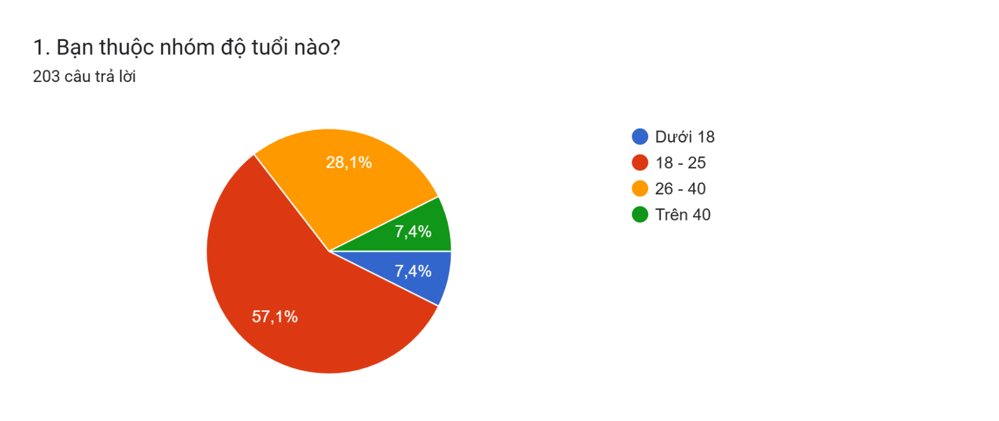
Hình 63: Kết quả khảo sát độ tuổi
Nhận xét: Kết quả khảo sát cho thấy nhóm người dùng chủ yếu thuộc độ tuổi 18-25 (57,1%), tiếp theo là nhóm 26-40 (28,1%), trong khi các nhóm còn lại chiếm tỷ lệ thấp. Điều này cho thấy nhu cầu lập kế hoạch du lịch tự túc tập trung chủ yếu ở nhóm người trẻ - đối tượng có tần suất tham gia du lịch tự túc cao và là nhóm người dùng chính mà hệ thống cần hướng tới.
2. Nhu cầu và kinh nghiệm đi du lịch tự túc
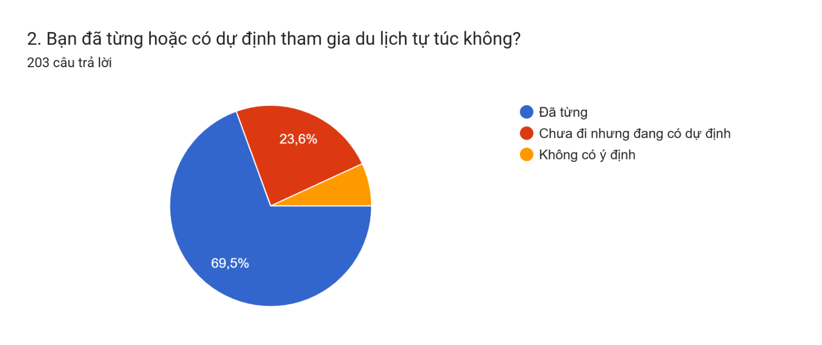
Hình 64: Kết quả khảo sát nhu cầu và kinh nghiệm đi du lịch tự túc
Nhận xét: Kết quả khảo sát cho thấy phần lớn người tham gia đã từng đi du lịch tự túc, chiếm 69,5%. Bên cạnh đó, 23,6% người chưa đi nhưng đang có dự định tham gia. trong khi nhóm người không có ý định chiếm tỷ lệ rất thấp (6,9%). Điều này cho thấy nhu cầu tham gia du lịch tự túc là phổ biến, đồng thời tồn tại một nhóm người dùng tiềm năng có nhu cầu trong tương lai.

3. Hình thức tham gia du lịch tự túc
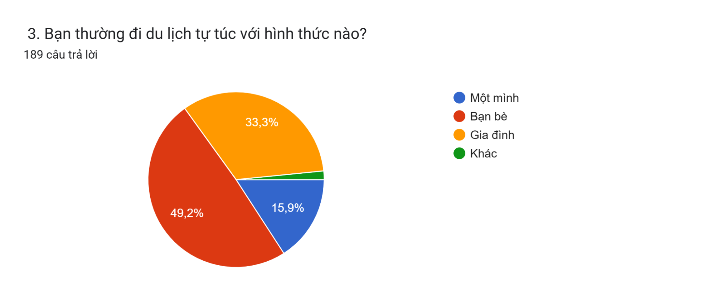
Hình 65: Kết quả khảo sát hình thức tham gia du lịch tự túc
Nhận xét: Kết quả khảo sát cho thấy người dùng chủ yếu đi du lịch theo nhóm bạn bè (49,2%) hoặc gia đình (33,3%), trong khi tỷ lệ đi một mình chiếm 15,9% và các hình thức khác chiếm tỷ lệ không đáng kể. Điều này cho thấy du lịch tự túc thường diễn ra theo hình thức nhóm, kéo theo nhu cầu kết nối, chia sẻ lịch trình và quản lý kế hoạch chung trong một nhóm người dùng là rất lớn.
4. Công cụ sử dụng để lập kế hoạch du lịch
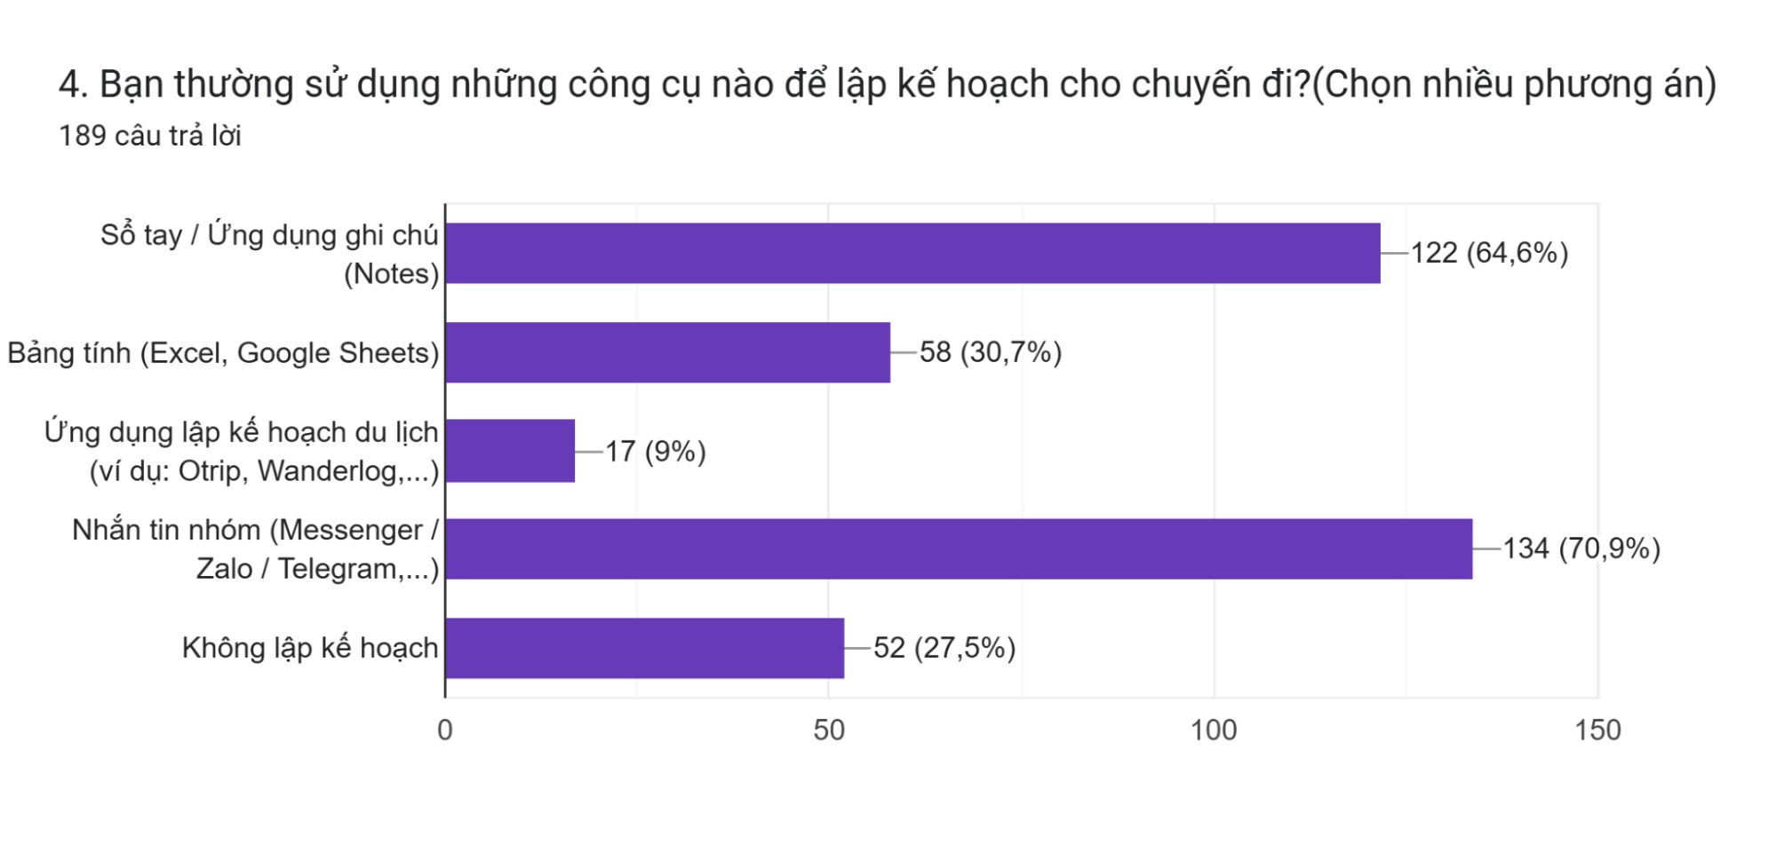
Hình 66: Kết quả khảo sát công cụ sử dụng để lập kế hoạch du lịch
Nhận xét: Kết quả khảo sát cho thấy người dùng chủ yếu sử dụng các công cụ rời rạc như nhắn tin nhóm (70,9%) và ghi chú cá nhân (64,6%) để lập kế hoạch chuyến đi, tiếp đến là bảng tính(Excel, Google Sheets) với 30,7% trong khi các ứng dụng lập kế hoạch du lịch lại được sử dụng rất ít (9%). Ngoài ra, vẫn còn 27,5% người dùng không lập kế hoạch trước cho chuyến đi. Điều này cho thấy các giải pháp hiện tại chưa thực sự phổ biến hoặc chưa đáp ứng đủ nhu cầu của người dùng, khiến người dùng phải kết hợp nhiều công cụ khác nhau hoặc thậm chí bỏ qua việc lập kế hoạch.

5. Thời gian lập kế hoạch cho chuyến đi
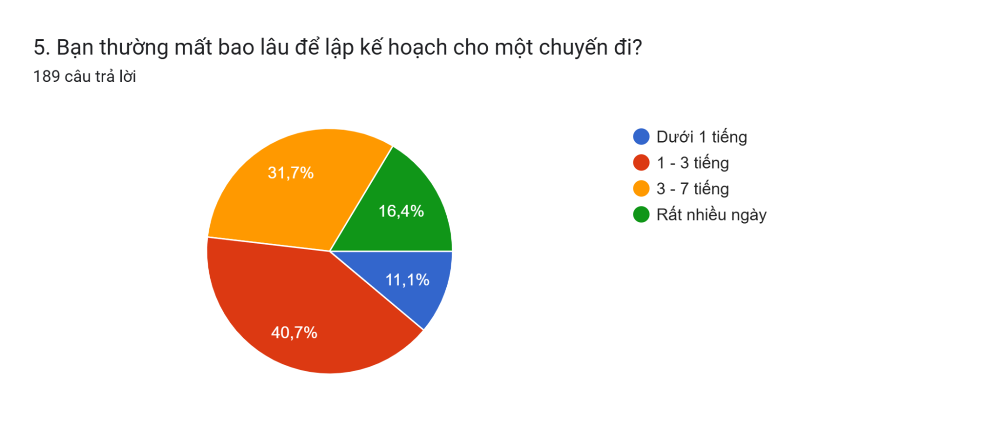
Hình 67: Kết quả khảo sát thời gian lập kế hoạch cho chuyến đi
Nhận xét: Kết quả khảo sát cho thấy phần lớn người dùng cần từ 1-3 giờ (40,7%) và 3-7 giờ (31,7%) để lập kế hoạch cho một chuyến đi. Ngoài ra, 16,4% người dùng cho biết họ mất rất nhiều ngày, trong khi chỉ có 11,1% hoàn thành trong dưới 1 giờ. Điều này cho thấy việc lập kế hoạch du lịch hiện nay tốn khá nhiều thời gian, đặc biệt đối với những người muốn xây dựng lịch trình chi tiết.
6. Khó khăn khi lập kế hoạch du lịch
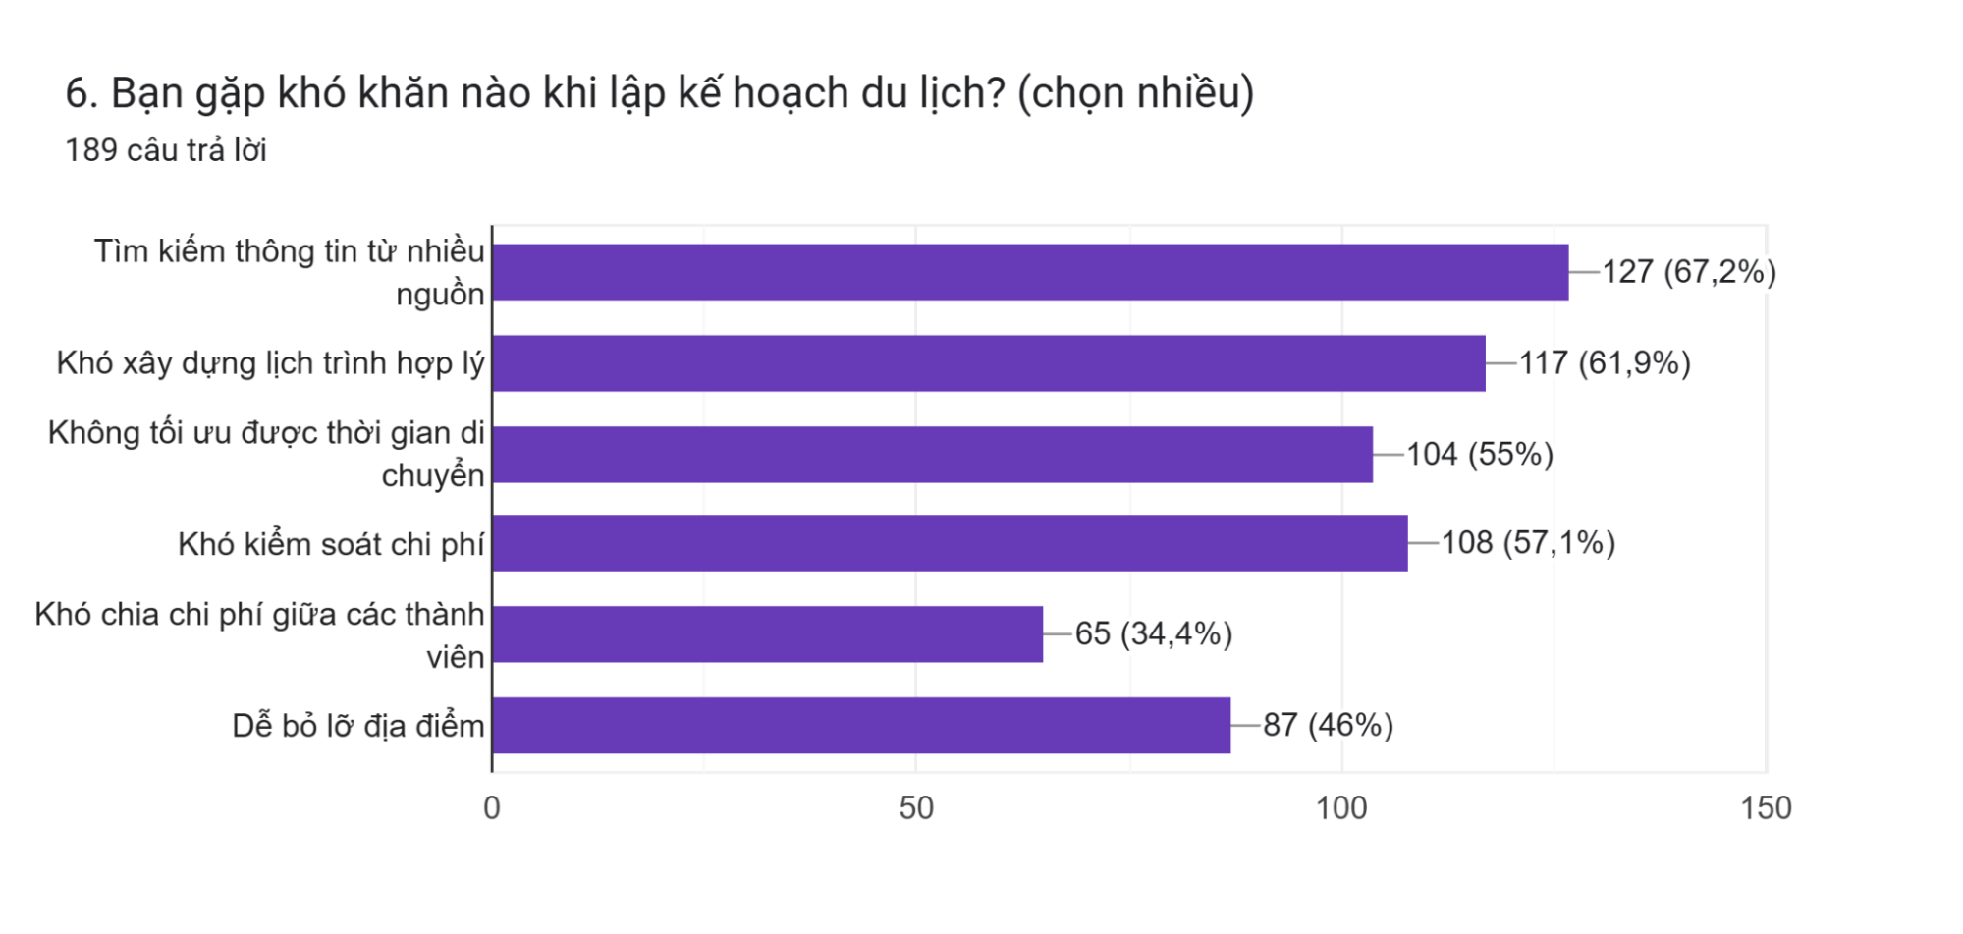
Hình 68: Kết quả khảo sát khó khăn khi lập kế hoạch du lịch
Nhận xét: Kết quả khảo sát cho thấy người dùng gặp nhiều khó khăn trong quá trình lập kế hoạch du lịch, nổi bật nhất là việc phải tìm kiếm thông tin từ nhiều nguồn (67,2%) và khó xây dựng lịch trình hợp lý (61,9%). Bên cạnh đó, các vấn đề liên quan đến tối ưu thời gian di chuyển (55%), kiểm soát chi phí (57,1%) và dễ bỏ lỡ địa điểm (46%) cũng chiếm tỷ lệ cao. Ngoài ra, 34,4% người dùng gặp khó khăn trong việc chia chi phí giữa các thành viên khi đi theo nhóm.
Điều này cho thấy quá trình lập kế hoạch du lịch không chỉ tốn thời gian mà còn phức tạp, liên quan đến nhiều yếu tố như thông tin, lịch trình, chi phí và sự phối hợp giữa các thành viên.
7. Mức độ quan trọng của việc lập kế hoạch chi tiết cho chuyến đi
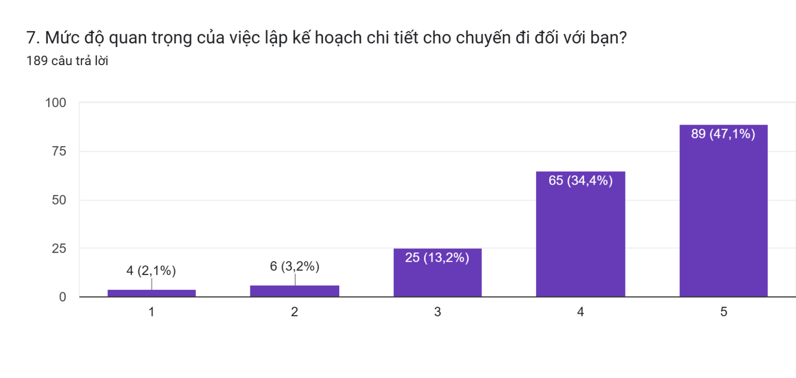
Hình 69: Kết quả khảo sát mức độ quan trọng của việc lập kế hoạch chi tiết cho chuyến đi
Nhận xét: Kết quả khảo sát cho thấy phần lớn người dùng đánh giá việc lập kế hoạch du lịch là quan trọng, với 47,1% lựa chọn mức 5 và 34,4% lựa chọn mức 4. Trong khi đó, tỷ lệ người đánh giá ở mức thấp (1 và 2) chiếm rất ít. Điều này cho thấy người dùng có xu hướng quan tâm đến việc xây dựng kế hoạch chi tiết nhằm đảm bảo chuyến đi diễn ra thuận lợi và hiệu quả.
8. Mức độ sẵn sàng sử dụng AI trong lập kế hoạch du lịch
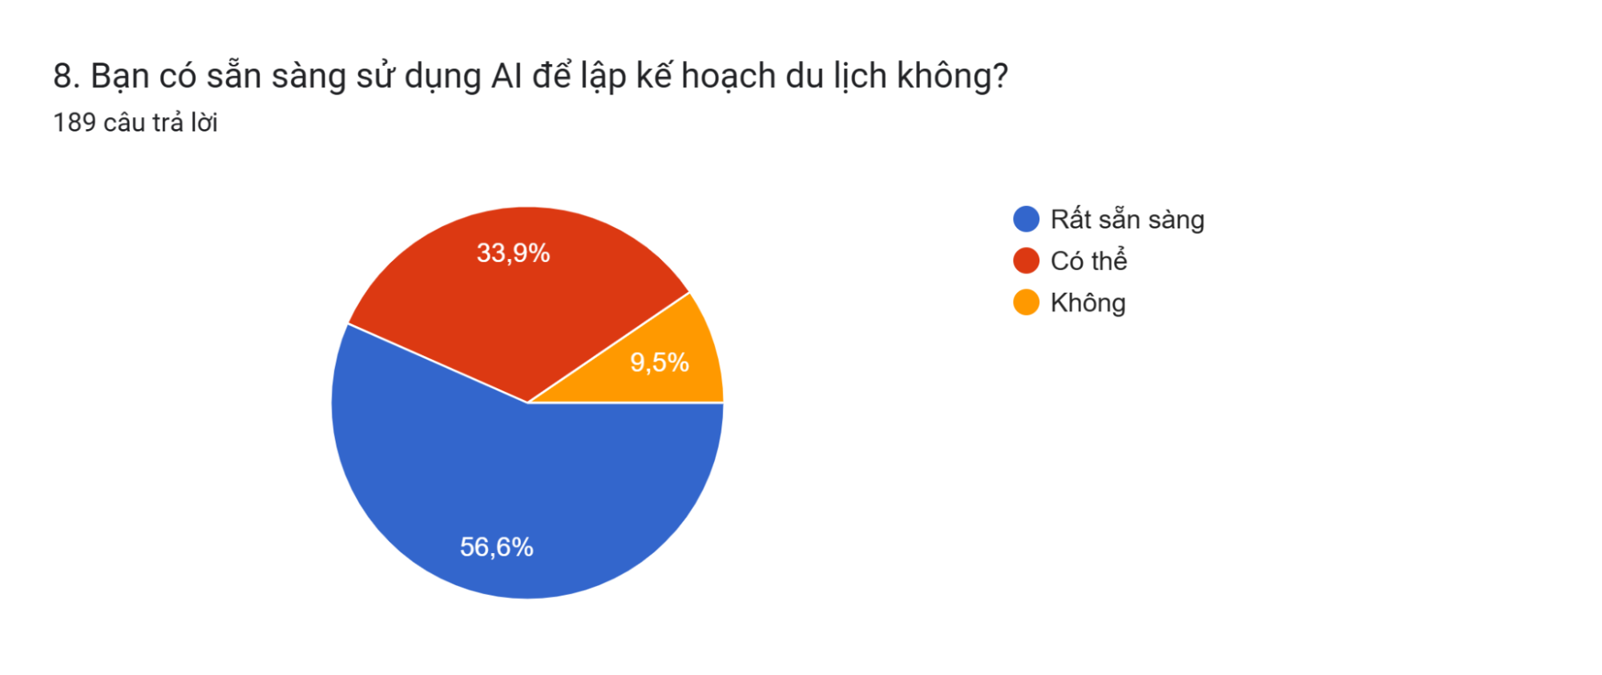
Hình 70: Kết quả khảo sát mức độ sẵn sàng sử dụng AI trong lập kế hoạch du lịch
Nhận xét: Kết quả khảo sát cho thấy phần lớn người dùng sẵn sàng sử dụng AI trong việc lập kế hoạch du lịch, với 56,6% “rất sẵn sàng” và 33,9% “có thể”, trong khi chỉ có 9,5% không sẵn sàng. Điều này cho thấy người dùng có xu hướng cởi mở với việc ứng dụng công nghệ, đặc biệt là AI, để hỗ trợ quá trình lập kế hoạch.

9. Nhu cầu sử dụng AI trong lập kế hoạch du lịch
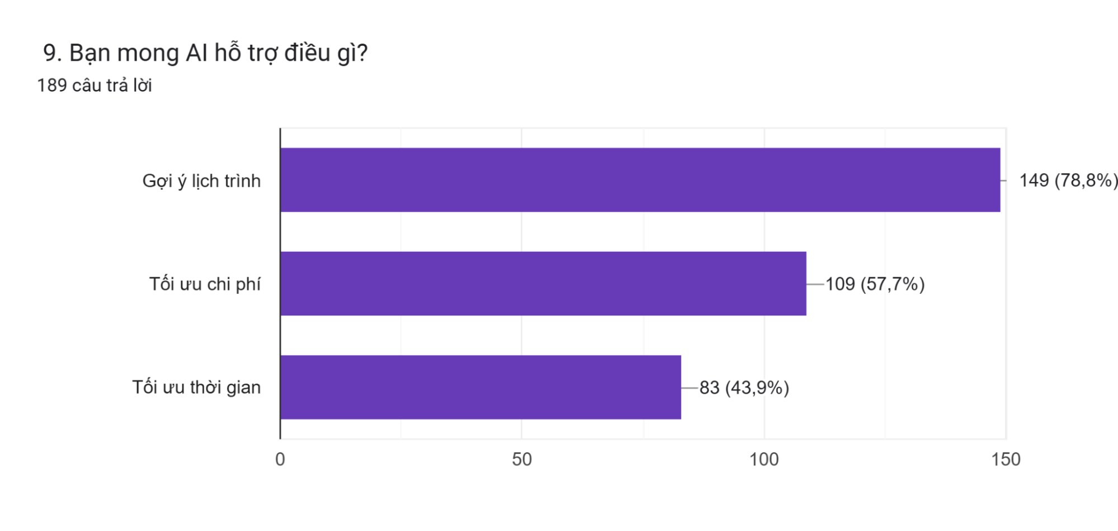
Hình 71: Kết quả khảo sát nhu cầu sử dụng AI trong lập kế hoạch du lịch
Nhận xét: Kết quả khảo sát cho thấy người dùng mong muốn AI hỗ trợ chủ yếu trong việc gợi ý lịch trình (78,8%), tiếp theo là tối ưu chi phí (57,7%) và tối ưu thời gian (43,9%). Điều này cho thấy nhu cầu lớn nhất của người dùng tập trung vào việc xây dựng lịch trình phù hợp, đồng thời có xu hướng tối ưu hóa các yếu tố liên quan đến chi phí và thời gian trong chuyến đi.
10. Nhu cầu sử dụng hệ thống gợi ý lịch trình tự động
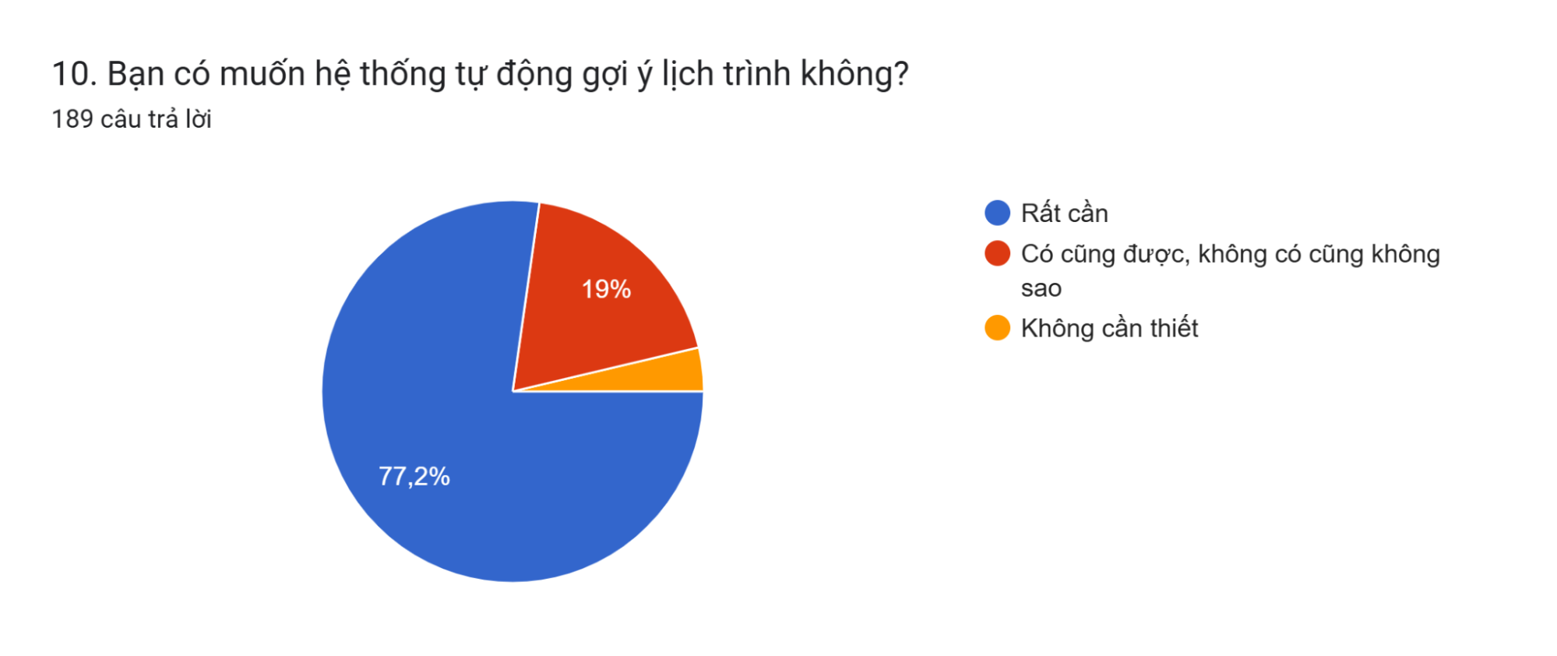
Hình 72: Kết quả khảo sát nhu cầu sử dụng hệ thống gợi ý lịch trình tự động
Nhận xét: Kết quả khảo sát cho thấy phần lớn người dùng muốn hệ thống tự động gợi ý lịch trình, với 77,2% đánh giá “rất cần” và chỉ một tỷ lệ nhỏ cho rằng không cần thiết. Điều này cho thấy người dùng không chỉ sẵn sàng sử dụng AI mà còn có nhu cầu rõ ràng đối với việc tự động hóa quá trình lập kế hoạch.

11. Nhu cầu về các tính năng của hệ thống
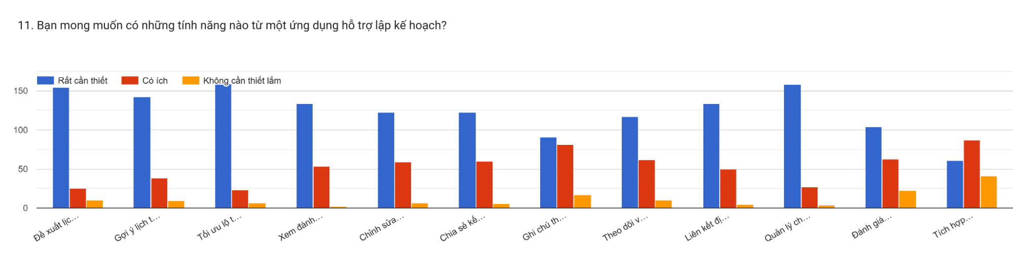
Hình 73: Kết quả khảo sát nhu cầu về các tính năng của hệ thống
Nhận xét: Kết quả khảo sát cho thấy các tính năng được đánh giá là "Rất cần thiết" nhiều nhất bao gồm: Tối ưu lộ trình di chuyển (159 lượt), quản lý chi phí và tự động chia tiền nhóm (158 lượt) và đề xuất lịch trình dựa trên sở thích, ngân sách (154 lượt). Bên cạnh đó, các tính năng như gợi ý lịch trình chi tiết theo thời gian, chỉnh sửa lịch trình linh hoạt và liên kết địa điểm với Google Maps, Ứng dụng đặt xe cũng được đánh giá cao.
Ngược lại, các tính năng như ghi chú cá nhân, đánh giá sau chuyến đi và tích hợp đặt vé, phòng khách sạn có mức độ ưu tiên thấp hơn, cho thấy người dùng tập trung chủ yếu vào quá trình lập kế hoạch và quản lý chuyến đi hơn là các chức năng mở rộng
12. Mức độ sẵn sàng chi trả cho ứng dụng
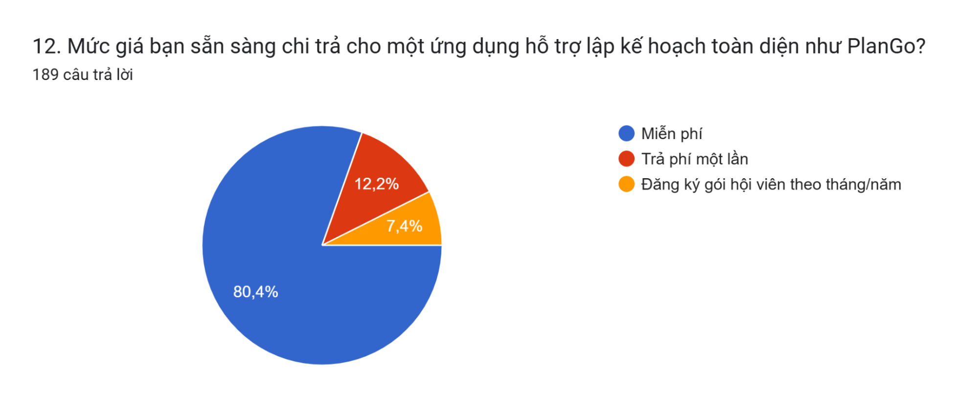
Hình 74: kết quả khảo sát mức độ sẵn sàng chi trả cho ứng dụng
Nhận xét: Kết quả khảo sát cho thấy đa số người dùng mong muốn sử dụng ứng dụng miễn phí (80,4%), trong khi tỷ lệ sẵn sàng trả phí một lần (12,2%) và đăng ký theo gói (7,4%) chiếm tỷ lệ khá thấp. Điều này cho thấy người dùng còn nhạy cảm với việc trả phí và có xu hướng ưu tiên các giải pháp miễn phí khi sử dụng ứng dụng hỗ trợ lập kế hoạch du lịch.

13. Ý kiến đóng góp và kỳ vọng của người dùng
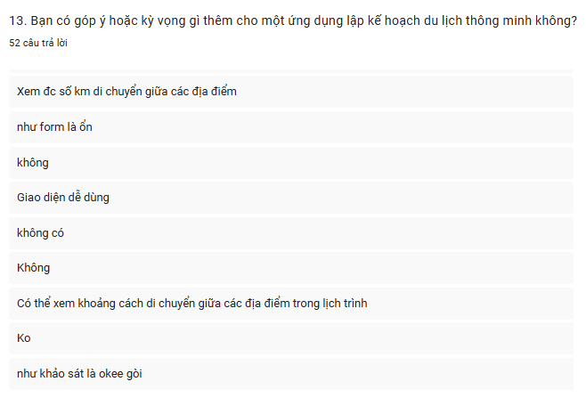
Hình 75: Ý kiến đóng góp và kỳ vọng của người dùng
Nhận xét: Các ý kiến thu thập được chủ yếu tập trung vào việc cải thiện trải nghiệm sử dụng và tính tiện lợi của hệ thống. Một số người dùng mong muốn có thêm chức năng hiển thị khoảng cách hoặc thời gian di chuyển giữa các địa điểm trong lịch trình. Ngoài ra, phần lớn người dùng không có yêu cầu bổ sung phức tạp, cho thấy nhu cầu tập trung vào các chức năng cốt lõi thay vì mở rộng quá nhiều tính năng.

Phụ lục B. Phân tích mô hình kinh doanh BMC
(1) Phân khúc khách hàng (Customer Segments)
Dựa trên kết quả khảo sát nhu cầu lập kế hoạch khi đi du lịch tự túc phía trên, nhóm xác định phân khúc khách hàng thông qua việc gom nhóm những đối tượng có chung hành vi và gặp phải những khó khăn tương tự nhau trong quá trình lập và quản lý kế hoạch du lịch. Cụ thể, hai nhóm khách hàng chính sử dụng hệ thống là:
- Tệp du khách trẻ tự túc (18 - 40 tuổi): Chiếm đa số (85,2% người khảo sát), họ chủ yếu là những người có thói quen tiếp xúc nhiều với công nghệ nhưng lại dễ bị quá tải thông tin và thường xuyên bận rộn dẫn đến gặp khó khăn trong việc tổng hợp dữ liệu từ quá nhiều nguồn. Do đó giải pháp mà họ cần là một hệ thống hỗ trợ tự động hóa lịch trình để tiết kiệm thời gian.
- Tệp du khách đi theo nhóm (Bạn bè, gia đình): Nhóm khách hàng này thường gặp khó khăn trong việc đồng bộ kế hoạch du lịch chung và minh bạch hóa việc quản lý chi phí giữa các thành viên. Nên hệ thống sẽ hướng tới việc cung cấp cho họ một không gian chung để có thể cùng nhau lên kế hoạch và quản lý chi phí trong chuyến đi một cách minh bạch.
(2) Giá trị cốt lõi (Value Propositions)
Như kết quả khảo sát chỉ ra. phần lớn người du lịch gặp trở ngại và tốn rất nhiều thời gian trong quá trình lên kế hoạch chi tiết cho chuyến đi và quản lý chi phí. Để giải giải quyết những “nỗi đau” (pain point) này của người dùng, nhằm đem đến cho người dùng trải nghiệm du lịch liền mạch và trọn vẹn hơn, nhóm xác định giá trị cốt lõi mà hệ thống cần truyền tải như sau:
- Tối ưu hóa quá trình lập kế hoạch du lịch: Thay vì phải tốn vài ngày để lên kế hoạch du lịch một cách thủ công, hệ thống sẽ gợi ý người dùng một kế hoạch du lịch với đủ các tiêu chí mà họ quan tâm trong vòng vài phút.
- Cá nhân hóa trải nghiệm: Lịch trình được thiết kế riêng biệt dựa trên sở thích, ngân sách và quỹ thời gian thực tế của từng người dùng, đồng thời cũng cho phép người dùng điều chỉnh lại kế hoạch chuyến đi để đảm bảo phù hợp với nhu cầu và sở thích của họ nhất.
- Tối ưu hóa chi phí và lộ trình di chuyển: Cung cấp chi phí dự kiến chính xác và sắp xếp lộ trình di chuyển khoa học, giúp người dùng kiểm soát ngân sách dễ dàng và tránh gặp khó khăn trong di chuyển hay di chuyển lòng vòng.
- Hỗ trợ quản lý chuyến đi hiệu quả: Bên cạnh gợi ý chi tiết lịch trình chuyến đi, hệ thống cũng được thiết kế để cho phép người dùng quản lý chuyến đi của họ. Thay vì quản lý chuyến đi trên file excel tách biệt với hệ thống, người dùng có thể kết hợp quản lý mọi thông tin về chuyến đi, bao gồm:
- Ghi chú cho từng địa điểm
- Theo dõi chi phí và phân chia chi phí giữa các thành viên
- Đánh dấu trạng thái các địa điểm đã tham quan
- Hỗ trợ cộng tác và chia sẻ lịch trình cho phép mọi thành viên trong chuyến đi có thể theo dõi cũng như quản lý chuyến đi.
(3) Kênh phân phối (Channels)
Để tiếp cận hiệu quả tới nhóm khách hàng mục tiêu và đảm bảo khả năng triển khai mô hình trên thực tế với chi phí hợp lý, hệ thống sử dụng kết hợp các kênh phân phối phù hợp như sau:
- Ứng dụng di động: Đây là kênh phân phối chính. Vì người dùng hệ thống là những người đi du lịch, thường xuyên di chuyển nhiều nơi nên nơi nên nền tảng di động sẽ là lựa chọn phù hợp nhất để đáp ứng nhu cầu theo dõi chuyến đi, cập nhật chi phí tại chỗ, nhận thông báo đẩy và tra cứu thông tin theo thời gian thực xuyên suốt chuyến đi ngay cả khi đang di chuyển.
- Website: Cung cấp thông tin tính năng, hướng dẫn sử dụng và blog chia sẻ kinh nghiệm du lịch để thu hút lưu lượng truy cập từ tìm kiếm.
- Mạng xã hội: Quảng bá ứng dụng tới người dùng thông qua các cộng đồng du lịch trên Facebook, TikTok, Instagram.
(4) Quan hệ khách hàng (Customer Relationships)
Để tối ưu hóa chi phí vận hành và mang lại trải nghiệm cá nhân hóa tốt nhất cho người dùng, hệ thống thiết lập chiến lược duy trì và phát triển mối quan hệ với người dùng với các tiêu chí sau:
- Tự phục vụ: Người dùng chủ động tương tác với hệ thống, nhập các tiêu chí theo nhu cầu để tạo lịch trình.
- Cộng đồng người dùng: Hệ thống không chỉ cung cấp thông tin một chiều mà còn cho phép người dùng đánh giá địa điểm và chuyến đi sau khi hoàn thành để xây dựng nguồn dữ liệu tham khảo chân thực cho cộng đồng người dùng. Đồng thời người dùng cũng có thể sử dụng tính năng hợp tác nhóm để cùng quản lý và theo dõi chuyến đi giữa các thành viên trong cùng một chuyến đi.
- Hỗ trợ tự động: Tích hợp Chatbot hoặc FAQ để hỗ trợ giải quyết các vấn đề kỹ thuật cơ bản mà người dùng có thể gặp phải trong quá trình trải nghiệm hệ thống.
(5) Dòng doanh thu (Revenue Streams)
- Doanh thu từ gói dịch vụ trả phí: Nhóm đề xuất áp dụng mô hình Freemium để tối ưu hóa tỷ lệ chuyển đổi người dùng. Hệ thống sẽ cung cấp dịch vụ thông qua 2 cấp độ:
- Cấp độ miễn phí: cung cấp các tính năng cốt lõi ở mức cơ bản nhưng giới hạn số lượt tạo lịch trình mỗi ngày.
- Cấp độ trả phí: mở khóa các tính năng nâng cao nhằm tối ưu hóa trải nghiệm người dùng như sử dụng bản đồ ngoại tuyến, không giới hạn số lượt tạo lịch trình mỗi ngày hay loại bỏ quảng cáo.
Mục tiêu của mô hình này là thu hút người dùng, tạo thói quen sử dụng và tăng độ tin cậy cho hệ thống từ đó tăng lượt chuyển đổi sang gói trả phí khi nhu cầu tăng.
- Doanh thu từ tiếp thị liên kết:
Đây là một trong những nguồn doanh thu chính của hệ thống. Mô hình tiếp thị liên kết cho phép hệ thống nhận hoa hồng từ các đối tác cung cấp dịch vụ khi người dùng thực hiện hành động thông qua nền tảng.
Cụ thể, hệ thống tích hợp chức năng liên kết chuyển hướng đến các ứng dụng đặt xe (ví dụ: Grab) tại từng địa điểm trong lịch trình. Thông qua cơ chế này, hệ thống đóng vai trò trung gian kết nối nhu cầu di chuyển với dịch vụ bên thứ ba không những giúp người dùng có trải nghiệm liền mạch mà còn có thể nhận hoa hồng từ đối tác khi người dùng phát sinh giao dịch thành công thông qua liên kết.
- Doanh thu từ các doanh nghiệp địa phương: Nhóm đề xuất áp dụng mô hình quảng cáo tự nhiên (Native Ads) tích hợp AI. Cụ thể, các doanh nghiệp địa phương (nhà hàng, điểm vui chơi,...) sẽ trả phí để thuật toán AI ưu tiên đề xuất địa điểm của họ vào lịch trình của những du khách có ngân sách và sở thích tương ứng. Mô hình này mang lại tỷ lệ chuyển đổi cao cho doanh nghiệp và tạo ra nguồn thu bền vững cho hệ thống thông qua việc thu phí theo lượt nhấp hoặc gói tài trợ theo thời hạn.
(6) Nguồn lực chính (Key Resources)
Để hệ thống hoạt động hiệu quả cần dựa trên nhiều nhóm nguồn lực khác nhau, ảnh hưởng trực tiếp đến chất lượng dữ liệu, độ chính xác phân tích và tính bền vững của mô hình kinh doanh. Dưới đây là các nguồn lực chính đóng vai trò nền tảng trong việc xây dựng, vận hành và phát triển hệ thống:
- Nguồn lực công nghệ: Bao gồm kiến trúc mã nguồn linh hoạt (với Backend phát triển trên nền tảng Express.js và cơ sở dữ liệu PostgreSQL), hạ tầng máy chủ đám mây (Cloud Server) đảm bảo khả năng chịu tải, và hệ thống API cốt lõi (Google Gemini và Bản đồ) đóng vai trò tự động hóa toàn bộ quy trình sinh lịch trình. Đây là các tài sản cốt lõi quyết định khả năng cá nhân hóa. hiệu suất vận hành và lợi thế cạnh tranh của hệ thống.
- Nguồn lực dữ liệu: Bao gồm cơ sở dữ liệu về địa điểm du lịch (POI), hình ảnh, thông tin giờ mở cửa, giá vé (chủ yếu thu thập qua API). Ngoài ra còn có tệp dữ liệu về hành vi người dùng và các nội dung do cộng đồng đóng góp, đây đều là những nguồn dữ liệu quan trọng để hệ thống liên tục cải thiện chất lượng chuyến đi, tối ưu hóa độ chính xác của các lịch trình cá nhân hóa và duy trì sự cập nhật, tin cậy cho người dùng.
- Đội ngũ nhân sự: Đội ngũ phát triển phần mềm, quản trị hệ thống và phát triển nội dung hệ thống. Họ đảm nhiệm việc phát triển, bảo trì, tối ưu hệ thống và cập nhật dữ liệu, đảm bảo tính ổn định và khả năng mở rộng của nền tảng cũng như đem đến cho người dùng quá trình trải nghiệm hệ thống mượt mà nhất.
- Nguồn lực tài chính: Đây là nguồn vốn dự phòng để duy trì hệ thống, đặc biệt là ngân sách chi trả cho chi phí hạ tầng máy chủ, phí gọi API theo dung lượng (Gemini, Google Maps) và ngân sách cho các chiến dịch Marketing thu hút người dùng mới.
(7) Hoạt động chính (Key Activities)
Để biến các nguồn lực lõi thành những giải pháp giá trị thực tế và duy trì mô hình kinh doanh bền vững, đội ngũ vận hành hệ thống PlanGo tập trung vào bốn nhóm hoạt động chiến lược sau:
- Phát triển và vận hành hệ thống: Đây là hoạt động cốt lõi, bao gồm thiết kế, xây dựng, phát triển hệ thống, bảo trì hệ thống, cập nhật thuật toán gợi ý, sửa lỗi và nâng cấp tính năng để hệ thống luôn hoạt động trơn tru và tối ưu.
- Tối ưu hóa Thuật toán AI và Xử lý dữ liệu: Vì hệ thống ứng dụng mô hình ngôn ngữ lớn (LLM) thông qua API, hoạt động kỹ thuật thường xuyên là thiết kế và tinh chỉnh lại các câu lệnh khi giao tiếp với Google Gemini. Việc này nhằm kiểm soát chặt chẽ đầu ra. giúp AI hiểu đúng ngữ cảnh và trả về các lịch trình hợp lý, khả thi với thực tế. Song song đó, công tác thu thập, làm sạch và chuẩn hóa dữ liệu địa điểm (POIs) được lấy từ bên thứ ba cũng là hoạt động cần thiết để đảm bảo tính chính xác của dữ liệu.
- Phát triển thị trường & Thu hút người dùng: Đây sẽ là một trong những hoạt động trọng tâm và xuyên suốt quá trình vận hành hệ thống, từ giai đoạn khởi đầu khi chưa có cộng đồng khách hàng sẵn cho tới khi nền tảng đạt được lượng người dùng đủ lớn, nhóm dự án vẫn cần tập trung triển khai các hoạt động tiếp thị để thu hút người dùng, kích thích lượt tải ứng dụng và mở rộng tệp khách hàng.
(8) Đối tác chính (Key Partnerships)
Để hiện thực hóa các giải pháp giá trị và vận hành mô hình kinh doanh một cách trơn tru, hệ thống sẽ kế thừa công nghệ tiên tiến và dịch vụ sẵn có từ các đối tác giúp dự án rút ngắn thời gian phát triển và gia tăng trải nghiệm người dùng. Cụ thể, mạng lưới hợp tác được xác định thông qua hai nhóm chính:
- Đối tác cung cấp hạ tầng công nghệ và dữ liệu: Bao gồm các nền tảng cung cấp bản đồ và dữ liệu địa điểm như SerpAPI, mô hình trí tuệ nhân tạo của Google để thực hiện tác vụ tự động hóa việc lên lịch trình, cùng với các nhà cung cấp hạ tầng máy chủ. Nhóm đối tác này đóng vai trò cung cấp hạ tầng kỹ thuật và dữ liệu nền tảng, đảm bảo khả năng định vị, tính toán lộ trình và vận hành hệ thống ổn định.
- Đối tác tiếp thị liên kết và cung cấp dịch vụ phụ trợ: Nhằm hoàn thiện trải nghiệm du lịch liền mạch cho người dùng, hệ thống định hướng hoạt động như một nền tảng trung gian kết nối. Cụ thể, nhóm tập trung thiết lập đối tác chiến lược với mạng lưới gọi xe công nghệ Grab, qua đó thống chủ động đồng bộ tọa độ các địa điểm tham quan vào chức năng đặt xe giúp du khách tối ưu hóa quá trình di chuyển dọc theo lịch trình. Thông qua cơ chế điều hướng trực tiếp này, hệ thống xác lập được một luồng doanh thu thụ động và ổn định dựa trên tỷ lệ chia sẻ hoa hồng từ những giao dịch phát sinh thành công của người dùng.
(9) Cơ cấu chi phí (Cost Structure)
- Chi phí hạ tầng công nghệ: Đây là khoản đầu tư cố định theo kỳ nhằm duy trì môi trường vận hành cho toàn bộ nền tảng. Hạng mục này bao gồm ngân sách chi trả cho việc thuê hệ thống máy chủ đám mây, băng thông mạng, không gian lưu trữ cơ sở dữ liệu và duy trì tên miền hệ thống.
- Chi phí dịch vụ công nghệ bên thứ ba (API): Bao gồm phí sử dụng các dịch vụ truy xuất thông tin địa điểm như SerpAPI, phí dung lượng sử dụng cho mô hình trí tuệ nhân tạo Gemini để tạo lịch trình gợi ý. Chi phí này sẽ tăng theo số lượng người dùng và số lượng truy vấn thực hiện trên hệ thống.
- Chi phí phát triển và duy trì nhân sự chuyên môn: Nhằm đảm bảo hệ thống luôn được cập nhật, xử lý kịp thời các lỗi phát sinh và phát triển các tính năng mới, dự án yêu cầu ngân sách cố định để duy trì đội ngũ kỹ sư phần mềm và chuyên gia quản trị dữ liệu.
- Chi phí quảng bá sản phẩm: Đây là dòng tiền chiến lược được tập trung cho các chiến dịch tiếp thị số và truyền thông trực tuyến, bao gồm các chi phí quảng cáo, tiếp thị để thu hút người dùng và xây dựng một cộng đồng người dùng vững mạnh để đồng thời có thể thu hút các đối tác doanh nghiệp.

Phụ lục C. Kịch bản ca sử dụng
C1. Quản lý tài khoản
a. Kịch bản ca sử dụng đăng ký tài khoản
Tên ca sử dụng | Đăng ký tài khoản
Tác nhân | Người dùng
Điều kiện đầu vào | Người dùng chưa có tài khoản
Các luồng sự kiện | Luồng sự kiện chính:  Tác nhân mở ứng dụng và chọn “Đăng ký”.  Hệ thống hiển thị form đăng ký tài khoản.  Tác nhân nhập thông tin: họ tên, email, tên đăng nhập, mật khẩu, xác nhận mật khẩu.  Hệ thống xác minh tính hợp lệ của thông tin đã nhập: Nếu thông tin hợp lệ thì hệ thống gửi mã xác thực về email đã được nhập. Nếu không hợp lệ chuyển luồng thay thế 1.  Tác nhân nhập mã xác thực.  Hệ thống kiểm tra mã xác thực tác nhân nhập. Nếu đúng thì tạo tài khoản và thông báo tạo tài khoản thành công. Nếu sai thì thực hiện luồng thay thế 2.  Luồng thay thế 1: Thông tin không hợp lệ  Hệ thống hiển thị thông báo lỗi và yêu cầu tác nhân nhập lại thông tin.  Luồng thay thế 2: Mã xác thực không đúng  Hệ thống thông báo mã xác thực không đúng, yêu cầu nhập lại.
Kết quả trả về | Tài khoản được tạo thành công, tác nhân có thể đăng nhập và sử dụng đầy đủ chức năng của ứng dụng.
Bảng 43. Kịch bản ca sử dụng đăng ký tài khoản
b. Kịch bản ca sử dụng đăng nhập tài khoản
Tên ca sử dụng | Đăng nhập tài khoản
Tác nhân | Người dùng
Điều kiện đầu vào | Tác nhân đã có tài khoản  Tác nhân đang mở ứng dụng  Thiết bị kết nối internet đầy đủ khi thực hiện đăng nhập
Các luồng sự kiện | Luồng sự kiện chính:  Tại màn hình đăng nhập, người dùng nhập tên đăng nhập và mật khẩu.  Tác nhân nhấn nút “Đăng nhập”.  Hệ thống xác thực thông tin đăng nhập.  Thông tin đăng nhập chính xác: Hệ thống đăng nhập tài khoản thành công và chuyển tới trang chủ. Nếu thông tin đăng nhập không chính xác: chuyển luồng thay thế 1.  Luồng thay thế 1: Thông tin đăng nhập không đúng  Hệ thống hiển thị thông báo lỗi và cho phép người dùng thử lại.
Kết quả trả về | Tác nhân đăng nhập thành công và vào được giao diện chính của ứng dụng.
Bảng 44. Kịch bản ca sử dụng đăng nhập tài khoản
c. Kịch bản ca sử dụng cập nhật thông tin cá nhân
Tên ca sử dụng | Cập nhật thông tin cá nhân
Tác nhân | Người dùng
Điều kiện đầu vào | Tác nhân đã đăng nhập thành công vào hệ thống.
Các luồng sự kiện | Luồng sự kiện chính:  Tại giao diện trang chủ tác nhân chọn mục “Hồ sơ”.  Hệ thống hiển thị giao diện hồ sơ cá nhân.  Tại giao diện hồ sơ tác nhân chọn vào biểu tượng chỉnh sửa thông tin.  Tác nhân cập nhật thông tin cá nhân.  Tác nhân ấn biểu tượng lưu thay đổi.  Hệ thống kiểm tra tính hợp lệ của thông tin nhập vào. Nếu hợp lệ thì gửi mã xác thực tới email của người dùng. Nếu không hợp lệ thì thực hiện luồng thay thế 1.  Tác nhân nhập mã xác thực.  Hệ thống kiểm tra mã xác thực được nhập vào. Nếu đúng thì thực hiện thay đổi thông tin hồ sơ người dùng và thông báo cập nhật thành công. Nếu sai thì thực hiện luồng thay thế 2.  Luồng thay thế 1:  - Hệ thống hiển thị thông báo lỗi và yêu cầu nhập lại thông tin.  Luồng thay thế 2:  Hệ thống thông báo mã xác thực sai và yêu cầu nhập lại.
Kết quả trả về | Thông tin cá nhân được cập nhật thành công
Bảng 45. Kịch bản ca sử dụng cập nhật thông tin cá nhân
d. Kịch bản ca sử dụng đổi mật khẩu
Tên ca sử dụng | Đổi mật khẩu
Tác nhân | Người dùng
Điều kiện đầu vào | Tác nhân đã đăng nhập thành công vào hệ thống
Các luồng sự kiện | Luồng sự kiện chính:  Tác nhân chọn “ Đổi mật khẩu” tại giao diện hồ sơ cá nhân.  Hệ thống hiển thị form đổi mật khẩu gồm: mật khẩu hiện tại, mật khẩu mới, xác nhận mật khẩu mới  Tác nhân nhập đầy đủ vào form và ấn Lưu.  Hệ thống kiểm tra tính hợp lệ của trường mật khẩu hiện tại và mật khẩu mới. Nếu mật khẩu hiện tại đúng và mật khẩu mới hợp lệ thì gửi mã xác thực về email của tác nhân. Nếu sai thực hiện Luồng thay thế 1.  Tác nhân nhập mã xác thực.  Hệ thống kiểm tra tính chính xác của mã xác thực. Nếu đúng thì thực hiện thay đổi mật khẩu. Nếu sai thì thực hiện luồng thay thế 2.  Hệ thống thông báo đổi mật khẩu thành công.  Luồng thay thế 1: Tác nhân nhập thông tin không hợp lệ  Hệ thống hiển thị thông báo lỗi.  Luồng thay thế 2: Tác nhân nhập sai mã xác thực  Hệ thống thông báo mã xác thực sai, không cho phép đổi mật khẩu.
Kết quả trả về | Tác nhân đổi mật khẩu thành công
Bảng 46. Kịch bản ca sử dụng đổi mật khẩu
C.2. Tra cứu và khám phá điểm đến
a. Kịch bản ca sử dụng tìm kiếm điểm đến
Tên ca sử dụng | Tìm kiếm điểm đến
Tác nhân | Người dùng
Điều kiện đầu vào | Tác nhân đã đăng nhập vào hệ thống  Hệ thống có dữ liệu về các địa điểm du lịch
Các luồng sự kiện | Luồng sự kiện chính:  Tác nhân truy cập module “Khám phá” trên thanh điều hướng.  Tác nhân chọn “Tìm kiếm điểm đến”.  Tác nhân nhập từ khóa tìm kiếm (tên địa điểm, khu vực, loại hình du lịch,…)  Hệ thống truy vấn cơ sở dữ liệu, nếu có kết quả phù hợp thì hiển thị kết quả theo từ khóa, nếu không thì thực hiện luồng thay thế 1.  Luồng thay thế 1: Không có kết quả phù hợp:  - Hệ thống hiển thị thông báo: “Không tìm thấy điểm đến”
Kết quả trả về | Tác nhân tìm kiếm được những địa điểm mong muốn.
Bảng 47. Kịch bản ca sử dụng tìm kiếm điểm đến
b. Kịch bản ca sử dụng xem thông tin chi tiết điểm đến
Tên ca sử dụng | Xem chi tiết điểm đến
Tác nhân | Người dùng
Điều kiện đầu vào | Tác nhân đã đăng nhập vào hệ thống  Tác nhân đã thực hiện tìm kiếm hoặc đang xem danh sách địa điểm
Các luồng sự kiện | Luồng sự kiện chính:  Hệ thống hiển thị danh sách các địa điểm mà người dùng tìm kiếm.  Tác nhân chọn một địa điểm muốn xem chi tiết.  Hệ thống hiển thị thông tin chi tiết địa điểm gồm: địa chỉ, số sao đánh giá, giới thiệu, thời điểm lý tưởng, điểm nổi bật, mẹo du lịch.
Kết quả trả về | Thông tin chi tiết của địa điểm được hiển thị
Bảng 48. Kịch bản ca sử dụng Xem thông tin chi tiết điểm đến
C3. Tra map
a. Kịch bản ca sử dụng xem điểm đến trong bản đồ
Tên ca sử dụng | Xem chi tiết địa điểm du lịch trong bản đồ
Tác nhân | Người dùng
Điều kiện đầu vào | Tác nhân đã đăng nhập vào hệ thống
Các luồng sự kiện | Luồng sự kiện chính:  Tác nhân truy cập module “Bản đồ” trên thanh điều hướng.  Hệ thống hiển thị bản đồ tổng hợp và các địa điểm dưới dạng điểm đánh dấu trên bản đồ.  Tác nhân có thể thực hiện thao tác di chuyển (zoom, kéo) bản đồ để xem các khu vực khác nhau.  Tác nhân có thể chọn xem danh sách vị trí của các địa điểm trên bản đồ.  Tại trang bản đồ tổng hợp tác nhân chọn một điểm đánh dấu trên bản đồ.  Hệ thống điều hướng đến trang chi tiết địa điểm đã chọn.  Hệ thống hiển thị đầy đủ thông tin chi tiết của địa điểm gồm: địa chỉ, số sao đánh giá, giới thiệu, thời điểm lý tưởng, điểm nổi bật, mẹo du lịch.
Kết quả trả về | Tác nhân xem được thông tin chi tiết của địa điểm trên bản đồ
Bảng 49. Kịch bản ca sử dụng Xem chi tiết địa điểm du lịch trong bản đồ
C4. Quản lý chuyến đi
- Kịch bản ca sử dụng Xem chi tiết chuyến đi
Tên ca sử dụng | Xem chi tiết chuyến đi
Tác nhân | Người dùng
Điều kiện đầu vào | - Tác nhân đã đăng nhập vào hệ thống  - Tác nhân là thành viên chuyến đi
Các luồng sự kiện | Luồng sự kiện chính:  - Tác nhân truy cập module Chuyến đi.  - Hệ thống hiển thị danh sách các chuyến đi mà người dùng đã lên kế hoạch hoặc tham gia.  - Tác nhân chọn chuyến đi muốn xem chi tiết.  - Hệ thống hiển thị thông tin chi tiết chuyến đi gồm: điểm đến, thời gian, số người, tiến độ ngân sách, trạng thái, lịch trình, chi phí, bạn đồng hành.
Kết quả trả về | Thông tin chi tiết chuyến đi được hiển thị
Bảng 50. Kịch bản ca sử dụng Xem chi tiết chuyến đi
- Kịch bản ca sử dụng Đánh giá chuyến đi
Tên ca sử dụng | Đánh giá chuyến đi
Tác nhân | Người dùng
Điều kiện đầu vào | Tác nhân đã đăng nhập hệ thống  Tác nhân là thành viên của chuyến đi có quyền chỉnh sửa  Chuyến đi ở trạng thái Hoàn thành
Các luồng sự kiện | Luồng sự kiện chính:  Tác nhân truy cập chức năng đánh giá chuyến đi từ Popup sau khi hoàn thành chuyến đi hoặc từ giao diện quản lý chuyến đi  Hệ thống hiển thị form đánh giá chuyến đi.  Tác nhân nhập số sao và nội dung đánh giá.  Tác nhân ấn “Lưu”. Ngược lại nếu tác nhân ấn “Hủy” thì thực hiện Luồng thay thế 1.  Hệ thống lưu đánh giá và đóng form.  Luồng thay thế 1: Tác nhân hủy thao tác  Tác nhân nhấn “Hủy” tại popup đánh giá.  Hệ thống đóng form và không lưu thay đổi.
Kết quả trả về | Đánh giá chuyến đi của người dùng đc lưu vào hệ thống
Bảng 51. Kịch bản ca sử dụng Đánh giá chuyến đi
- Kịch bản ca sử dụng Chỉnh sửa đánh giá chuyến đi
Tên ca sử dụng | Chỉnh sửa đánh giá chuyến đi
Tác nhân | Người dùng
Điều kiện đầu vào | Tác nhân đã đăng nhập hệ thống  Tác nhân là thành viên của chuyến đi có quyền chỉnh sửa  Chuyến đi đã được đánh giá trước đó
Các luồng sự kiện | Luồng sự kiện chính:  Tác nhân ấn Xem lại đánh giá chuyến đi từ giao diện quản lý chuyến đi.  Hệ thống điều hướng tác nhân đến mục đánh giá tại giao diện chi tiết điểm đến.  Tác nhân ấn nút Chỉnh sửa tại đánh giá của mình.  Hệ thống hiển thị form sửa đánh giá chuyến đi.  Tác nhân chỉnh sửa số sao và nội dung đánh giá.  Tác nhân ấn “Lưu”. Ngược lại nếu tác nhân ấn “Hủy” thì thực hiện Luồng thay thế 1.  Hệ thống cập nhật đánh giá và đóng form.  Luồng thay thế 1: Tác nhân hủy thao tác  Tác nhân nhấn “Hủy” tại popup sửa đánh giá.  Hệ thống đóng form và không lưu thay đổi.
Kết quả trả về | Đánh giá chuyến đi của người dùng đc cập nhật thành công
Bảng 52. Kịch bản ca sử dụng Chỉnh sửa đánh giá chuyến đi
- Kịch bản ca sử dụng Xóa đánh giá chuyến đi
Tên ca sử dụng | Xóa đánh giá chuyến đi
Tác nhân | Người dùng
Điều kiện đầu vào | Tác nhân đã đăng nhập hệ thống  Tác nhân là thành viên của chuyến đi có quyền chỉnh sửa  Chuyến đi đã được đánh giá trước đó
Các luồng sự kiện | Luồng sự kiện chính:  Tác nhân ấn Xem lại đánh giá chuyến đi từ giao diện quản lý chuyến đi.  Hệ thống điều hướng tác nhân đến mục đánh giá tại giao diện chi tiết điểm đến.  Tác nhân ấn nút Xóa tại đánh giá của mình.  Hệ thống hiển thị popup xác nhận Xóa đánh giá .  Tác nhân ấn “Xóa”.Ngược lại nếu tác nhân ấn “Hủy” thì thực hiện Luồng thay thế 1.  Hệ thống Xóa đánh giá chuyến đi.  Luồng thay thế 1: Tác nhân hủy thao tác  Tác nhân nhấn “Hủy” tại popup xác nhận Xóa đánh giá.  Hệ thống đóng popup và không lưu thay đổi.
Kết quả trả về | Đánh giá chuyến đi của người dùng bị Xóa khỏi hệ thống
Bảng 53. Kịch bản ca sử dụng Xóa đánh giá chuyến đi
- Kịch bản ca sử dụng Xóa chuyến đi
Tên ca sử dụng | Xóa chuyến đi
Tác nhân | Người dùng
Điều kiện đầu vào | Tác nhân đã đăng nhập hệ thống  Tác nhân là người tạo chuyến đi
Các luồng sự kiện | Luồng sự kiện chính:  Tác nhân truy cập trang chi tiết chuyến đi muốn xóa.  Hệ thống hiển thị thông tin chi tiết chuyến đi.  Tác nhân ấn “Xóa chuyến đi”.  Hệ thống hiển thị popup xác nhận xóa chuyến đi.  Tác nhân ấn “Xóa”. Ngược lại nếu tác nhân ấn “Hủy” thì thực hiện Luồng thay thế 1.  Hệ thống đóng form, xóa chuyến đi và điều hướng về trang danh sách chuyến đi.  Luồng thay thế 1: Tác nhân hủy thao tác  Tác nhân ấn “Hủy” tại popup xác nhận.  Hệ thống hủy thao tác, đóng form.
Kết quả trả về | Chuyến đi bị xóa khỏi hệ thống
Bảng 54. Kịch bản ca sử dụng Xóa chuyến đi
C5. Quản lý lịch trình
- Kịch bản ca sử dụng Xóa lịch trình
Tên ca sử dụng | Xóa lịch trình
Tác nhân | Người dùng
Điều kiện đầu vào | Tác nhân đăng nhập vào hệ thống.  Tác nhân là thành viên có quyền chỉnh sửa chuyến đi.  Chuyến đi được chọn có trạng thái “Nháp” hoặc “Đang diễn ra”.  Ngày cần xóa không có địa điểm hoàn thành  Địa điểm cần xóa chưa được đánh dấu hoàn thành.
Các luồng sự kiện | Luồng sự kiện chính:  Tác nhân chọn chuyến đi cần quản lý.  Hệ thống hiển thị giao diện quản lý chuyến đi bao gồm thông tin về lịch trình chuyến đi.  Tác nhân chọn thao tác xóa lịch trình:  Luồng thay thế 1: Xóa ngày trong lịch trình  Tác nhân chọn “Xóa ngày” tại ngày cần xóa trong lịch trình.  Hệ thống hiển thị popup thông báo xác nhận xóa.  Tác nhân chọn “Xác nhận”. Ngược lại, nếu chọn “Hủy” thì thực hiện Luồng thay thế 3.  Hệ thống xóa ngày khỏi lịch trình chuyến đi.  Luồng thay thế 2: Xóa địa điểm trong lịch trình  Tác nhân chọn “Xóa địa điểm” tại địa điểm cần xóa.  Hệ thống hiển thị popup xác nhận xóa.  Tác nhân chọn “Xác nhận”. Ngược lại, nếu tác nhân chọn “Hủy” thì thực hiện Luồng thay thế 3.  Hệ thống xóa địa điểm khỏi lịch trình chuyến đi.  Luồng thay thế 3: Tác nhân hủy thao tác  Hệ thống hủy thao tác xóa và đóng popup thông báo.
Kết quả trả về | Hệ thống xóa ngày và địa điểm tương ứng người dùng chọn trong lịch trình.
Bảng 55. Kịch bản ca sử dụng Xóa lịch trình
- Kịch bản ca sử dụng Chỉnh sửa chi phí cho địa điểm
Tên ca sử dụng | Chỉnh sửa chi phí cho địa điểm
Tác nhân | Người dùng
Điều kiện đầu vào | Tác nhân đã đăng nhập hệ thống.  Tác nhân là thành viên có quyền chỉnh sửa chuyến đi.
Các luồng sự kiện | Luồng sự kiện chính:  Tác nhân chọn chuyến đi cần quản lý.  Hệ thống hiển thị giao diện quản lý chuyến đi bao gồm thông tin về lịch trình chuyến đi.  Tác nhân chọn chức năng sửa chi phí tại địa điểm cần sửa trong lịch trình.  Hệ thống kiểm tra trạng thái của chuyến đi:  + Nếu chuyến đi ở trạng thái “Nháp” thì thực hiện Luồng thay thế 1.  + Nếu chuyến đi ở trạng thái “Đang diễn ra” hoặc “Hoàn thành” thì thực hiện Luồng thay thế 2.  Luồng thay thế 1: Chỉnh sửa chi phí ước tính  Hệ thống hiển thị form chỉnh sửa chi phí ước tính cho địa điểm.  Tác nhân chỉnh sửa chi phí rồi bấm “Lưu”.  Hệ thống lưu thông tin chi phí vào địa điểm trong lịch trình.  Luồng thay thế 2: Chỉnh sửa chi phí thực tế  Hệ thống hiển thị form chỉnh sửa chi phí thực tế cho địa điểm.  Tác nhân chỉnh sửa thông tin chi phí.  Hệ thống cập nhật chi phí cho địa điểm và cập nhật tương ứng qua phần quản lý chi phí.
Kết quả trả về | Hệ thống cập nhật chi phí sau sửa cho địa điểm trong lịch trình.
Bảng 56. Kịch bản ca sử dụng Chỉnh sửa chi phí cho địa điểm
- Kịch bản ca sử dụng Thêm ghi chú cho địa điểm:
Tên ca sử dụng | Thêm ghi chú cho địa điểm
Tác nhân | Người dùng
Điều kiện đầu vào | Tác nhân đã đăng nhập hệ thống.  Tác nhân là thành viên có quyền chỉnh sửa chuyến đi.
Các luồng sự kiện | Luồng sự kiện chính:  Tác nhân chọn chuyến đi cần quản lý.  Hệ thống hiển thị giao diện quản lý chuyến đi bao gồm thông tin về lịch trình chuyến đi.  Tác nhân chọn chức năng Thêm ghi chú tại địa điểm cần thêm ghi chú.  Hệ thống hiển thị form thêm ghi chú.  Tác nhân điền ghi chú rồi bấm nút “Thêm”.  Hệ thống thêm ghi chú vào địa điểm trong lịch trình.
Kết quả trả về | Hệ thống thêm và hiển thị ghi chú vào địa điểm tương ứng trong lịch trình.
Bảng 57. Kịch bản ca sử dụng Thêm ghi chú cho địa điểm trong lịch trình
- Kịch bản ca sử dụng Sửa ghi chú cho địa điểm:
Tên ca sử dụng | Sửa ghi chú cho địa điểm
Tác nhân | Người dùng
Điều kiện đầu vào | Tác nhân đã đăng nhập hệ thống.  Tác nhân là thành viên có quyền chỉnh sửa chuyến đi.
Các luồng sự kiện | Luồng sự kiện chính:  Tác nhân chọn chuyến đi cần quản lý  Hệ thống hiển thị giao diện quản lý chuyến đi bao gồm thông tin về lịch trình chuyến đi.  Tác nhân chọn ghi chú cần sửa.  Hệ thống hiển thị form sửa ghi chú.  Tác nhân sửa ghi chú rồi bấm “Lưu”.  Hệ thống cập nhật ghi chú.
Kết quả trả về | Hệ thống cập nhật ghi chú mới vào địa điểm tương ứng sau khi tác nhân sửa.
Bảng 58. Kịch bản ca sử dụng Sửa ghi chú cho địa điểm trong lịch trình
- Kịch bản ca sử dụng Xóa ghi chú cho địa điểm
Tên ca sử dụng | Xóa ghi chú cho địa điểm
Tác nhân | Người dùng
Điều kiện đầu vào | Tác nhân đã đăng nhập hệ thống.  Tác nhân là thành viên có quyền chỉnh sửa chuyến đi.
Các luồng sự kiện | Luồng sự kiện chính:  Tác nhân chọn chuyến đi cần quản lý.  Hệ thống hiển thị giao diện quản lý chuyến đi bao gồm thông tin về lịch trình chuyến đi.  Tác nhân chọn chức năng xóa ghi chú tại ghi chú cần xóa.  Hệ thống hiển thị popup thông báo xác nhận xóa.  Tác nhân chọn “Xác nhận”. Ngược lại, nếu tác nhân chọn “Hủy” thì thực hiện Luồng thay thế 1.  Hệ thống xóa ghi chú khỏi phần ghi chú địa điểm.  Luồng thay thế 1: Tác nhân hủy thao tác  Hệ thống hủy thao tác xóa ghi chú, đóng form và giữ nguyên ghi chú tại địa điểm đó.
Kết quả trả về | Hệ thống xóa ghi chú tại địa điểm tương ứng mà người dùng chọn.
Bảng 59. Kịch bản ca sử dụng Xóa ghi chú cho địa điểm trong lịch trình
- Kịch bản ca sử dụng Đánh giá địa điểm
Tên ca sử dụng | Đánh giá địa điểm
Tác nhân | Người dùng
Điều kiện đầu vào | Tác nhân đã đăng nhập hệ thống.  Tác nhân là thành viên có quyền chỉnh sửa chuyến đi.
Các luồng sự kiện | Luồng sự kiện chính:  Tác nhân chọn chuyến đi cần quản lý.  Hệ thống hiển thị giao diện quản lý chuyến đi bao gồm thông tin về lịch trình chuyến đi.  Tác nhân chọn chức năng Đánh giá địa điểm đã được tích hoàn thành.  Hệ thống hiển thị form đánh giá địa điểm.  Tác nhân điền đánh giá rồi bấm “Lưu”.  Hệ thống lưu đánh giá vào hệ thống.
Kết quả trả về | Hệ thống lưu đánh giá của tác nhân vào địa điểm tương ứng.
Bảng 60. Kịch bản ca sử dụng Đánh giá địa điểm
- Kịch bản ca sử dụng Sửa đánh giá địa điểm
Tên ca sử dụng | Sửa đánh giá địa điểm
Tác nhân | Người dùng
Điều kiện đầu vào | Tác nhân đã đăng nhập hệ thống.  Tác nhân là thành viên có quyền chỉnh sửa chuyến đi.
Các luồng sự kiện | Luồng sự kiện chính:  Tác nhân chọn chuyến đi cần quản lý.  Hệ thống hiển thị giao diện quản lý chuyến đi bao gồm thông tin về lịch trình chuyến đi.  Tác nhân chọn chức năng Sửa đánh giá tại đánh giá cần sửa.  Hệ thống hiển thị form sửa đánh giá.  Tác nhân sửa đánh giá rồi bấm “Lưu”.  Hệ thống cập nhật đánh giá vào hệ thống.
Kết quả trả về | Hệ thống cập nhật đánh giá mới vào địa điểm đó tương ứng.
Bảng 61. Kịch bản ca sử dụng Sửa đánh giá địa điểm
- Kịch bản ca sử dụng Xóa đánh giá địa điểm
Tên ca sử dụng | Xóa đánh giá địa điểm
Tác nhân | Người dùng
Điều kiện đầu vào | Tác nhân đã đăng nhập hệ thống.  Tác nhân là thành viên có quyền chỉnh sửa chuyến đi.
Các luồng sự kiện | Luồng sự kiện chính:  Tác nhân chọn chuyến đi cần quản lý .  Hệ thống hiển thị giao diện quản lý chuyến đi bao gồm thông tin về lịch trình chuyến đi.  Tác nhân chọn chức năng Xóa đánh giá tại đánh giá cần xóa.  Hệ thống hiển thị popup thông báo xác nhận xóa đánh giá.  Tác nhân chọn “Xác nhận”. Ngược lại, nếu tác nhân chọn “Hủy” thì thực hiện luồng thay thế 1.  Hệ thống xóa đánh giá khỏi phần đánh giá địa điểm.  Luồng thay thế 1: Tác nhân hủy thao tác xóa đánh giá  Hệ thống hủy thao tác xóa đánh giá, bỏ popup thông báo.
Kết quả trả về | Hệ thống cho phép tác nhân xóa đánh giá địa điểm và xóa đánh giá khỏi hệ thống.
Bảng 62. Kịch bản ca sử dụng Xóa đánh giá địa điểm
C6. Quản lý chi phí
- Xóa chi phí
Tên ca sử dụng | Xóa chi phí
Tác nhân | Người dùng
Điều kiện đầu vào | Tác nhân đã đăng nhập vào hệ thống  Tác nhân là thành viên của chuyến đi có quyền chỉnh sửa  Chuyến đi ở trạng thái nháp/Đang diễn ra
Các luồng sự kiện | Luồng sự kiện chính:  Tác nhân truy cập chuyến đi muốn xóa quản lý chi phí.  Hệ thống hiển thị thông tin chi tiết chuyến đi.  Tác nhân chọn tab “ Chi phí”.  Hệ thống hiển thị danh sách chi phí của chuyến đi.  Tác nhân ấn “Xóa” tại chi phí muốn xóa.  Hệ thống hiển thị popup xác nhận xóa.  Tác nhân ấn “Xóa”.  Hệ thống xóa chi phí khỏi chuyến đi và cập nhật lại tiến độ ngân sách.  Luồng thay thế 1: Tác nhân hủy thao tác  - Tác nhân chọn “Hủy” trong tại popup xác nhận xóa.  Hệ thống đóng popup, chi phí không bị xóa.
Kết quả trả về | Chi phí bị xóa khỏi chuyến đi  Danh sách chi phí và tiến độ ngân sách được cập nhật
Bảng 63. Kịch bản ca sử dụng Xóa chi phí
- Kịch bản ca sử dụng Thêm ghi chú chi phí
Tên ca sử dụng | Thêm ghi chú chi phí
Tác nhân | Người dùng
Điều kiện đầu vào | Tác nhân đã đăng nhập vào hệ thống  Tác nhân là thành viên của chuyến đi có quyền chỉnh sửa
Các luồng sự kiện | Luồng sự kiện chính:  Tác nhân truy cập chuyến đi muốn thêm ghi chú chi phí.  Hệ thống hiển thị thông tin chi tiết chuyến đi.  Tác nhân chọn tab “Chi phí”.  Tác nhân ấn “Thêm ghi chú” tại khoản chi cần thêm.  Hệ thống hiển thị form nhập ghi chú.  Tác nhân nhập ghi chú cho khoản chi và ấn “Lưu”.  Hệ thống thêm ghi chú cho khoản chi.  Luồng thay thế 1: Tác nhân hủy thao tác  Tác nhân ấn “Hủy” tại form thêm ghi chú cho khoản chi.  Hệ thống đóng form, không lưu dữ liệu.
Kết quả trả về | Ghi chú cho khoản chi được thêm thành công
Bảng 64. Kịch bản ca sử dụng Thêm ghi chú chi phí
- Kịch bản ca sử dụng Chỉnh sửa ghi chú chi phí
Tên ca sử dụng | Chỉnh sửa ghi chú chi phí
Tác nhân | Người dùng
Điều kiện đầu vào | Tác nhân đã đăng nhập vào hệ thống  Tác nhân là thành viên có quyền chỉnh sửa chuyến đi
Các luồng sự kiện | Luồng sự kiện chính:  Tác nhân truy cập chuyến đi muốn sửa ghi chú chi phí.  Hệ thống hiển thị thông tin chi tiết chuyến đi.  Tác nhân chọn tab “Chi phí”.  Tác nhân ấn “Sửa ghi chú” tại khoản chi cần sửa.  Hệ thống hiển thị form sửa ghi chú.  Tác nhân chỉnh sửa ghi chú cho khoản chi và ấn “Lưu”.  Hệ thống cập nhật ghi chú cho khoản chi.  Luồng thay thế 1: Tác nhân hủy thao tác  Tác nhân ấn “Hủy” tại form sửa ghi chú cho khoản chi.  Hệ thống đóng form, không lưu dữ liệu.
Kết quả trả về | Ghi chú cho khoản chi được cập nhật
Bảng 65. Kịch bản ca sử dụng Chỉnh sửa ghi chú chi phí
- Kịch bản ca sử dụng Xóa ghi chú chi phí
Tên ca sử dụng | Xóa ghi chú chi phí
Tác nhân | Người dùng
Điều kiện đầu vào | Tác nhân đã đăng nhập vào hệ thống  Tác nhân là thành viên của chuyến đi có quyền chỉnh sửa
Các luồng sự kiện | Luồng sự kiện chính:  Tác nhân truy cập chuyến đi muốn xóa ghi chú chi phí.  Hệ thống hiển thị thông tin chi tiết chuyến đi.  Tác nhân chọn tab “Chi phí”.  Tác nhân ấn “Xóa ghi chú” tại khoản chi cần xóa.  Hệ thống hiển thị popup xác nhận xóa.  Tác nhân ấn “Xóa”.  Hệ thống xóa ghi chú cho khoản chi.  Luồng thay thế 1: Tác nhân hủy thao tác  Tác nhân ấn “Hủy” tại popup xác nhận.  Hệ thống đóng popup, không xóa ghi chú của khoản chi.
Kết quả trả về | Ghi chú của khoản chi được xóa khỏi hệ thống
Bảng 66. Kịch bản ca sử dụng Xóa ghi chú chi phí
C7. Quản lý bạn đồng hành
- Kịch bản ca sử dụng Xóa bạn đồng hành
Tên ca sử dụng | Xóa bạn đồng hành
Tác nhân | Người dùng
Điều kiện đầu vào | Tác nhân đã đăng nhập vào hệ thống  Tác nhân là người tạo chuyến đi  Chuyến đi có ít nhất 2 thành viên
Các luồng sự kiện | Luồng sự kiện chính:  Tác nhân truy cập chuyến đi muốn xóa bạn đồng hành.  Hệ thống hiển thị thông tin chi tiết chuyến đi.  Tác nhân chọn tab “Bạn đồng hành”.  Hệ thống hiển thị danh sách các thành viên của chuyến đi.  Tác nhân chọn thành viên muốn xóa và ấn “Xóa”.  Hệ thống hiển thị popup xác nhận xóa bạn đồng hành.  Tác nhân ấn “Xóa” Ngược lại nếu tác nhân ấn “Hủy” thì thực hiện Luồng thay thế 1.  Hệ thống xóa thành viên khỏi chuyến đi.  Luồng thay thế 1: Tác nhân hủy thao tác  Tác nhân ấn “Hủy” tại popup xác nhận xóa bạn đồng hành.  Hệ thống đóng form, dữ liệu không thay đổi.
Kết quả trả về | Xóa bạn đồng hành khỏi chuyến đi thành công.  Danh sách thành viên của chuyến đi được cập nhật.
Bảng 67. Kịch bản ca sử dụng Xóa bạn đồng hành
C8. Quản lý người dùng
- Kịch bản ca sử dụng Xem danh sách người dùng
Tên ca sử dụng | Xem danh sách người dùng
Tác nhân | Admin
Điều kiện đầu vào | Tác nhân đã đăng nhập vào trang quản trị
Các luồng sự kiện | Luồng sự kiện chính:  Tác nhân truy cập chức năng quản lý người dùng trong trang quản trị.  Hệ thống hiển thị danh sách người dùng.
Kết quả trả về | Danh sách người dùng hiển thị thành công
Bảng 68. Kịch bản ca sử dụng Xem danh sách người dùng
- Kịch bản ca sử dụng Cập nhật trạng thái tài khoản người dùng
Tên ca sử dụng | Cập nhật trạng thái tài khoản người dùng
Tác nhân | Admin
Điều kiện đầu vào | Tác nhân đã đăng nhập vào trang quản trị
Các luồng sự kiện | Luồng sự kiện chính:  Tác nhân truy cập chức năng quản lý người dùng trong trang quản trị.  Hệ thống hiển thị danh sách người dùng.  Tác nhân ấn biểu tượng mở khóa/khóa tại người dùng muốn thay đổi trạng thái tài khoản.  Hệ thống hiển thị popup xác nhận.  Tác nhân xác nhận mở khóa/khóa tài khoản.  Hệ thống cập nhật trạng thái tài khoản thành “Khóa” hoặc “Đã khóa” theo thao tác lựa chọn của tác nhân.
Kết quả trả về | Tài khoản người dùng được cập nhật trạng thái “Khóa” hoặc “Đã khóa” theo đúng lựa chọn của tác nhân.  Nếu mở khóa tài khoản, hệ thống cho phép người dùng đăng nhập được vào hệ thống, nếu khóa tài khoản, đăng xuất tài khoản người dùng và không đăng nhập được vào hệ thống.
Bảng 69. Kịch bản ca sử dụng Cập nhật trạng thái tài khoản người dùng
- Kịch bản ca sử dụng Xóa tài khoản người dùng
Tên ca sử dụng | Xóa tài khoản người dùng
Tác nhân | Admin
Điều kiện đầu vào | Tác nhân đã đăng nhập vào trang quản trị
Các luồng sự kiện | Luồng sự kiện chính:  Tác nhân truy cập chức năng quản lý người dùng trong trang quản trị.  Hệ thống hiển thị danh sách người dùng.  Tác nhân chọn người dùng muốn xóa tài khoản và ấn “Xóa tài khoản”.  Hệ thống hiển thị popup xác nhận.  Tác nhân xác nhận xóa tài khoản.  Hệ thống xử lý xóa tài khoản người dùng.  Luồng thay thế 1: Tác nhân hủy thao tác  Tác nhân ấn hủy tại popup xác nhận xóa tài khoản.  Hệ thống đóng form và không thay đổi dữ liệu.
Kết quả trả về | Tài khoản người dùng bị xóa khỏi hệ thống
Bảng 70. Kịch bản ca sử dụng Xóa tài khoản người dùng
C9. Quản lý điểm đến
- Kịch bản ca sử dụng Xóa điểm đến
Tên ca sử dụng | Xóa điểm đến
Tác nhân | Admin
Điều kiện đầu vào | Tác nhân đã đăng nhập vào hệ thống
Các luồng sự kiện | Luồng sự kiện chính:  Tác nhân truy cập trang quản lý điểm đến trong trang quản trị.  Hệ thống hiển thị giao diện quản lý điểm đến và hiển thị danh sách các điểm đến đang được quản lý trong hệ thống.  Tác nhân chọn chức năng Xóa điểm đến tại điểm đến cần xóa.  Hệ thống hiển thị popup xác nhận xóa điểm đến.  Tác nhân chọn “Xác nhận”. Ngược lại, nếu tác nhân chọn “Hủy” thì thực hiện Luồng thay thế 1.  Hệ thống xóa điểm đến khỏi giao diện.  Luồng thay thế 1: Tác nhân hủy thao tác  Hệ thống đóng popup và hủy thao tác xóa điểm đến của tác nhân.
Kết quả trả về | Hệ thống xóa điểm đến được chọn khỏi giao diện.
Bảng 71. Kịch bản ca sử dụng Xóa điểm đến
C10. Quản lý đánh giá
a. Kịch bản ca sử dụng xem danh sách đánh giá
Tên ca sử dụng | Xem danh sách đánh giá
Tác nhân | Admin
Điều kiện đầu vào | Tác nhân đã đăng nhập vào hệ thống
Các luồng sự kiện | Luồng sự kiện chính:  Tác nhân truy cập trang quản lý đánh giá trong trang quản trị.  Hệ thống hiển thị giao diện quản lý đánh giá và hiển thị danh sách các đánh giá đang được quản lý trong hệ thống. Nếu không có đánh giá trong hệ thống thì thực hiện luồng thay thế 1.  Luồng thay thế 1: không có đánh giá  Hệ thống hiển thị thông báo” chưa có đánh giá”
Kết quả trả về | Hệ thống hiển thị danh sách các đánh giá đang được quản lý
Bảng 72. Kịch bản ca sử dụng Xem danh sách đánh giá
C11. Quản lý POI
- Kịch bản ca sử dụng Xóa POI
Tên ca sử dụng | Xóa POI
Tác nhân | Admin
Điều kiện đầu vào | Tác nhân đã đăng nhập vào hệ thống
Các luồng sự kiện | Luồng sự kiện chính:  Tác nhân truy cập giao diện quản lý POI trong trang quản trị.  Hệ thống hiển thị giao diện quản lý POI và hiển thị danh sách các POI đang được quản lý trong hệ thống.  Tác nhân chọn chức năng Xóa POI tại POI cần xóa.  Hệ thống kiểm tra nếu POI không có trong chuyến đi nào thì hiển thị popup xác nhận xóa, ngược lại nếu POI có trong chuyến đi chuyển sang luồng thay thế 1.  Tác nhân chọn “Xác nhận”. Ngược lại, nếu tác nhân chọn “Hủy” thì thực hiện Luồng thay thế 2.  Hệ thống xóa POI khỏi hệ thống và giao diện quản lý POI.  Luồng thay thế 1: Hệ thống hiển thông báo “Địa điểm này đã phát sinh trong chuyến đi” và không cho phép xóa.  Luồng thay thế 2: Hệ thống đóng popup và hủy thao tác xóa POI của tác nhân.
Kết quả trả về | Hệ thống xóa POI được chọn khỏi hệ thống và giao diện quản lý.
Bảng 73. Kịch bản ca sử dụng Xóa POI

C12. Quản lý danh mục điểm đến
- Kịch bản ca sử dụng Thêm danh mục điểm đến
Tên ca sử dụng | Thêm danh mục điểm đến
Tác nhân | Admin
Điều kiện đầu vào | Tác nhân đã đăng nhập vào hệ thống
Các luồng sự kiện | Luồng sự kiện chính:  Tác nhân truy cập giao diện quản lý danh mục điểm đến trong trang quản trị.  Hệ thống hiển thị giao diện quản lý danh mục điểm đến.  Tác nhân bấm chọn nút “Thêm”.  Hệ thống hiển thị form thêm danh mục điểm đến bao gồm các trường thông tin: Tên danh mục điểm đến, Mô tả  Tác nhân nhập thông tin  Hệ thống kiểm tra tính hợp lệ của thông tin được nhập vào. Nếu hợp lệ thì lưu danh mục điểm đến vào trang quản trị. Nếu không hợp lệ thì thực hiện luồng thay thế 1.  Luồng thay thế 1: Thông tin không hợp lệ  Hệ thống thông báo lỗi, yêu cầu người dùng nhập lại thông tin
Kết quả trả về | Hệ thống thêm danh mục điểm đến mới vào trang quản trị
Bảng 74. Kịch bản ca sử dụng Thêm danh mục điểm đến
- Kịch bản ca sử dụng Sửa danh mục điểm đến
Tên ca sử dụng | Sửa danh mục điểm đến
Tác nhân | Admin
Điều kiện đầu vào | Tác nhân đã đăng nhập vào hệ thống
Các luồng sự kiện | Luồng sự kiện chính:  Tác nhân truy cập giao diện quản lý danh mục điểm đến trong trang quản trị.  Hệ thống hiển thị giao diện quản lý danh mục điểm đến.  Tác nhân bấm chọn nút “Sửa” tại danh mục cần sửa.  Hệ thống hiển thị form sửa danh mục điểm đến bao gồm các trường thông tin: Tên danh mục điểm đến, Mô tả  Tác nhân sửa thông tin  Hệ thống kiểm tra tính hợp lệ của thông tin được nhập vào. Nếu hợp lệ thì cập nhật lại thông tin danh mục điểm đến vào trang quản trị và các trường thông tin liên quan. Nếu không hợp lệ thì thực hiện luồng thay thế 1.  Luồng thay thế 1: Thông tin không hợp lệ  Hệ thống thông báo lỗi, yêu cầu người dùng nhập lại thông tin
Kết quả trả về | Hệ thống cập nhật lại danh mục điểm đến vào trang quản trị
Bảng 75. Kịch bản ca sử dụng Sửa danh mục điểm đến
- Kịch bản ca sử dụng Xóa danh mục điểm đến
Tên ca sử dụng | Xóa danh mục điểm đến
Tác nhân | Admin
Điều kiện đầu vào | Tác nhân đã đăng nhập vào hệ thống
Các luồng sự kiện | Luồng sự kiện chính:  Tác nhân truy cập giao diện quản lý danh mục điểm đến trong trang quản trị.  Hệ thống hiển thị giao diện quản lý danh mục điểm đến.  Tác nhân bấm chọn nút “Xóa” tại danh mục cần xóa.  Hệ thống hiển thị popup xác nhận xóa.  Tác nhân chọn xác nhận xóa.  Hệ thống kiểm tra danh mục có đang được sử dụng trong quản lý điểm đến hay chưa. Nếu chưa thì thực hiện xóa danh mục điểm đến khỏi trang quản trị. Nếu đang được sử dụng thì thực hiện Luồng thay thế 1.  Luồng thay thế 1: Danh mục điểm đến đang được sử dụng  Hệ thống thông báo lỗi, không cho phép xóa danh mục điểm đến.
Kết quả trả về | Hệ thống xóa danh mục điểm đến trong trang quản trị.
Bảng 76. Kịch bản ca sử dụng Xóa danh mục điểm đến
C13. Quản lý loại POI
- Kịch bản ca sử dụng Thêm loại POI
Tên ca sử dụng | Thêm loại POI
Tác nhân | Admin
Điều kiện đầu vào | Tác nhân đã đăng nhập vào hệ thống
Các luồng sự kiện | Luồng sự kiện chính:  Tác nhân truy cập giao diện quản lý loại POI trong trang quản trị.  Hệ thống hiển thị giao diện quản lý loại POI.  Tác nhân bấm chọn nút “Thêm”  Hệ thống hiển thị form thêm loại POI bao gồm các trường thông tin: Tên loại POI, Mô tả  Tác nhân nhập thông tin  Hệ thống kiểm tra tính hợp lệ của thông tin được nhập vào. Nếu hợp lệ thì lưu loại POI vào trang quản trị. Nếu không hợp lệ thì thực hiện luồng thay thế 1.  Luồng thay thế 1: Thông tin không hợp lệ  Hệ thống thông báo lỗi, yêu cầu người dùng nhập lại thông tin
Kết quả trả về | Hệ thống thêm loại POI mới vào trang quản trị
Bảng 77. Kịch bản ca sử dụng Thêm loại POI
- Kịch bản ca sử dụng Sửa loại POI
Tên ca sử dụng | Sửa loại POI
Tác nhân | Admin
Điều kiện đầu vào | Tác nhân đã đăng nhập vào hệ thống
Các luồng sự kiện | Luồng sự kiện chính:  Tác nhân truy cập trang quản lý loại POI trong trang quản trị.  Hệ thống hiển thị giao diện quản lý loại POI.  Tác nhân bấm chọn nút “Sửa” tại danh mục cần sửa.  Hệ thống hiển thị form sửa loại POI bao gồm các trường thông tin: Tên loại POI, Mô tả  Tác nhân sửa thông tin  Hệ thống kiểm tra tính hợp lệ của thông tin được nhập vào. Nếu hợp lệ thì cập nhật lại thông tin loại POI vào trang quản trị và các trường thông tin liên quan. Nếu không hợp lệ thì thực hiện luồng thay thế 1.  Luồng thay thế 1: Thông tin không hợp lệ  Hệ thống thông báo lỗi, yêu cầu người dùng nhập lại thông tin
Kết quả trả về | Hệ thống cập nhật lại loại POI vào trang quản trị
Bảng 78. Kịch bản ca sử dụng Sửa loại POI
- Kịch bản ca sử dụng Xóa loại POI
Tên ca sử dụng | Xóa loại POI
Tác nhân | Admin
Điều kiện đầu vào | Tác nhân đã đăng nhập vào hệ thống
Các luồng sự kiện | Luồng sự kiện chính:  Tác nhân truy cập giao diện quản lý loại POI trong trang quản trị.  Hệ thống hiển thị giao diện quản lý loại POI.  Tác nhân bấm chọn nút “Xóa” tại danh mục cần xóa.  Hệ thống hiển thị popup xác nhận xóa.  Tác nhân chọn xác nhận xóa.  Hệ thống kiểm tra danh mục có đang được sử dụng hay chưa. Nếu chưa thì thực hiện xóa loại POI khỏi trang quản trị. Nếu đang được sử dụng thì thực hiện Luồng thay thế 1.  Luồng thay thế 1: Loại POI đang được sử dụng  Hệ thống thông báo lỗi, không cho phép xóa loại POI.
Kết quả trả về | Hệ thống xóa loại POI trong trang quản trị.
Bảng 79. Kịch bản ca sử dụng Xóa loại POI
C14. Quản lý loại chi phí
- Kịch bản ca sử dụng Thêm loại chi phí
Tên ca sử dụng | Thêm loại chi phí
Tác nhân | Admin
Điều kiện đầu vào | Tác nhân đã đăng nhập vào hệ thống
Các luồng sự kiện | Luồng sự kiện chính:  Tác nhân truy cập giao diện quản lý loại chi phí trong trang quản trị.  Hệ thống hiển thị giao diện quản lý loại chi phí.  Tác nhân bấm chọn nút “Thêm”  Hệ thống hiển thị form thêm loại chi phí bao gồm các trường thông tin: Tên loại chi phí, Mô tả  Tác nhân nhập thông tin  Hệ thống kiểm tra tính hợp lệ của thông tin được nhập vào. Nếu hợp lệ thì lưu loại chi phí vào trang quản trị. Nếu không hợp lệ thì thực hiện luồng thay thế 1.  Luồng thay thế 1: Thông tin không hợp lệ  Hệ thống thông báo lỗi, yêu cầu người dùng nhập lại thông tin
Kết quả trả về | Hệ thống thêm loại chi phí mới vào trang quản trị
Bảng 80. Kịch bản ca sử dụng Thêm loại chi phí
- Kịch bản ca sử dụng Sửa loại chi phí
Tên ca sử dụng | Sửa loại chi phí
Tác nhân | Admin
Điều kiện đầu vào | Tác nhân đã đăng nhập vào hệ thống
Các luồng sự kiện | Luồng sự kiện chính:  Tác nhân truy cập trang quản lý loại chi phí.  Hệ thống hiển thị giao diện quản lý loại chi phí.  Tác nhân bấm chọn nút “Sửa” tại loại chi phí cần sửa.  Hệ thống hiển thị form sửa loại chi phí bao gồm các trường thông tin: Tên loại chi phí, Mô tả  Tác nhân sửa thông tin  Hệ thống kiểm tra tính hợp lệ của thông tin được nhập vào. Nếu hợp lệ thì cập nhật lại thông tin loại chi phí vào trang quản trị và các trường thông tin liên quan. Nếu không hợp lệ thì thực hiện luồng thay thế 1.  Luồng thay thế 1: Thông tin không hợp lệ  Hệ thống thông báo lỗi, yêu cầu người dùng nhập lại thông tin
Kết quả trả về | Hệ thống cập nhật lại loại chi phí vào trang quản trị
Bảng 81. Kịch bản ca sử dụng Sửa loại chi phí
- Kịch bản ca sử dụng Xóa loại chi phí
Tên ca sử dụng | Xóa loại chi phí
Tác nhân | Admin
Điều kiện đầu vào | Tác nhân đã đăng nhập vào hệ thống
Các luồng sự kiện | Luồng sự kiện chính:  Tác nhân truy cập giao diện quản lý loại chi phí trong trang quản trị.  Hệ thống hiển thị giao diện quản lý loại chi phí.  Tác nhân bấm chọn nút “Xóa” tại loại chi phí cần xóa.  Hệ thống hiển thị popup xác nhận xóa.  Tác nhân chọn xác nhận xóa.  Hệ thống kiểm tra loại chi phí có đang được sử dụng hay chưa. Nếu chưa thì thực hiện xóa loại chi phí khỏi trang quản trị. Nếu đang được sử dụng thì thực hiện Luồng thay thế 1.  Luồng thay thế 1: Loại chi phí đang được sử dụng  Hệ thống thông báo lỗi, không cho phép xóa loại chi phí.
Kết quả trả về | Hệ thống xóa loại chi phí trong trang quản trị.
Bảng 82. Kịch bản ca sử dụng Xóa loại chi phí
C15. Quản lý danh mục sở thích
- Kịch bản ca sử dụng Thêm danh mục sở thích
Tên ca sử dụng | Thêm danh mục sở thích
Tác nhân | Admin
Điều kiện đầu vào | Tác nhân đã đăng nhập vào hệ thống
Các luồng sự kiện | Luồng sự kiện chính:  Tác nhân truy cập giao diện quản lý danh mục sở thích trong trang quản trị.  Hệ thống hiển thị giao diện quản lý danh mục sở thích.  Tác nhân bấm chọn nút “Thêm”  Hệ thống hiển thị form thêm danh mục sở thích bao gồm các trường thông tin: Tên danh mục sở thích, Mô tả  Tác nhân nhập thông tin  Hệ thống kiểm tra tính hợp lệ của thông tin được nhập vào. Nếu hợp lệ thì lưu danh mục sở thích vào trang quản trị. Nếu không hợp lệ thì thực hiện luồng thay thế 1.  Luồng thay thế 1: Thông tin không hợp lệ  Hệ thống thông báo lỗi, yêu cầu người dùng nhập lại thông tin
Kết quả trả về | Hệ thống thêm danh mục sở thích mới vào trang quản trị
Bảng 83. Kịch bản ca sử dụng Thêm danh mục sở thích
- Kịch bản ca sử dụng Sửa danh mục sở thích
Tên ca sử dụng | Sửa danh mục sở thích
Tác nhân | Admin
Điều kiện đầu vào | Tác nhân đã đăng nhập vào hệ thống
Các luồng sự kiện | Luồng sự kiện chính:  Tác nhân truy cập giao diện quản lý danh mục sở thích trong trang quản trị.  Hệ thống hiển thị giao diện quản lý danh mục sở thích.  Tác nhân bấm chọn nút “Sửa” tại danh mục sở thích cần sửa.  Hệ thống hiển thị form sửa danh mục sở thích bao gồm các trường thông tin: Tên danh mục sở thích, Mô tả  Tác nhân sửa thông tin  Hệ thống kiểm tra tính hợp lệ của thông tin được nhập vào. Nếu hợp lệ thì cập nhật lại thông tin danh mục sở thích vào trang quản trị và các trường thông tin liên quan. Nếu không hợp lệ thì thực hiện luồng thay thế 1.  Luồng thay thế 1: Thông tin không hợp lệ  Hệ thống thông báo lỗi, yêu cầu người dùng nhập lại thông tin
Kết quả trả về | Hệ thống cập nhật lại danh mục sở thích vào trang quản trị
Bảng 84. Kịch bản ca sử dụng Sửa danh mục sở thích
- Kịch bản ca sử dụng Xóa danh mục sở thích
Tên ca sử dụng | Xóa danh mục sở thích
Tác nhân | Admin
Điều kiện đầu vào | Tác nhân đã đăng nhập vào hệ thống
Các luồng sự kiện | Luồng sự kiện chính:  Tác nhân truy cập giao diện quản lý danh mục sở thích trong trang quản trị.  Hệ thống hiển thị giao diện quản lý danh mục sở thích.  Tác nhân bấm chọn nút “Xóa” tại danh mục sở thích cần xóa.  Hệ thống hiển thị popup xác nhận xóa.  Tác nhân chọn xác nhận xóa.  Hệ thống kiểm tra danh mục sở thích có đang được sử dụng hay chưa. Nếu chưa thì thực hiện xóa danh mục sở thích khỏi trang quản trị. Nếu đang được sử dụng thì thực hiện Luồng thay thế 1.  Luồng thay thế 1: danh mục sở thích đang được sử dụng  Hệ thống thông báo lỗi, không cho phép xóa danh mục sở thích.
Kết quả trả về | Hệ thống xóa danh mục sở thích trong trang quản trị.
Bảng 85. Kịch bản ca sử dụng Xóa danh mục sở thích

Phụ lục D. Biểu đồ hoạt động
D1. Quản lý tài khoản
      - Đăng ký tài khoản
Mục đích: Chức năng đăng ký cho phép người dùng tạo tài khoản chưa tồn tại để sử dụng hệ thống.
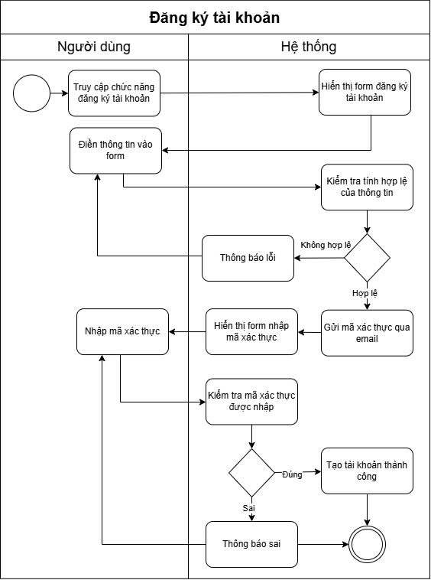
Hình 76. Biểu đồ hoạt động chức năng Đăng ký tài khoản
b. Đăng nhập tài khoản
Mục đích: Chức năng đăng nhập cho phép người dùng truy cập vào hệ thống bằng cách nhập thông tin tài khoản hợp lệ, để sử dụng các chức năng của hệ thống.
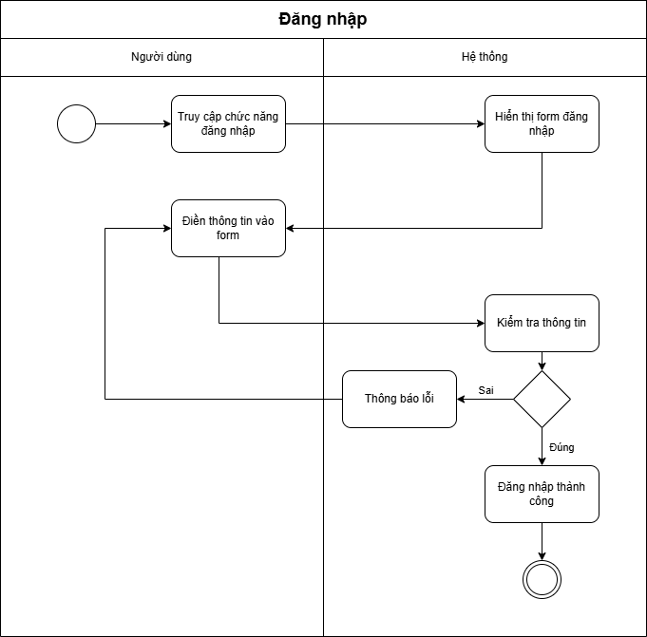
Hình 77. Biểu đồ hoạt động chức năng Đăng nhập
- Cập nhật thông tin cá nhân
Mục đích: Chức năng cập nhật thông tin cá nhân cho phép người dùng thay đổi thông tin tài khoản.
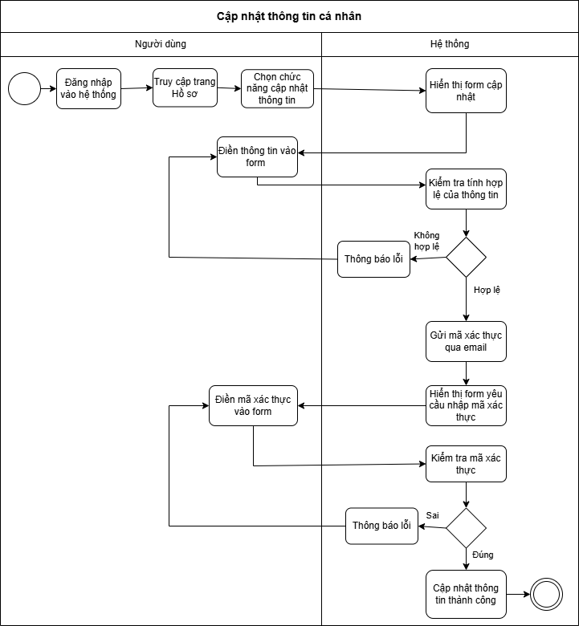
Hình 78. Biểu đồ hoạt động chức năng Cập nhật thông tin cá nhân
- Đổi mật khẩu
Mục đích: Chức năng đổi mật khẩu cho phép người dùng thay đổi mật khẩu đăng nhập vào hệ thống.
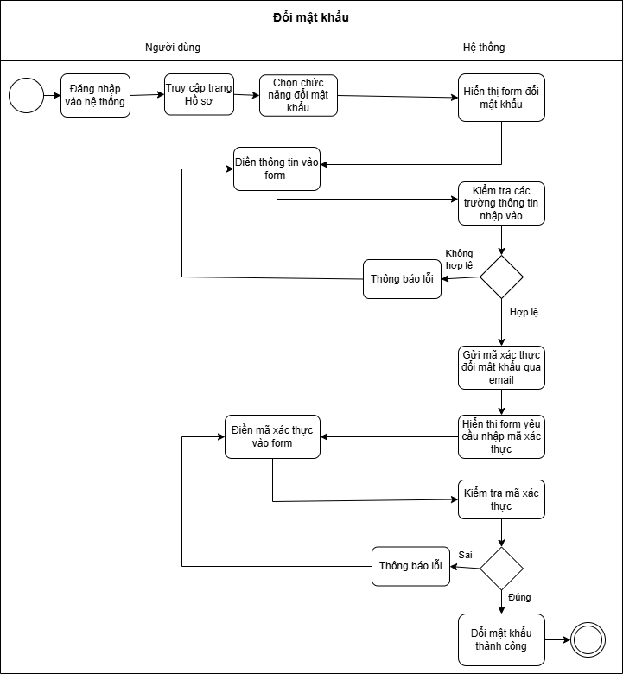
Hình 79. Biểu đồ hoạt động chức năng Đổi mật khẩu
D2. Tra cứu và khám phá điểm đến
a. Tìm kiếm điểm đến
Mục đích: Chức năng tìm kiếm điểm đến tại trang khám phá điểm đến cho phép tra cứu và tìm kiếm các điểm đến đang tồn tại trên hệ thống, từ đó người dùng có thể xem thông tin chi tiết về điểm đến đó.
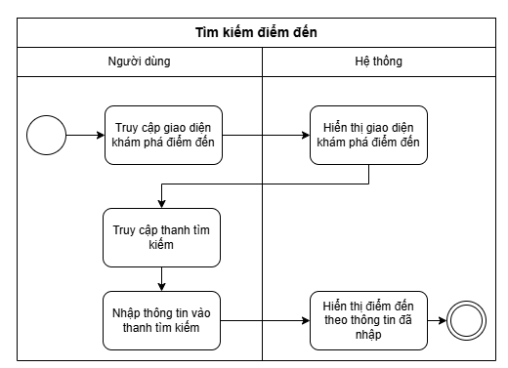
Hình 80. Biểu đồ hoạt động chức năng Tìm kiếm điểm đến
- Xem chi tiết điểm đến
Mục đích: Chức năng xem chi tiết điểm đến cho phép người dùng xem các thông tin về điểm đến như giới thiệu điểm đến, đánh giá để giúp người dùng có cái nhìn tổng quan hơn về điểm đến mà họ quan tâm.
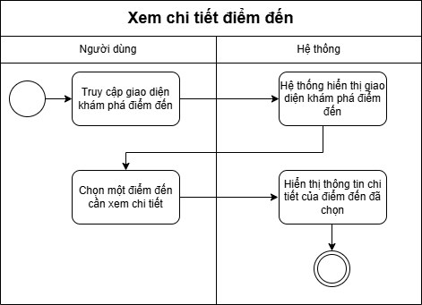
Hình 81. Biểu đồ hoạt động chức năng Xem chi tiết điểm đến
D3. Tra map
- Xem điểm đến trong bản đồ
Mục đích: Chức năng xem điểm đến trong bản đồ cung cấp người dùng một bản đồ trực quan bao gồm các điểm đến trong hệ thống, cho phép họ có thể xem vị trí các điểm đến và xem chi tiết điểm đến đó
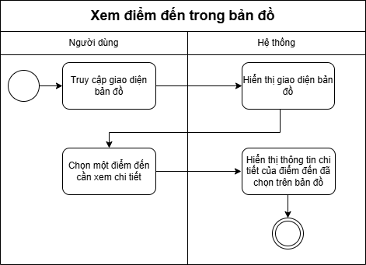
Hình 82. Biểu đồ hoạt động chức năng Xem điểm đến trong bản đồ
D4. Quản lý chuyến đi
- Xem chi tiết chuyến đi
Mục đích: Chức năng xem chi tiết chuyến đi cho phép xem thông tin chi tiết về chuyến đi mà người dùng thiết lập và lịch trình trong chuyến đi đó.
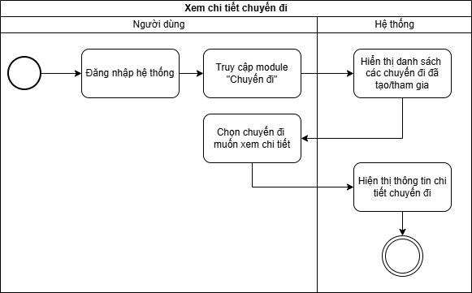
Hình 83. Biểu đồ hoạt động chức năng Xem chi tiết chuyến đi
- Đánh giá chuyến đi
Mục đích: Chức năng này cho phép người dùng đánh giá chuyến đi trực tiếp sau khi hoàn thành chuyến đi.
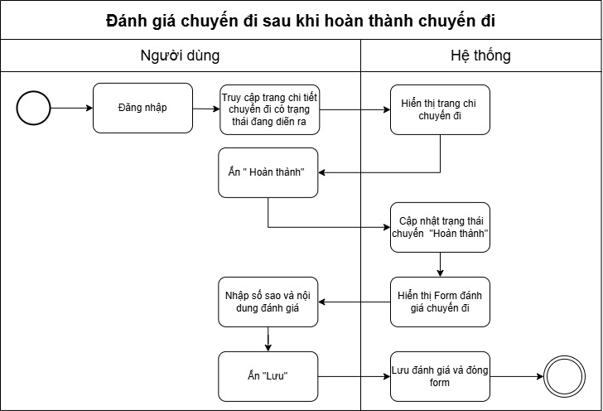
Hình 84. Biểu đồ hoạt động chức năng Đánh giá chuyến đi
- Chỉnh sửa đánh giá chuyến đi
Mục đích: Chức năng này cho phép người dùng chỉnh sửa đánh giá chuyến đi đã đánh giá trước đó
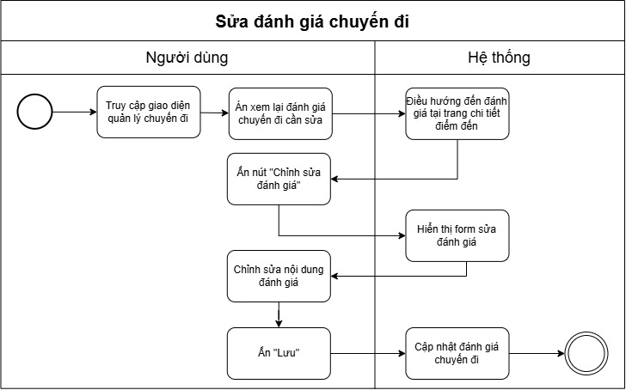
Hình 85. Biểu đồ hoạt động chức năng Chỉnh sửa đánh giá chuyến đi
- Xóa đánh giá chuyến đi
Mục đích: Chức năng này cho phép người dùng xóa đánh giá chuyến đi đã đánh giá trước đó
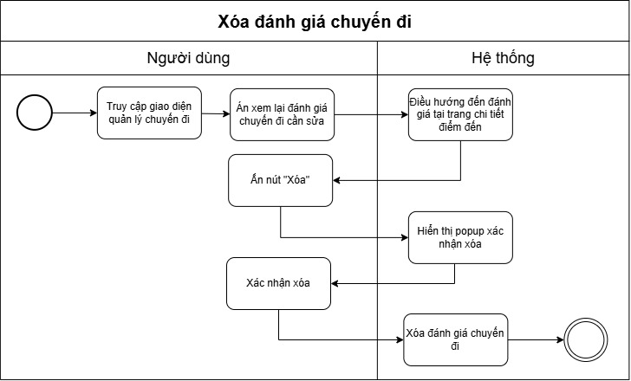
Hình 86. Biểu đồ hoạt động chức năng Xóa đánh giá chuyến đi
- Xóa chuyến đi
Mục đích: Chức năng này cho phép người dùng xóa chuyến đi đã được tạo khi không có nhu cầu.
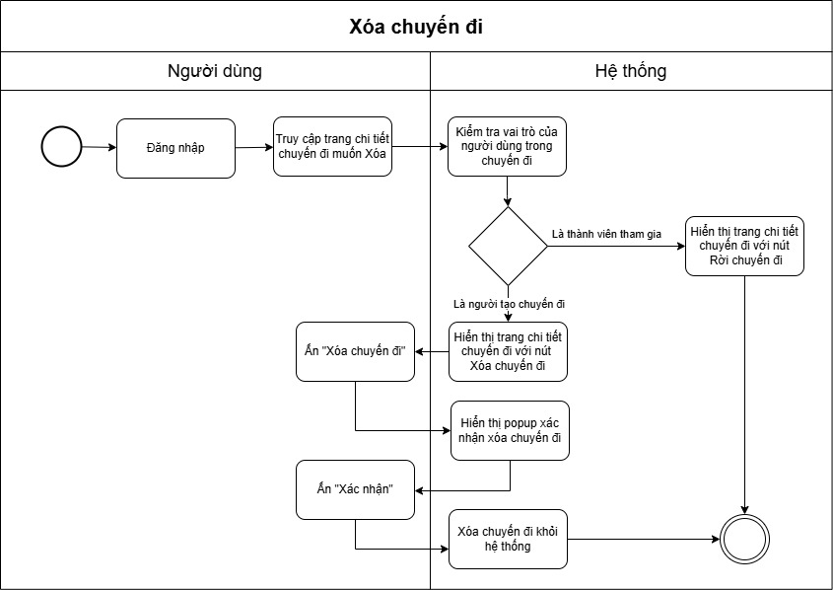
Hình 87. Biểu đồ hoạt động chức năng Xóa chuyến đi
D5. Quản lý lịch trình
- Xóa lịch trình
Mục đích: Chức năng này cho phép người tham gia chuyến đi xóa ngày hoặc xóa địa điểm trong lịch trình khi họ có thay đổi về nhu cầu du lịch.
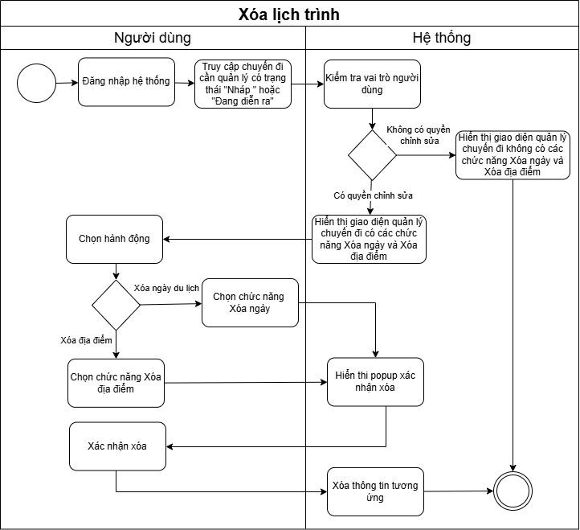
Hình 88. Biểu đồ hoạt động chức năng Xóa lịch trình
- Cập nhật chi phí địa điểm
Mục đích: Chức năng này cho phép người tham gia chuyến đi cập nhật chi phí ước tính và chi phí thực tế tại từng địa điểm trong lịch trình.

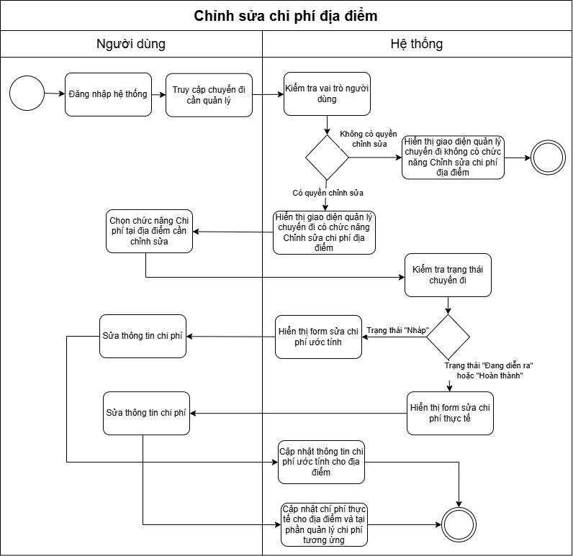
Hình 89. Biểu đồ hoạt động chức năng Chỉnh sửa chi phí địa điểm trong lịch trình
- Thêm ghi chú địa điểm
Mục đích: Chức năng này cho phép người tham gia chuyến đi ghi lại những lưu ý và ghi chú cho từng địa điểm trước và trong quá trình diễn ra chuyến đi.
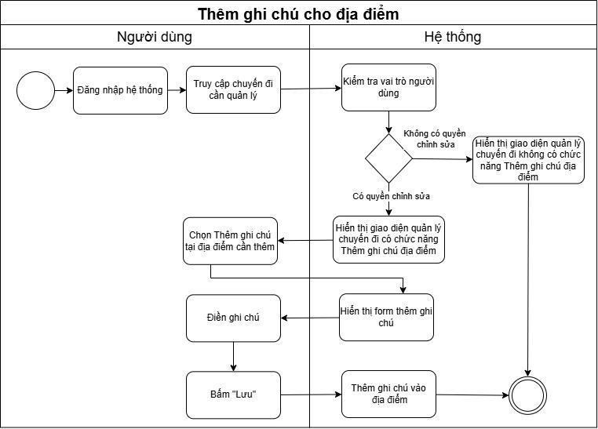
Hình 90. Biểu đồ hoạt động chức năng Thêm ghi chú cho địa điểm
- Sửa ghi chú địa điểm
Mục đích: Chức năng này cho phép người tham gia chuyến đi có thể linh hoạt tùy chỉnh các ghi chú trong chuyến đi.
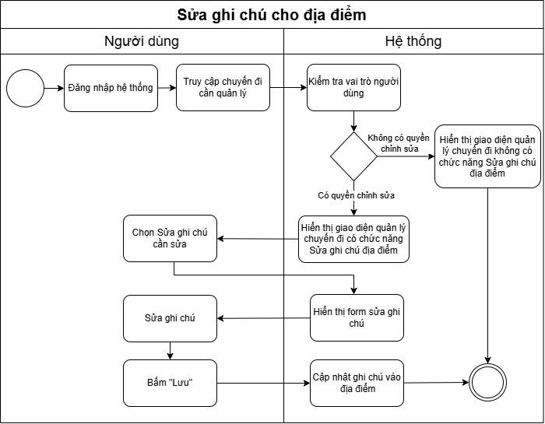
Hình 91. Biểu đồ hoạt động chức năng Sửa ghi chú cho địa điểm
- Xóa ghi chú địa điểm
Mục đích: Chức năng này cho phép xóa các ghi chú không cần thiết, tránh gây rối không gian quản lý chuyến đi.
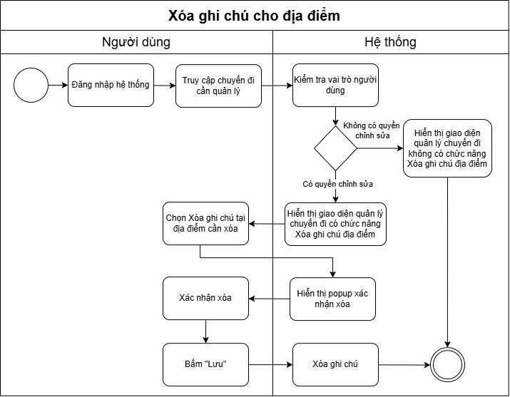
Hình 92. Biểu đồ hoạt động chức năng Xóa ghi chú cho địa điểm
- Đánh giá địa điểm trong lịch trình
Mục đích: Chức năng này cho phép người tham gia chuyến đi đánh giá địa điểm sau khi hoàn thành địa điểm đó, dữ liệu này giúp người dùng khác đưa ra quyết định lựa chọn phù hợp, đồng thời hỗ trợ hệ thống trong việc xếp hạng và gợi ý địa điểm.
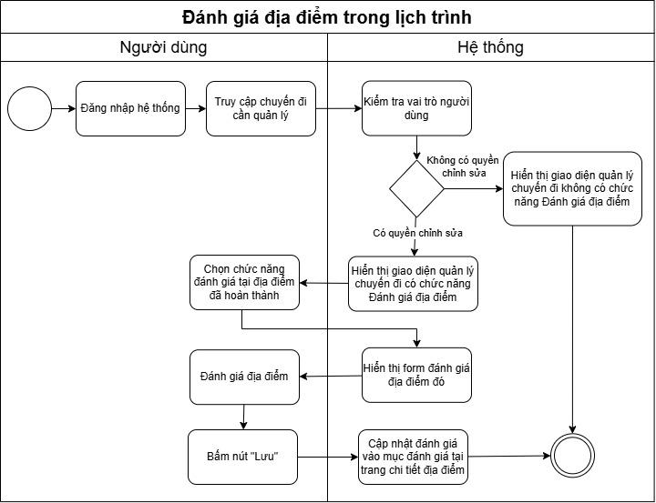
Hình 93. Biểu đồ hoạt động chức năng Đánh giá địa điểm trong lịch trình
- Sửa đánh giá địa điểm trong lịch trình
Mục đích: Chức năng này cho phép người dùng tùy chỉnh đánh giá khi có thay đổi.
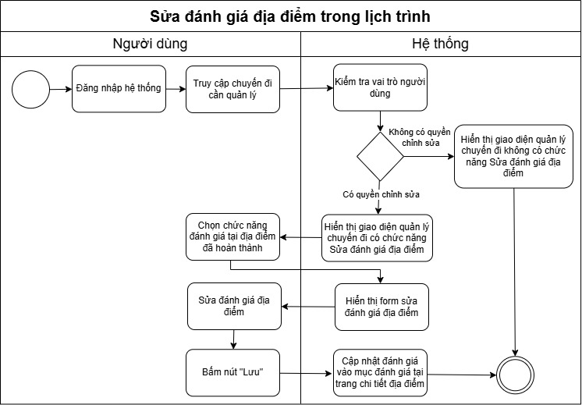
Hình 94. Biểu đồ hoạt động chức năng Sửa đánh giá địa điểm trong lịch trình
- Xóa đánh giá địa điểm trong lịch trình
Mục đích: Chức năng này cho phép người dùng xóa đánh giá sai hoặc không còn phù hợp.
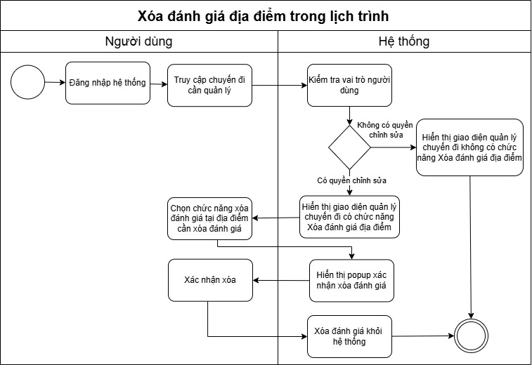
Hình 95. Biểu đồ hoạt động chức năng Xóa đánh giá địa điểm trong lịch trình
D6. Quản lý chi phí
- Xóa chi phí
Mục đích: Chức năng cho phép người tham gia chuyến đi xóa các chi phí không còn liên quan hoặc nhập sai, nhằm đảm bảo dữ liệu chi phí luôn chính xác và minh bạch.
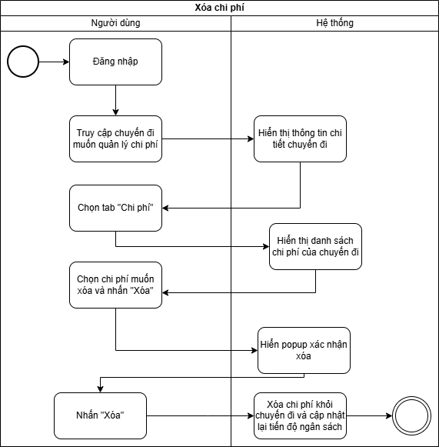
Hình 96. Biểu đồ hoạt động chức năng Xóa chi phí

- Quản lý ghi chú chi phí
Mục đích: Chức năng cho phép người tham gia chuyến đi quản lý các ghi chú liên quan đến chi phí, nhằm cung cấp thêm thông tin chi tiết, đảm bảo tính rõ ràng và minh bạch trong quá trình theo dõi chi tiêu.
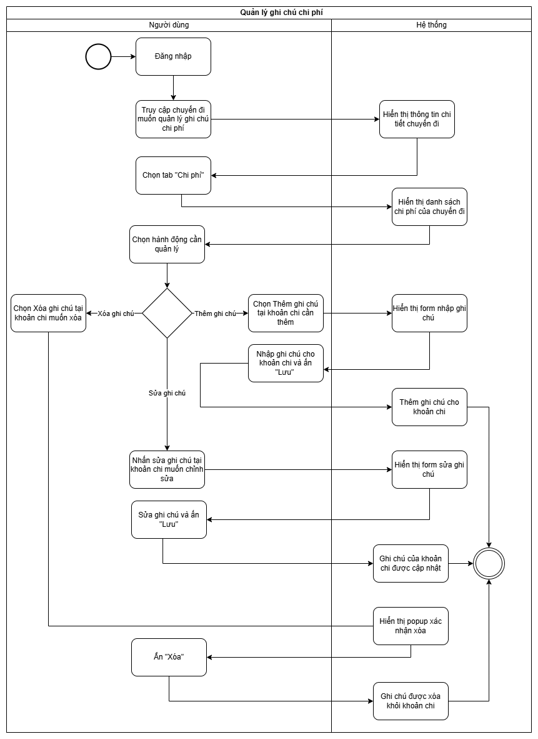
Hình 97. Biểu đồ hoạt động chức năng Quản lý ghi chú chi phí
D7. Xóa bạn đồng hành
- Xóa bạn đồng hành
Mục đích: Chức năng cho phép xóa thành viên không còn tham gia chuyến đi, đảm bảo danh sách các thành viên chuyến đi là đúng và để hỗ trợ quản lý chi phí thuận tiện hơn.
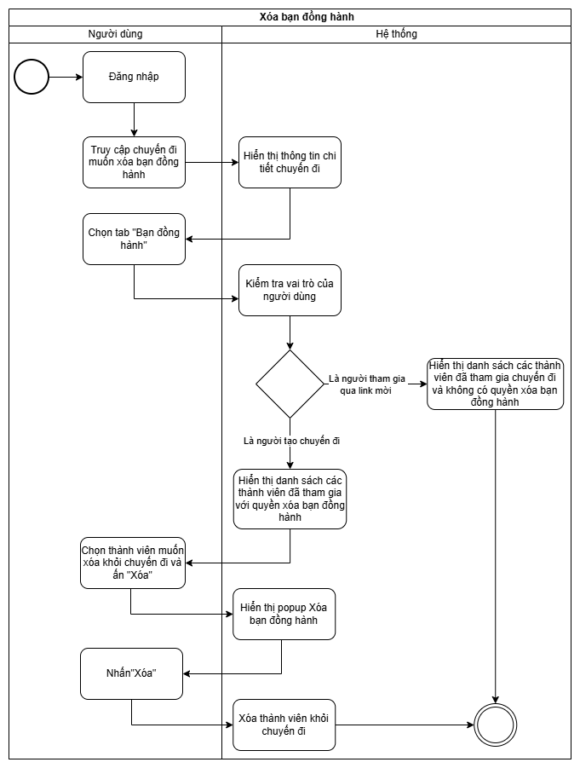
Hình 98. Biểu đồ hoạt động chức năng Xóa bạn đồng hành
D8. Quản lý người dùng
- Xem danh sách người dùng
Mục đích: Chức năng cho phép quản trị viên có thể xem danh sách người dùng đã đăng ký vào hệ thống và trạng thái của từng tài khoản người dùng.
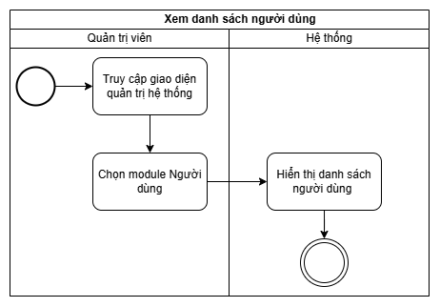
Hình 99. Biểu đồ hoạt động chức năng Xem danh sách người dùng
- Quản lý trạng thái tài khoản người dùng
Mục đích: Chức năng cho phép quản trị viên cập nhật trạng thái người dùng để đảm bảo quản lý người dùng hiệu quả và kiểm soát quyền truy cập hệ thống.
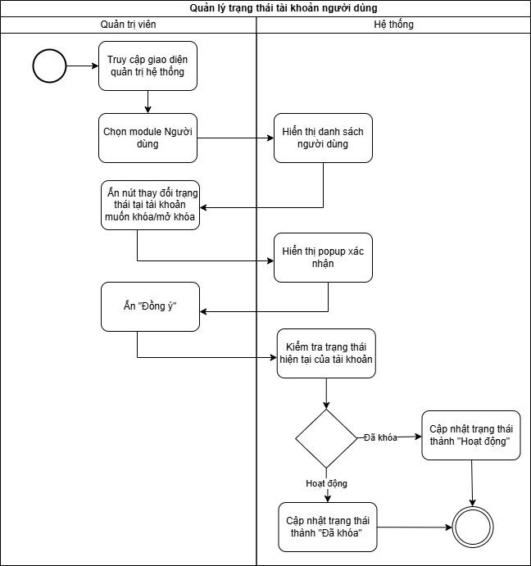
Hình 100. Biểu đồ hoạt động chức năng Quản lý trạng thái tài khoản người dùng
- Xóa tài khoản người dùng
Mục đích: Chức năng cho phép quản trị viên xóa những tài khoản người dùng không còn nhu cầu sử dụng hệ thống.
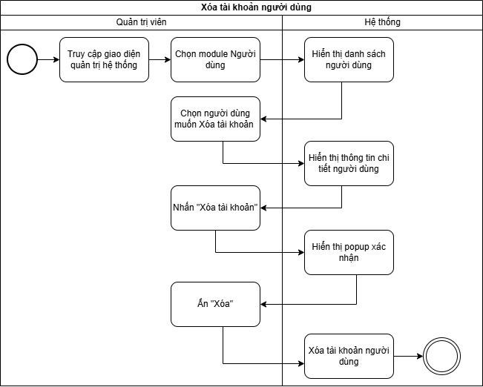
Hình 101. Biểu đồ hoạt động chức năng Xóa tài khoản người dùng
D9. Quản lý điểm đến
- Xóa điểm đến
Mục đích: Chức năng cho phép quản trị viên xóa các điểm đến không còn phù hợp hoặc bị lặp, nhằm đảm bảo dữ liệu hệ thống luôn chính xác và dễ quản lý.
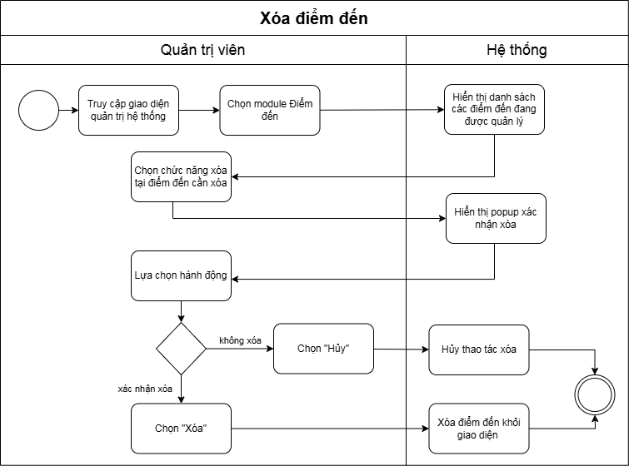
Hình 102. Biểu đồ hoạt động chức năng Xóa điểm đến
D10. Quản lý đánh giá
- Xem danh sách đánh giá
Mục đích: Chức năng cho phép quản trị viên xem danh sách các đánh giá của người dùng, bao gồm cả đánh giá điểm đến và đánh giá chuyến đi.
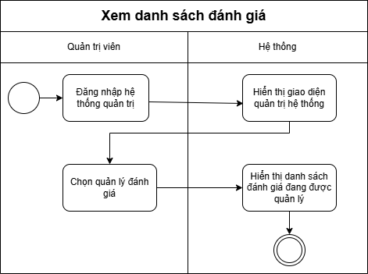
Hình 103. Biểu đồ hoạt động xem danh sách đánh giá
D11. Quản lý POI
- Xóa POI
Mục đích: Chức năng cho phép quản trị viên xóa POI không còn phù hợp hoặc sai ra khỏi hệ thống.
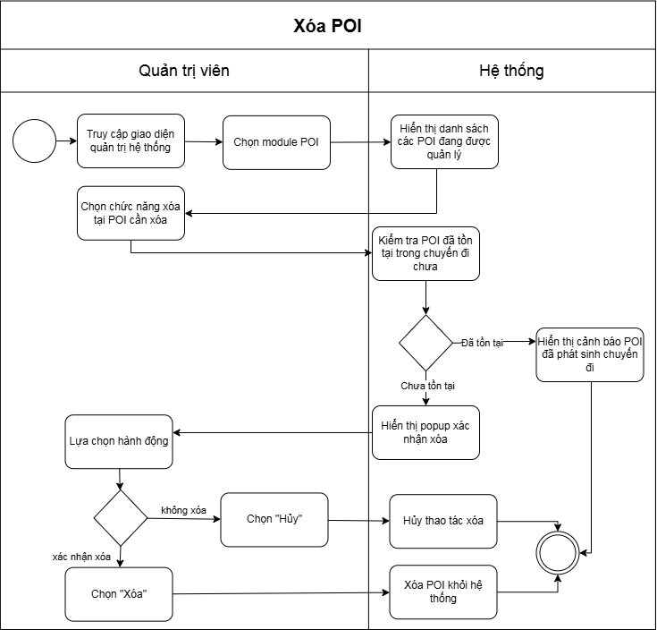
Hình 104: Biểu đồ hoạt động xóa POI
D12. Quản lý danh mục địa điểm
- Thêm danh mục điểm đến
Mục đích: Chức năng cho phép quản trị viên thêm danh mục điểm đến mới, nhằm phân loại và tổ chức dữ liệu địa điểm một cách rõ ràng.
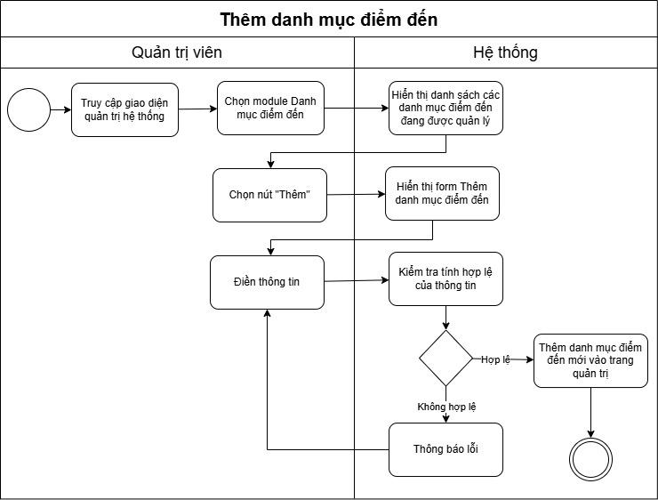
Hình 105: Biểu đồ hoạt động Thêm danh mục điểm đến
- Sửa danh mục điểm đến
Mục đích: Chức năng cho phép quản trị viên sửa danh mục điểm đến nhằm đảm bảo dữ liệu luôn chính xác và phù hợp.
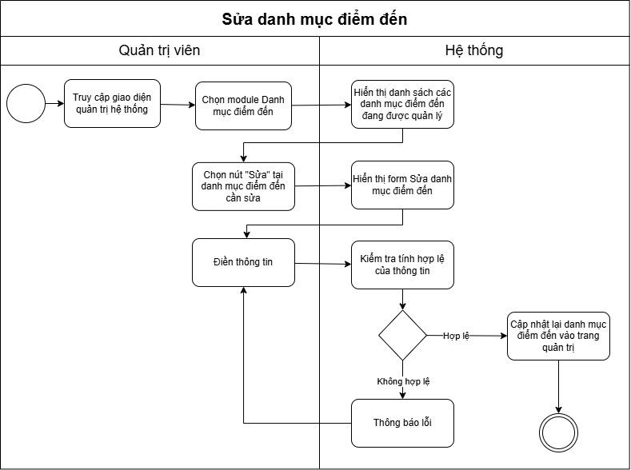
Hình 106: Biểu đồ hoạt động Sửa danh mục điểm đến
- Xóa danh mục điểm đến
Mục đích: Chức năng cho phép quản trị viên xóa danh mục điểm đến dư thừa, trùng lặp hoặc sai để đảm bảo dữ liệu luôn chính xác và dễ quản lý.
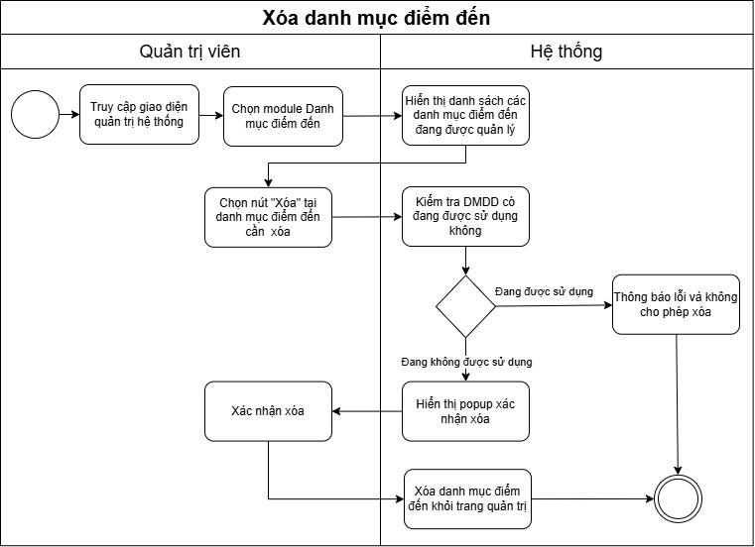
Hình 107: Biểu đồ hoạt động Xóa danh mục điểm đến
D13. Quản lý loại POI
- Thêm loại POI
Mục đích: Chức năng cho phép quản trị viên thêm loại POI mới để phân loại các POI nhằm hỗ trợ tạo lịch trình cho người dùng một cách chính xác.
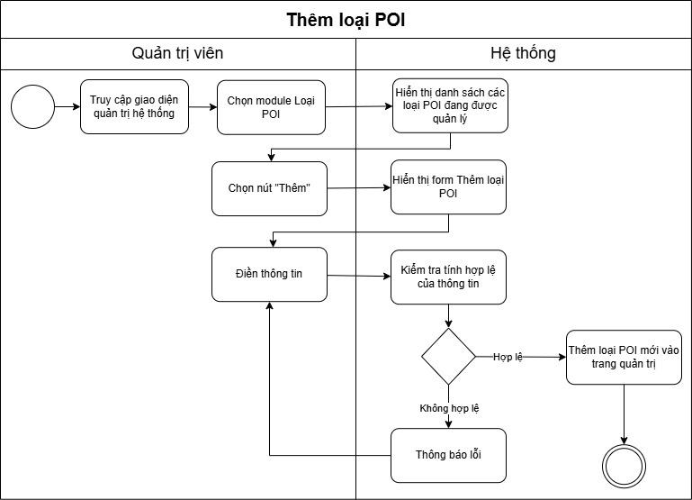
Hình 108: Biểu đồ hoạt động Thêm loại POI
- Sửa loại POI
Mục đích: Chức năng cho phép quản trị viên sửa loại POI để đảm bảo dữ liệu chính xác và được cập nhật và hỗ trợ quản lý các POI hiệu quả hơn.
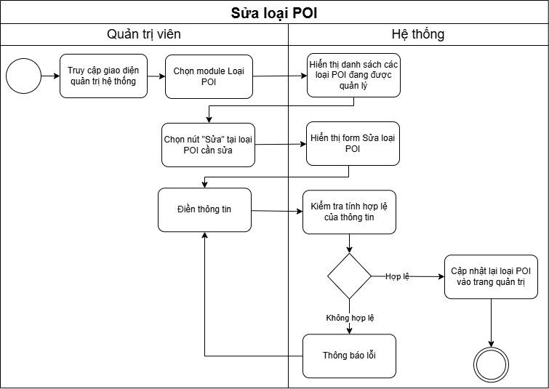
Hình 109: Biểu đồ hoạt động Sửa loại POI
- Xóa loại POI
Mục đích: Chức năng cho phép quản trị viên xóa các loại POI không còn phù hợp, trùng lặp hoặc sai để hỗ trợ quả lý dữ liệu POI hiệu quả hơn.
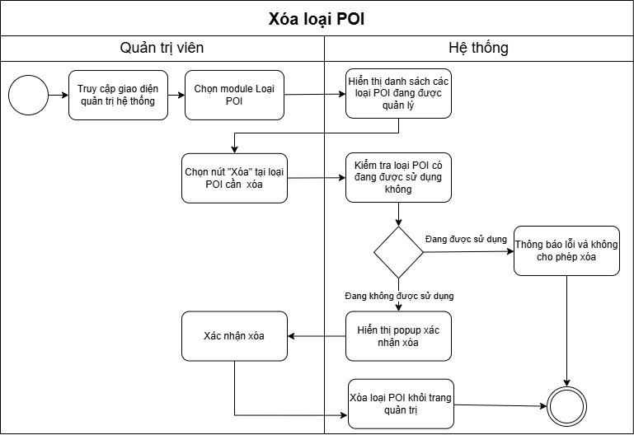
Hình 110: Biểu đồ hoạt động Xóa loại POI
D14. Quản lý loại chi phí
- Thêm loại chi phí
Mục đích: Chức năng cho phép quản trị viên thêm loại chi phí nhằm phân loại các khoản chi tiêu rõ ràng và dễ quản lý.
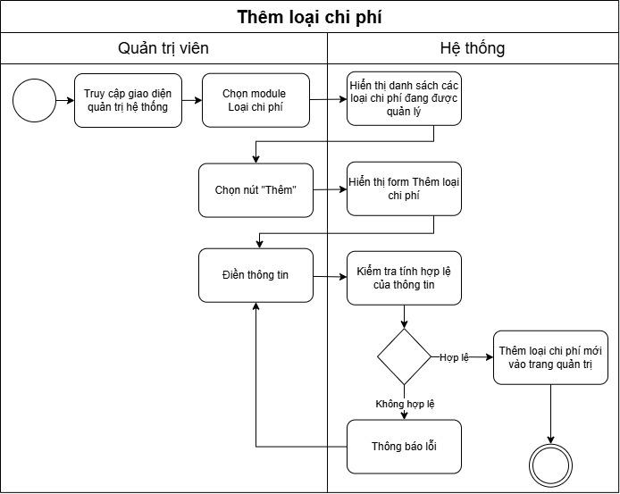
Hình 111: Biểu đồ hoạt động Thêm loại chi phí
- Sửa loại chi phí
Mục đích: Chức năng cho phép quản trị viên sửa loại chi phí khi cần sửa đổi nhằm đảm bảo dữ liệu chính xác và phù hợp.
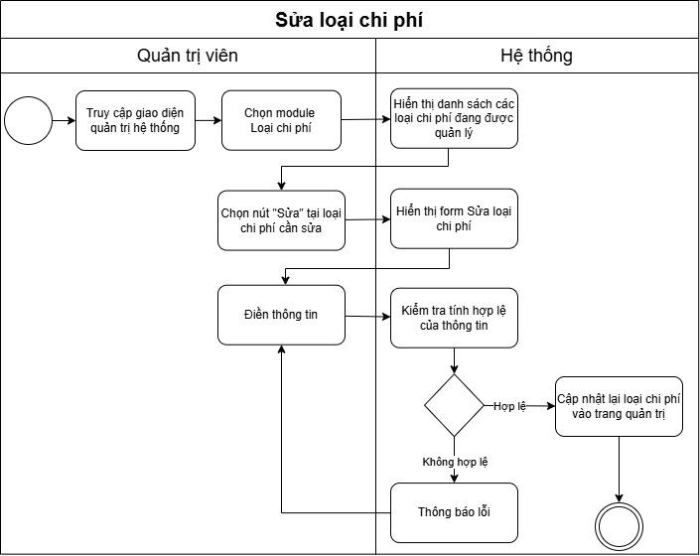
Hình 112: Biểu đồ hoạt động Sửa loại chi phí
- Xóa loại chi phí
Mục đích: Chức năng cho phép quản trị viên xóa các loại chi phí không còn sử dụng, nhằm giữ hệ thống gọn gàng và dễ quản lý.
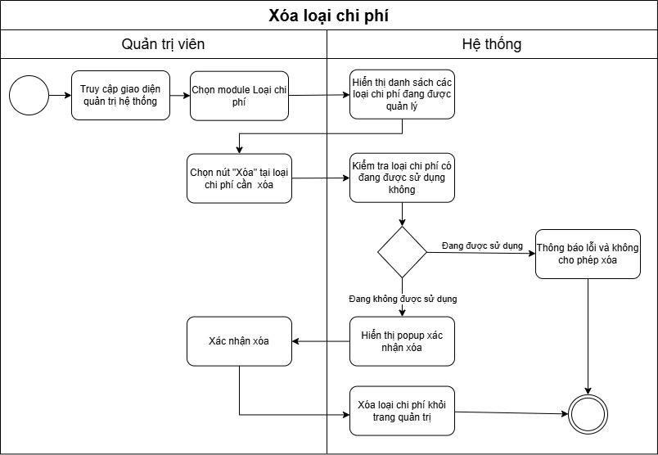
Hình 113: Biểu đồ hoạt động Xóa loại chi phí
D15. Quản lý danh mục sở thích
- Thêm danh mục sở thích
Mục đích: Chức năng cho phép quản trị viên thêm danh mục sở thích mới để phục vụ gợi ý lịch trình du lịch cá nhân hóa cho người dùng.
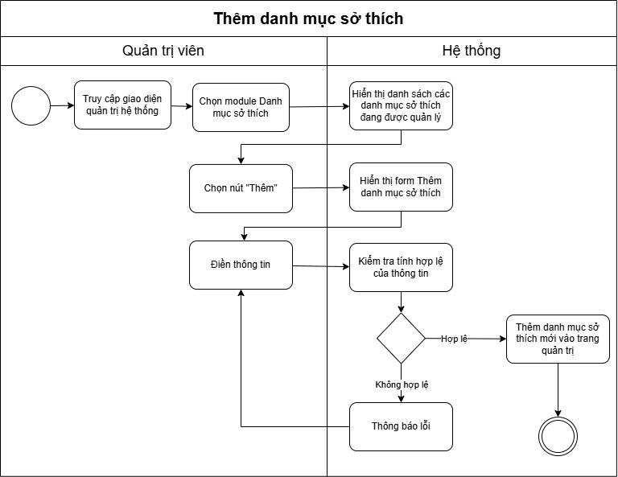
Hình 114: Biểu đồ hoạt động Thêm danh mục sở thích
- Sửa danh mục sở thích
Mục đích: Chức năng cho phép quản trị viên sửa danh mục sở thích khi cần thay đổi thông tin.
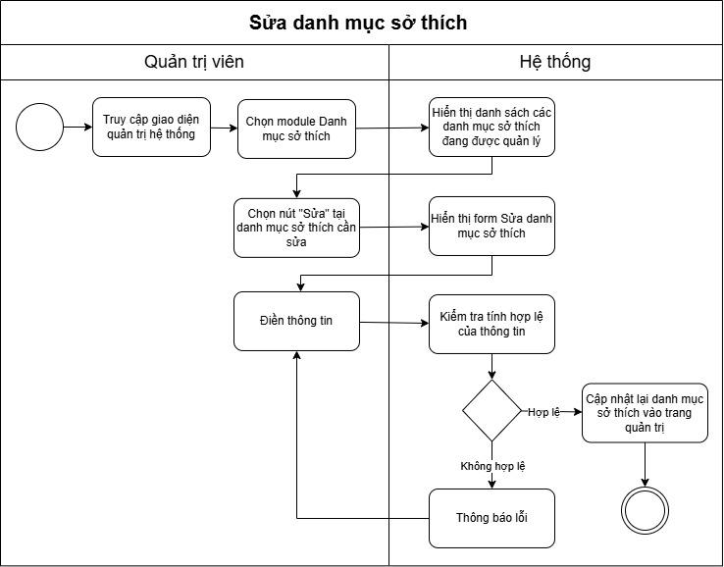
Hình 115: Biểu đồ hoạt động Sửa danh mục sở thích
- Xóa danh mục sở thích
Mục đích: Chức năng cho phép quản trị viên xóa danh mục sở thích không còn phù hợp, sai, trùng lặp hoặc không còn nhu cầu sử dụng.
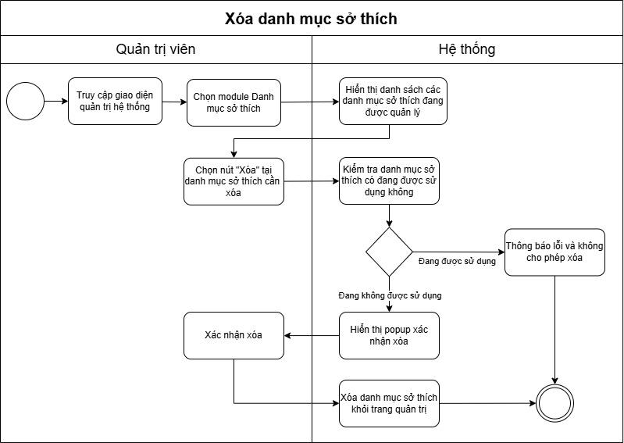
Hình 116: Biểu đồ hoạt động Xóa danh mục sở thích

Phụ lục E. Biểu đồ tuần tự
E1. Quản lý tài khoản
      - Đăng ký tài khoản
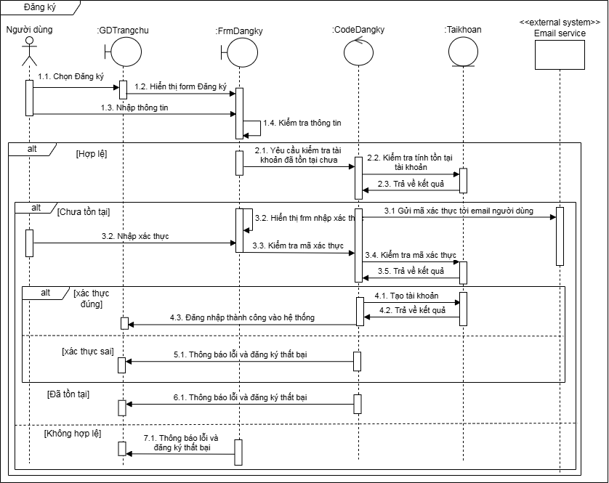
Hình 117: Biểu đồ tuần tự đăng ký tài khoản
      - Đăng nhập
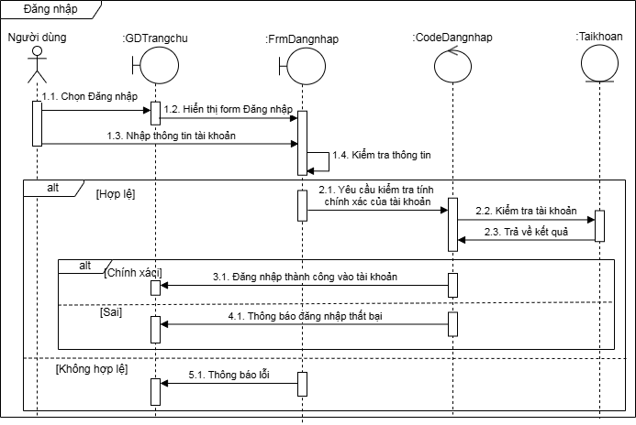
Hình 118: Biểu đồ tuần tự đăng nhập
- Đổi mật khẩu
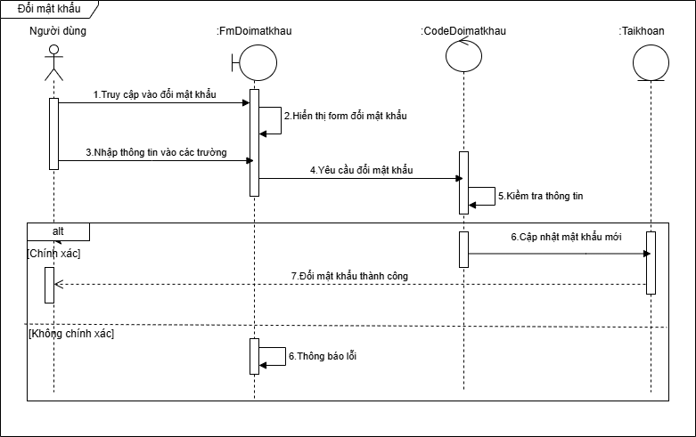
Hình 119: Biểu đồ tuần tự đổi mật khẩu
- Cập nhật thông tin cá nhân
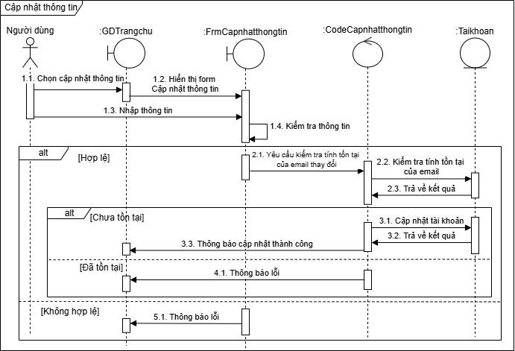
Hình 120: Biểu đồ tuần tự cập nhật thông tin cá nhân
E2. Tra cứu và khám phá điểm đến
      - Tìm kiếm điểm đến
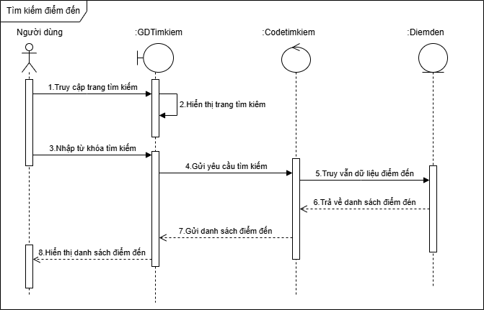
Hình 121: Biểu đồ tuần tự tìm kiếm điểm đến
      - Xem thông tin điểm đến
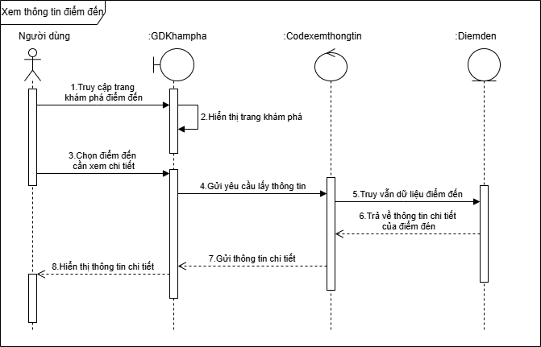
Hình 122: Biểu đồ tuần tự xem thông tin chi tiết điểm đến
E3. Tra maps
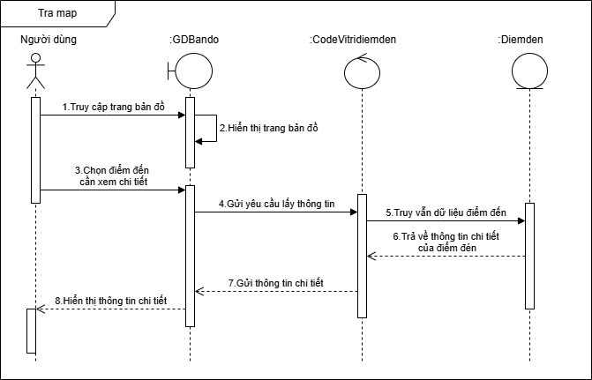
Hình 123: Biểu đồ tuần tự tra maps
E4. Quản lý chuyến đi
            - Xem chi tiết chuyến đi
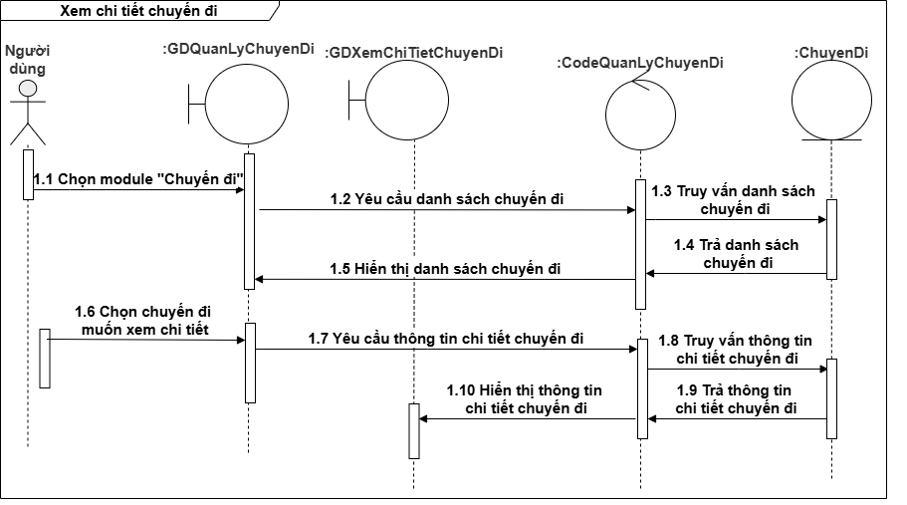
Hình 124: Biểu đồ tuần tự Xem chi tiết chuyến đi
            - Tạo kế hoạch chuyến đi
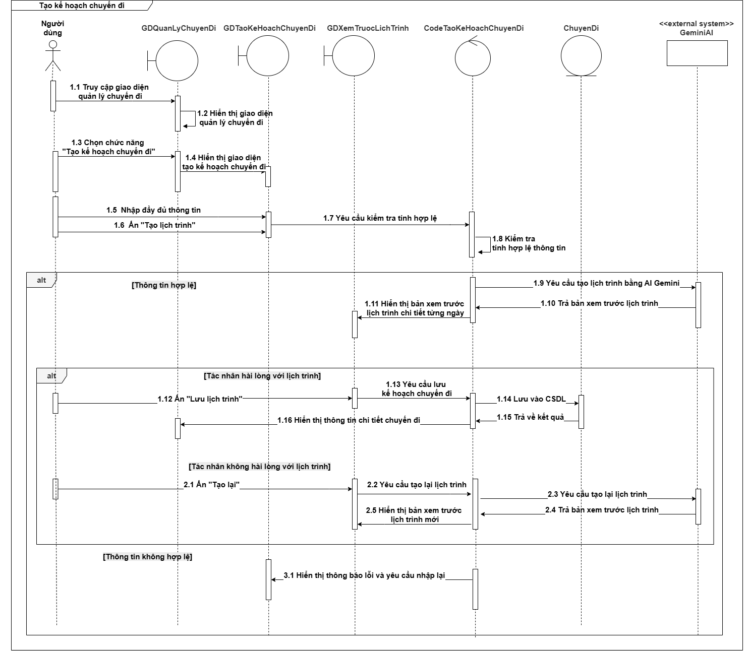
Hình 125: Biểu đồ tuần tự Tạo kế hoạch chuyến đi

- Chỉnh sửa thông tin chuyến đi
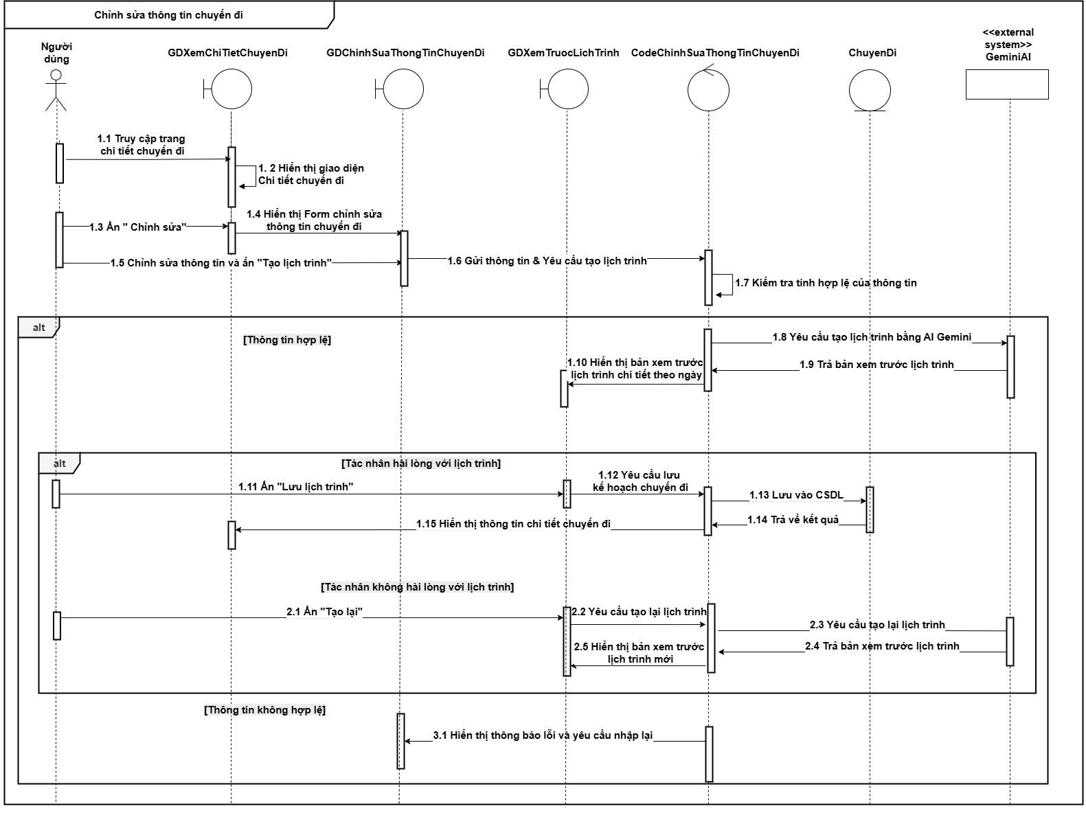
Hình 126: Biểu đồ tuần tự Chỉnh sửa thông tin chuyến đi

- Quản lý trạng thái chuyến đi
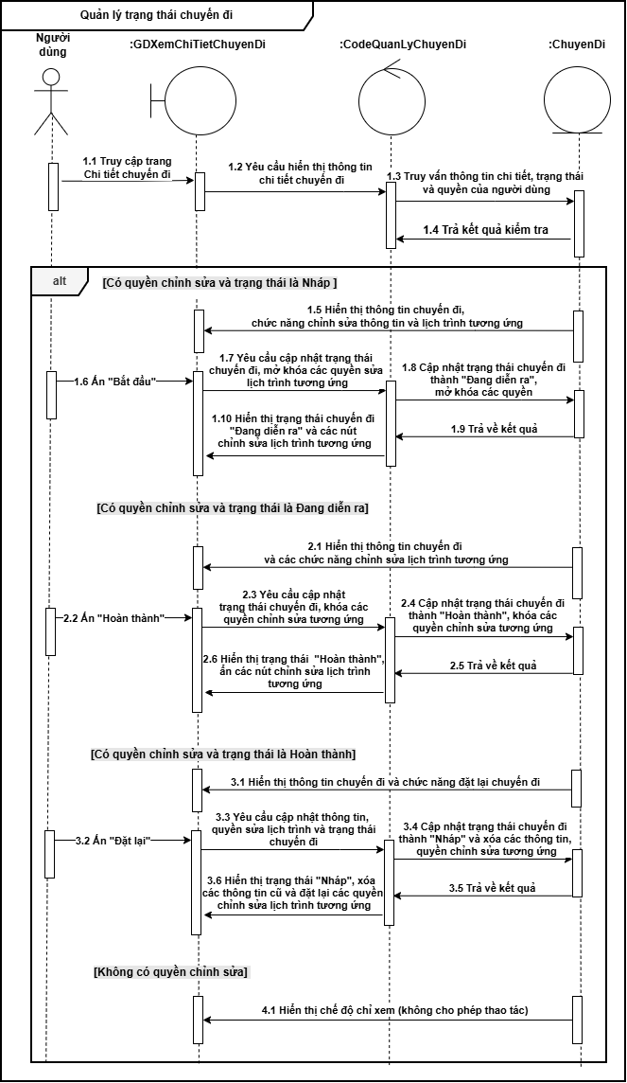
Hình 127: Biểu đồ tuần tự Quản lý trạng thái chuyến đi
- Chia sẻ chuyến đi
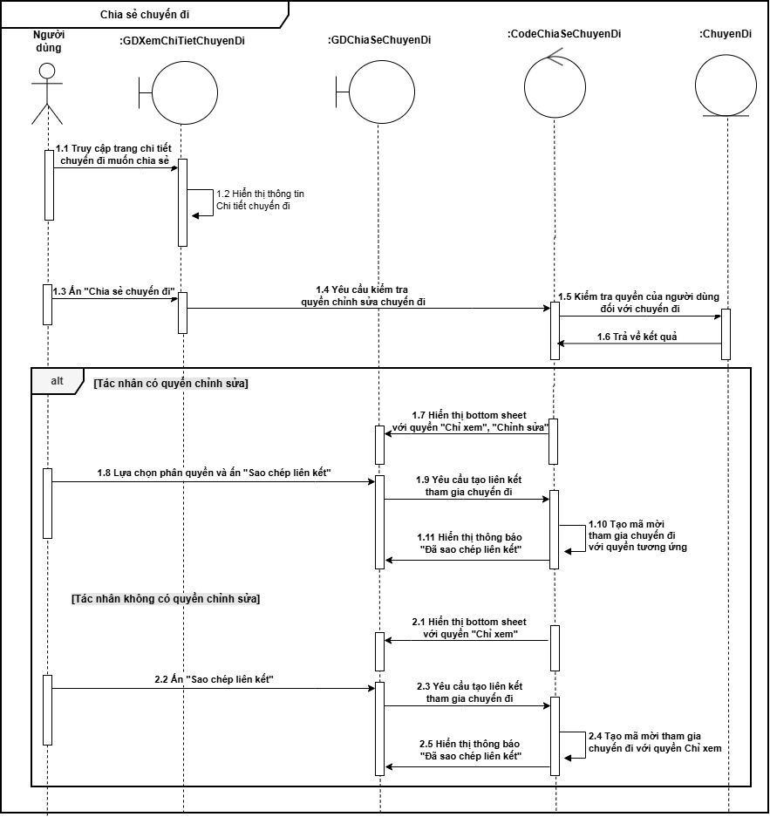
Hình 128: Biểu đồ tuần tự Chia sẻ chuyến đi

- Tham gia chuyến đi
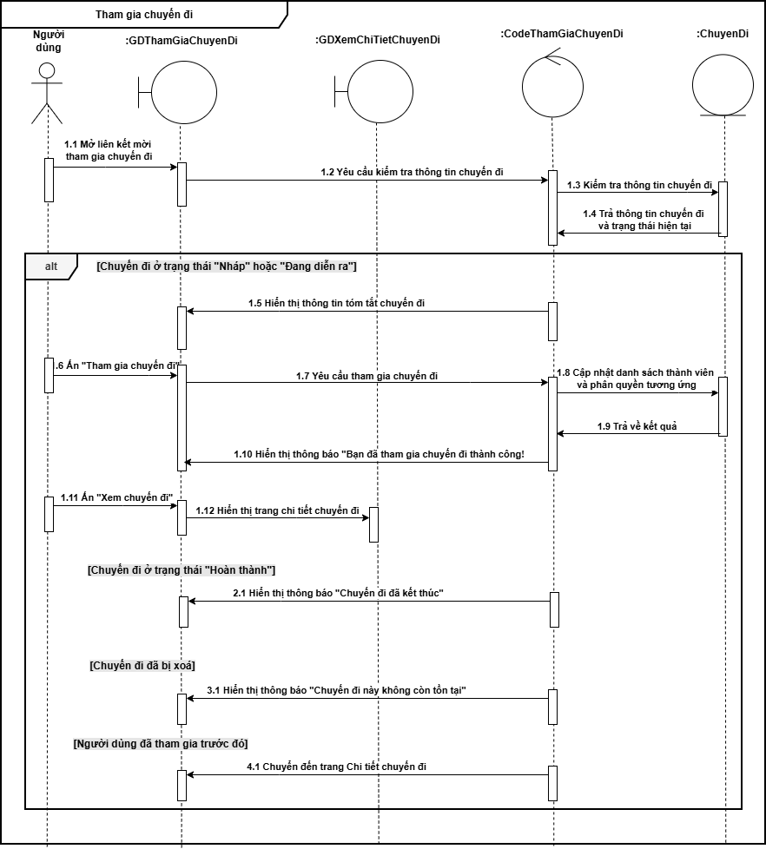
Hình 129: Biểu đồ tuần tự Tham gia chuyến đi

- Quản lý đánh giá chuyến đi
- Đánh giá chuyến đi
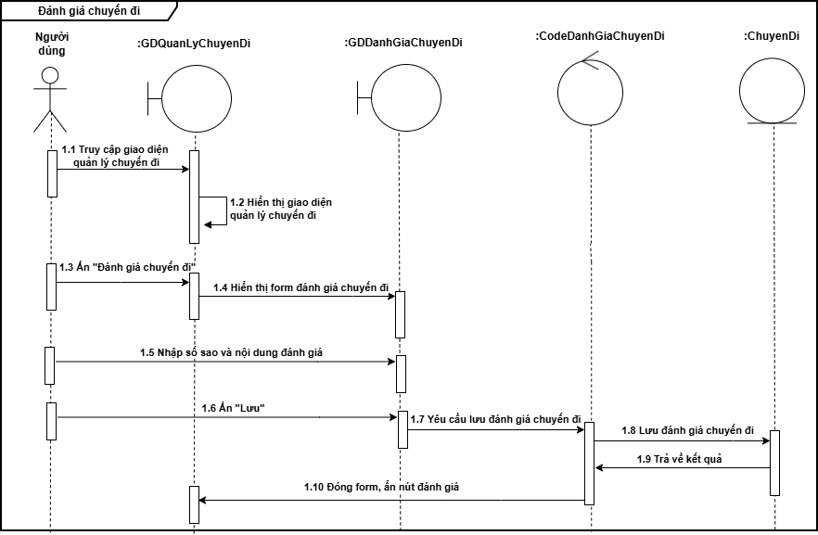
Hình 130: Biểu đồ tuần tự Đánh giá chuyến đi
- Chỉnh sửa đánh giá chuyến đi
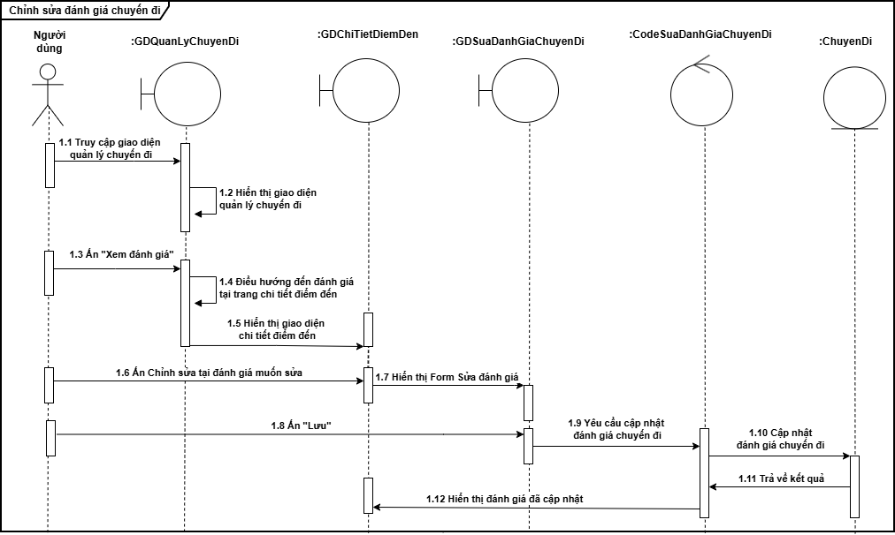
Hình 131: Biểu đồ tuần tự Chỉnh sửa đánh giá chuyến đi
- Xóa đánh giá chuyến đi
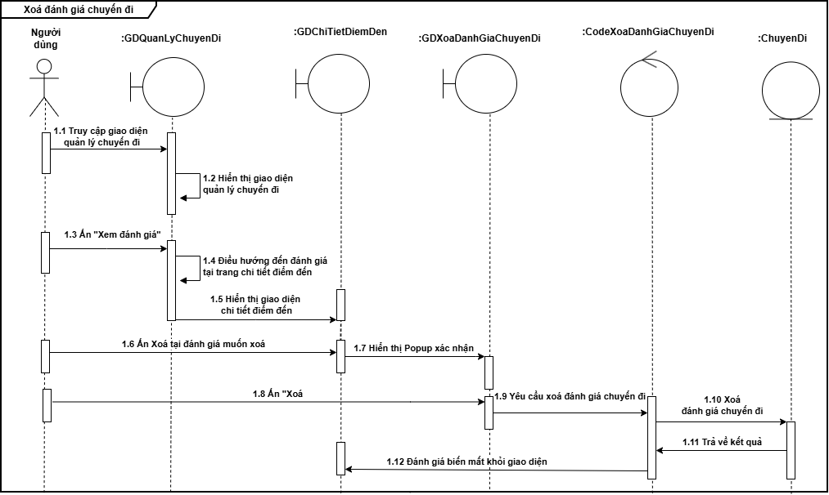
Hình 132: Biểu đồ tuần tự Xóa đánh giá chuyến đi
- Xóa chuyến đi
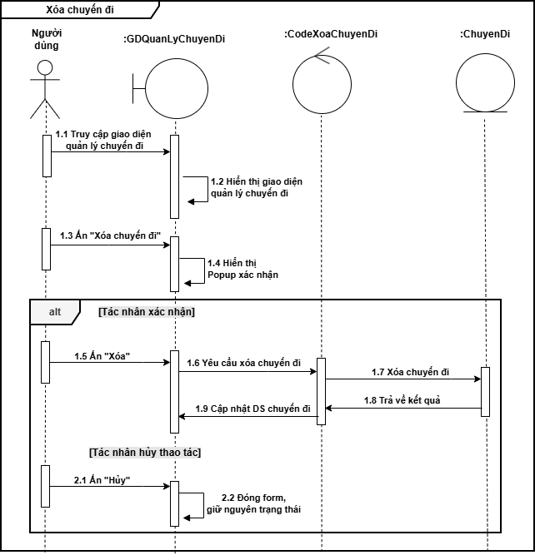
Hình 133: Biểu đồ tuần tự Xóa chuyến đi
E5. Quản lý lịch trình
      - Xem chi tiết thông tin lịch trình
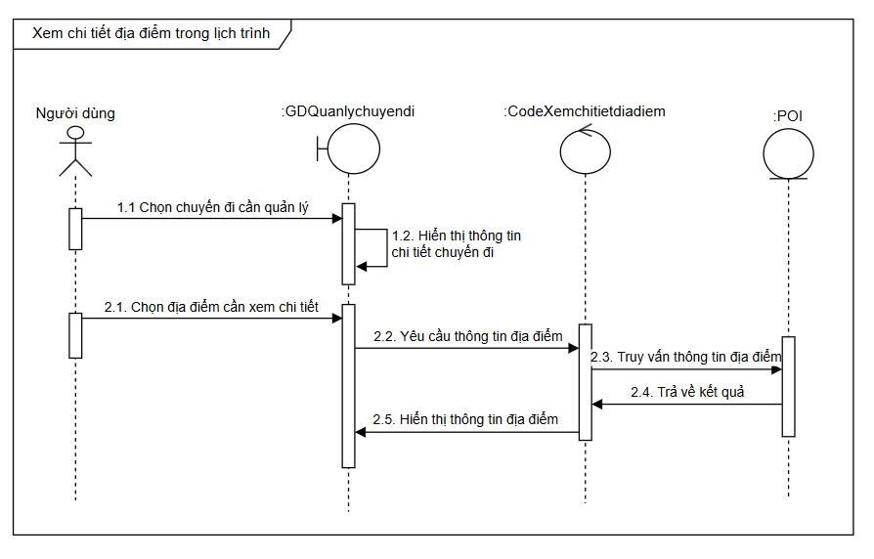
Hình 134: Biểu đồ tuần tự quy trình Xem chi tiết địa điểm trong lịch trình
- Xem bản đồ lộ trình
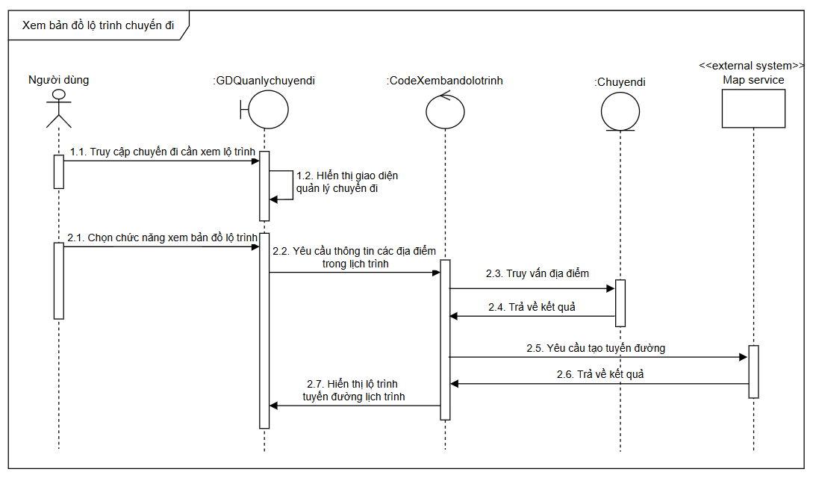
Hình 135: Biểu đồ tuần tự quy trình Xem bản đồ lộ trình chuyến đi
- Chỉnh sửa lịch trình
- Thêm lịch trình
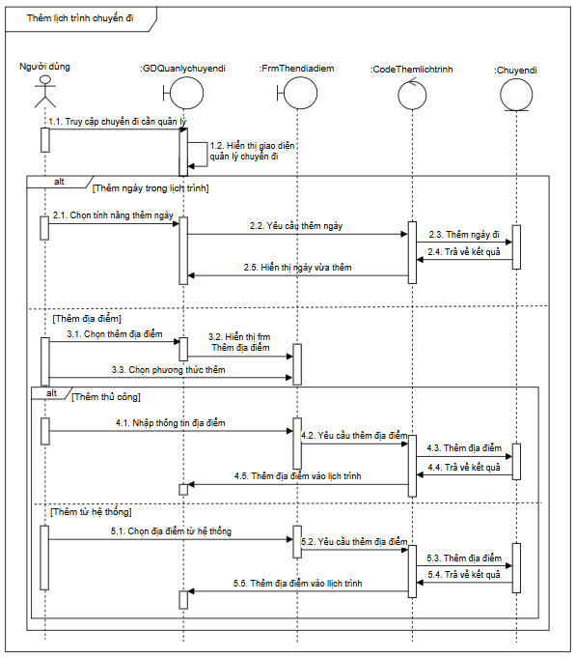
Hình 136: Biểu đồ tuần tự quy trình Thêm lịch trình trong chuyến đi

- Xóa lịch trình
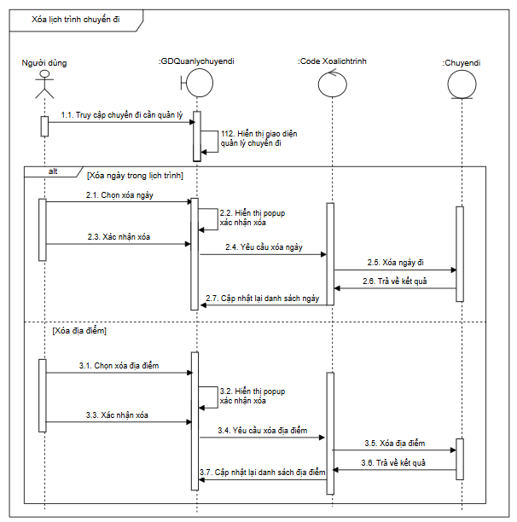
Hình 137: Biểu đồ tuần tự quy trình Xóa lịch trình trong chuyến đi

- Sắp xếp lịch trình
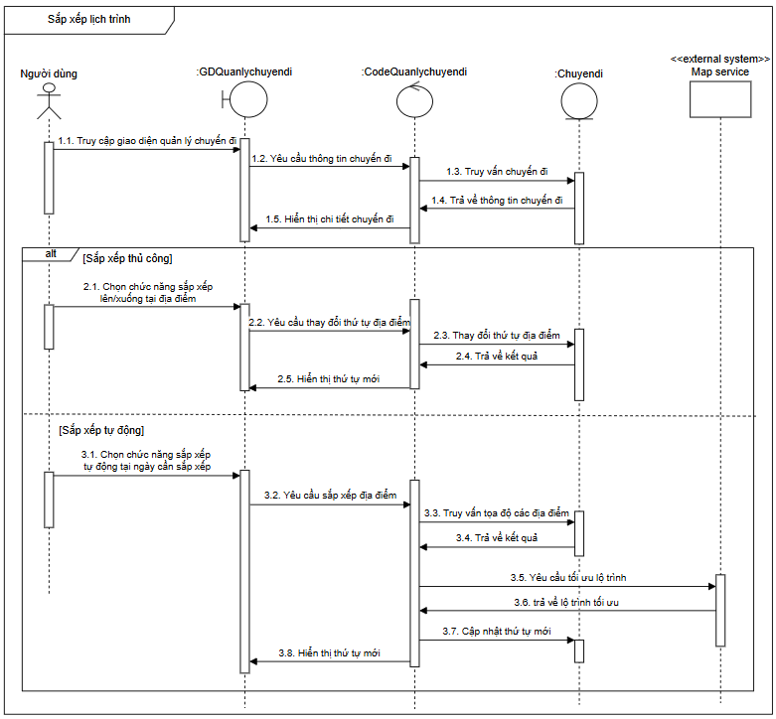
Hình 138: Biểu đồ tuần tự Sắp xếp lịch trình

- Chỉnh sửa thời gian địa điểm
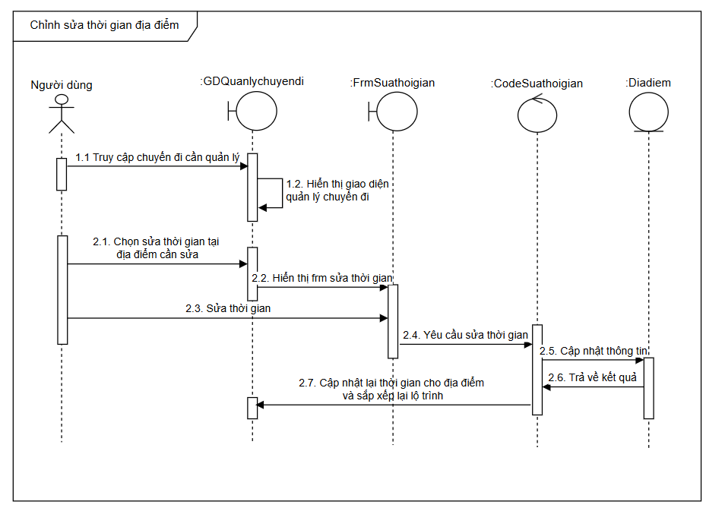
Hình 139: Biểu đồ tuần tự quy trình Chỉnh sửa thời gian địa điểm trong lịch trình
- Cập nhật trạng thái địa điểm
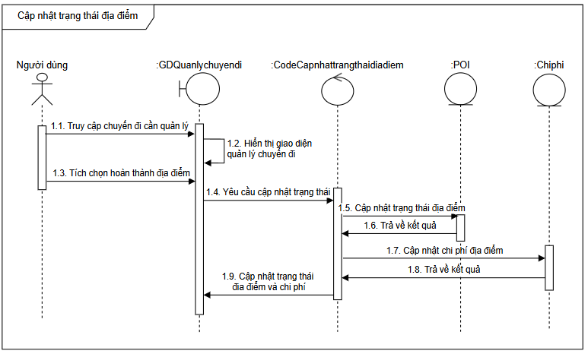
Hình 140: Biểu đồ tuần tự quy trình Cập nhật trạng thái địa điểm
- Quản lý ghi chú địa điểm
- Thêm ghi chú địa điểm:
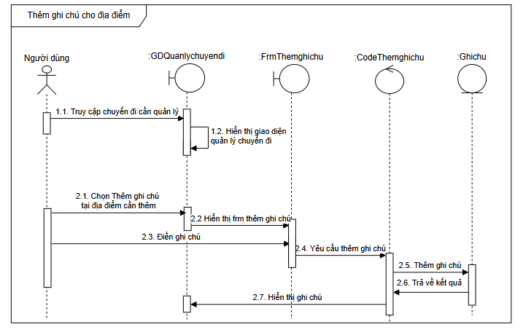
Hình 141: Biểu đồ tuần tự Thêm ghi chú
- Sửa ghi chú địa điểm:
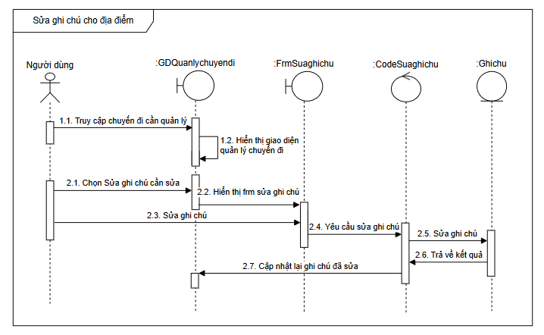
Hình 142: Biểu đồ tuần tự Sửa ghi chú
- Xóa ghi chú địa điểm:
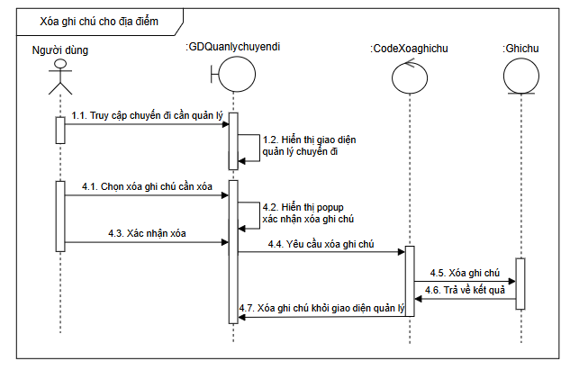
Hình 143: Biểu đồ tuần tự Xóa ghi chú
- Cập nhật chi phí địa điểm
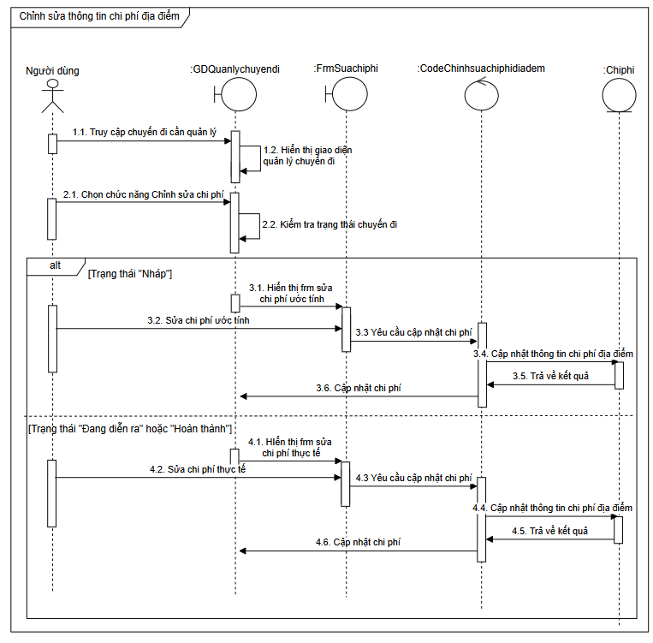
Hình 144: Biểu đồ tuần tự Chỉnh sửa chi phí địa điểm trong lịch trình
- Đánh giá địa điểm
- Đánh giá địa điểm:
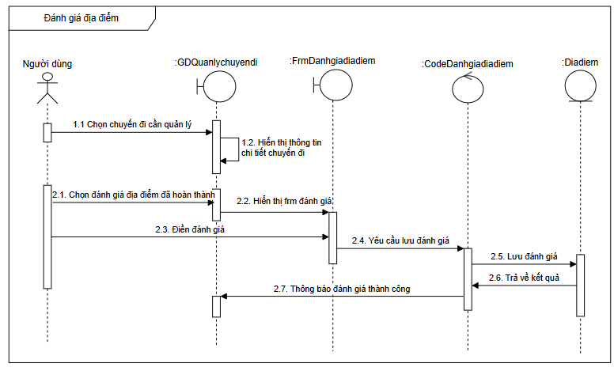
Hình 145: Biểu đồ tuần tự quy trình Đánh giá địa điểm
- Sửa đánh giá địa điểm:
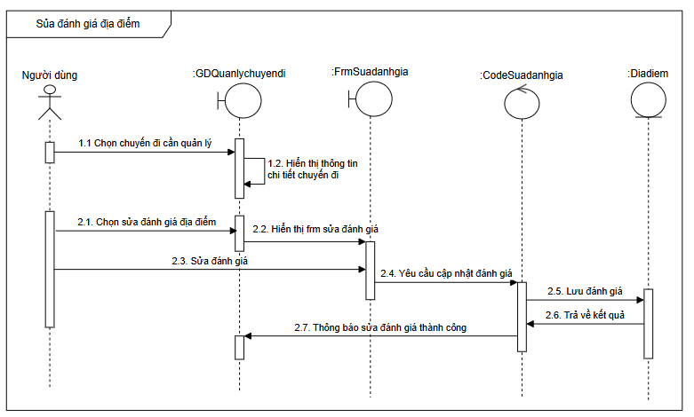
Hình 146: Biểu đồ tuần tự quy trình Sửa đánh giá địa điểm
- Xóa đánh giá địa điểm:
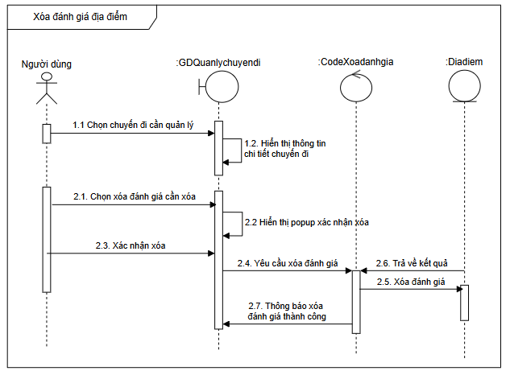
Hình 147: Biểu đồ tuần tự quy trình Xóa đánh giá địa điểm
E6. Quản lý chi phí
- Thêm chi phí phát sinh
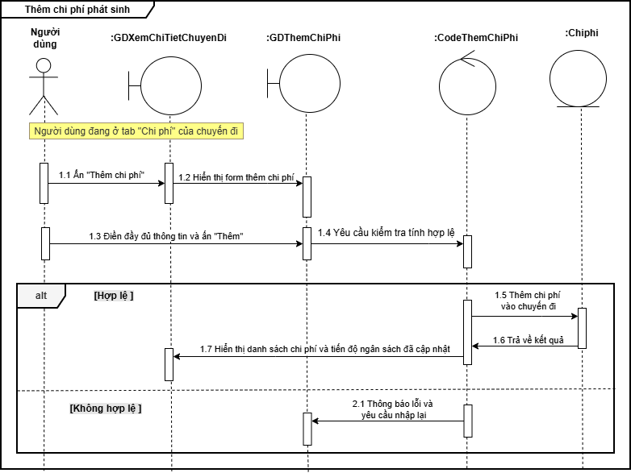
Hình 148: Biểu đồ tuần tự Thêm chi phí phát sinh
- Chỉnh sửa chi phí
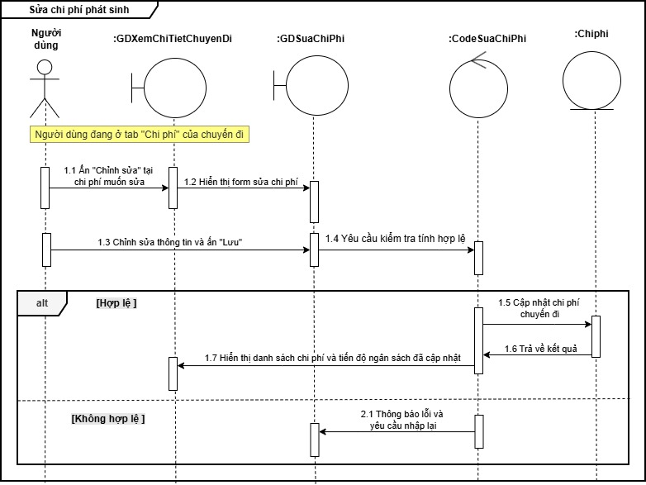
Hình 149: Biểu đồ tuần tự Chỉnh sửa chi phí
- Xóa chi phí
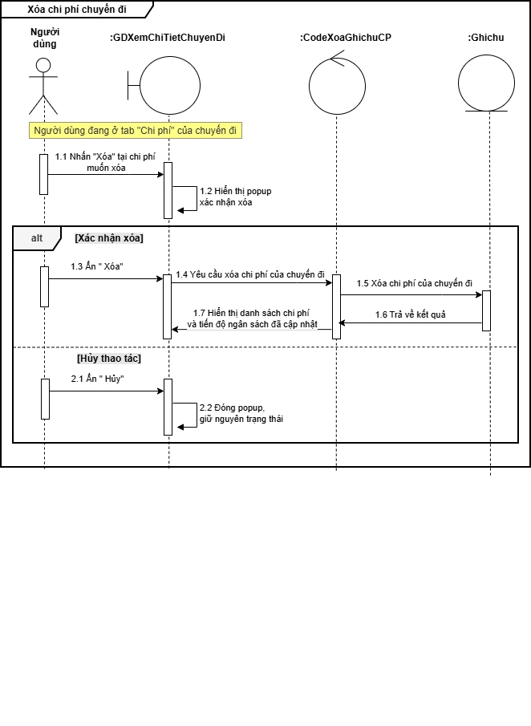
Hình 150: Biểu đồ tuần tự Xóa chi phí chuyến đi
- Quản lý ghi chú chi phí
- Thêm ghi chú chi phí:
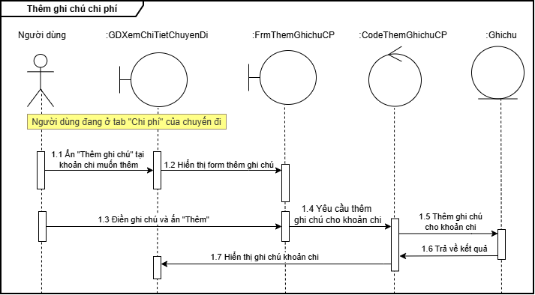
Hình 151: Biểu đồ tuần tự Thêm ghi chú chi phí
- Chỉnh sửa ghi chú chi phí:
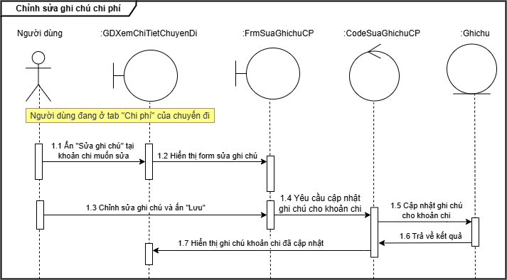
Hình 152: Biểu đồ tuần tự Chỉnh sửa ghi chú chi phí

- Xóa ghi chú chi phí:
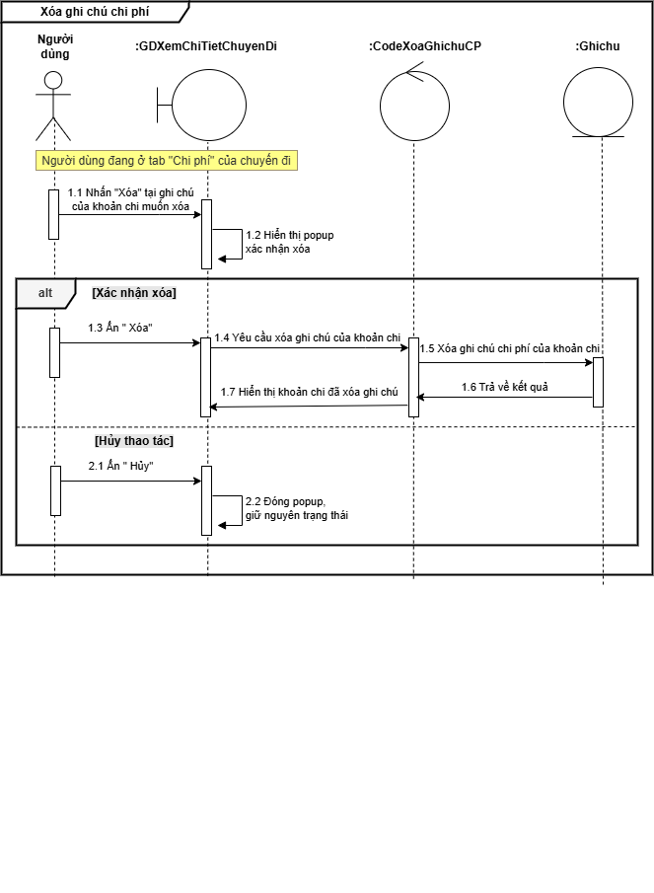
Hình 153: Biểu đồ tuần tự Xóa ghi chú chi phí

E7. Quản lý bạn đồng hành
- Mời bạn đồng hành
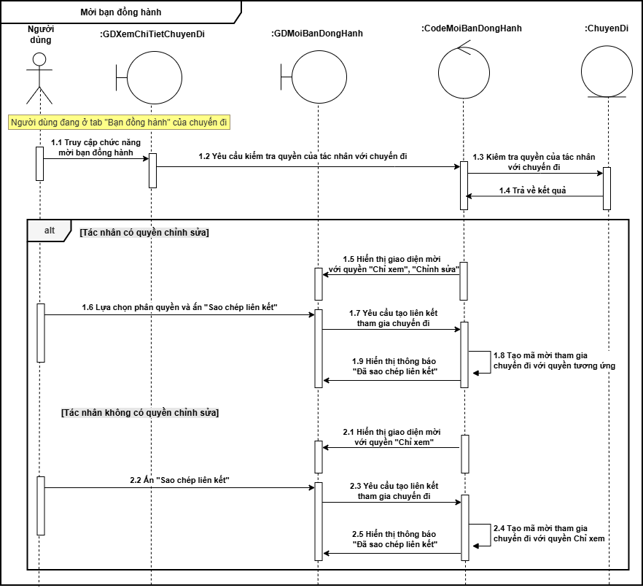
Hình 154: Biểu đồ tuần tự Mời bạn đồng hành
- Phân quyền bạn đồng hành
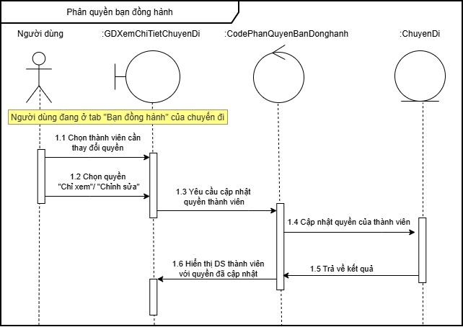
Hình 155: Biểu đồ tuần tự Phân quyền bạn đồng hành
- Xóa bạn đồng hành
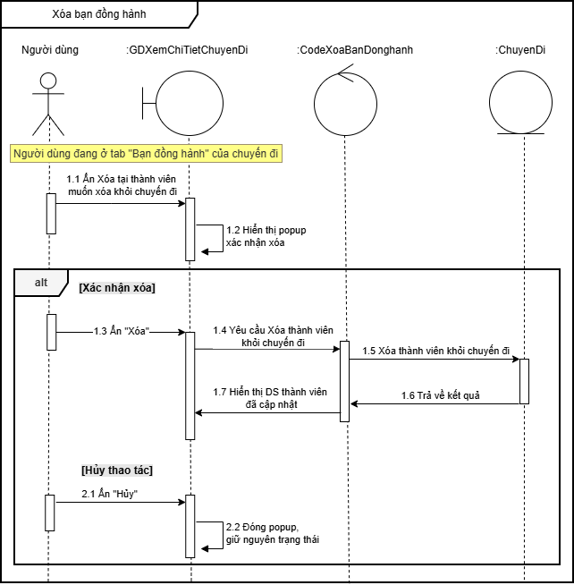
Hình 156: Biểu đồ tuần tự Xóa bạn đồng hành
E8. Quản lý người dùng
- Xem danh sách người dùng
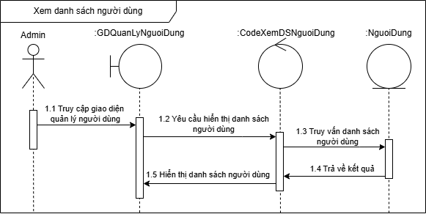
Hình 157: Biểu đồ tuần tự Xem danh sách người dùng
- Quản lý trạng thái tài khoản người dùng
- Khóa tài khoản người dùng:
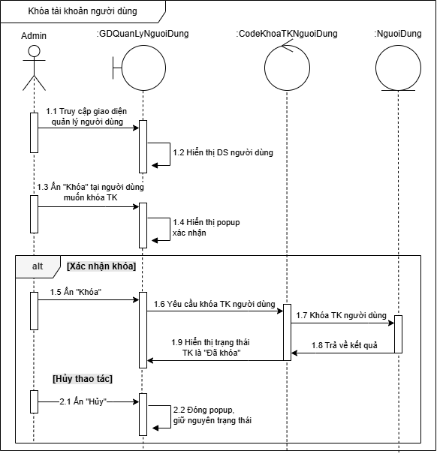
Hình 158: Biểu đồ tuần tự Khóa tài khoản người dùng

- Mở khóa tài khoản người dùng:
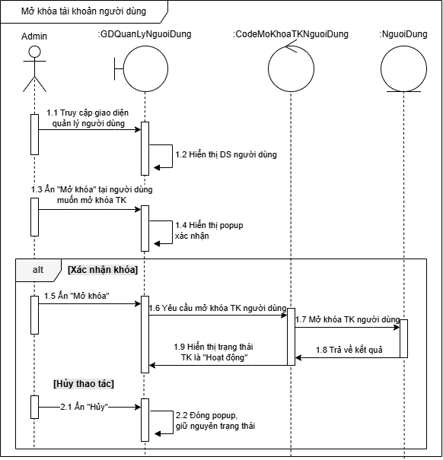
Hình 159: Biểu đồ tuần tự Mở khóa tài khoản người dùng

- Xóa tài khoản người dùng
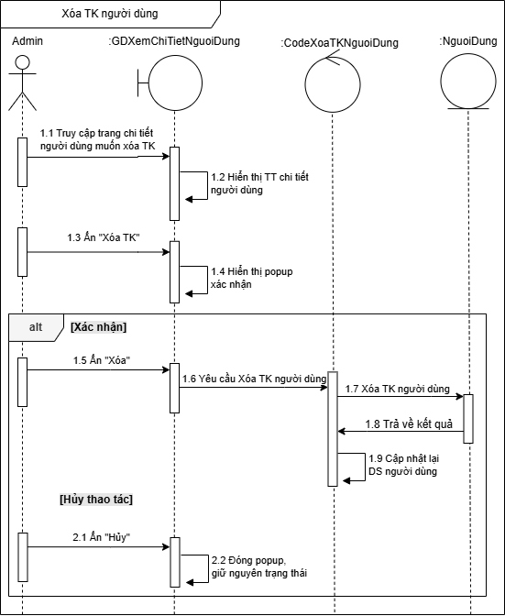
Hình 160: Biểu đồ tuần tự Xóa tài khoản người dùng
E9. Quản lý điểm đến
      - Thêm điểm đến
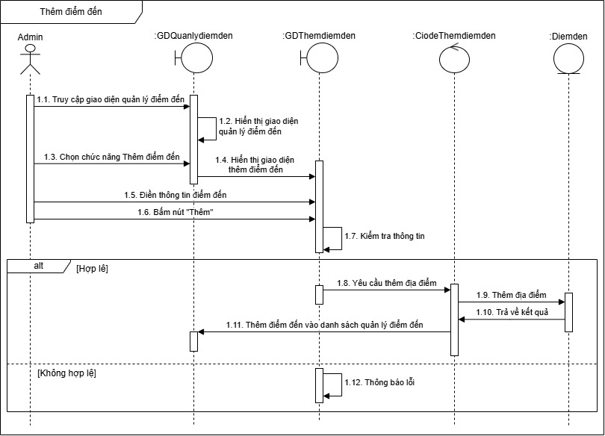
Hình 161: Biểu đồ tuần tự quy trình Thêm điểm đến
      - Xóa điểm đến
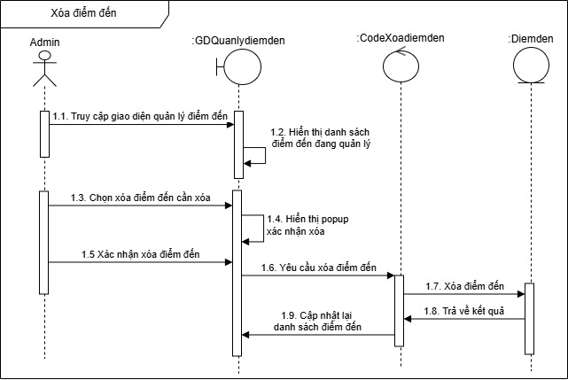
Hình 162: Biểu đồ tuần tự quy trình Xóa điểm đến
- Chỉnh sửa điểm đến
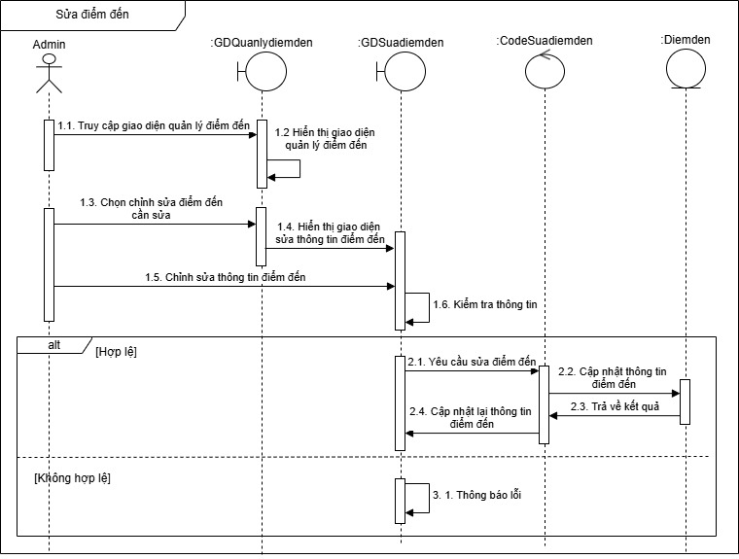
Hình 163: Biểu đồ tuần tự Sửa điểm đến
E10. Quản lý POI
      - Thêm POI
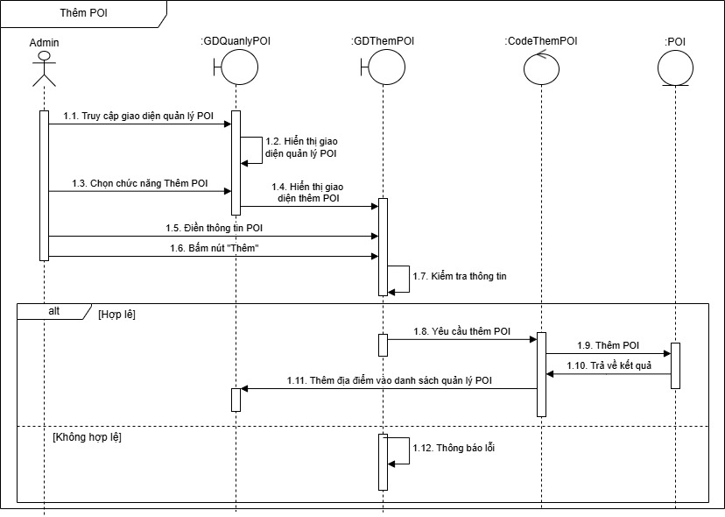
Hình 164: Biểu đồ tuần tự quy trình Thêm POI
      - Xóa POI
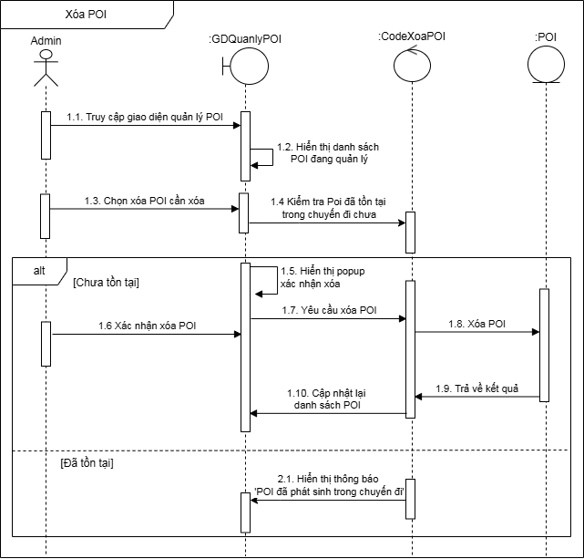
Hình 165: Biểu đồ tuần tự quy trình Xóa POI
      - Chỉnh sửa POI
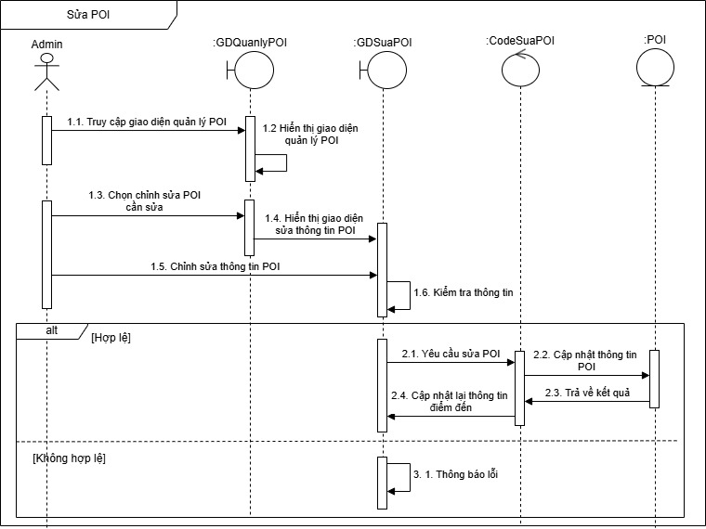
Hình 166: Biểu đồ tuần tự quy trình Chỉnh sửa POI
E11. Quản lý danh mục địa điểm
            - Thêm danh mục điểm đến
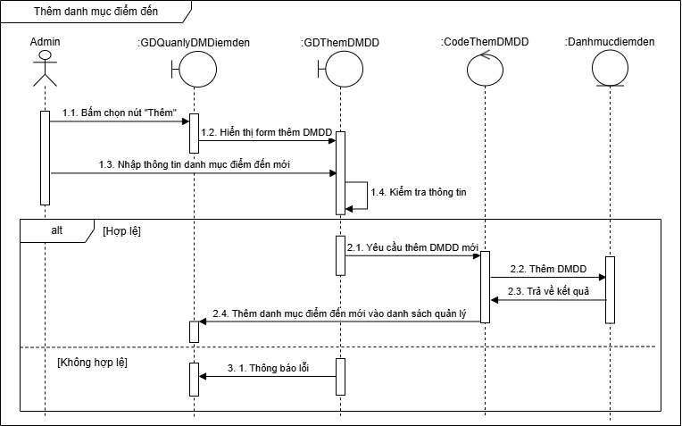
Hình 167: Biểu đồ tuần tự Thêm danh mục điểm đến
            - Sửa danh mục điểm đến
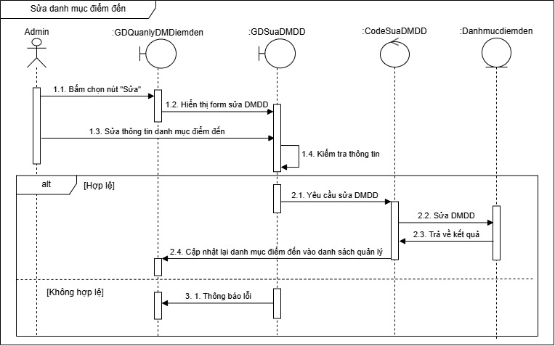
Hình 168: Biểu đồ tuần tự Sửa danh mục điểm đến
            - Xóa danh mục điểm đến
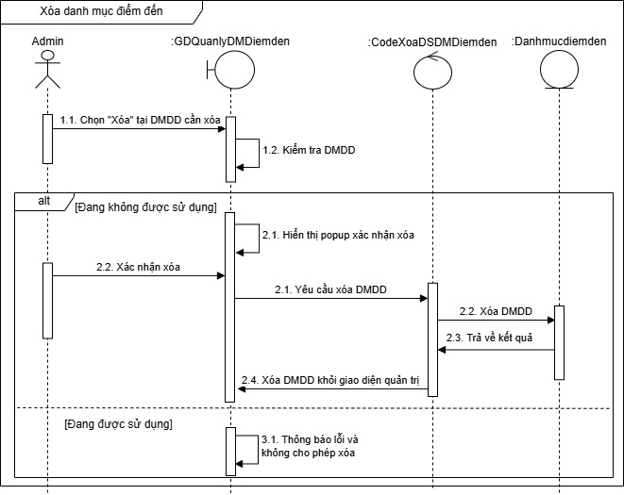
Hình 169: Biểu đồ tuần tự Xóa danh mục điểm đến
E12. Quản lý loại POI
            - Thêm loại POI
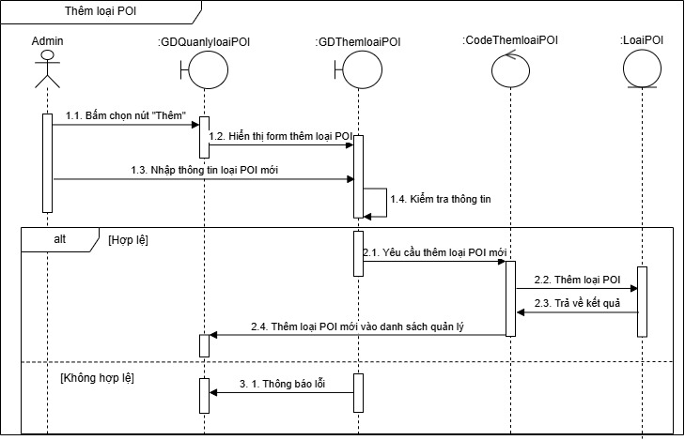
Hình 170: Biểu đồ tuần tự Thêm loại POI
      - Sửa loại POI
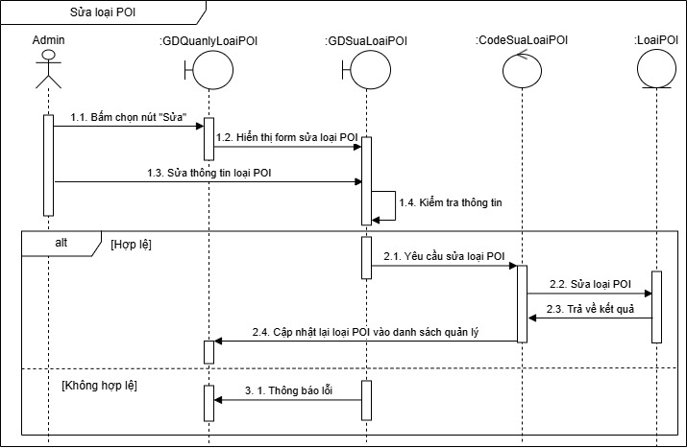
Hình 171: Biểu đồ tuần tự Sửa loại POI
      - Xóa loại POI
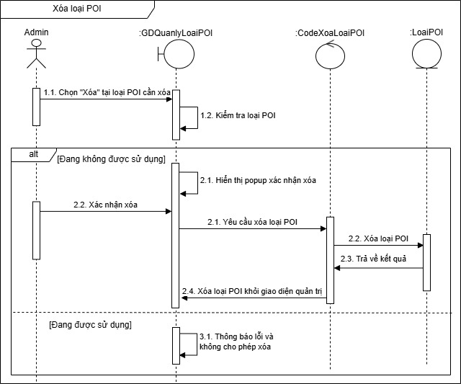
Hình 172: Biểu đồ tuần tự Xóa loại POI
E13. Quản lý loại chi phí
            - Thêm loại chi phí
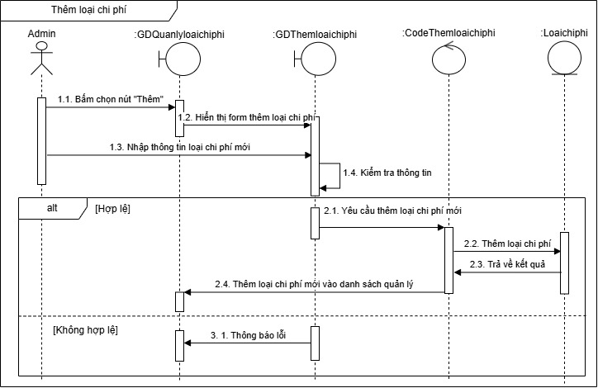
Hình 173: Biểu đồ tuần tự Thêm loại chi phí
            - Sửa loại chi phí
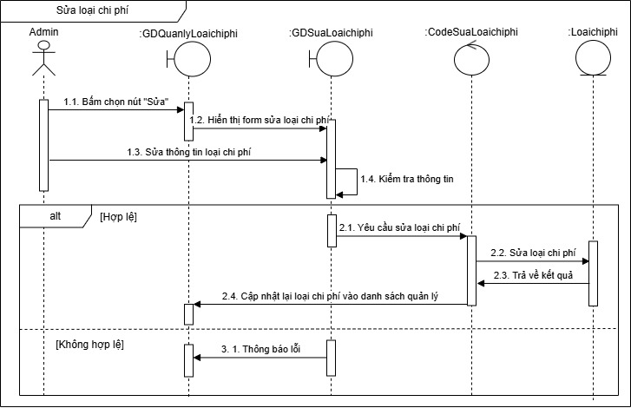
Hình 174: Biểu đồ tuần tự Sửa loại chi phí
      - Xóa loại chi phí
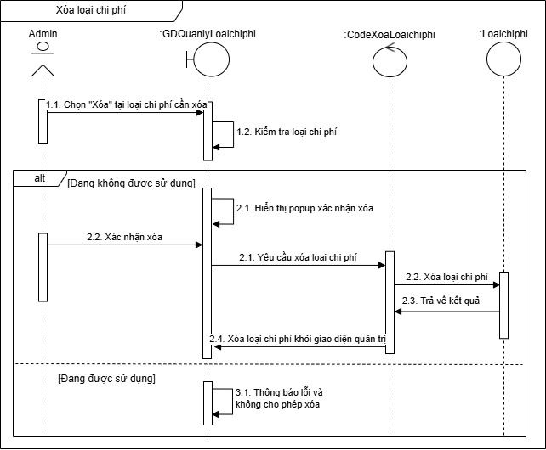
Hình 175: Biểu đồ tuần tự Xóa loại chi phí
E14. Quản lý danh mục sở thích
            - Thêm danh mục sở thích
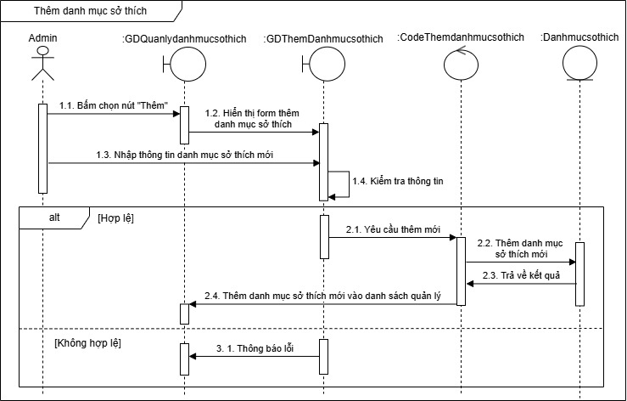
Hình 176: Biểu đồ tuần tự Thêm danh mục sở thích
            - Sửa danh mục sở thích
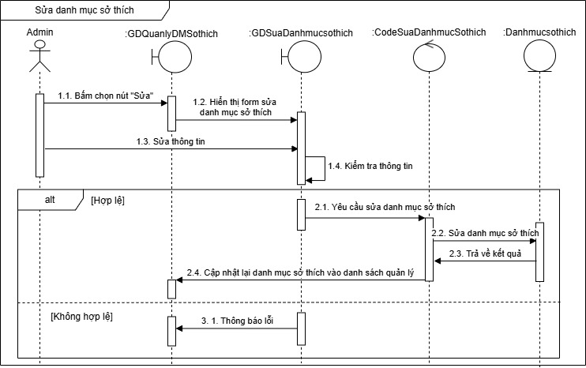
Hình 177: Biểu đồ tuần tự Sửa danh mục sở thích
            - Xóa danh mục sở thích
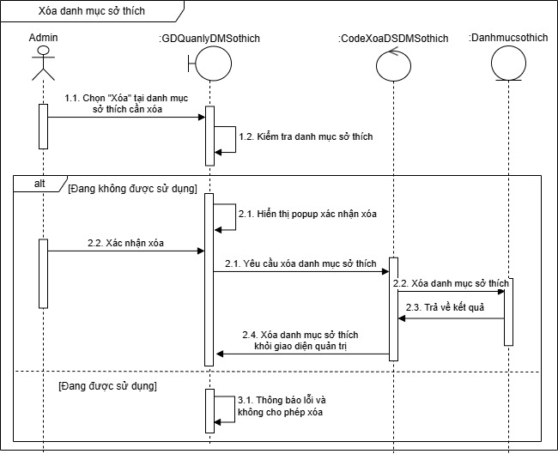
Hình 178: Biểu đồ tuần tự Xóa danh mục sở thích
E15. Quản lý đánh giá
a. Xem danh sách đánh giá
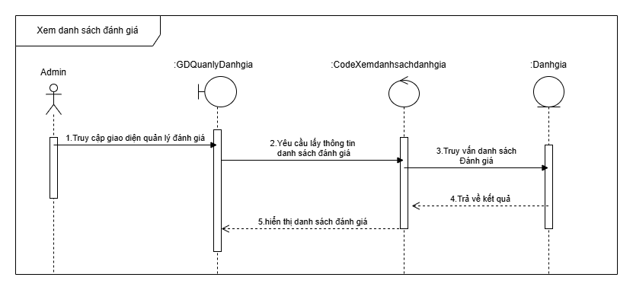
Hình 179: Biểu đồ tuần tự Xem danh sách đánh giá
            - Lọc đánh giá
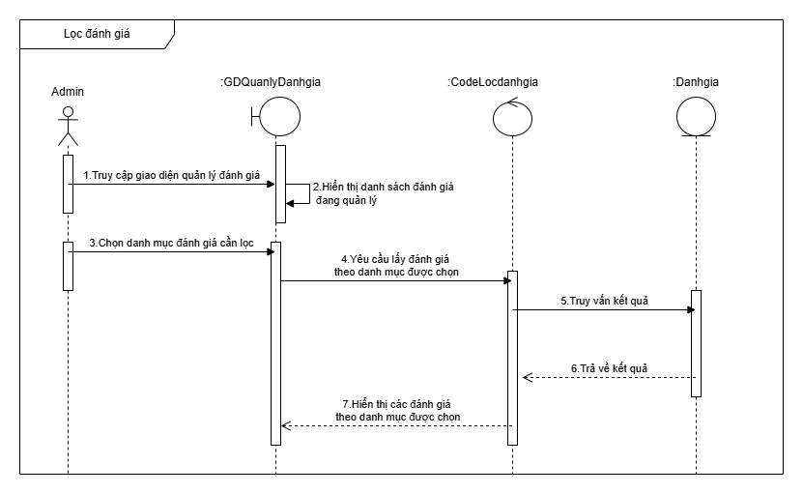
Hình 180: Biểu đồ tuần tự Lọc đánh giá
E16. Dashboard
- Xem dashboard
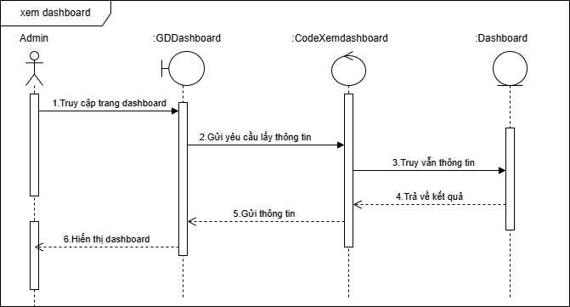
Hình 181: Biểu đồ tuần tự Xem Dashboard

KẾT QUẢ CHECK ĐẠO VĂN

Hình 182. Kết quả check đạo văn

